REPÚBLICA BOLIVARIANA DE VENEZUELA
MINISTERIO DEL PODER POPULAR PARA LA EDUCACIÓN UNIVERSITARIA
UNIVERSIDAD POLITÉCNICA TERRITORIAL DEL ESTADO TRUJILLO
“MARIO BRICEÑO IRAGORRY”
PROGRAMA NACIONAL DE FORMACIÓN EN INFORMÁTICA.
NÚCLEO UNIVERSITARIO "DR. PABLO VILORIA" - LA BEATRIZ.

IMPLEMENTACIÓN DE PORTAL WEB PARA LA EMPRESA PUBLIART

AUTORES:
Ramírez Maria / V- 31.168.449
Molina Luis / V- 32.886.322
Delgado Juan / V- 31.897.897

Docente Asesor: Karina Gutiérrez
Representante Institucional: Ricardo Dos Santos
Representante Comunitario: José Leonardo Fernández

Valera, junio 2026
PAGINAS PRELIMINARES

Validación del Tutor Comunitario y académico

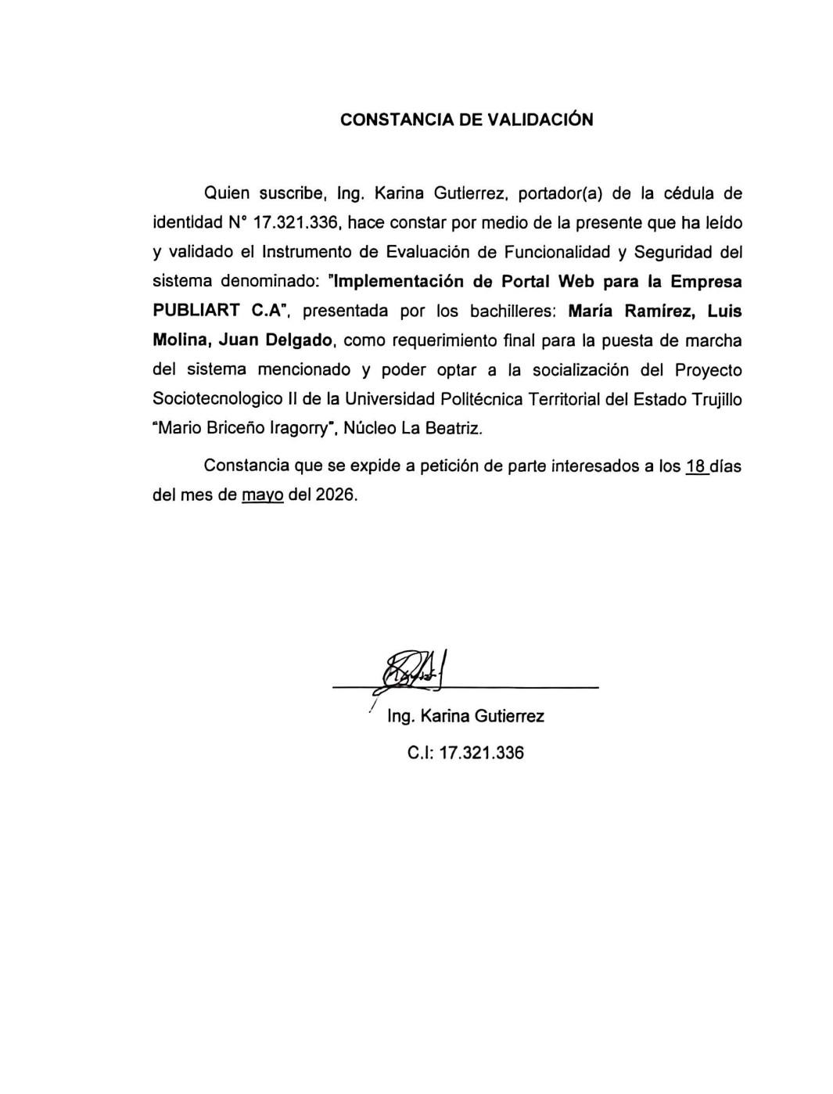

DEDICATORIA
A Dios, quien ha sido testigo del trabajo sin descanso de los investigadores, de las lágrimas derramadas y de los momentos de agotamiento donde se estuvo cerca de desfallecer, pero cuya presencia jamás soltó al equipo en el camino.
Al esfuerzo y la dedicación personal de cada uno de los integrantes de este equipo, quienes entregaron todo de sí, sacrificando tiempo y energía con el firme propósito de alcanzar un objetivo en común.
A cada una de las familias, por haberse convertido en el pilar fundamental e inquebrantable de este trayecto, brindando el soporte necesario para avanzar con paso firme.
A las amigas, amigos y compañeros, por compartir este esfuerzo a la distancia, por su apoyo moral, su comprensión ante la ausencia en los momentos compartidos y por estar siempre presentes aportando palabras de aliento en los días de mayor presión.
A la comunidad de trabajo, por haber abierto sus puertas con total confianza, permitiendo el crecimiento profesional de los autores y facilitando el espacio necesario para cumplir con el objetivo central del proyecto.
Esta dedicatoria es el reflejo fiel de las horas compartidas frente a la pantalla descifrando código, diseñando la arquitectura del portal web y uniendo fuerzas para transformar la teoría académica en una solución informática real.

AGRADECIMIENTOS

Primeramente, expresamos nuestra profunda gratitud a Dios, por ser la guía espiritual de los investigadores en cada paso de este trayecto, otorgando la salud, la sabiduría y la templanza necesarias para superar los momentos de mayor dificultad y permitir la culminación exitosa de esta etapa profesional.
Reconocemos el valor al cuerpo docente de la institución, en especial a los profesores del PNF en Informática, por compartir sus conocimientos con paciencia y rigurosidad. Su guía conceptual y técnica en áreas de programación, desarrollo y bases de datos fue la base fundamental para aprender a estructurar soluciones tecnológicas reales.
Dedicamos un espacio de total gratitud a cada una de las familias de los integrantes del equipo, por ser el soporte incondicional, la motivación diaria y el refugio seguro en los momentos de mayor cansancio y presión. Su paciencia, amor y sacrificios hicieron posible que hoy se consolide esta meta.
Valoramos el apoyo de los amigos, amigas y compañeros de clases, por el respaldo moral constante, los consejos compartidos, por entender las ausencias y los tiempos de dedicación exclusivos al sistema, y por estar siempre listos para levantar el ánimo del equipo.
Finalmente, hacemos mención de todas aquellas personas que, de manera directa o indirecta, aportaron un grano de arena, un consejo técnico o una palabra de aliento durante el desarrollo de este Proyecto Socio-Tecnológico.

IMPLEMENTACIÓN DE PORTAL WEB PARA LA EMPRESA PUBLIART
AUTORES: Juan Delgado, Luis Molina, María Ramírez
UNIVERSIDAD POLITECNICA TERRITORIAL
“MARIO BRICEÑO IRAGORRY”
JULIO 2026

RESUMEN
El presente Proyecto Socio-Tecnológico consistió en el diseño e implantación de un portal web integral para la automatización operativa de la agencia publicitaria PubliArt. El estudio se fundamentó en la Metodología de Investigación-Acción Participativa, diagnosticando debilidades críticas en el manejo manual de registros de datos, el control de la agenda interna y la proyección de la identidad corporativa. Como solución de ingeniería de software, los investigadores desarrollaron una plataforma dinámica estructurada en diez módulos independientes empleando el lenguaje de programación PHP y un sistema de gestión de bases de datos relacionales en MySQL. El sistema incorpora principios de diseño web responsivo, garantizando una óptima usabilidad (UI/UX) tanto en computadores como en dispositivos móviles. La implementación técnica sustituyó los flujos informales por procesos digitalizados y centralizados, optimizando la administración del portafolio digital y agilizando el agendamiento de actividades de la organización. Las jornadas de capacitación dictadas al personal aseguraron la correcta adopción tecnológica y el mantenimiento de la herramienta. Los resultados demostraron que la articulación entre la teoría académica y el desarrollo de software libre consolida soluciones eficientes que elevan la productividad, seguridad y el crecimiento institucional en el entorno digital.

Palabras clave: Proyecto Socio-Tecnológico, Portal web, Automatización, Implementación, Scrum

WEB PORTAL IMPLEMENTATION FOR THE PUBLIART COMPANY
AUTHORS: Juan Delgado, Luis Molina, María Ramírez
UNIVERSITY: "Mario Briceño Iragorry" Territorial Polytechnic University
July 2026

ABSTRACT
This Socio-Technological Project consisted of the design and implementation of an comprehensive web portal for the operational automation of the PubliArt advertising agency. The study was based on the Participatory Action Research Methodology, diagnosing critical weaknesses in the manual management of data records, internal schedule control, and the projection of corporate identity. As a software engineering solution, the researchers developed a dynamic platform structured into ten independent modules using the PHP programming language and a relational database management system in MySQL. The system incorporates responsive web design principles, ensuring optimal usability (UI/UX) on both computers and mobile devices. The technical implementation replaced informal workflows with digitized and centralized processes, optimizing the management of the digital portfolio and streamlining the scheduling of organizational activities. Training sessions provided to the staff ensured correct technological adoption and maintenance of the tool. The results demonstrated that the articulation between academic theory and free software development consolidates efficient solutions that enhance productivity, security, and institutional growth in the digital environment.
Keywords: Socio-Technological Project, Web portal, Automation, Implementation, Scrum.

Indice General
Validación del Tutor Comunitario y académico 3
DEDICATORIA 5
AGRADECIMIENTOS 6
RESUMEN 7
WEB PORTAL IMPLEMENTATION FOR THE PUBLIART COMPANY 8
ABSTRACT 8
INTRODUCCIÓN 18
PARTE I. DESCRIPCION DEL PROYECTO 22
1. Descripción del Contexto 22
La razón social de la empresa es INVERSIONES Y PRODUCCIONES PUBLI ART, C.A. / RIF.: J – 40583752 – 7 23
Así mismo, la comunidad que conforma PubliArt está integrada por profesionales altamente capacitados en áreas como comunicación visual, diseño, producción técnica y gestión de medios digitales. 23
Es importante señalar que PubliArt se ha consolidado como un agente activo en el impulso de proyectos culturales, comerciales y sociales. Su compromiso con la excelencia y la innovación la convierten en un espacio propicio para el desarrollo de iniciativas tecnológicas, educativas y comunitarias, como el presente proyecto socio-tecnológico. 23
MISIÓN 23
Visión 24
En cuanto a su visión, la empresa expresa con claridad que busca potenciar negocios rentabilizando la tecnología, con el propósito de convertirse en una de las principales agencias de publicidad, producción audiovisual y tecnología. Para lograrlo, se basa en sus fortalezas y en la calidad humana de su personal, así como en la excelencia de su servicio y la calidad de sus productos. 24
Organigrama 24
Matriz FODA 30
MATRIZ CAME 31
Problemas Generales de la Comunidad 33
a) Falta de presencia Digital 34
b) Falta de base de datos estructurada 34
c) Dependencia de plataformas externas 34
Priorización de la NECESIDAD Tabla 2 37
Causas directas: 37
Causas indirectas: 38
Perspectiva de Solución Tabla 3 41
Matriz de Criterio: 42
Matriz de Criterio Tabla 4, 42
Tabla 5 44
Tabla 6 48
Portal web 53
Tipos de Portal Web 53
Diseño Web 55
Tipos de Diseño Web 56
Digitalización de Procesos 58
Identidad Digital y Marca 58
Portafolio Digital 59
Implementación Técnica 59
PARTE III.MARCO METODOLÓGICO 60
Dentro del desarrollo de software, se ha seleccionado Scrum. Según Pressman y Maxim (2020), las metodologías ágiles permiten que el software se construya y entregue en incrementos rápidos y operativos, lo que facilita la adaptación inmediata ante requisitos cambiantes y asegura la funcionalidad de cada componente (p. 68). Por su parte, Schwaber y Sutherland (2020) definen Scrum como un marco de trabajo liviano que utiliza el empirismo y la retroalimentación constante para inspeccionar y adaptar el producto de manera iterativa en cada ciclo de desarrollo o "Sprint" (p. 5). 61
3.2. Diseño de la Investigación 61
3.3. Población y Muestra 62
Plan de Acción Metodológico 65
Tabla 7 66
PARTE IV. PRODUCTO FINAL 66
Ficha Técnica del Portal Web 68
Módulo de Inicio: Estructura de Estilos del Archivo styles.css 96
DESARROLLO TÉCNICO DEL PANEL DE INICIO DEL CLIENTE 142
DESARROLLO TÉCNICO DEL SISTEMA DE COMPROBANTES EN PDF 150
Autenticación, Conexión y Consulta del Historial de Reportes 158
Maquetación del Menú Lateral e Interfaces de Navegación del Cliente 159
Renderizado Dinámico de Tarjetas de Requerimiento y Lógica de Estado 160
Despliegue de Detalles de Contacto y Control de Casos Sin Registros 161
Validación de Sesión y Extracción Segura de Atributos de Identidad 162
Inicialización del Frontend y Maquetación del Navegador Lateral 163
Interfaz Principal y Formulario Multimedia para la Foto de Perfil 164
Panel de Modificación de Credenciales de Seguridad del Acceso 165
Presentación de Atributos del Evento y Selector de Entradas por Cupos 168
Despliegue de Resumen de Costos y Dinámica de Controladores del Script 169
Sistema de Auditoría Forense y Captura de Trazas de Navegación 170
Sanitización de Cadenas, Control de Acceso y Validación de Parámetros 171
Enlace Seguro con el Motor de Datos y Consulta Parametrizada del Curso 172
Verificación del Registro del Curso y Maquetación del Formulario de Compra 173
Visualización de Atributos del Curso y Entrada de Control Numérico 174
Pasarela de Pago, Carga de Comprobantes de Depósito y Envío 175
Consulta de la Tasa Cambiaria y Extracción Estructurada de Métodos de Pago 176
Asociación Dinámica de Datos de Transferencia y Preparación de Consultas Seguras 177
Registro de Acceso del Cliente y Maquetación del Menú Visual de Opciones 178
Cuadro Dinámico, Controles de Retorno e Interfaz del Formulario Modal de Confirmación 179
Declaración de Constantes del Lado del Cliente y Lógica de Selección de Pago 180
Renderizado Dinámico de Detalles de Pago, Tipificación Financiera y Confirmación 181
Inicialización y Control de Visibilidad de la Interfaz de Confirmación Modal 183
Validación Estricta de Campos Obligatorios de Transacción en el Cliente 184
Construcción del Objeto de Envío, Mapeo Financiero y Petición Asíncrona 185
Procesamiento de Respuestas del Servidor, Control de Errores y Redirección 185
Configuración Forense y Registro de Eventos del Sistema 186
Verificación de Credenciales de Sesión y Validación Primaria de Peticiones POST 188
Evaluación de Cantidades y Clasificación Dinámica de Tipos de Adquisición 189
Establecimiento de Conexión y Consulta Parametrizada de Costos para Eventos 190
Validación de Inventario de Plazas y Consulta Tarifaria del Catálogo de Cursos 190
Determinación de Importes, Inserción de Transacciones de Eventos y Ajuste de Inventario 191
Inserción de Compras de Cursos y Cierre Estricto de los Flujos de Transacción 193
Interfaz de Inicio y Panel de Control de la Jornada 196
Módulo de Reportes Asignados y Control de Pendientes 197
Historial de Proyectos Completados y Exportación de Datos 197
Ventana Modal de Detalles del Reporte Histórico 198
Configuración de Perfil y Mecanismos de Seguridad de Cuenta 199
Capa de Seguridad, Autenticación y Control de Roles 200
Conexión de Datos y Extracción Dinámica del Perfil de Usuario 201
Estructuración del Encabezado HTML y la Barra de Navegación Superior 202
Construcción del Menú Lateral de Opciones y Enlaces del Sistema 202
Renderizado del Contenedor de Bienvenida y Bloques Informativos 203
Lógica de Interactividad y Colapso Dinámico de la Interfaz con JavaScript 204
Gestión de Sesión, Capa de Seguridad y Conexión de Datos 205
Extracción de Perfil Gráfico y Consulta de Reportes Finalizados 205
Maquetación del Encabezado Global y Estructura de la Barra de Navegación 207
Menú de Navegación Lateral y Módulo de Exportación de Documentos 207
Renderizado de la Tabla de Datos y Control de Registros Vacíos 208
Ventana Emergente de Detalles y Funciones de Interacción con JavaScript 210
Lógica del Conmutador del Menú Lateral y Cierre del Documento 211
Inicialización de Librerías, Control de Sesión y Capa de Seguridad 212
Conexión de Datos y Extracción de Tareas con Estatus Completado 213
Configuración Local del Logotipo y Parámetros del Motor de Renderizado 213
Estilos CSS Embebidos para el Diseño del Documento Impreso 214
215
Maquetación de la Estructura Inicial del Reporte y Cabecera de Tabla 216
Procesamiento de Registros mediante Bucle Iterativo y Formateo de Fechas 216
Cierre de Estructuras HTML, Renderizado del PDF y Despacho del Archivo 217
Control de Sesión, Filtro de Autenticación y Enlace de Datos 218
Validación del Método de Envío y Captura de Variables del Formulario 218
Filtros de Campos Vacíos y Verificación de Coincidencia de Claves 219
Consulta del Hash Almacenado y Verificación de la Contraseña Actual 220
Encriptación de Credenciales, Sentencia de Actualización y Gestión de Éxito 220
Manejo de Excepciones en la Actualización y Clausura del Bloque de Código 221
Código del Módulo de Trabajadores: Procesamiento de Cambio de Estado ha Completado 222
Módulo de Control de Solicitudes: Panel Operativo de Reportes Asignados 224
4.2.1. Fase de Planificación (Sprint Planning) 229
4.2.2. Fase de Desarrollo (Ejecución) 230
4.2.4. Fase de Pruebas (Testing) 231
Cuadro de Requerimientos 239
Tabla 9: Cuadro de Requerimientos 240
PARTE V. CONCLUSIONES Y RECOMENDACIONES 246
REFERENCIAS BIBLIOGRAFICAS 250
ANEXOS 251

Indice de Tablas
Tabla 1 Grupos Focales NECESIDAD, fuente comunidad Publiart 35
Tabla 2 Priorización de la NECESIDAD, fuente autores-comunidad Publiart 37
Tabla 3 Perspectiva de Solución, fuente autores-comunidad Publiart 41
Tabla 4 Matriz de Criterio, fuente autores-comunidad Publiart 42
Tabla 5, fuente autores-comunidad Publiart 45
Tabla 6, fuente autores-comunidad Publiart 48
Tabla 7 Plan de Acción fuente autores 67
Tabla 8 Ficha Técnica 70
Tabla 9 Cuadro de Requerimientos 240
Tabla 10 Cuadro de Inversión y Recursos de Alojamiento Web 242
Tabla 11 Cuadro de Inversión y Recursos de Alojamiento Web 243

INDICE DE GRAFICOS/FIGURAS
Gráfico 1 ORGANIFRAMA, fuente comunidad PUBLIART 25
Gráfico 2 Ubicación, fuente sacada de Google maps 25
Gráfico 3 Matriz FODA, fuente autores- comunidad 31
Gráfico 4 Matriz CAME, fuente autores- comunidad 32
Gráfico 5 Árbol del Problema, fuente autores-comunidad Publiart 39
Gráfico 6, Diagrama de Caso de Uso General 73
Gráfico 7 Diagrama de Flujo General 75
Gráfico 8, Diagrama de Flujo Modulo de Inicio 79
Gráfico 9, Diagrama de Caso de Uso Modulo de Inicio 79
Gráfico 10, Diagrama de Caso de Uso Modulo de Gestión de Pedidos Cliente 133
Gráfico 11, Diagrama de Flujo Modulo de Gestión de Pedidos Cliente 134
Gráfico 12, Diagrama de Caso de Uso Modulo de Trabajador 195
Gráfico 13, Diagrama de Flujo de Modulo de Trabajador 196
Gráfico 14 Eficiencia y Eficacia según Modelo ISO/IEC 25010 (Cuantitativo) 238
Gráfico 15 Pertinencia Operativa y Social (Cualitativo) 238

INDICE DE ANEXOS
Anexos 1 Carta de Aceptación 251
Anexos 2 Comunidad 251
Anexos 3 Trabajo con los Grupos Focales 252
Anexos 4 Asesorías Tutor Institucional 253
Anexos 5 Fotos de visitas y trabajos de diseño de la propuesta 259
Anexos 6 Asistencia a la Comunidad 260

INTRODUCCIÓN
En la sociedad contemporánea, la evolución de las Tecnologías de la Información y la Comunicación (TIC) ha transformado radicalmente los paradigmas operativos de las organizaciones a escala mundial. La informática ya no se concibe como una herramienta accesoria de oficina, sino como el núcleo estratégico que sustenta la toma de decisiones, la optimización de flujos de trabajo y el resguardo de activos de información.
La transición de procesos analógicos o manuales hacia plataformas digitales centralizadas responde a una necesidad global de inmediatez, precisión y seguridad. De acuerdo con Hernández-Sampieri y Mendoza (2018), toda investigación o desarrollo tecnológico orientado a resolver una problemática debe partir de una comprensión rigurosa de los hechos y de una contextualización que justifique la intervención técnica. En este sentido, la implementación de portales web dinámicos integrados con sistemas de gestión de bases de datos representa la solución más eficiente para mitigar las brechas de comunicación y la duplicidad de registros en entornos profesionales modernos.
A nivel internacional, las dinámicas de transformación digital avanzan de forma acelerada. Las organizaciones globales implementan de manera estándar arquitecturas de software basadas en la web debido a su alta disponibilidad y capacidad de escalabilidad. Los sistemas de planificación de recursos y los portales interactivos permiten la convergencia de múltiples módulos operativos —tales como la gestión de usuarios, el agendamiento de citas, el control de inventarios y la emisión de reportes técnicos— en una sola interfaz accesible desde cualquier dispositivo conectado. Según los estándares globales de la ingeniería de software, la automatización disminuye los márgenes de error humano en más de un 80% y optimiza los tiempos de respuesta institucional.
No obstante, este panorama global exige un análisis contextualizado cuando se traslada a realidades específicas, donde variables como la infraestructura tecnológica y el acceso a recursos informáticos reconfiguran los métodos de desarrollo y despliegue de las aplicaciones.
En el contexto nacional, Venezuela ha impulsado un marco legal e institucional orientado a la democratización y soberanía tecnológica, promoviendo el uso de herramientas de código abierto y el desarrollo de soluciones adaptadas a las necesidades reales del aparato productivo y social del país. Instrumentos jurídicos como la Ley de Infogobierno y la Ley Orgánica de Ciencia, Tecnología e Innovación (LOCTI) blindan la necesidad de migrar hacia plataformas libres que garanticen la independencia del Estado y sus instituciones.
A pesar de los desafíos estructurales en materia de conectividad y actualización de hardware, las organizaciones y empresas venezolanas se han visto en la necesidad de diseñar e implementar portales informáticos que permitan centralizar sus operaciones para subsistir en un mercado dinámico. El uso de lenguajes de programación del lado del servidor como PHP y sistemas relacionales como MySQL se ha consolidado en el territorio nacional como una alternativa robusta, económica y de alto rendimiento, permitiendo a los desarrolladores locales estructurar plataformas estables sin depender de costosas licencias de software privativo.
En el estado Trujillo, las instituciones públicas y las agencias del sector privado enfrentan la urgente tarea de modernizar sus estructuras informáticas. Muchas de estas entidades aún operan bajo sistemas de archivo tradicionales o herramientas ofimáticas aisladas, lo que genera retrasos significativos en la atención, pérdida de datos críticos y vulnerabilidades en la seguridad de la información. La Universidad Politécnica Territorial del Estado Trujillo "Mario Briceño Iragorry" (UPTTMBI), a través del Plan Nacional de Formación (PNF) en Informática, asume un rol protagónico ante esta realidad, impulsando los Proyectos Socio-Tecnológicos (PST) como canales de vinculación e intervención real, donde los investigadores diagnostican, diseñan e implantan soluciones de software que dinamizan el tejido socio-productivo local.
Frente a este escenario, el presente equipo de investigadores condujo un estudio exhaustivo en las instalaciones de la organización objeto de estudio, detectando debilidades críticas en el manejo manual de los registros de usuarios, la coordinación de agendas de actividades y el flujo interno de la información. Los métodos tradicionales de registro en papel o archivos de texto plano descentralizados han mermado la capacidad de respuesta interna, elevando el riesgo de pérdida de información histórica sensible y dificultando la generación de reportes gerenciales oportunos.
Como respuesta técnica y científica a esta problemática, se formuló y ejecutó el diseño de un portal web integral automatizado. Esta plataforma no solo garantiza la centralización de los datos mediante una base de datos relacional debidamente normalizada en MySQL, sino que además provee interfaces gráficas intuitivas y adaptativas desarrolladas bajo tecnologías web estándar (HTML5, CSS3, JavaScript) y un potente backend programado en PHP. La modularidad del sistema permite aislar las funciones operativas clave del organismo, garantizando la escalabilidad y facilitando el mantenimiento preventivo y correctivo del software sin alterar el núcleo de la aplicación.
Para facilitar la comprensión detallada de los procesos metodológicos e informáticos aplicados para la consolidación de esta herramienta tecnológica, el presente informe final se encuentra estructurado rigurosamente en cinco (5) capítulos, desglosados de la siguiente manera:
La Parte I, denominado el Diagnóstico Situacional, expone la aproximación inicial de los investigadores con la comunidad u organización objeto de estudio. En esta sección se detallan la razón social de la entidad, su localización geográfica, su estructura organizacional y los objetivos de la intervención. Asimismo, se describen las técnicas e instrumentos de recolección de datos aplicados tales como la observación directa y las entrevistas semiestructuradas que permitieron aplicar la Matriz FODA, CAME y el árbol del problema para identificar y jerarquizar las necesidades tecnológicas, determinando la viabilidad técnica, operativa y social del desarrollo del sistema.
La Parte II abarca el Marco Referencial y de Fundamentación. En este apartado se exponen los antecedentes de la investigación, seleccionando proyectos previos de índole internacional, nacional e institucional que aportaron bases conceptuales y arquitectónicas al sistema. Del mismo modo, se desglosan las bases teóricas que sustentan el desarrollo, enfocadas en la ingeniería del software, los lenguajes de programación web y los modelos de bases de datos relacionales, concluyendo con las bases legales que norman el ejercicio informático y el uso de tecnologías libres en la República Bolivariana de Venezuela.
La Parte III describe de forma detallada el Marco Metodológico e Ingeniería del Software. Aquí se define el tipo y diseño de la investigación aplicada, enmarcándose en una metodología de acción participativa y tecnológica. Adicionalmente, se explica la metodología de desarrollo de software seleccionada para guiar el ciclo de vida del portal (metodologías ágiles), detallando cada una de sus fases: desde el levantamiento de requerimientos funcionales y no funcionales, pasando por el diseño de los diagramas de casos de uso y diagramas de flujo, hasta la conceptualización del esquema de la base de datos.
La Parte IV corresponde a la fase de Ejecución y Resultados del Sistema. Este capítulo constituye el núcleo técnico del informe, donde se evidencia la codificación y materialización del portal web. Se presentan los diseños de interfaz de usuario de los módulos desarrollados.
Finalmente, La Parte V expone las Conclusiones y Recomendaciones generales formuladas por los investigadores tras completar el ciclo de desarrollo. En este cierre, se analiza el cumplimiento de los objetivos específicos planteados originalmente y se ofrecen sugerencias técnicas y metodológicas orientadas a garantizar la sostenibilidad, mantenimiento de la base de datos y futuras actualizaciones del portal web en un horizonte temporal óptimo, asegurando que la solución tecnológica implementada mantenga su vigencia y rendimiento operativo a largo plazo.

PARTE I. DESCRIPCION DEL PROYECTO
Un proyecto se define como un grupo de tareas articuladas entre sí que buscan obtener un beneficio o producto concreto. Su ejecución no es azarosa: demanda una estrategia de planificación y debe ajustarse a parámetros estrictos, tales como un tiempo de entrega definido, un presupuesto asignado y la disponibilidad de recursos.

Descripción del Contexto

Córdoba Padilla (2018) destaca que un proyecto no es simplemente una lista de tareas, sino un proceso estructurado que busca dar respuesta a una necesidad concreta. La clave está en que el proyecto surge de un problema y se orienta a resolverlo de manera eficaz, con creatividad y racionalidad (p. 15).

    - Nombre de la Comunidad u Organización

La razón social de la empresa es INVERSIONES Y PRODUCCIONES PUBLI ART, C.A. / RIF.: J – 40583752 – 7

    - Naturaleza de la Organización

Inversiones y Producciones PubliArt, C.A. se dedica a ofrecer soluciones integrales en publicidad, marketing digital, gestión de redes sociales, diseño gráfico, producción de eventos y producción audiovisual. Además, se distingue por un enfoque dinámico, innovador y estratégico, orientado a fortalecer la presencia de marcas, empresas e instituciones tanto en el mercado nacional como internacional.

Así mismo, la comunidad que conforma PubliArt está integrada por profesionales altamente capacitados en áreas como comunicación visual, diseño, producción técnica y gestión de medios digitales.

Es importante señalar que PubliArt se ha consolidado como un agente activo en el impulso de proyectos culturales, comerciales y sociales. Su compromiso con la excelencia y la innovación la convierten en un espacio propicio para el desarrollo de iniciativas tecnológicas, educativas y comunitarias, como el presente proyecto socio-tecnológico.

MISIÓN
Potenciar negocios es nuestra misión, aportar soluciones es nuestro reto. En Inversiones y Producciones Publi Art, C.A creamos estrategias integrales en publicidad, producción audiovisuales y tecnología, para posicionar la marca en la mente del consumidor, contribuyendo con el desarrollo, satisfacción de las necesidades y crecimiento de nuestros clientes que son nuestra esencia.

Visión

En cuanto a su visión, la empresa expresa con claridad que busca potenciar negocios rentabilizando la tecnología, con el propósito de convertirse en una de las principales agencias de publicidad, producción audiovisual y tecnología. Para lograrlo, se basa en sus fortalezas y en la calidad humana de su personal, así como en la excelencia de su servicio y la calidad de sus productos.
Misión
La misión de PubliArt se centra en potenciar negocios y aportar soluciones como reto fundamental. La empresa crea estrategias integrales en publicidad, producción audiovisual y tecnología, con el objetivo de posicionar la marca en la mente del consumidor. De esta manera, contribuye al desarrollo, la satisfacción de las necesidades y el crecimiento de sus clientes, quienes constituyen la esencia misma de la organización.

Organigrama
De esta manera, Publiart se encuentra estructurada organizacionalmente de la siguiente manera dividida por sus diferentes departamentos de trabajo.
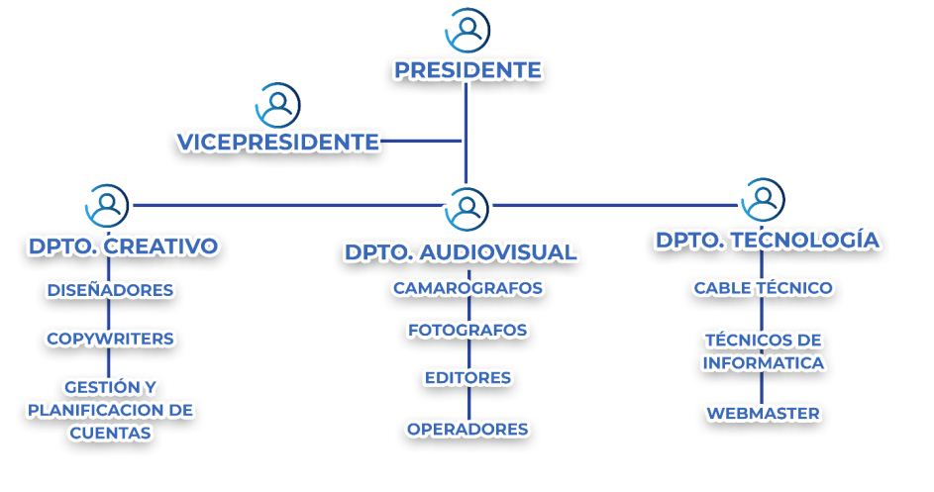
Gráfico 1 ORGANIFRAMA, fuente comunidad PUBLIART

    - Localización Geográfica
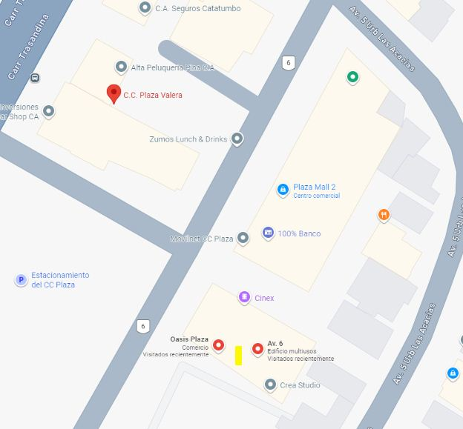
La empresa Inversiones y Producciones Publi Art, C.A. se encuentra ubicada en la Avenida 6, Calles 25 y 25A, Centro Comercial Plaza, Nivel Comercio Mall III, Nivel Oficina, en Valera, estado Trujillo. Este espacio estratégico le ha permitido consolidarse como una agencia de referencia en la región, con instalaciones que combinan áreas administrativas y estudios de producción audiovisual.

Gráfico 2 Ubicación, fuente sacada de Google maps

Más allá de comprender la estructura organizativa que rige el funcionamiento interno, es fundamental profundizar en los pilares estratégicos que definen el propósito de la entidad: su misión y visión. Estos elementos no solo establecen el rumbo actual, sino que se complementan con un análisis detallado de su trayectoria histórica, permitiendo entender la evolución y los valores que han consolidado su presencia a lo largo del tiempo.

    - Reseña Histórica
En sus inicios, Publi Art nació en 2018 gracias a la visión de Katiuska González y José Leonardo Fernández Labarca. Con apenas dos computadoras, una en la sala de la casa de su suegra y otra en su propio hogar, comenzaron a dar forma a un proyecto que buscaba ofrecer soluciones publicitarias innovadoras. La experiencia de José Leonardo, con más de 15 años en el mundo de la publicidad y la asesoría de imagen política, fue clave para dar los primeros pasos.
Sin embargo, ese mismo año la familia enfrentó momentos difíciles. Katiuska padecía una patología cardíaca congénita que requería reposo y cuidados médicos, mientras que su hijo fue diagnosticado con autismo de alto funcionamiento. Estas circunstancias llevaron a José Leonardo a dejar un trabajo que lo mantenía constantemente de viaje, para poder permanecer en Valera y acompañar a su familia.
En ese contexto, uno de sus clientes de larga trayectoria solicitó apoyo para dar el salto al mundo digital, específicamente en redes como Instagram y Facebook. Fue entonces cuando, trabajando desde casa en algunos diseños, José Leonardo conversó con Katiuska y juntos decidieron activar la empresa que ya tenían registrada. Así nació formalmente Publi Art, con la convicción de brindar un servicio integral en publicidad y comunicación.
Desde entonces, la agencia se ha caracterizado por ofrecer estrategias de mercadotecnia acertadas y soluciones reales. Según comenta Katiuska, lo que los diferencia es la atención integral: no se limitan a gestionar redes o diseñar piezas gráficas, sino que también brindan asesorías permanentes, incluso en aspectos legales, lo que ha fortalecido la confianza de sus clientes. El equipo está presidido por José Leonardo, acompañado por Katiuska en la Gerencia de Recursos Humanos, Orlando Pacheco en Edición y la Gerencia de Producción a cargo de Francisco “Pancho” Pumar, quien es recordado como un tributo a su compañero fallecido.
La consolidación de Publi Art fue fruto de un trabajo constante, disciplinado y dedicado. Gracias a ello, recibieron la propuesta de ocupar un espacio en el Centro Comercial Plaza, ofrecido por representantes del señor Fernández Galán. Aunque no lo buscaban, decidieron aprovechar la oportunidad y, tras varias reformas, instalaron allí sus primeras oficinas administrativas y un estudio de fotografía.
Posteriormente, en 2022, surgió una nueva oportunidad para mudarse a un espacio más amplio y acorde con sus necesidades. Actualmente, cuentan con oficinas modernas y un área destinada a estudios de fotografía y televisión, disponibles también para creadores de contenido y emprendedores digitales. Este crecimiento ha permitido que la agencia se convierta en un referente regional en el ámbito publicitario y audiovisual.
Dentro de sus proyectos más destacados se encuentran “Valera Emprende”, un programa enfocado en impulsar eventos dirigidos principalmente a mujeres, y “Gente que Inspira”, una iniciativa que busca resaltar historias motivadoras. Además, han desarrollado múltiples producciones audiovisuales para medios reconocidos como Diario Los Andes y Clásicos 93.7 FM, consolidando así su papel como un agente activo en la comunicación y la cultura de la región.

    - Instituciones u Organizaciones Vinculadas al Proyecto

Publiart también cuenta Alianzas con diferentes Empresas e Instituciones tanto beneficiosas para la empresa como solo una alianza social. En este sentido se presenta las instituciones u organizaciones vinculas a la comunidad.

Una de las vinculaciones es con la radio Clásicos 93.7 FM que se encuentra en un entorno fuera de las instalaciones de la empresa donde la misma se encarga de la producción de esta radio que anteriormente era conocida como circuito Èxitos o Ángel, esta alianza más allá de un beneficio monetario le ha permitido a Publiart como empresa formar talento dentro de la radio, crear producciones de nivel y trasformar una radio que no tenía ni un programa a ser una de las radios más escuchadas del Estado.
Otra empresa vinculada es La Sociedad Anticancerosa del Estado Trujillo (SADET) Institución que en alianza con todo el sistema global se han apoyado mutuamente en la labor de ayudar a la concientización del cáncer. Por supuesto la Alcaldia Comunal de Valera se encuentra vinculada ya que la empresa paga y reconoce sus impuestos ante el ente correspondiente.
También está vinculada a entornos educativos desde educación media técnica con instituciones como La escuela Técnica Comercial Madre Rafols y El Liceo Estanislao Carrillo, junto a instituciones Universitarias como IUTIRLA Y IUTEMBI donde en estas Instituciones han recibido pasantes y les han ido formando en las diferentes áreas de trabajo de la empresa, a este punto le agregamos a la UNIVERSIDAD POLITÉCNICA TERRITORIAL DEL ESTADO TRUJILLO
“MARIO BRICEÑO IRAGORRY” con lo que será este proceso de vinculación mediante la realización del proyecto socio tecnológico.

    - Problemas, Necesidades o Intereses del Contexto
Un problema y una necesidad son conceptos estrechamente vinculados, pero distintos en su esencia. Según Parra Pineda (2018), un problema es una situación compleja que requiere solución, constituyendo un reto que demanda razonamiento, pensamiento crítico y creatividad (p. 42). Para Bunge (2017), todo problema surge de una dificultad u obstáculo que posee causas específicas y requiere una solución, aunque muchas veces la dificultad radica en que no se comprende bien el origen de la situación, impidiendo resolverlo de forma efectiva (p. 89).
En el ámbito investigativo, Hernández-Sampieri y Mendoza (2018) lo definen como el núcleo de la investigación, pues representa un aspecto de la realidad o una brecha de conocimiento desconocido que debe ser delimitado, estudiado y comprendido (p. 40). En síntesis, el problema es una situación desfavorable o desconocida que exige atención y resolución mediante un proceso estructurado.
Por otro lado, la necesidad se entiende como la carencia que impulsa al ser humano a actuar. Robbins y Judge (2017) explican que estas se organizan estructuralmente en el entorno bio-psicosocial, partiendo desde los requerimientos fisiológicos y de seguridad más elementales, hasta alcanzar factores superiores como el crecimiento y el desarrollo del potencial individual (p. 214). Por su parte, Chiavenato (2020) identifica que existen necesidades fundamentales de logro, poder y afiliación que actúan como motores internos y guían de manera directa el comportamiento humano ante un entorno social o comunitario (p. 245).
El problema surge, por tanto, de una necesidad insatisfecha: la necesidad es el motor que impulsa la acción, mientras que el problema es la manifestación concreta de esa carencia. Por ello, todo proyecto o investigación nace de la interacción entre ambos conceptos, buscando transformar el problema en una oportunidad real para la satisfacción de dicha necesidad.
Una vez establecidos estos fundamentos teóricos, es imperativo avanzar hacia la fase del diagnóstico situacional. Este proceso constituye una etapa crítica de exploración y análisis exhaustivo que debe realizarse de manera previa a la determinación de la problemática central. El diagnóstico no se limita a una observación superficial; comprende el levantamiento integral de datos, la identificación de variables del entorno y el reconocimiento de las necesidades insatisfechas que afectan a la comunidad o entidad en estudio.
    - Descripción del Diagnóstico Situacional.

En lo que han sido las visitas a la empresa una de las problemáticas planteadas por el propio equipo es la brecha que aún existe en el acceso a servicios de comunicación visual, promoción estratégica y producción creativa. Que a pesar del auge digital y de la expansión de las tecnologías de la información, numerosos emprendimientos, instituciones y colectivos sociales enfrentan limitaciones que obstaculizan su crecimiento y reducen su visibilidad. En consecuencia, estas carencias generan desigualdades en la manera en que los proyectos locales pueden posicionarse y competir en entornos cada vez más digitalizados.

Partiendo de las consideraciones anteriores, se procedió a la elaboración y ejecución de la Matriz FODA (Fortalezas, Oportunidades, Debilidades y Amenazas) y con ella su matriz CAME. Esta herramienta permitió realizar un diagnóstico preciso del estado actual del entorno, identificando tanto los factores internos que actúan como impulsores o frenos, como las variables externas que podrían condicionar el éxito del proyecto.

Matriz FODA

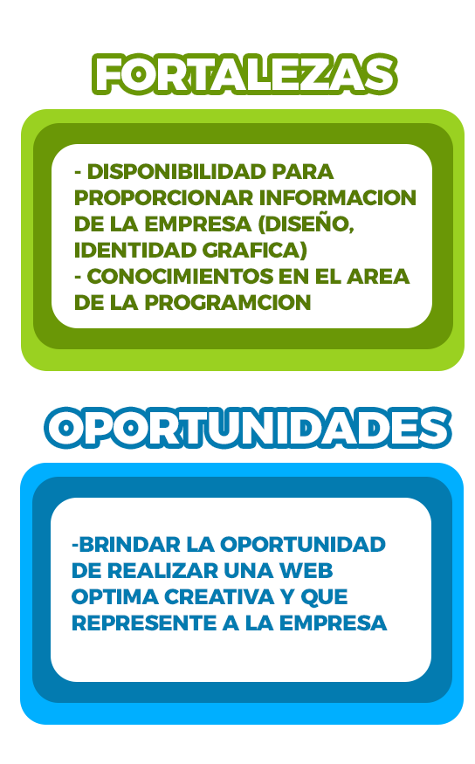
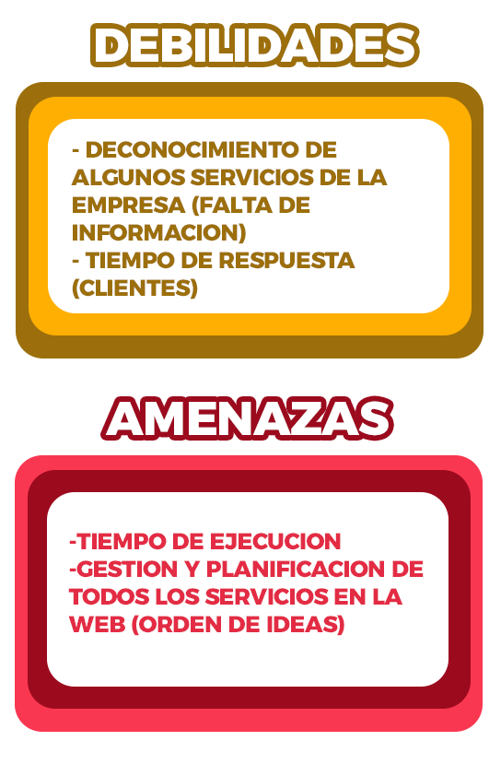
Gráfico 3 Matriz FODA, fuente autores- comunidad

A continuación, la matriz CAME

MATRIZ CAME
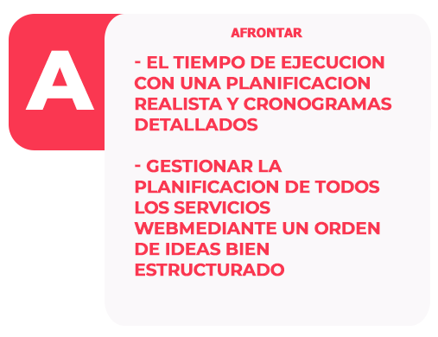
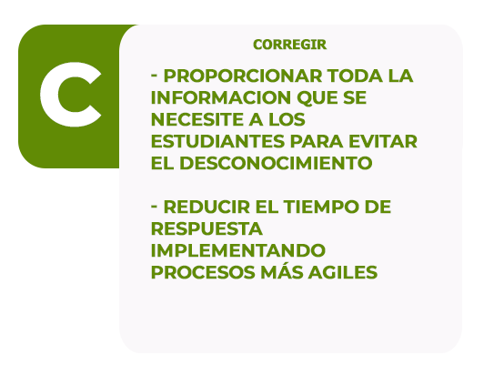
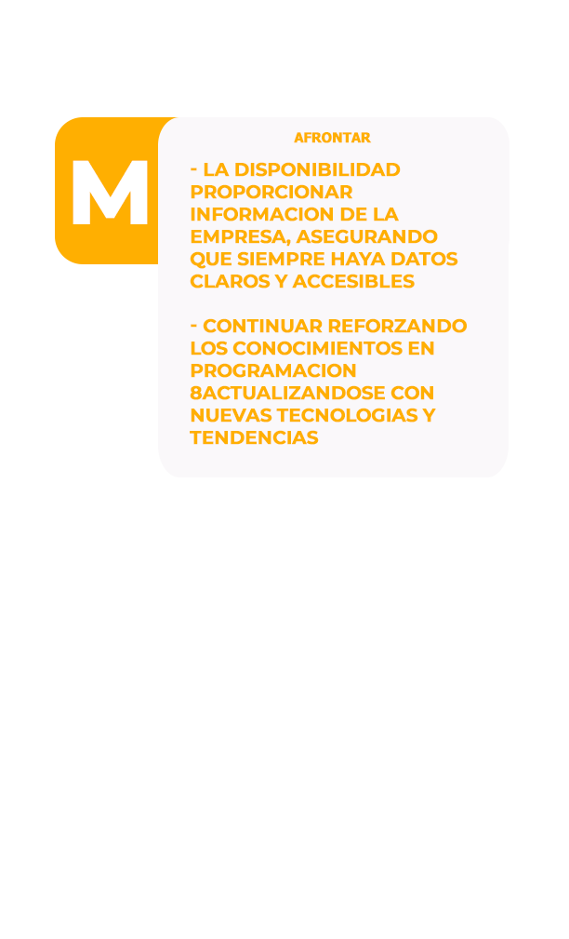
Gráfico 4 Matriz CAME, fuente autores- comunidad

    - Identificación de Necesidades

Haciendo uso de las diferentes técnicas de identificación de necesidades o recolección de información, se deberá redactar los principales resultados obtenidos, cuáles son las necesidades o problemas más relevantes que pueden ser canalizadas con el desarrollo del proyecto: Lista de problemas (Generales y de Informática). Además, se realiza la Matriz de Evaluación de Necesidades usando la información por grupo involucrado para atender la necesidad más relevante.
A partir de la realización de las visitas en la organización hemos realizado recolección de las necesidades desde generales hasta necesidades que abarcan el área de informática.

Problemas Generales de la Comunidad

Un problema general para la empresa es la brecha que aún existe en cuanto al acceso a servicios de comunicación visual, estrategia y producción creativa. Apesar de auge digital y de la expansión de las tecnologías de información, numerosos emprendimientos, instituciones y colectivos sociales enfrentan limitaciones que obstaculizan su crecimiento y reducen su visibilidad. En consecuencia, estas carencias generan desigualdades en la manera en que los proyectos locales pueden posicionarse y competir en entornos cada vez más digitalizados.
En consecuencia, estas carencias generan desigualdades en la manera en que los proyectos locales pueden posicionarse y competir en entornos cada vez más digitalizados.
También se observa una presencia digital débil. La gestión profesional de redes sociales y la creación de contenido estratégico siguen siendo inaccesibles para muchos proyectos locales, lo que limita su alcance y reduce su capacidad de competir con empresas más consolidadas.
Así mismo, se presenta una subestimación del valor comunicacional. En sectores vulnerables, el diseño gráfico y la producción publicitaria son percibidos como lujos, en lugar de herramientas clave para el desarrollo económico y social. Esta percepción errónea impide que se reconozca la importancia de la comunicación visual como motor de crecimiento.

1.2.3 Problemáticas en el Área de Informática
En el caso de Inversiones y Producciones Publi Art, C.A., aunque la agencia se dedica al diseño gráfico, la gestión de redes sociales, la producción de eventos y la producción audiovisual, enfrenta limitaciones significativas en cuanto a su infraestructura digital y tecnológica.

Falta de presencia Digital

En primer lugar, la agencia no cuenta con una página web propia ni con un dominio registrado. Su portafolio de trabajo, servicios y contacto dependen exclusivamente de redes sociales como Instagram y Facebook. Esta dependencia limita su alcance profesional, afecta su credibilidad ante clientes potenciales y reduce su posicionamiento en motores de búsqueda.
Además, no existe una plataforma digital que integre sus servicios, portafolio, contacto y gestión interna. Esto dificulta la automatización de procesos y frena la profesionalización de la marca, generando retrasos en la atención y en la organización de proyectos.

Falta de base de datos estructurada

Otro de los puntos que en lo particular hace que el trabajo quizás sea más lento, la organización no dispone de una base de datos que permita registrar clientes, proyectos, eventos o contenido audiovisual. Esta carencia impide realizar análisis, dar seguimiento a clientes y gestionar la información de manera eficiente todo se trabaja en físico.

Dependencia de plataformas externas

Por supuesto al no tener control sobre sus canales digitales, la agencia está sujeta a cambios de algoritmos, políticas de uso y limitaciones de alcance impuestas por terceros. Esto genera vulnerabilidad y reduce la estabilidad de su comunicación digital.
Grupo | NECESIDAD
Presidente | Entorno virtual donde la identidad gráfica de PubliArt valide su autoridad en el mercado, permitiendo a los clientes explorar soluciones creativas de forma dinámica.
Personal Audiovisual | Acceso a una vitrina de servicios estructurada que facilite la comprensión de la oferta comercial y el valor agregado de la agencia.
Recursos Humanos | Un punto de enlace directo para solicitar asesorías o presupuestos, agilizando la comunicación entre el cliente y la agencia.

Tabla 1 Grupos Focales NECESIDAD, fuente comunidad Publiart

    - Jerarquización de las Necesidades

Un problema y una necesidad son conceptos estrechamente vinculados, pero distintos en su esencia. Según Polya (1945), un problema es una tarea o situación que requiere solución, un reto que demanda razonamiento y creatividad. Para Dewey (1933), todo problema tiene una causa y una solución, aunque muchas veces la dificultad radica en que las personas no comprenden bien el origen de la situación y por eso no logran resolverlo de forma efectiva.

En el ámbito investigativo, Arias (2012) lo define como el primer eslabón de la cadena de investigación, pues representa un aspecto de la realidad desconocido que debe ser estudiado y comprendido. En síntesis, el problema es una situación desfavorable o desconocida que exige atención y resolución.

Por otro lado, la necesidad se entiende como la carencia que impulsa al ser humano a actuar. Maslow (1943) explica que estas se organizan jerárquicamente, desde las más básicas (como alimentación y seguridad) hasta las superiores (como autorrealización). Por su parte, McClelland (1961) identifica tres necesidades fundamentales que guían el comportamiento humano: el logro, el poder y la afiliación. Mientras tanto, Murray (1938) las describe como fuerzas internas que organizan la percepción y la acción, orientando la conducta hacia metas específicas.

El problema surge, por tanto, de una necesidad insatisfecha: la necesidad es el motor que impulsa la acción, y el problema es la manifestación concreta de esa carencia. Por ello, todo proyecto o investigación nace de la interacción entre ambos conceptos, buscando transformar el problema en una oportunidad de satisfacción de la necesidad mediante herramientas de análisis y una matriz de priorización.

    - Problema Central

En el caso de Inversiones y Producciones Publi Art, C.A., aunque la agencia se dedica al diseño gráfico, la gestión de redes sociales, la producción de eventos y la producción audiovisual, enfrenta limitaciones significativas en cuanto a su infraestructura digital y tecnológica (PORTAL WEB / PAGINA WEB) o mejor explicado sería la ausencia digital o digitalización. Lo cual limita su alcance y crecimiento como empresa tanto a nivel nacional como internacional.
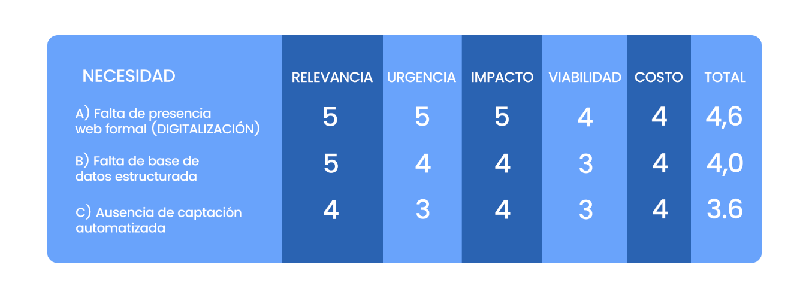
Tabla 2 Priorización de la NECESIDAD, fuente autores-comunidad Publiart

    - Causas del Problema
A continuación, se muestran las causas directas e indirectas que impactan a la necesidad central del proyecto socio-tecnológico.

Causas directas:
- Inexistencia de una plataforma de aterrizaje propia: La empresa no cuenta con un dominio, hosting ni estructura web donde centralizar su información.
- Ausencia de una vitrina digital de servicios: Al no tener una web, el portafolio de diseño y producción audiovisual no está disponible de forma permanente y organizada para el público.
- Dependencia exclusiva de redes sociales: La gestión digital se limita a plataformas de terceros (Instagram, Facebook), lo que impide tener una arquitectura de información personalizada.
- Falta de herramientas de contacto automatizadas: No existen formularios ni sistemas de gestión de clientes (CRM) integrados a una web.

Causas indirectas:
- Priorización de la operatividad sobre la imagen digital: La empresa se ha enfocado tanto en la producción que ha descuidado su propia infraestructura tecnológica.
- Limitación de presupuesto para inversión tecnológica: La falta de asignación de recursos financieros para el desarrollo y mantenimiento de un ecosistema web profesional.

    - Efectos del Problema
- Pérdida de clientes potenciales: Usuarios que buscan servicios de diseño o producción en Google y no encuentran a la empresa, terminan contratando a la competencia.
- Imagen corporativa informal: La falta de un dominio propio (ej. www.publiart.com) resta credibilidad y profesionalismo frente a grandes empresas o clientes corporativos.
- Saturación de canales de atención: Al no haber una web con información clara y catálogos, el personal debe repetir la misma información una y otra vez por WhatsApp o llamadas.
- Dificultad para mostrar el portafolio: Al ser una agencia audiovisual, depender de redes sociales degrada la calidad de los videos o limita el orden de los proyectos realizados.
- Vulnerabilidad comercial: Al depender 100% de redes sociales (Instagram/Facebook), si la plataforma cae o bloquean la cuenta, la empresa pierde su único canal de contacto con el mundo.
- Menor retorno de inversión (ROI): El esfuerzo en producción de eventos y videos no se capitaliza al máximo porque no hay un sitio donde ese contenido perdure y genere ventas orgánicas.

    - Árbol del Problema

Se representa de manera gráfica el problema central, sus causas y consecuencias por medio de un árbol de problemas.
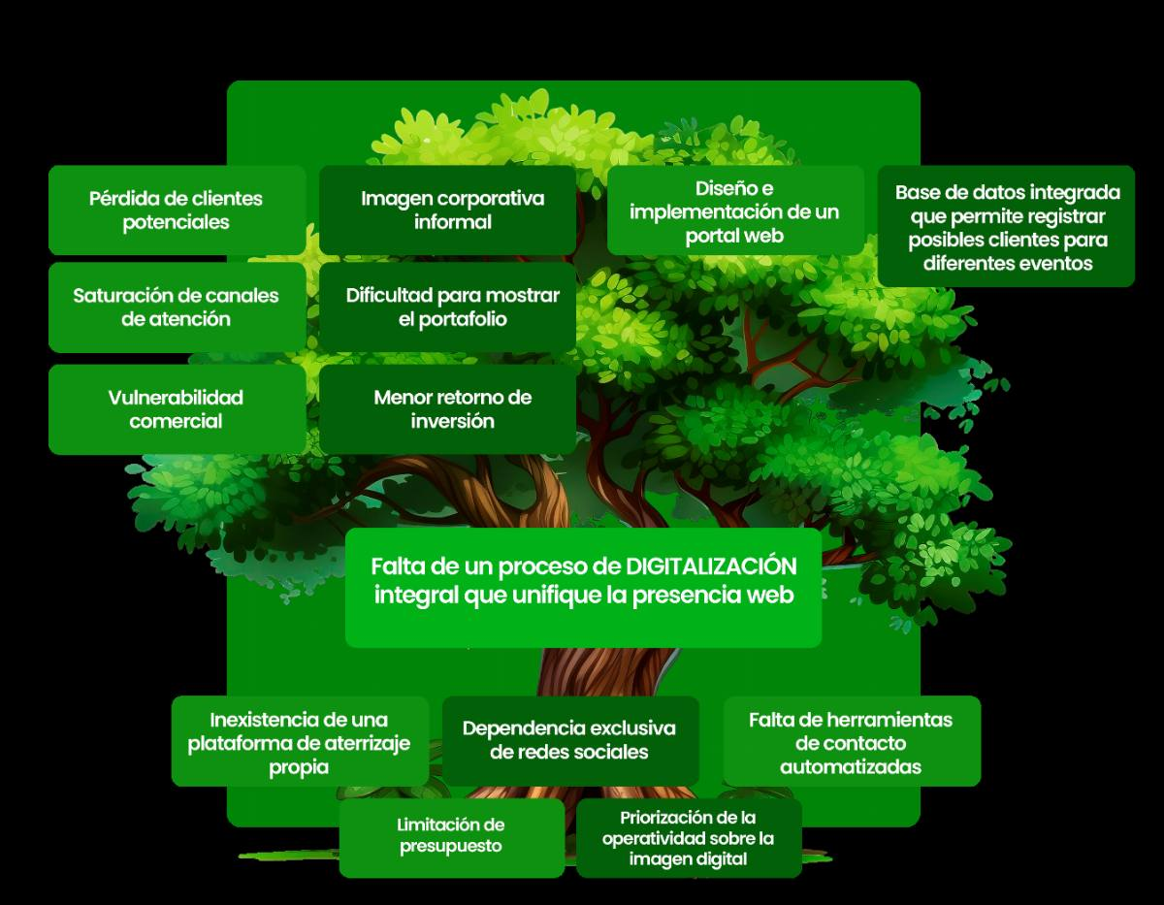
Gráfico 5 Árbol del Problema, fuente autores-comunidad Publiart

    - Propuesta de Solución

Una vez establecida la problemática central y tras haber analizado minuciosamente sus causas raíz y los efectos derivados, se procede a la formulación de una propuesta de solución integral. Este planteamiento no busca únicamente mitigar los síntomas externos del problema, sino intervenir de manera estratégica sobre los factores que lo originan, garantizando así una resolución efectiva, sostenible y alineada con los objetivos del proyecto.

    - Alternativas de Solución
El proceso de selección de la respuesta óptima se basa en la evaluación de diversas alternativas de solución, las cuales han sido diseñadas bajo un enfoque participativo. Para ello, se han desarrollado cuadros de perspectiva detallados que permiten contrastar la viabilidad de cada opción.
Estas alternativas no son el resultado de un análisis aislado, sino que han sido validadas mediante la interacción directa con los grupos focales de la comunidad. Esta metodología asegura que las propuestas respondan a la realidad del contexto, considerando las expectativas de los actores involucrados y los recursos disponibles. A continuación, se presentan los escenarios analizados, clasificándolos según su impacto, factibilidad técnica y aceptación social.

Grupo | Perspectiva de solución | Recursos involucrados
Presidente | Portal web atractivo, útil y con identidad grafica de la empresa mostrar los servicios | Diseño  programación
Personal Audiovisual | Crear un portal web que permita mostrar los servicios de la empresa | Diseño  Programación
Recursos Humanos | Tener un formulario de Inscripción o llenado de Información de las Personas Interesadas | Diseño  Programación

Tabla 3 Perspectiva de Solución, fuente autores-comunidad Publiart

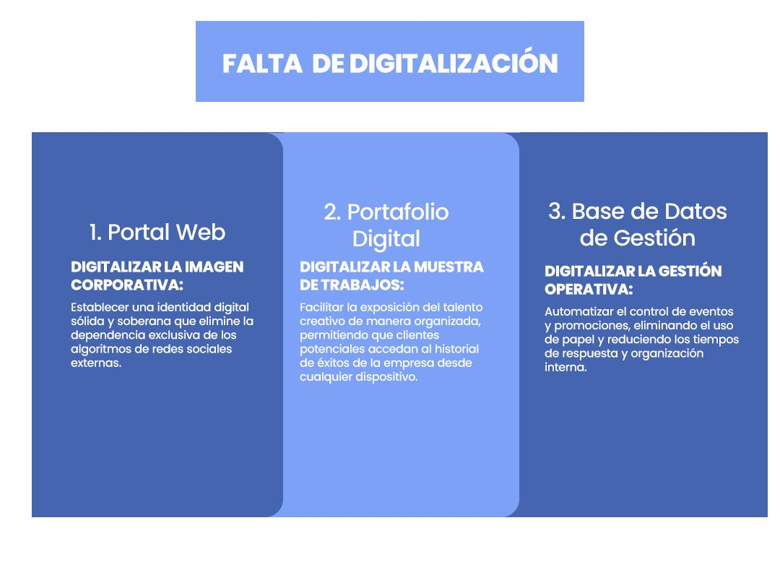
En el siguiente grafico se muestra los problemas a resolver con sus diferentes alternativas orientado por supuesto al problema central.

Alternativas de Solución Grafico 6, fuente autores-comunidad Publiart

Para una empresa dedicada a la publicidad su ausencia actúa como un contra-marketing que anula cualquier esfuerzo de ventas y limita el crecimiento a un nivel meramente localmente y es el espacio donde la agencia demuestra que sabe hacer lo que vende.

Al conocer las alternativas debemos generar un orden de prioridad propuesto por los propios autores según el conocimiento habilidad para realizar el proyecto o satisfacer la necesidad.

Matriz de Criterio:
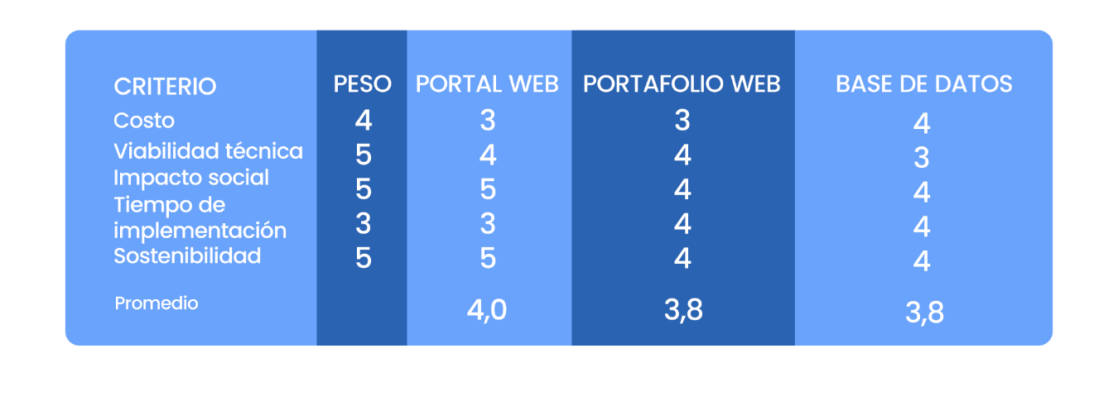
Tabla 4 Matriz de Criterio, fuente autores-comunidad Publiart

    - Selección de Solución
Al realizar la ponderación de las diferentes alternativas de solución se obtienen como orden prioritario a la primera alternativa de solución que es la realización de un portal web para la empresa:

- Mostar los servicios de la empresa a través de un portal web

    - Objetivos.
    - Objetivo General
Implementar un Portal web que permita mostrar los servicios de la empresa junto a una base de datos que permita registrar posibles clientes en los diferentes servicios para la empresa Publiart.

    - Objetivos Específicos
- Identificar los requerimientos técnicos y funcionales necesarios para el desarrollo del portal web, considerando la identidad gráfica de la empresa y las necesidades del personal audiovisual.
- Crear una plataforma web propia bajo un dominio registrado que permita centralizar la oferta de servicios y el portafolio creativo de la agencia.
- Diseñar una base de datos digital para el registro automatizado de clientes y la gestión
- de eventos, sustituyendo los procesos físicos actuales.
- Capacitar al equipo en el uso de las nuevas herramientas digitales para asegurar la sostenibilidad del sistema y reducir la dependencia de plataformas externas.

    - Plan de Acción
La ejecución del presente proyecto se rige por la Metodología Agile, seleccionada por su capacidad de adaptación y su enfoque en la entrega de valor continuo. A diferencia de los modelos tradicionales rígidos, esta metodología permite integrar a los miembros de la agencia Inversiones y Producciones PubliArt, C.A. como actores fundamentales en cada etapa del desarrollo, garantizando que el producto final no solo sea técnicamente sólido, sino que responda con precisión a las necesidades operativas detectadas.
El plan de acción se despliega a través de un ciclo iterativo compuesto por cinco fases estratégicas:
- Evaluación y Diagnóstico: Mapeo exhaustivo para determinar el "Estado Actual" de los procesos administrativos físicos.
- Optimización: Selección de la combinación tecnológica ideal para superar las limitaciones actuales.
- Diseño Colaborativo: Definición de interfaces y estructuras de datos en conjunto con el cliente.
- Construcción e Implementación: Desarrollo basado en entregas funcionales constantes para pruebas y validación inmediata.
- Evaluación y Monitoreo: Control riguroso mediante KPIs para asegurar que la automatización cumpla con los estándares de eficiencia pactados.
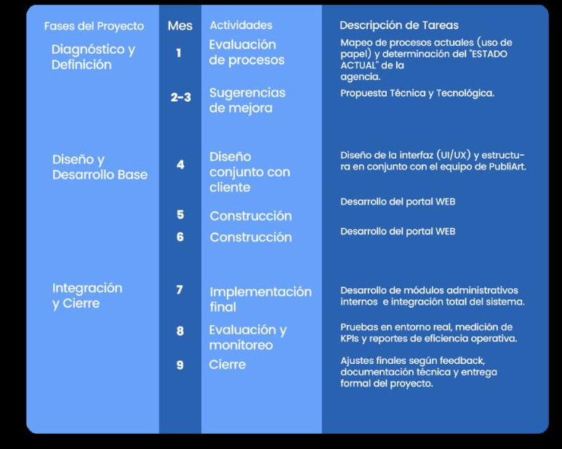
Esta estructura garantiza una transición fluida desde la gestión manual en papel hacia un ecosistema digital robusto, minimizando riesgos y optimizando los tiempos de respuesta de la agencia. A continuación, se detalla la hoja de ruta cronológica organizada por trimestres para el cumplimiento de estos objetivos:

Tabla 5, fuente autores-comunidad Publiart

    - Justificación e Impacto Social de la alternativa de solución

- Justificación Teórica
Se fundamenta en la Ingeniería de la Información, la cual busca aplicar técnicas formales para el análisis y construcción de sistemas que abarquen la totalidad de una empresa. El proyecto se justifica teóricamente al aplicar conceptos de Sistemas de Información Web, yendo más allá de un simple conjunto de páginas para crear una interfaz que integre procesos y permita el tratamiento automático de la información, cumpliendo con la definición científica de la Informática.

- Justificación Técnica

Desde el punto de vista técnico, el proyecto es viable y necesario porque permitirá la transición de un modelo de gestión física (papel) a uno digital. La implementación de una Base de Datos estructurada y un portal web bajo dominio propio eliminará la vulnerabilidad ante cambios de algoritmos externos. Se utilizarán herramientas de desarrollo web dinámico y sistemas gestores de bases de datos relacionales para garantizar la seguridad y disponibilidad de la información 24/7.

- Justificación Metodológica

El proyecto emplea metodologías de desarrollo de software para diagnosticar (mediante FODA/CAME) y ejecutar soluciones. Se justifica en la línea de Gestión Tecnológica, ya que abarca el ciclo completo: análisis de necesidades, diseño de formularios digitales para la captación de clientes y la creación de una estructura lógica para el almacenamiento de datos, optimizando los métodos actuales de la organización.
- Justificación Práctica

La utilidad práctica es inmediata: elimina la lentitud operativa. Al automatizar el registro de clientes y proyectos, el personal administrativo y de recursos humanos reduce el tiempo dedicado a tareas manuales. Además, proporciona a la agencia una herramienta de ventas profesional que no depende de terceros, permitiendo una captación de clientes más eficiente en la localidad de Valera.

- Justificación Legal

El proyecto se alinea con el marco legal venezolano que promueve la soberanía tecnológica y el uso de estándares abiertos. Al crear un portal web y una base de datos propia, la empresa cumple con el derecho a la protección de datos de sus clientes y se ajusta a las normativas de comercio electrónico y mensajes de datos, garantizando que la información institucional esté bajo control directo de la agencia y no solo en servidores de redes sociales extranjeras.
Constitución de la República Bolivariana de Venezuela (Art. 110):
El Estado reconoce como de interés público la ciencia, la tecnología y los servicios de información. Este proyecto cumple con este mandato al incorporar herramientas de vanguardia para optimizar el sector productivo local.
Ley de Infogobierno (Art. 1 y 4):
Aunque orientada al sector público, establece principios de soberanía tecnológica y el uso de tecnologías libres y estándares abiertos, los cuales se aplican en este proyecto para garantizar que la agencia no dependa exclusivamente de plataformas privativas extranjeras (redes sociales).
Ley sobre Mensajes de Datos y Firmas Electrónicas (Art. 1 y 4):
Otorga validez jurídica a la información gestionada digitalmente. Al migrar los registros de papel a una base de datos, los formularios y registros digitales de PubliArt adquieren la misma eficacia probatoria que los documentos físicos, permitiendo una administración moderna y legalmente respaldada.
Ley Especial de Delitos Informáticos (Art. 20, 21 y 22):
El diseño del sistema contempla la protección de la privacidad de la data de los clientes. Al estructurar una base de datos propia en lugar de usar solo redes sociales, la empresa asume el control y la responsabilidad legal sobre el resguardo de la información, previniendo el acceso indebido o la revelación de datos personales.
Ley de Tarjetas de Crédito, Débito y Otros Títulos de Crédito (Art. 42):
Al proyectar una plataforma web que podría escalar a captación de pagos o servicios, se garantiza el cumplimiento de las normas de protección al usuario en entornos de comercio electrónico.

- Participante- Comunidad

Para los participantes (estudiantes), este proyecto permite poner en práctica los conocimientos adquiridos en la formación profesional, cumpliendo con el objetivo de fortalecer la integración sector productivo-educativo. Para la comunidad (PubliArt y clientes), representa una mejora en la calidad del servicio, ofreciendo una plataforma confiable donde los usuarios pueden interactuar y conocer el portafolio de la agencia de manera formal.

- Línea de Investigación del PNF
Línea: Sistemas de Información y Modelado de Datos: Al desarrollar un sistema que mejora los procedimientos actuales de la organización y sustituye el registro manual por uno automatizado.
Línea: Aplicaciones Web: Al cumplir con el objetivo de "Desarrollar aplicaciones Web para cubrir necesidades de gestión y control de información a través de Internet", específicamente bajo la dimensión de Sistemas de Información Web para integrar procesos en una sola interfaz.

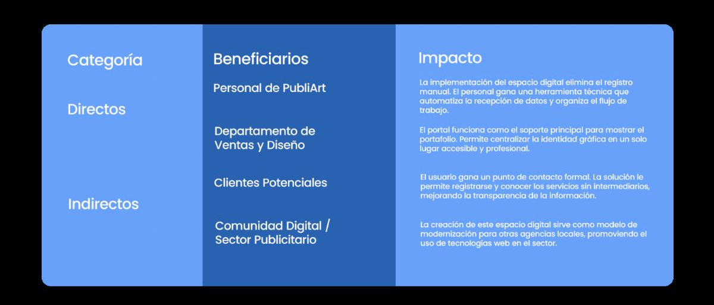
    - Beneficiarios
Tabla 6, fuente autores-comunidad Publiart
El equipo de PubliArt está integrado por aproximadamente siete miembros. Consideramos que el proyecto beneficia a todo el grupo, ya que permite proyectar su trabajo de una manera distinta y profesional. Además, la herramienta facilita la automatización en la captación de datos de posibles clientes; un proceso que actualmente se realiza de forma manual en papel, lo que sin duda optimizará la operatividad de la agencia.
Por otro lado, un beneficiario indirecto es aquel cliente potencial que, aunque no conozca la empresa inicialmente, podrá descubrir nuestro portafolio completo a través de la plataforma y completar el registro para solicitar nuestros servicios.

PARTE II. MARCO REFERENCIAL
Antes de dar inicio a nuestro Marco Referencial vamos a desglosar según autores lo que significa un Marco Referencial y la definición de los Antecedentes.
El concepto de Marco de referencia concebido por Hernández-Sampieri et al. (2018), determina que “es el conjunto de conceptos, teorías, antecedentes y estudios previos que sirven como base para el planteamiento del problema de investigación y la formulación de hipótesis; permitiendo ubicar la investigación en un contexto más amplio” (p. 38)
Lo anterior permite entonces, precisar y situar el problema de investigación planteado dentro de de un conjunto de conocimientos lo más sólidos posibles que orienten apropiadamente la búsqueda de información.
Dentro del marco referencial están contenidos marco Contextual, el Marco Normativo, el Marco Teórico y el Marco Conceptual, los cuales se abarcan y precisan a continuación.
Esta es una de las bases fundamentales del proyecto ya que nos permite evitar desviaciones y prevenir errores a la hora de realizarlo, así mismo es la base teórica de la investigación.
    - Antecedentes.
Por su parte Según Hernández, Fernández y Baptista (2010) afirma que es necesario conocer los antecedentes (estudios, investigaciones y trabajos anteriores), especialmente si uno no es experto en los temas o tema que vamos a tratar o estudiar, afirmando:

“Conocer lo que se ha hecho con respecto a un tema ayuda a: No investigar sobre algún tema que ya se haya estudiado a fondo, a estructurar más formalmente la idea de investigación, a Seleccionar la perspectiva principal desde la cual se abordará la idea de investigación” (p.28)
Rodríguez, Tovar (2023), en su trabajo titulado "Desarrollo de una página web para la pastoral de la Corporación Universitaria Minuto de Dios sede Villavicencio", "El presente proyecto consistió en el desarrollo de una página web para la pastoral de la Corporación Universitaria Minuto de Dios sede Villavicencio. El desarrollo de esta página tiene como objetivo brindar una solución al no tener un sitio web para brindar información entre la comunidad y la población religiosa en general, lo cual conlleva a ver poca participación en eucaristías, eventos parroquiales, universitarios, de parte de la comunidad.
Asimismo, es importante mencionar el propósito fundamental de la aplicación web, es crear un entorno virtual intuitivo que permita brindar información acerca de los servicios pastorales, eventos, y contenido como videos e imágenes a las personas que visiten la página. Por otro lado, todo el proceso de desarrollo de este proyecto se llevó a cabo mediante la Metodología ágil Scrum que permitió el desarrollo de la aplicación eficazmente."
Este trabajo se toma como referencia debido a que proporciona un modelo de solución tecnológica para la gestión de información y participación comunitaria en el ámbito universitario. Su enfoque en el uso de metodologías ágiles (Scrum) y la creación de interfaces intuitivas sirve como guía metodológica para el desarrollo de plataformas de comunicación digital que buscan resolver problemas de baja interacción de usuarios.
Berro (2023), en su trabajo titulado "Portal Web Informativo para la empresa Mundo Total C.A., Barinas Estado Barinas", "El objetivo del presente Proyecto de Investigación es proponer un Portal Web Informativo para la empresa Mundo Total C.A., de Barinas Estado Barinas, Año 2022. Es importante mencionar que es una investigación bajo la modalidad de un proyecto factible. Esta investigación es de campo. Se establece que para este trabajo el diseño de investigación por el cual se rige es el no experimental. Para esta investigación, la población es de ocho (08) personas. La muestra seleccionada fue de ocho (08) personas, es decir que se tomó como muestra el 100% de la población.
Se utilizó la encuesta como técnica para la aplicación del instrumento de recolección de datos. Atendiendo al tipo de técnica se establece al Cuestionario como instrumento para recopilar la información necesaria. Para determinar la confiabilidad del instrumento se utilizará la formula estadística de Kuder-Richardson. Una vez recopilada la información, se procederá a su tabulación y análisis mediante la utilización de datos estadísticos.
Se toma esta investigación como antecedente porque establece una ruta metodológica clara para el desarrollo de software bajo la modalidad de proyecto factible. Su relevancia radica en que detalla el uso de herramientas de validación técnica y estadística aplicadas a un entorno empresarial local, lo cual sirve de base comparativa para la estructura de recolección de datos de cualquier proyecto orientado a portales web informativos.
Galíndez, Vergara (2023), en su trabajo titulado “APLICACIÓN WEB MÓVIL PARA EL PROCESO DE ASCENSOS EN LA COORDINACIÓN DE FORMACIÓN PERMANENTE Y DOCENCIA DE LA UPTTMBI” El proyecto socio tecnológico tuvo como propósito desarrollar una Aplicación Web Móvil para el proceso de ascensos en la Coordinación de Formación Permanente y Docencia de la UPTTMBI.
Se destaca la importancia que tienen las aplicaciones web en la vida cotidiana, dado que facilitan obtener, modificar información inmediata, dado que las mismas se ejecutan a través de internet, los datos son procesados y almacenados dentro de la web. La metodología utilizada fue programación extrema, metodología ágil de gestión de proyectos que se centra en la velocidad y la simplicidad con ciclos de desarrollo cortos y con menos documentación.
De acuerdo con los objetivos establecidos, se utilizó la entrevista, encuesta, reuniones con los actores para desarrollar las historias de usuarios, se planifico, diseño, programo y realizaron pruebas a la aplicación. Como producto resultante se desarrolló una App móvil para el apoyo de los docentes en la solicitud de los procesos manejados en la Coordinación de Formación permanente y docente de la UPTTMBI, utilizando tecnologías de software libre como son PHP, Java y como gestor de base de datos se utilizó MySQL.
La aplicación web móvil tiene como finalidad automatizar procesos que permitan una adecuada administración en lo referente al proceso de ascenso y solicitud de bono didáctico por parte de los docentes de la UPTTMBI, ayudando a la coordinación obtener información inmediata en tiempo real con resultados favorables, que contribuyen al desarrollo óptimo de los procesos y dando un mejor control a las necesidades de los docentes.

  - Bases teóricas o conceptuales:

Las bases teóricas implican un desarrollo profundo de los aspectos enfocados a la teoría que sustentan el estudio. Según Arias (2016), estas comprenden un conjunto de conceptos y proposiciones que constituyen un punto de vista o enfoque determinado, dirigido a explicar el fenómeno o problema planteado (p. 39). De este modo, representan la estructura argumentativa que permite comprender las variables del proyecto desde una perspectiva científica y sólida.

Una vez comprendido su valor metodológico, a continuación, se desglosan las bases teóricas que sustentan el presente proyecto, estructuradas a partir de las variables, conceptos y componentes tecnológicos esenciales para su desarrollo y ejecución en la organización.

Portal web
Un portal web es un sitio diseñado para ofrecer un acceso integrado a una diversidad de servicios y recursos informativos. A diferencia de una página web tradicional, su objetivo es congregar información de distintas fuentes en una única interfaz, facilitando al usuario la navegación y la búsqueda de datos específicos de una organización o empresa.
Según Villacís (2017), la palabra portal como tal significa puerta grande, dicho significado es preciso para hacer referencia a su función y finalidad, ya que se define al portal web como un sitio web mediante el cual se puede acceder a una multitud de recursos y servicios, entre los que se destacan documentos, blogs, buscadores, foros, programas y comercio electrónico, entre otros (p. 18). Por su parte, Sánchez (2020) sostiene que el portal debe priorizar la "personalización y la interacción", diferenciándose de una página tradicional por su capacidad de servir como herramienta estratégica organizacional (p. 45).
En este proyecto, se identifica que un portal web trasciende la mera acumulación de datos para convertirse en un eje estratégico. Mientras que los autores generalizan el portal como un punto de entrada organizacional, en este proyecto educativo se adopta una postura donde la "personalización" explicada por Sánchez es el elemento crítico.

Tipos de Portal Web
- Portales Verticales:
Son aquellos que se especializan en un sector o nicho específico, proporcionando información detallada y servicios concretos para un grupo de usuarios interesado en ese tema particular.
- Portales Horizontales:
También conocidos como portales masivos, ofrecen una gran variedad de temas y servicios para todo tipo de usuarios, sin una especialización temática profunda.
- Portales Informativos:
Su función primordial es la difusión de contenidos, datos y noticias relevantes para el usuario, permitiendo que la empresa mantenga un canal de comunicación constante con su entorno.
- Portales Corporativos:
Están orientados a la gestión de información interna o externa de una empresa, facilitando la interacción entre empleados, clientes y proveedores bajo una misma interfaz.
- Portales Transaccionales:
Además de ofrecer información, están diseñados para que el usuario pueda realizar acciones específicas como compras, pagos o registros de datos.
La presente investigación asume una arquitectura híbrida que combina las características de un portal corporativo, informativo y transaccional. Esto se evidencia en la estructuración de módulos, los cuales permiten no solo proyectar la información comercial y el portafolio de la agencia, sino también ejecutar transacciones lógicas internas como el registro de usuarios, la gestión operativa y el agendamiento automatizado de actividades a través de la interacción directa con la base de datos.
Para armar un portal web de forma profesional, el proceso se divide en cuatro etapas técnicas esenciales: primero, se realiza la Planificación y Análisis, donde se definen los objetivos y los requerimientos del usuario para estructurar el mapa del sitio y la arquitectura de la información; posteriormente, se ejecuta el Diseño (UI/UX) mediante la creación de prototipos visuales y esquemas para asegurar una navegación intuitiva. Seguidamente, se procede al Desarrollo Técnico a través de la codificación en lenguajes de frontend para la interfaz visual y backend para la lógica de datos, finalizando con las Pruebas y Lanzamiento, donde se verifica la funcionalidad y seguridad antes de alojar el portal en un servidor para su acceso público.

Diseño Web
El diseño web es una actividad técnica y creativa que consiste en planificar, estructurar e implementar la apariencia visual y la funcionalidad de un sitio en internet. No se limita solo a la estética (colores, tipografía e imágenes), sino que se enfoca en crear una interfaz que sea fácil de usar y que permita a los usuarios encontrar la información que necesitan de manera eficiente.
A pesar de que este conceptor nació a principios de los años 90, el diseño a menudo se confunde con el desarrollo web. Como indica Aubry (2024), aunque interactúan de forma directa al crear un sitio web, representan fases distintas (p. 12). De forma independiente, el diseño web se encarga de la experiencia de usuario y la parte gráfica, definiendo los objetivos del proyecto, las necesidades del usuario, la arquitectura web y los bloques de contenido. Asimismo, asume la responsabilidad general de la navegación, la usabilidad, la interacción y la sección de gráficos de red, sirviendo como la estructura que debe resistir el modelo o prototipo final (Barba, 2022, p. 54).
El diseño web dentro de este Proyecto Socio-Tecnológico constituyó la fase de traducción de los requerimientos de la agencia a componentes visuales interactivos. Se aplicó de manera rigurosa la estructuración de la arquitectura de la información para organizar los módulos de contenido del lado del cliente, asegurando que la navegación fuese fluida y que la disposición de los bloques gráficos responderá a las necesidades de identidad corporativa de la organización.

Tipos de Diseño Web
- Diseño Web Responsivo (Responsive Design):
Es la técnica que permite que un sitio web se adapte automáticamente al tamaño de la pantalla del dispositivo desde el que se accede (celular, tablet o PC). Utiliza rejillas fluidas e imágenes flexibles para garantizar que la experiencia sea óptima en cualquier entorno. De acuerdo con Marcotte (2020), el diseño responsivo no es solo un ajuste visual, sino una filosofía de desarrollo que prioriza la accesibilidad universal, permitiendo que el contenido sea el eje central sin importar el soporte técnico (p. 29).
- Diseño Adaptativo (Adaptive Design):
A diferencia del responsivo, este utiliza diseños estáticos preestablecidos para tamaños de pantalla específicos. El servidor detecta el dispositivo y carga la versión que mejor se ajuste a esa resolución particular. Soegaard (2021) sostiene que el diseño adaptativo es una solución estratégica para proyectos que requieren un control total sobre la interfaz en dispositivos específicos, optimizando el rendimiento al cargar solo los elementos necesarios para esa pantalla (p. 77).
Para el desarrollo de la plataforma se optó por la combinación de principios de Diseño Web Responsivo, empleando hojas de estilo (CSS) y estructuras flexibles. Esto garantiza que tanto el personal interno de la agencia como los clientes externos puedan interactuar con los diez módulos del sistema (como el agendamiento y los registros) de manera óptima desde computadores de escritorio o dispositivos móviles, resguardando la usabilidad universal definida por Marcotte.
- Diseño de Interfaz de Usuario (UI):
Se centra en la parte visual y táctil del sitio, es decir, todo aquello con lo que el usuario interactúa directamente (botones, menús, iconos y tipografía). Tidwell (2020) define el diseño UI como la arquitectura visual que guía al usuario a través de un sistema de manera intuitiva, donde cada elemento gráfico debe cumplir una función clara para reducir la carga cognitiva (p. 115).
- Diseño de Experiencia de Usuario (UX):
Se enfoca en el "sentimiento" y la facilidad de uso del portal. Busca que el proceso de encontrar información o llenar un formulario sea lógico, rápido y satisfactorio. Según Gothelf y Seiden (2021), el diseño UX es un proceso continuo de aprendizaje sobre el comportamiento del usuario, asegurando que el producto digital resuelva problemas reales de forma eficiente y placentera (p. 34).
Las teorías de UI/UX se materializaron en el diseño de las interfaces de control del portal. Se disminuyó la carga cognitiva de los operadores mediante menús limpios y botones de acción claros para la inserción y consulta de datos. Cada formulario de los módulos implementados fue sometido a pruebas de navegación para certificar que los flujos de registro fuesen rápidos, lógicos y satisfactorios para los usuarios.

Digitalización de Procesos
Es el uso de tecnologías digitales para transformar un modelo de negocio o mejorar procesos operativos, permitiendo que la información fluya de manera más rápida y precisa. En este proyecto, la digitalización se entiende como la transición del registro en papel hacia un sistema centralizado en el portal web que optimiza la atención al cliente y la organización interna. Rogers (2016) define la transformación digital no solo como una actualización tecnológica, sino como una reestructuración del pensamiento estratégico para mejorar la eficiencia operativa y la experiencia del cliente a través de canales propios (p. 62).

Identidad Digital y Marca
Es el conjunto de información que proyecta una organización en el ecosistema digital. Para una agencia audiovisual, la identidad digital no es solo un logo, sino la coherencia entre el portafolio expuesto en la web y la percepción de profesionalismo que reciben los clientes al interactuar con la plataforma. De acuerdo con Ladrón de Guevara (2021), la identidad digital de una empresa es la huella que esta construye en la red, donde la coherencia visual y la disponibilidad de información técnica son pilares para generar confianza en un mercado altamente competitivo (p. 104).
Al ser el objeto de estudio una organización orientada al sector comercial, publicitario y de gestión de marcas, el portal web desarrollado actúa como el canal oficial de su identidad digital. La coherencia estética de la interfaz y la integración del portafolio técnico no solo sistematizan la operatividad interna, sino que elevan la percepción de profesionalismo y solidez institucional ante los clientes que interactúan con la plataforma.

Portafolio Digital
Es una herramienta técnica que permite recopilar y exhibir de forma organizada los trabajos realizados por un profesional o empresa. A diferencia de una carpeta física, un portafolio web permite la interactividad y el acceso global, siendo vital para agencias que dependen de la calidad visual de sus proyectos previos. Guerrero (2020) sostiene que el portafolio digital es una narrativa visual y técnica que permite a las empresas creativas demostrar su competencia profesional mediante evidencias tangibles y accesibles desde cualquier plataforma global (p. 81).
El portal web incorpora un módulo específico destinado a la exhibición de proyectos y muestras comerciales. Al integrar esta teoría, el sistema permite a la agencia administrar y actualizar de forma dinámica sus casos de éxito y producciones previas directamente desde la base de datos, sirviendo como la "narrativa visual" descrita por Guerrero para captar nuevas oportunidades de negocio en el entorno digital.

Implementación Técnica
Es el proceso de traducir los diseños y requisitos en código ejecutable. Incluye la instalación del software, la configuración de servidores y la puesta en marcha de las bases de datos para que el producto final sea funcional y accesible para los usuarios finales. Pressman y Maxim (2020) definen este proceso como el despliegue del software donde se verifican los requisitos funcionales (p. 312). Por otro lado, Sommerville (2019) enfatiza que la implementación efectiva requiere una validación rigurosa para asegurar la estabilidad del sistema en un entorno real (p. 185). La implementación no solo consiste en "subir" el sitio, sino en un proceso técnico de validación y despliegue controlado. Por tanto, este proyecto asume una metodología de implementación estratégica y estructurada, garantizando que el portal web responda fielmente a los requerimientos técnicos levantados en la fase de diagnóstico.

PARTE III.MARCO METODOLÓGICO

El marco metodológico constituye la instancia donde se desglosan los métodos, pasos y parámetros técnicos para ejecutar la investigación. Al respecto, Tamayo y Tamayo (2012) define este apartado como el "camino a seguir mediante una serie de operaciones, reglas y procedimientos fijados de antemano de manera voluntaria y reflexiva, para alcanzar un determinado fin" (p. 29). En este sentido a continuación, se presentan los pilares que sustentan el desarrollo del portal web para la agencia PubliArt, estableciendo el enfoque, el diseño, la población y los procesos de recolección de datos.

  - Tipo de investigación.
La determinación del tipo de investigación permite caracterizar el nivel de profundidad con el que se abordará el fenómeno. Según Arias (2016), el tipo de investigación se define en función de los objetivos propuestos y la estrategia empleada para dar respuesta al problema, determinando el alcance del estudio (p. 23). Para este proyecto, se define una investigación de carácter socio tecnológico, bajo un paradigma mixto. Este enfoque se operativiza a través de la Investigación-Acción Participativa (IAP) y la Investigación Tecnológica-Aplicada, integrando la metodología ágil Scrum para el desarrollo del software.

3.1.1. Investigación-Acción Participativa (IAP)
Este enfoque permite que la comunidad sea protagonista en la solución de sus problemas. De acuerdo con Martínez-Miguelez (2017), la IAP transforma la práctica investigativa en una acción social directa, donde el conocimiento se construye de forma colectiva y dialéctica entre el investigador y el grupo social para resolver una necesidad sentida en su entorno real, que en este caso corresponde al equipo de PubliArt (p. 112).

3.1.2. Investigación Tecnológica-Aplicada
Este componente busca la aplicación de conocimientos para la creación de un producto útil. Para Gómez (2021), la investigación tecnológica aplicada no se limita a la contemplación teórica del objeto, sino que busca transformarlo mediante el diseño, desarrollo e implementación de sistemas, artefactos o softwares que resuelvan necesidades concretas de eficiencia dentro de las organizaciones (p. 48).

3.1.2.1. Metodología Ágil (Scrum)

Dentro del desarrollo de software, se ha seleccionado Scrum. Según Pressman y Maxim (2020), las metodologías ágiles permiten que el software se construya y entregue en incrementos rápidos y operativos, lo que facilita la adaptación inmediata ante requisitos cambiantes y asegura la funcionalidad de cada componente (p. 68). Por su parte, Schwaber y Sutherland (2020) definen Scrum como un marco de trabajo liviano que utiliza el empirismo y la retroalimentación constante para inspeccionar y adaptar el producto de manera iterativa en cada ciclo de desarrollo o "Sprint" (p. 5).

3.2. Diseño de la Investigación
El diseño se define como de campo y no experimental. Según Palella y Martins (2018), el diseño de campo consiste en la recolección de datos directamente de la realidad empírica donde ocurren los hechos, permitiendo al investigador cerciorarse de las condiciones reales de la situación sin manipular el entorno (p. 88). Por su parte, Hernández-Sampieri y Mendoza (2018) indican que un diseño no experimental es aquel donde no se manipulan las variables de forma intencional, sino que se observan los fenómenos tal y como se dan en su contexto natural en la cotidianidad para posteriormente analizarlos (p. 174). Bajo la dinámica de la IAP, este diseño es flexible y dialéctico, adaptándose a los hallazgos y requerimientos de cada fase.

3.3. Población y Muestra
La población representa la totalidad del fenómeno a estudiar. Según Hurtado de Barrera (2020), la población constituye la unidad integral de estudio a la cual se le aplicarán las conclusiones y los resultados de la investigación (p. 142). Para este proyecto, la población es la agencia Inversiones y Producciones PubliArt, C.A., conformada por un total de [4] personas.
Debido a que es un estudio sociotecnológico con IAP, se utiliza un muestreo no probabilístico intencional. De acuerdo con Otzen y Manterola (2017), este procedimiento permite al investigador seleccionar deliberadamente a los sujetos que poseen las características e información más relevante y detallada para el cumplimiento de los objetivos del estudio (p. 230). Se dividen en:
- Informantes Clave: 2 directivos (CEO, Co-fundadora y Gerente).
- Usuarios de Control: [2] empleados que operarán directamente los módulos del sistema.
- Muestra Censal
Según Tamayo y Tamayo (2016), la muestra es censal cuando se toman de manera simultánea todos los elementos de la población para el estudio, debido a que el tamaño del universo es finito, totalmente manejable y permite una recolección de datos completa sin exclusiones (p. 120). Se seleccionó el 100% de la población ([4] personas), debido a que el tamaño del universo es accesible, garantizando que todos los usuarios de los módulos del sistema participen activamente en la investigación.
  - Técnicas e instrumentos de recolección de datos.

Las técnicas e instrumentos son las herramientas operativas del investigador. Según Hurtado de Barrera (2020), las técnicas son las distintas formas, caminos o maneras de obtener la información, mientras que los instrumentos representan los medios materiales y soportes tangibles que se emplean para recoger, registrar y almacenar dicha información (p. 165). En el presente proyecto, se seleccionaron técnicas bajo un enfoque mixto para garantizar una visión integral de la problemática dentro de la agencia.

  - Validez y Confiabilidad
Para Robles y Rojas (2015), la validez a través del juicio de expertos es un método esencial de validación que consiste en solicitar a profesionales con trayectoria y conocimiento probado en un área específica que evalúen de manera cualitativa la pertinencia, claridad, relevancia y coherencia de los instrumentos antes de su aplicación definitiva (p. 32). Este proceso permite asegurar el rigor científico y la precisión técnica de la investigación.
Se utilizará el Juicio de Expertos como mecanismo principal para garantizar la fiabilidad del estudio. La tríada evaluadora se encuentra compuesta por el Docente de Proyecto, encargado de validar la metodología; el Tutor Académico, quien supervisa la arquitectura técnica del portal web; y el Tutor Comunitario, quien certifica la aplicabilidad de los instrumentos dentro del entorno real de la agencia Publiart. Mediante este procedimiento, se asegura que los datos obtenidos sean consistentes y respondan directamente a los objetivos planteados en el desarrollo del sistema.

  - Técnicas e instrumentos de recolección de datos
Se refiere al conjunto de procedimientos que se incorporan para el manejo de la información que fue recolectada, a fin de organizarlos y obtener de estos, algunas conclusiones validas en relación al diagnóstico o el problema en estudio. Por lo tanto, está referido a cómo se realizará el proceso de clasificación de la información en la investigación del Proyecto.

  - Técnicas para el Análisis de Datos
Para la interpretación de la información recolectada, se emplean procedimientos que permiten sistematizar los hallazgos según su naturaleza y procedencia. De acuerdo con Hernández-Sampieri y Mendoza (2018), la triangulación se define como una estrategia fundamental en la investigación aplicada y mixta que consiste en el cruce y contraste de diferentes fuentes, métodos y perspectivas de datos, lo cual incrementa sustancialmente la validez, la consistencia y la robustez del análisis, minimizando con ello los sesgos en la interpretación del equipo investigador (p. 423).

  - Análisis de Datos Cualitativos

En el caso de los datos cualitativos, se aplicará la Categorización y la Triangulación. Este proceso permite organizar la información obtenida en las entrevistas y observaciones en unidades de significado o categorías. Mediante la triangulación, se contrastan las opiniones de la directiva de la agencia, las necesidades de los empleados y los registros del investigador, facilitando la definición de los requerimientos funcionales del portal web de manera objetiva.

  - Análisis de Datos Cuantitativos

Respecto a los datos cuantitativos, se utilizará la estadística descriptiva. De acuerdo con Hernández-Sampieri y Mendoza (2018), este tipo de análisis permite organizar, sintetizar, estructurar y describir variables específicas mediante distribuciones de frecuencias y el cálculo de porcentajes dentro de un conjunto de datos recolectados (p. 314).
Para el proyecto, los resultados de las herramientas de recolección aplicadas como las encuestas de usabilidad del portal web se procesarán mediante herramientas estadísticas computarizadas para generar gráficos y tablas de contingencia. Este procedimiento facilitará una interpretación clara, objetiva y medible del nivel de aceptación funcional, la usabilidad de la interfaz y la eficiencia técnica del sistema desarrollado para PubliArt.

  - Plan de Acción Metodológico
Plan de Acción Metodológico

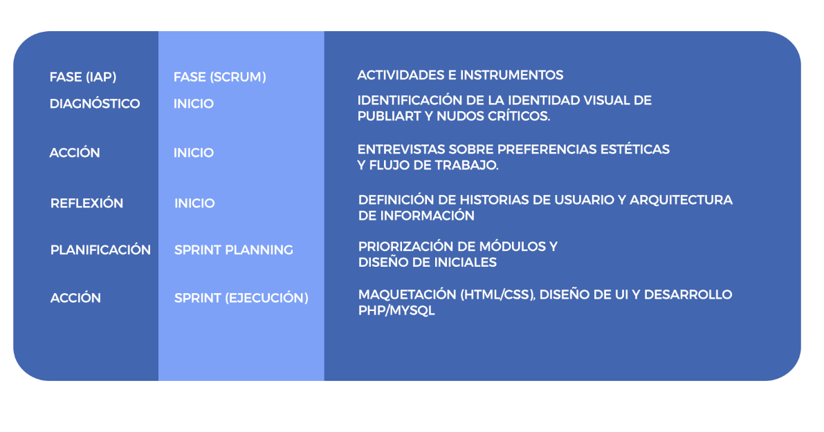

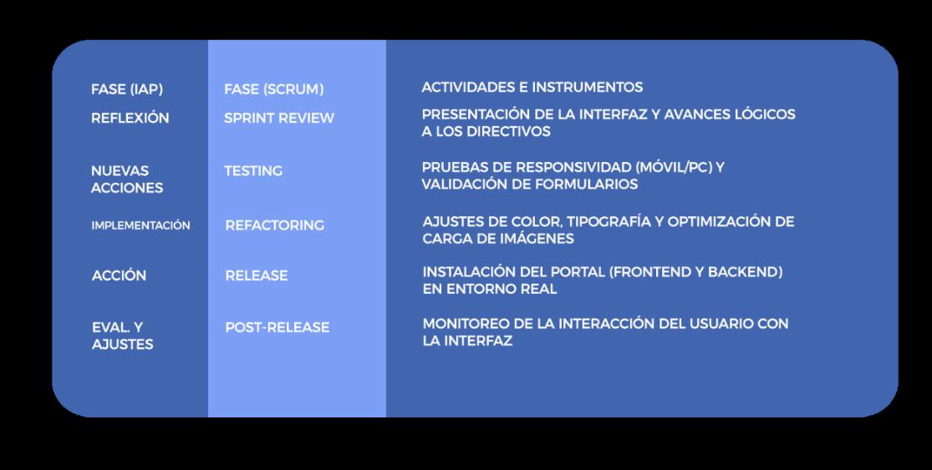
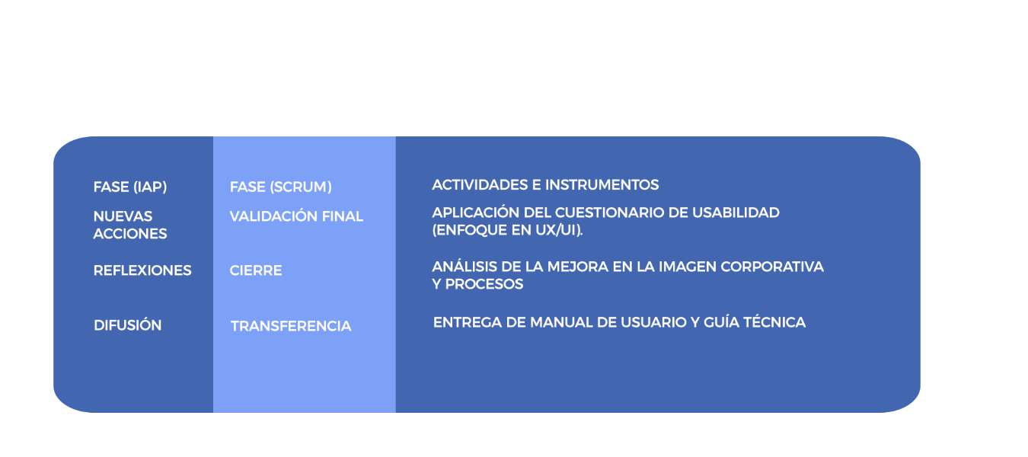
Tabla 7 Plan de Acción fuente autores

PARTE IV. PRODUCTO FINAL
En esta fase del proyecto se detallan las actividades ejecutadas para dar cumplimiento a la solución tecnológica propuesta, orientada de forma directa a precisar el logro de los objetivos planteados. Esta sección abarca de manera integral desde el diagnóstico técnico de los requerimientos hasta la implementación final del sistema y la capacitación de los usuarios. Cada una de las etapas se ejecutó bajo los principios metodológicos del paradigma mixto y la Investigación-Acción Participativa (IAP), lo que garantizó una solución completamente funcional y coherente con las necesidades reales de la organización.
Al respecto, Pressman y Maxim (2020) sostienen que el producto final en el desarrollo de software representa la culminación de un proceso iterativo donde los entregables no solo abarcan el código fuente ejecutable, sino también la documentación técnica, los manuales de usuario y el soporte operativo necesario para que el sistema funcione con éxito en su entorno real (p. 18). Bajo esta premisa, el producto desarrollado en esta investigación no se limita exclusivamente a la entrega y despliegue del software en el servidor local, sino que se extiende hacia el fortalecimiento de las capacidades técnicas de los miembros de la entidad, asegurando con ello la sostenibilidad operativa de la herramienta tecnológica.
Por consiguiente, a continuación, se desglosan de forma sistemática cada uno de los aspectos fundamentales que componen esta fase del desarrollo.

  - Descripción de la Solución Tecnológica
En este apartado se describe detalladamente el producto desarrollado, entendiendo que, según Juárez-Ramírez et al. (2019), la investigación tecnológica orientada al desarrollo de software busca un resultado que funcione con eficiencia y logre una operatividad real en el contexto aplicado (p. 143). Por lo tanto, el producto generado pretende alcanzar un desempeño óptimo que tiene como fin último la resolución de problemas prácticos de forma concreta y verificable. En este sentido, la operatividad no se limita únicamente al funcionamiento del código fuente, sino que se extiende a la utilidad social y organizativa que la herramienta presta a la entidad, permitiendo que los procesos internos se transformen y se adapten a las exigencias de la modernización tecnológica actual.
Bajo esta perspectiva, el sistema diseñado se fundamenta en la premisa de que todo desarrollo técnico debe ser una respuesta precisa a una necesidad institucional previamente diagnosticada. Por tanto, la eficacia del producto se mide por su capacidad de integrarse armónicamente en las labores cotidianas de los actores sociales, optimizando los tiempos de respuesta y minimizando el margen de error en el manejo de la información. De este modo, la investigación tecnológica se valida a través de la práctica, donde el software desarrollado deja de ser una abstracción teórica para convertirse en una solución tangible que potencia el desarrollo socio tecnológico del entorno abordado.
De igual manera, se debe garantizar que todas las especificaciones y características del producto sean comprendidas a cabalidad por la organización y los evaluadores, por lo cual se establece una ficha técnica que sistematice los componentes esenciales de la solución tecnológica. Este instrumento técnico, adaptando los criterios de especificación de sistemas expuestos por Sommerville (2016), constituye un registro formal que define los protocolos y requerimientos con los cuales se calculan las capacidades reales del software, permitiendo que los actores institucionales posean un documento base para la comprensión de la arquitectura del sistema (p. 85).
  - Ficha Técnica del Portal Web

Ficha Técnica del Portal Web

COMPONENTE | ESPECIFICACIÓN DETALLADA
Identificación | Portal Web para la Gestión y Difusión Publicitaria
Plataforma de Desarrollo | Frontend: HTML5, CSS3, JavaScript.  Backend: PHP,SQL,MariaDB
Requerimientos de Sistema | Servidor / Host:  Cliente: Cualquier dispositivo con navegador web (Google Chrome, Mozilla Firefox, Microsoft Edge)
Módulos Principales | Módulo de Inicio: Espacio de Información Básica de la empresa (Misión, Visión, Servicios, Etc.).  Módulo de Usuario / Frontend Público: Interfaz para la visualización de proyectos audiovisuales, portafolio de diseño gráfico, servicios de producción de eventos, etc.  Módulo de Administrador (Jefe): Panel de gestión para la actualizaciónde eventos y cursos, control de registros e información delportal
Seguridad y Respaldo | Validación de formularios mediante procesamiento en servidor con PHP, control de acceso mediante sesiones seguras y periodicidad de copias de seguridad de la base de datos SQL de manera semanal.
Garantía y Soporte

Tabla 8 Ficha Técnica

Según lo que se muestra en la ficha técnica no solo cumple una función informativa, sino que actúa como un mecanismo de validación donde se detallan los requerimientos mínimos, las herramientas de desarrollo y los protocolos de seguridad, asegurando que cualquier profesional del área o usuario avanzado pueda dar continuidad, mantenimiento y soporte a la herramienta en el futuro.
4.1.1. Arquitectura y Modelado Lógico del Sistema
La conceptualización técnica de la plataforma web requiere de la construcción estructurada de modelos lógicos que definan con absoluta precisión los flujos de información y los roles operativos dentro del entorno. Este procedimiento se apoya firmemente en lo planteado por Sommerville (2016), quien argumenta que el modelado sistémico representa la base estructural indispensable para traducir las dinámicas de una organización en componentes informáticos viables (p. 118). A través de este enfoque metodológico, las necesidades operativas identificadas en la fase de diagnóstico se transforman de manera directa en especificaciones técnicas formales, garantizando así la estabilidad del software, la seguridad en el manejo de los datos y la correcta automatización de las actividades diarias. De este modo, la planificación inicial deja de ser una abstracción y se convierte en un soporte real para el desarrollo.
Dentro de este marco se diseñaron inicialmente los Diagramas de Casos de Uso con el firme propósito de proyectar la interacción directa entre los distintos perfiles de usuario y las funciones del portal. Como señalan con acierto Kendall y Kendall (2018), la estructuración de escenarios de uso resulta un requisito indispensable para prever el comportamiento del sistema ante las peticiones del entorno real (p. 62). De este modo, las interfaces y funcionalidades responden de forma exacta a los requerimientos recabados en la institución, mitigando errores de diseño en las vistas lógicas y asegurando que el backend cumpla con las expectativas técnicas acordadas previamente con los actores sociales. Esta metodología previene distorsiones funcionales durante las etapas posteriores del proyecto informático.
Los Diagramas de Flujo se incorporaron para trazar la secuencia algorítmica y el procesamiento de los datos dentro del servidor local. Esta perspectiva técnica coincide con los fundamentos de optimización de software de Sommerville (2016), donde se establece que delimitar las rutas lógicas es una condición crítica para alcanzar la eficiencia y la velocidad de respuesta en aplicaciones web modernas (p. 125). Estos esquemas actúan como una guía sumamente detallada durante la codificación en PHP, sirviendo al mismo tiempo como documentación esencial para futuras auditorías, correcciones de errores o modificaciones del sistema. Gracias a esta representación gráfica, el flujo de las peticiones queda completamente transparente para el equipo de desarrollo.
Para asegurar un desarrollo limpio, mantenible y escalable, el modelado lógico se segmentó minuciosamente por módulos funcionales bien definidos. Esta metodología de división técnica encuentra un sólido respaldo en Larman (2017), quien explica que la fragmentación arquitectónica de un sistema complejo facilita el análisis individual de sus partes constitutivas sin perder de vista la cohesión general del conjunto (p. 312). Así, al aislar los componentes que integran el frontend público de las herramientas de administración del backend, se simplifica notablemente el control de calidad, permitiendo una depuración del código mucho más eficiente. Esta organización por módulos garantiza que el portal web pueda recibir actualizaciones en el futuro sin comprometer la estructura de los datos existentes.
Este planteamiento técnico encaja a la perfección con los estándares contemporáneos de desarrollo informático, donde el modularidad resguarda la mantenibilidad a largo plazo de la plataforma. De acuerdo con Kendall y Kendall (2018), la planificación minuciosa de los segmentos operativos previene el solapamiento de funciones y optimiza el consumo de recursos de la base de datos SQL (p. 145). Al desglosar el sistema en diez módulos específicos, se dota a la institución de un recurso didáctico comprensible, agilizando la transferencia tecnológica requerida y facilitando la evaluación final por parte del comité académico. De este modo, el producto tecnológico se consolida como una solución integral, funcional, sustentable y adaptada a la realidad.
4.1.2. Representación del Modelado Funcional y Operativo

La diagramación de casos de uso constituye una herramienta metodológica fundamental para definir el comportamiento externo de la aplicación web a partir de las acciones de sus usuarios. En este modelado se expone el diseño general del portal, donde se delimitan formalmente las fronteras del sistema central y las responsabilidades asignadas a los tres actores clave identificados. La descomposición de interacciones mediante actores diferenciados permite centralizar las reglas de negocio, mitigando eficazmente el solapamiento de funciones en el código fuente de la plataforma. La estructura general del modelo divide el sistema en tres módulos principales con dependencias explícitas para asegurar la autenticación y para desplegar respuestas secundarias opcionales.

Bajo este enfoque de diseño de software, el módulo del cliente permite al usuario externo registrarse de forma autónoma en la base de datos relacional MySQL, iniciar sesión y gestionar sus datos de perfil, incluyendo funcionalidades críticas como cambiar contraseña o actualizar foto. Asimismo, este perfil interactúa de manera directa con las funciones del negocio para enviar solicitudes de servicios, consultar el estado de sus requerimientos particulares y navegar fluidamente por las diferentes categorías de la tienda publicitaria. En consecuencia, este bloque de interacciones proporciona al sistema las historias de usuario necesarias para alimentar de forma dinámica las consultas que posteriormente serán procesadas en el backend, optimizando la comunicación de la organización.

Por su parte, las interfaces administrativas se dividieron en dos jerarquías con niveles de acceso diferenciados para resguardar la seguridad y la correcta distribución de tareas operativas en la plataforma. El módulo del jefe otorga al administrador de la agencia el control total para gestionar solicitudes entrantes, consultar paneles de métricas estadísticos complejos y registrar transacciones asociadas a la venta de eventos académicos y cursos especializados. Adicionalmente, posee la opción para asignar solicitudes personalizadas a trabajadores específicos mediante la selección directa del personal disponible en el sistema. En paralelo, el módulo del trabajador permite al operario consultar reportes asignados, procesar el trabajo técnico y marcar su culminación.
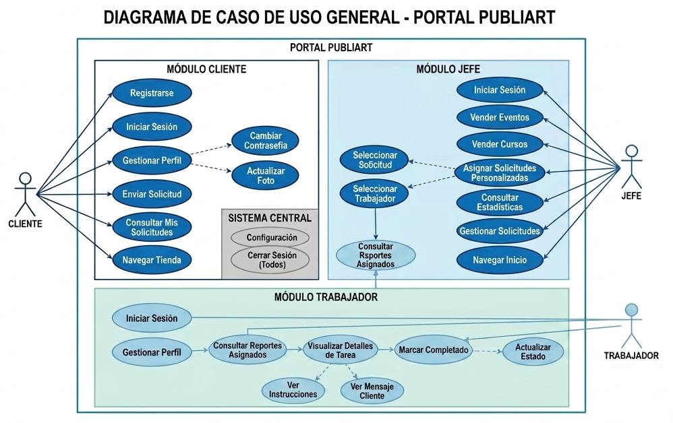

Gráfico 6, Diagrama de Caso de Uso General
4.1.3. Arquitectura Algorítmica Global del Sistema

Una vez especificadas las interacciones funcionales, se incorporó el modelado algorítmico general para representar de manera secuencial la ruta lógica que ejecutan los datos desde el ingreso inicial del usuario. Este diseño presenta el flujo general del proyecto, el cual detalla el comportamiento del software y la toma de decisiones basada en roles. Establecer un flujo macro resulta indispensable para garantizar la cohesión entre los scripts de procesamiento backend en PHP y las vistas de la interfaz pública. El algoritmo inicia formalmente con la verificación de la cuenta del usuario, redirigiendo de manera inmediata hacia el módulo de registro o permitiendo la autenticación.

Tras superar con éxito el proceso de validación de credenciales y roles en el servidor, la lógica del sistema bifurca el control mediante un nodo de decisión condicional que distribuye el flujo según el tipo de actor. El perfil de cliente es redirigido de manera automática hacia sus herramientas de exploración e interacción comercial, mientras que los perfiles del personal de la agencia son dirigidos a sus respectivos paneles de control interno. De igual manera, el flujo general contempla un canal transversal denominado módulo de perfil, el cual comunica a todos los usuarios con las rutinas de actualización de seguridad y cierre definitivo de sesión. Esta arquitectura ordenada asegura que las peticiones sigan una ruta eficiente.
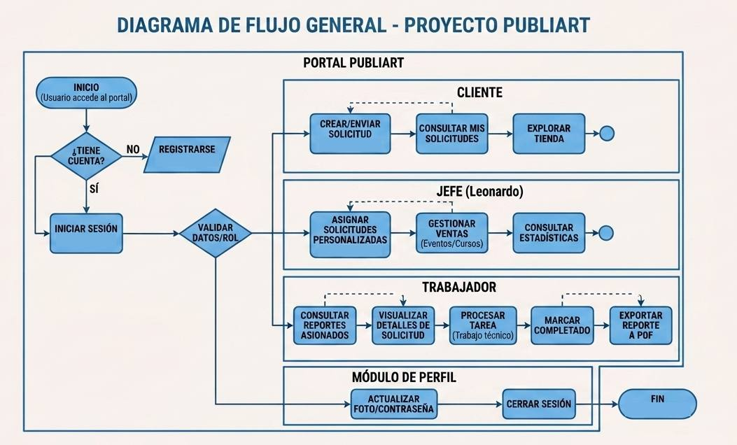
Gráfico 7 Diagrama de Flujo General

4.1.4. Desglose Algorítmico por Módulos Funcionales

Para profundizar en el comportamiento detallado del software, el modelado algorítmico se segmentó minuciosamente, construyendo diagramas de flujo específicos para cada una de las secciones principales que integran la plataforma publicitaria. La estructuración detallada de cada segmento operativo es una práctica crítica de la ingeniería que facilita la detección de bucles infinitos, optimiza las consultas SQL y agiliza la codificación. El primer componente corresponde a la interfaz pública, la cual define el comportamiento del módulo de inicio, ejecutando la carga automatizada de la página principal a través de la ruta local del servidor de desarrollo.
El flujo algorítmico del módulo de inicio procesa las acciones de navegación del visitante evaluando si la acción seleccionada requiere autenticación o si corresponde a la exploración de contenido informativo estático de la agencia. Si el usuario decide navegar por el menú, la plataforma renderiza de manera inmediata la sección de descripción corporativa, mostrando dinámicamente un resumen estructurado de los servicios de producción audiovisual y asesoría de marketing. Adicionalmente, el sistema carga de forma síncrona el resumen del equipo consultor y los elementos del pie de página antes de concluir su ciclo de ejecución básica. Si se solicita ingresar, el algoritmo redirige a los formularios de inicio de sesión.
En estrecha relación con las acciones del usuario externo, el comportamiento enfocado en la gestión de pedidos del cliente se expone detalladamente en su respectiva ruta lógica. El proceso algorítmico inicia formalmente una vez que el cliente accede y supera el módulo de validación de datos del login, ganando acceso seguro al panel principal. Desde este espacio de trabajo, la lógica conduce al usuario a través del entorno de navegación de la tienda, permitiendo la selección interactiva de los servicios de diseño o producción de eventos requeridos. El sistema exige la confirmación obligatoria de los detalles del requerimiento publicitario como paso técnico previo para habilitar el procesamiento seguro del formulario.
Al activar la acción de envío, el backend ejecuta una rutina estructurada que captura de forma organizada la descripción detallada del requerimiento, los mensajes adicionales y otros datos técnicos ingresados por el cliente. Una vez registrada la solicitud de forma persistente en el sistema SQL, el algoritmo habilito al usuario la capacidad de consultar en tiempo real el estatus de sus pedidos. La plataforma evalúa condicionalmente el estado actual del registro, mostrando visualmente la etiqueta de completado o pendiente según corresponda. Finalmente, el usuario es guiado a través del conector de perfil hacia la rutina de destrucción de sesiones activas, garantizando el cierre de sesión seguro del sistema.
Para la administración táctica del negocio, el comportamiento interno del módulo de jefe se representa de forma ramificada, iniciando con el acceso exclusivo al dashboard administrativo. El algoritmo del panel de control bifurca las operaciones del directivo en cinco rutas de acción independientes que gestionan directamente las variables comerciales y de personal de la agencia. La primera ruta ejecuta la lectura dinámica de datos estadísticos y resúmenes generales del negocio para visualizarlos en la pantalla de inicio del panel. Las rutas comerciales de venta de eventos y cursos evalúan condicionalmente si el usuario desea modificar un registro existente o crear uno nuevo, procesando la captura de detalles.
La lógica de asignación de solicitudes del jefe opera bajo un esquema condicional estricto, evaluando el tipo de requerimiento entrante antes de cargar el listado detallado de peticiones personalizadas de la organización. Si el administrador decide delegar la actividad, el sistema despliega el personal disponible en base de datos; al seleccionar un trabajador calificado, el backend procesa la confirmación de la asignación y actualiza el registro. De lo contrario, el sistema finaliza la instrucción o redirige al usuario hacia el listado general de solicitudes publicitarias. Por último, el módulo integra las opciones de configuración de ajustes del sistema y la rutina de salida que destruye las credenciales.
Finalmente, el comportamiento operativo del módulo de trabajador se encuentra modelado en detalle, permitiendo al personal de la agencia procesar de forma ordenada los proyectos técnicos de diseño y edición audiovisual asignados. El flujo lógico se activa tras el ingreso del operario al sistema, desplegando un menú de navegación interno compuesto por cinco opciones estructuradas de control de tareas. La opción de inicio carga de forma inmediata un resumen dinámico de las actividades asignadas al usuario en su jornada, mientras que la opción de perfil permite la visualización simple del estado de su cuenta de usuario. Estas consultas operan mediante peticiones de lectura directa en el servidor.

Las opciones críticas de procesamiento de datos se ejecutan en las secciones de reportes asignados y completados del módulo técnico. Al ingresar a reportes asignados, el backend renderiza el listado de tareas pendientes; el algoritmo evalúa condicionalmente si se procederá a realizar el reporte, permitiendo la creación o edición de este y guardando los cambios antes de retornar a la vista principal. En el bloque de completados, el sistema extrae los reportes finalizados, evaluando si el usuario desea consultar detalles para mostrar los datos históricos guardados en la base de datos SQL. Al concluir las labores, la opción de cierre de sesión destruye las variables y efectúa una redirección.
- Módulo de Inicio
    - Estructura Visual y Diagramación
El módulo de inicio funciona como la carta de presentación de la agencia, desplegando de forma clara la misión, visión y valores de la organización. Para estructurar este segmento de manera lógica, se diseñó un diagrama de flujo inicial que define la navegación de los usuarios hacia los submódulos de servicios, equipo humano y autenticación. Visualmente, el sistema renderiza una interfaz limpia y corporativa donde se distribuyen de forma armónica los bloques de texto informativos y los elementos de identidad de la marca. Esta distribución asegura que los visitantes comprendan de inmediato el propósito de la plataforma antes de interactuar con las funcionalidades avanzadas del sistema.
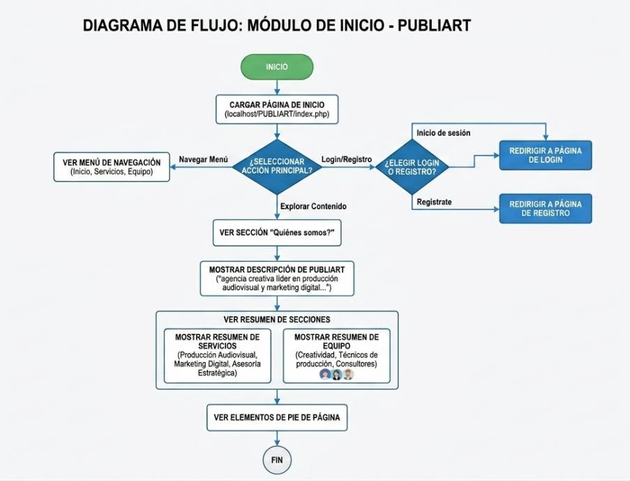
Gráfico 8, Diagrama de Flujo Modulo de Inicio

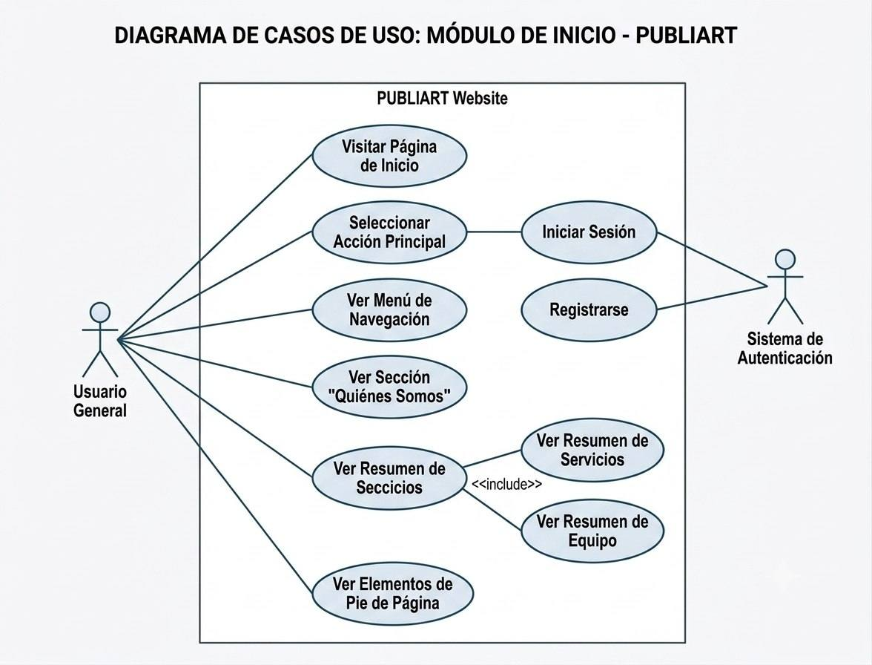
Gráfico 9, Diagrama de Caso de Uso Modulo de Inicio
Las siguientes capturas de pantalla corresponden al entorno real y operativo del sistema del portal web de Publiart, mostrando de manera directa cómo se visualiza la información institucional de misión, visión y valores dentro de la interfaz. Estas imágenes del sistema evidencian el funcionamiento real de la plataforma, donde los elementos gráficos y la distribución de los textos se acoplan perfectamente para ofrecer una experiencia de usuario limpia y corporativa. A través de este registro visual del producto final, se demuestra cómo la maquetación se comporta en tiempo real, facilitando la lectura y permitiendo que el usuario interactúe con los módulos informativos de la empresa de manera fluida.
Desde la perspectiva técnica de programación, estas capturas validan la correcta integración de las hojas de estilo en el navegador, comprobando que las secciones se renderizan de forma óptima y ordenada tal como fue planificado en la arquitectura de desarrollo.
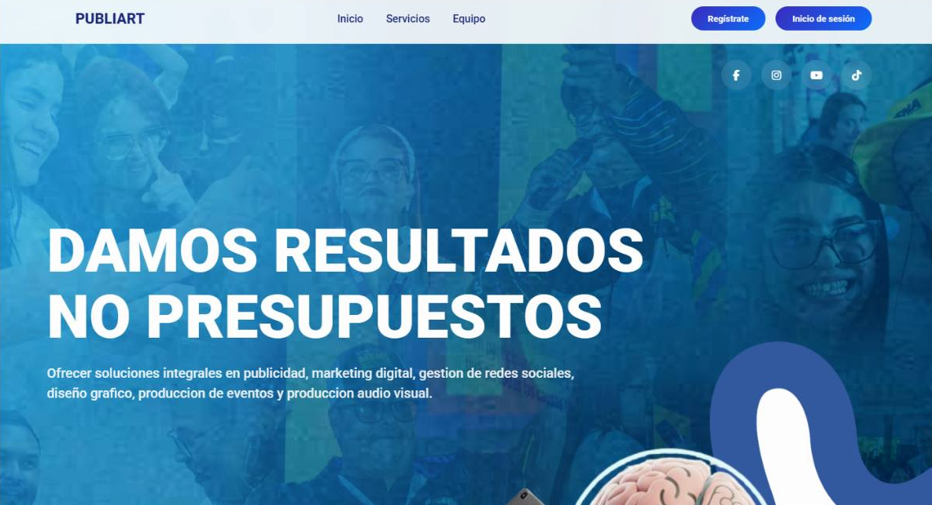
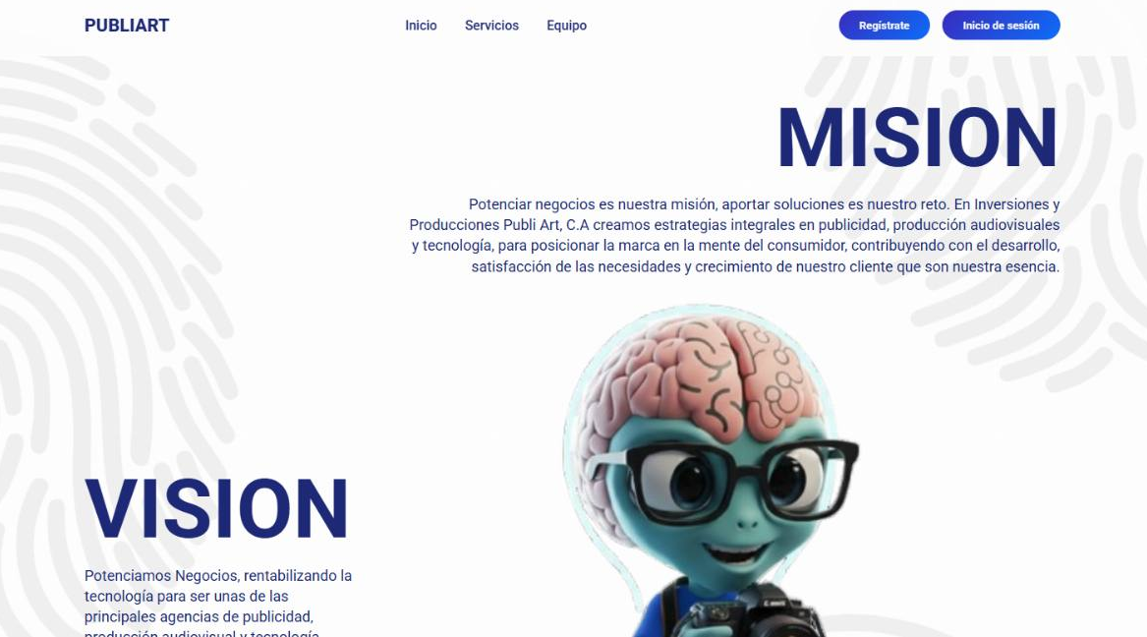
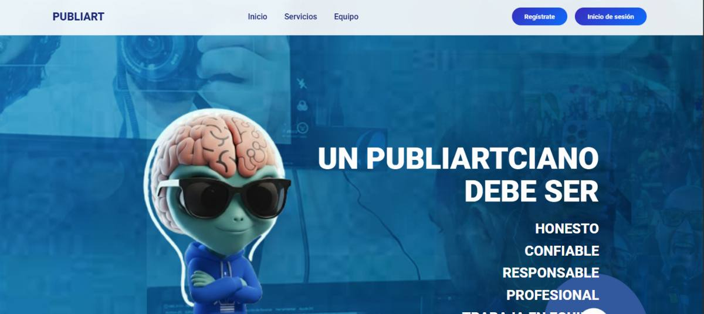
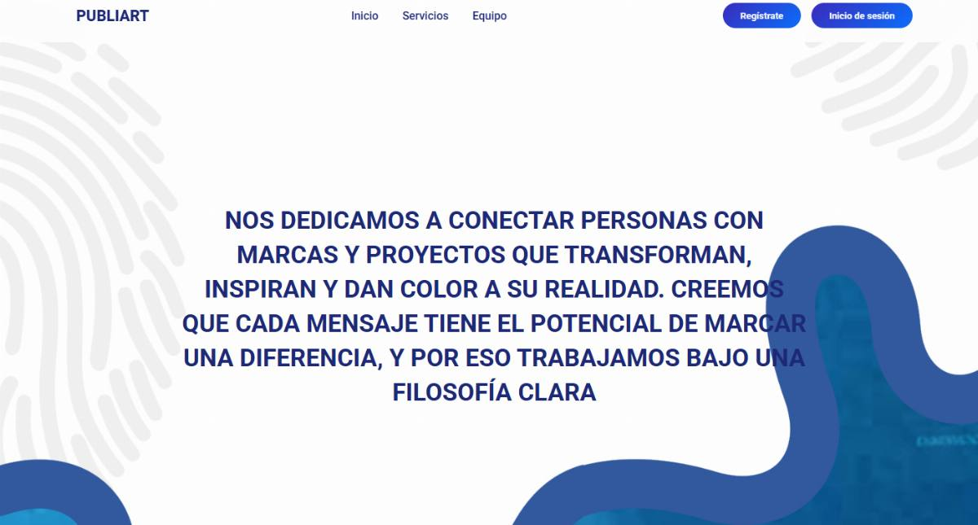
El apartado de servicios se despliega dentro de la plataforma como una sección informativa general y un portafolio interactivo que recopila las evidencias de los trabajos realizados para diversos clientes. En esta vista del sistema, se muestran de manera detallada cada una de las soluciones comerciales, producciones audiovisuales y campañas de marketing que la organización ofrece de forma habitual. Su maquetación lógica e interfaz visual permiten que los usuarios naveguen de forma fluida entre las diferentes categorías, facilitando la comprensión inmediata de las capacidades operativas y creativas de la empresa. Técnicamente, esta sección está estructurada con etiquetas semánticas y hojas de estilo optimizadas que cargan de forma dinámica y ordenada los recursos multimedia y los textos correspondientes a cada proyecto.
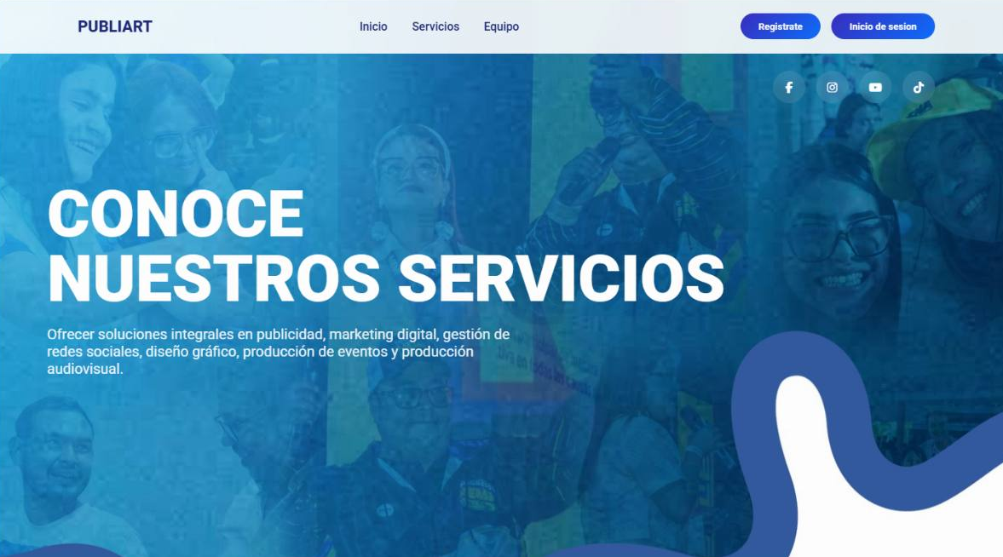
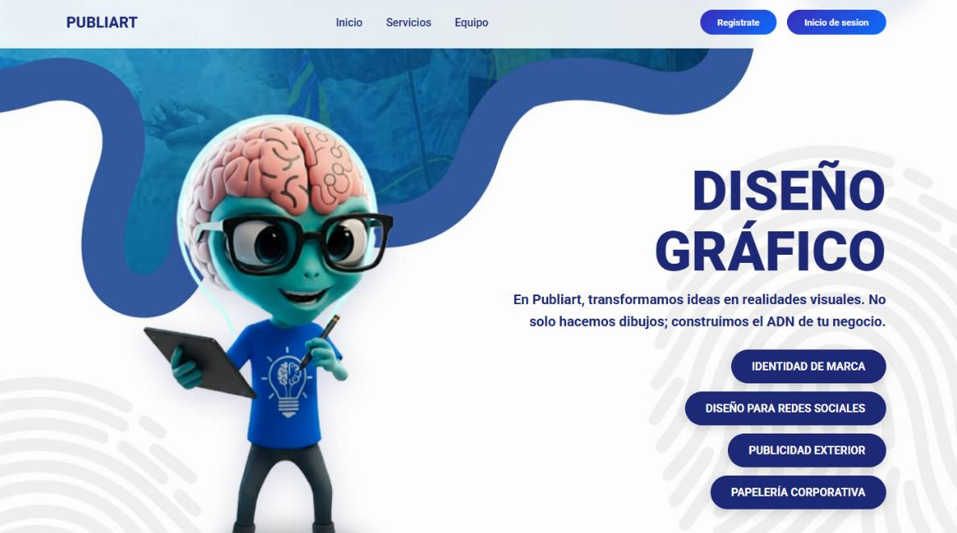
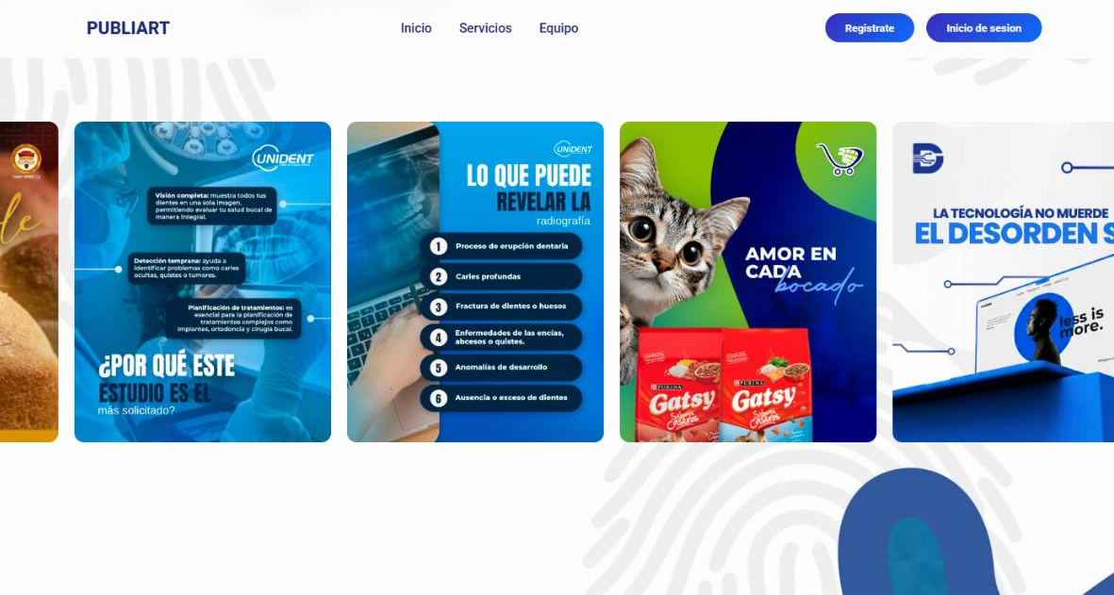
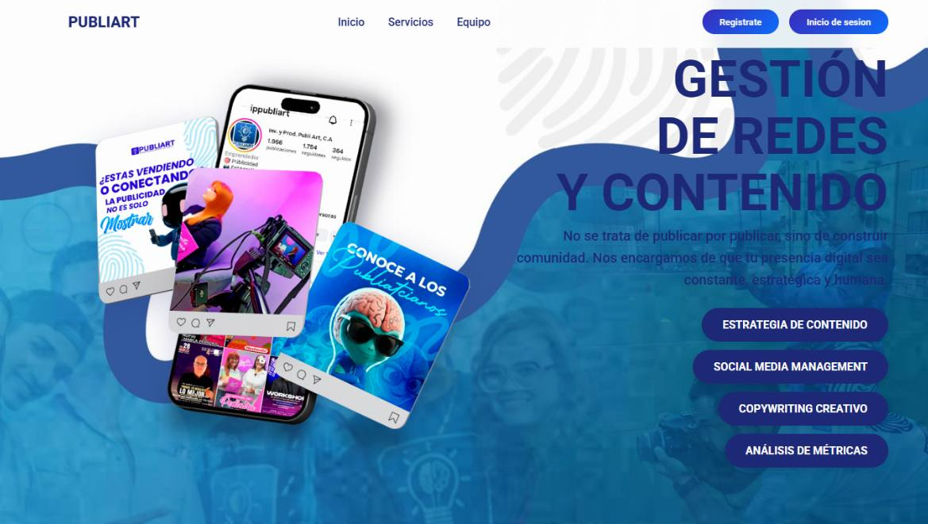
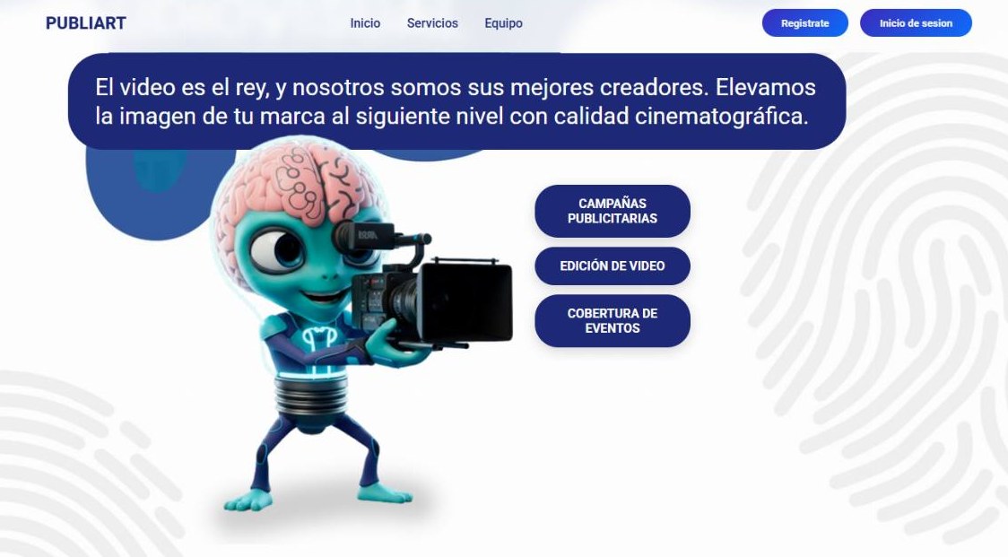
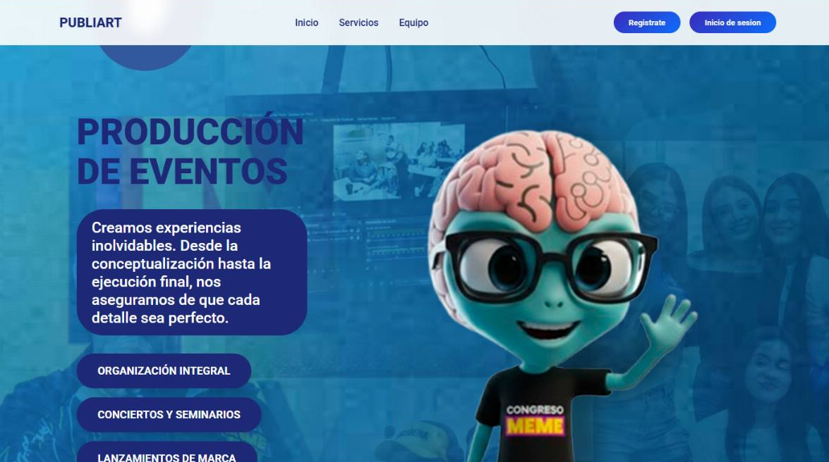
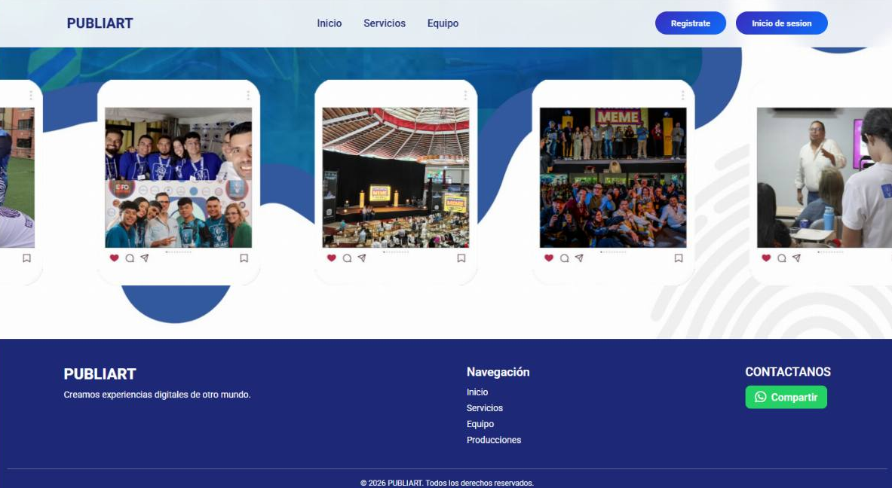
El apartado de equipo humano se despliega en el sistema para visibilizar formalmente al talento que hace posible el trabajo operativo y creativo de la empresa. En esta sección de la plataforma, se presentan de manera estructurada los perfiles profesionales, cargos y especialidades de los integrantes que conforman el personal de la agencia. Visualmente, el sistema organiza esta información mediante un diseño limpio de tarjetas de presentación virtuales, logrando que los usuarios identifiquen rápidamente las distintas áreas de desarrollo. Desde el punto de vista técnico, la programación de este módulo emplea una estructura semántica que distribuye los contenedores de forma equilibrada, asegurando que los datos de contacto y las imágenes reales del equipo carguen de forma óptima en el portal web.
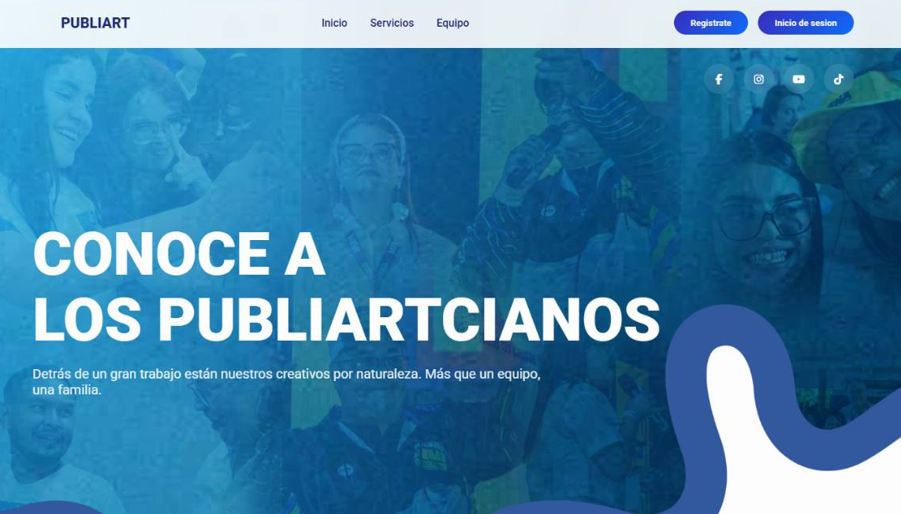
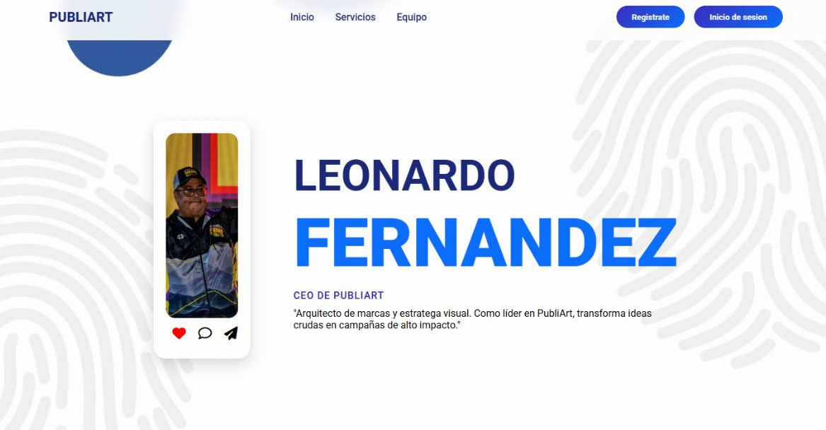
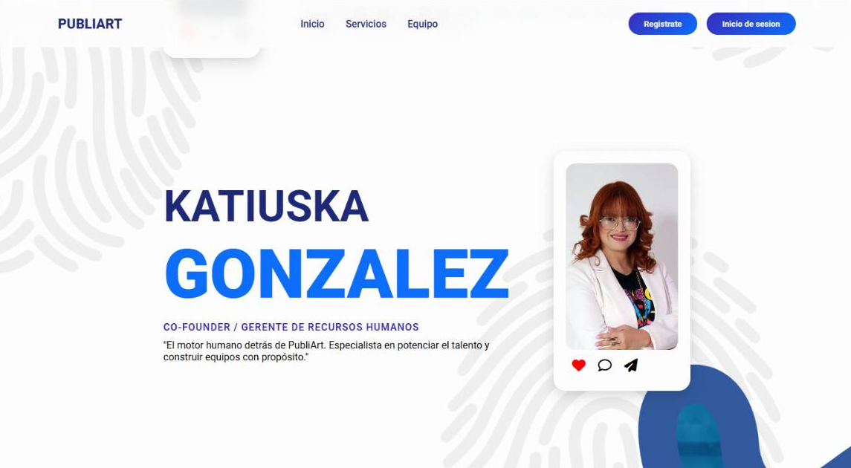
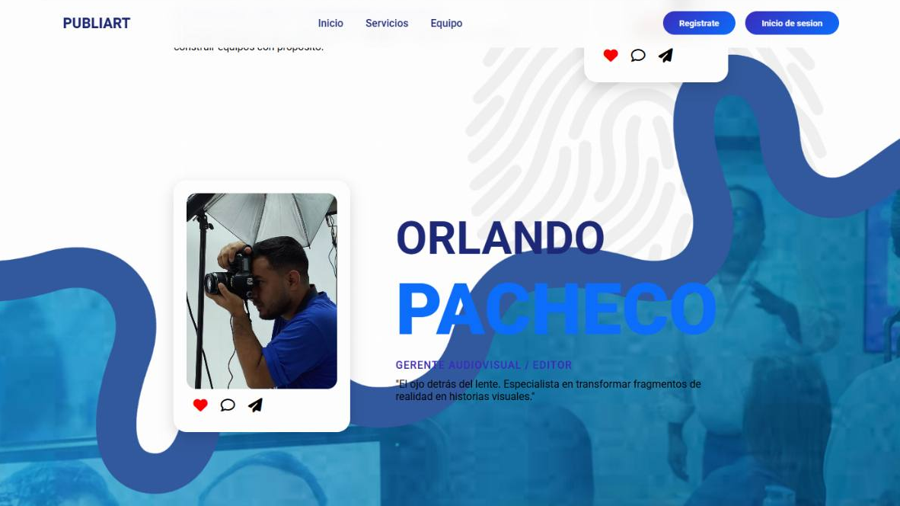
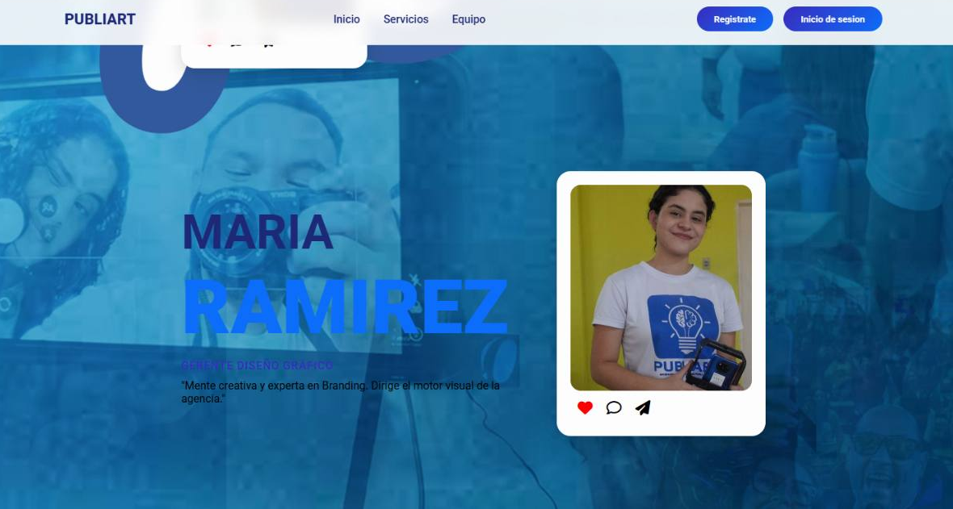
Los formularios de inicio de sesión y de registro de usuarios constituyen la base del sistema de seguridad y control de acceso del portal web. En la interfaz operativa, estas capturas muestran cómo se disponen de manera ordenada los campos para que los usuarios introduzcan sus credenciales o registren sus datos personales por primera vez. Cada interfaz cuenta con mecanismos visuales en tiempo real que alertan sobre campos vacíos o formatos de correo incorrectos antes de enviar la información al servidor. El diseño responsivo garantiza que los formularios se visualicen de forma centrada y legible, adaptando su tamaño automáticamente tanto en ordenadores de escritorio como en terminales móviles.
Desde el punto de vista de la programación, estos módulos se enlazan directamente con la base de datos mediante código seguro, procesando las solicitudes de autenticación para dar paso a las áreas de administración del sistema.
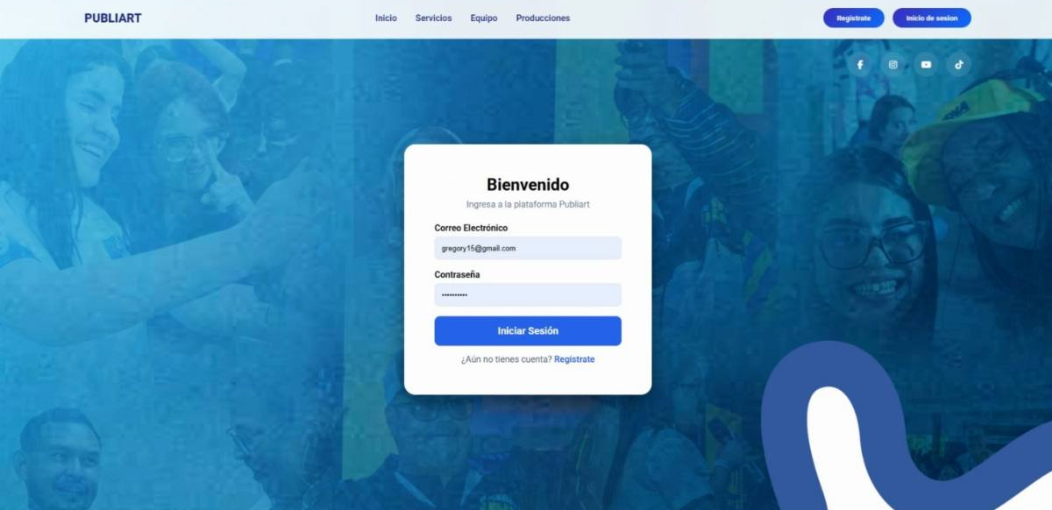
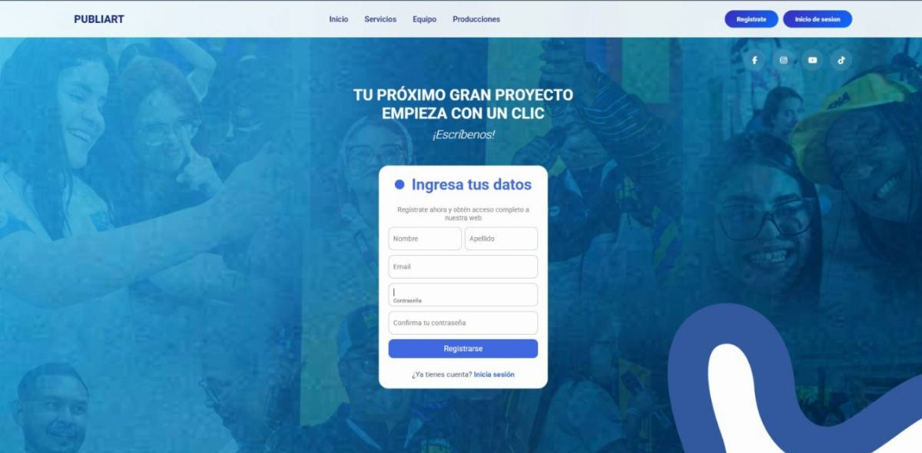
Estructura de Programación (HTML y CSS)
La implementación técnica de este módulo se fundamenta en un código estructurado que garantiza la adaptabilidad y consistencia visual en diferentes dispositivos. La maquetación en HTML organiza los contenedores principales, la cabecera y los textos informativos de manera semántica para facilitar el ordenamiento lógico del portal web. Por su parte, las hojas de estilo en CSS definen la tipografía, los márgenes de seguridad, las animaciones de los botones y la paleta de colores institucional del proyecto. Toda esta programación en conjunto permite que la interfaz sea totalmente responsiva, asegurando que la visualización del sistema en dispositivos móviles mantenga la misma jerarquía estética que en pantallas de escritorio.
Módulo de Inicio: Estructura de Programación del Archivo index.html
Cabecera del Documento y Metadatos (Head) En la primera sección del código fuente, se establecieron las configuraciones técnicas esenciales para el correcto funcionamiento del portal web de la agencia. Se definió el tipo de documento bajo el estándar HTML5 junto con el idioma español y se incorporaron etiquetas meta para asegurar la codificación UTF-8 y la adaptabilidad responsiva del sistema en pantallas móviles. Asimismo, se realizaron las vinculaciones externas indispensables para el estilo visual, incluyendo la hoja de estilos CSS propia, la biblioteca de iconos vectoriales Font Awesome y las familias tipográficas de Google Fonts. Este bloque inicial garantiza que toda la plataforma cuente con la base estructural y los recursos gráficos necesarios antes de renderizar el contenido en el navegador.
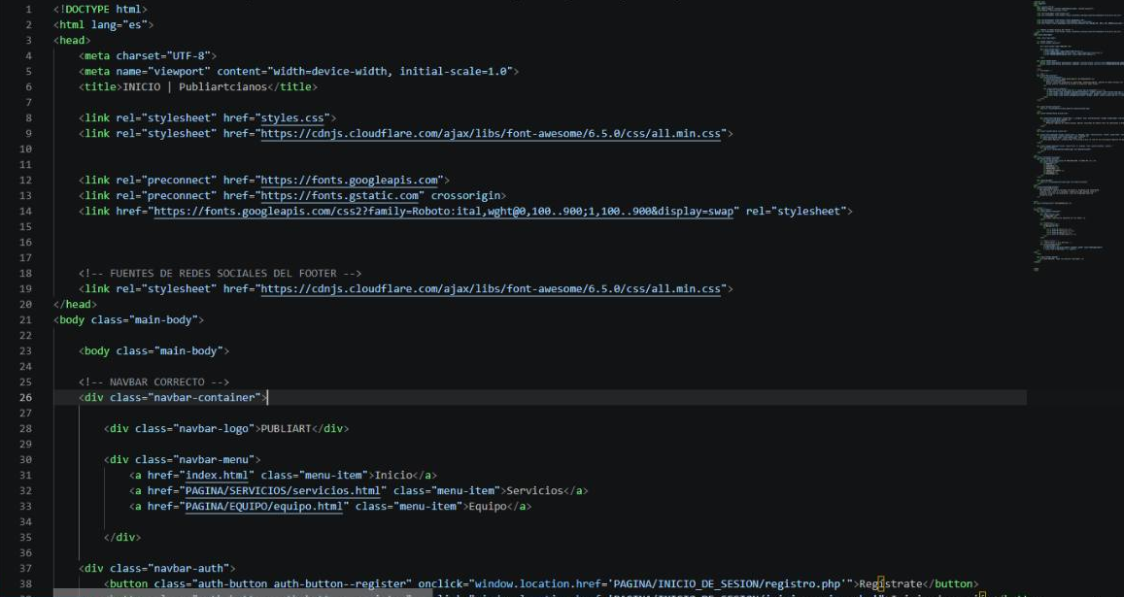
Barra de Navegación y Control de Accesos (Navbar) El siguiente bloque del código desarrolla la barra de navegación superior, la cual actúa como el eje central de interacción y desplazamiento por el sitio web del proyecto. Se programó un contenedor flexible que incluye el logotipo corporativo alineado a la izquierda, seguido de un menú de navegación interno con enlaces directos a los archivos de inicio, servicios y equipo técnico. Al extremo derecho de la barra, se estructuraron dos botones interactivos destinados a los procesos de registro e inicio de sesión de los usuarios del sistema. Estos botones integran eventos de redirección que permiten conectar la interfaz de inicio de forma directa con los correspondientes formularios de autenticación de la base de datos.
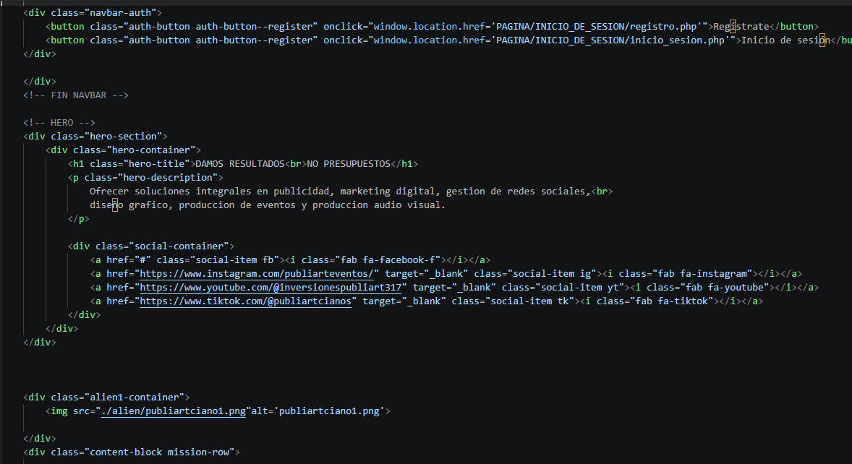
Sección de Bienvenida e Iconos de Redes (Hero Section) La sección de presentación principal del sistema, identificada bajo la clase de héroe, fue programada para captar de inmediato la atención del visitante a través de un mensaje de alto impacto. En este segmento, se estructuró un contenedor para albergar el título institucional destacado en letras de gran tamaño junto a un párrafo que resume las soluciones integrales de publicidad que ofrece la empresa. Adicionalmente, se incluyó un contenedor para las redes sociales de la organización, utilizando iconos interactivos con enlaces directos hacia sus perfiles y canales externos de comunicación. Inmediatamente debajo de este espacio, se insertó el contenedor de imagen correspondiente al primer personaje animado del sistema, culminando esta sección.
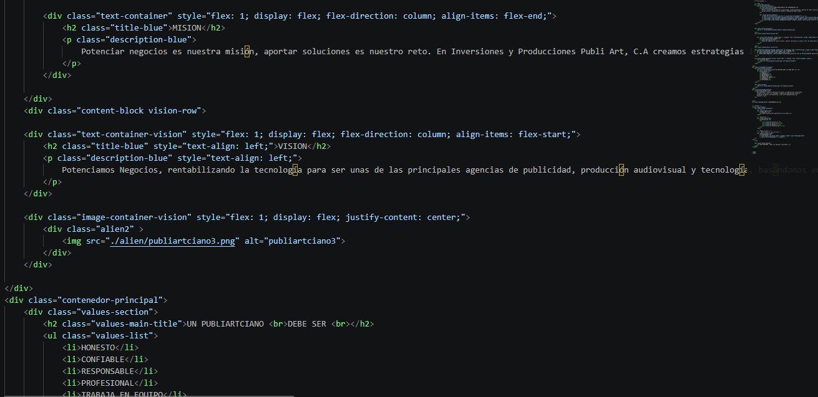
Bloques Informativos de Misión y Visión En la parte intermedia del archivo, el código detalla la maquetación de los bloques de información correspondientes a la misión y la visión corporativa de la organización. Para estructurar estos apartados dentro del sistema, se emplearon clases de contenedores de bloque que alternan la disposición de los textos y los elementos visuales de manera simétrica. Mientras que la sección de misión organiza su texto alineándolo a la derecha para equilibrar el espacio de lectura, el bloque de visión integra de forma conjunta una columna de lectura orientada a la izquierda y un contenedor para la imagen en tiempo real del segundo personaje animado. Esta disposición garantiza un ritmo de visualización dinámico y una correcta jerarquía en la interfaz.
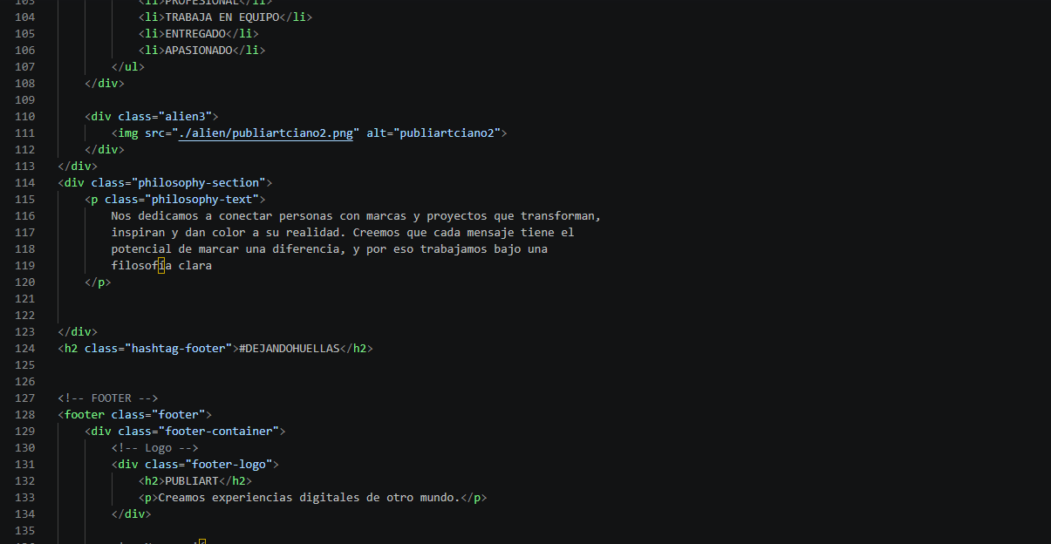
A continuación, el código define el bloque dedicado a los valores organizacionales y la filosofía de trabajo que sustentan la identidad del portal web. Se programó un contenedor principal que divide la pantalla en dos secciones proporcionales: el lado izquierdo despliega una lista desordenada que expone detalladamente los atributos que definen al personal, mientras que el lado derecho aloja la imagen del tercer personaje animado del sistema. Posteriormente, se integró un bloque de texto centrado para la filosofía corporativa que detalla la conexión de marcas y proyectos, el cual culmina con una etiqueta de encabezado de gran tamaño para proyectar de forma destacada el hashtag de la campaña.
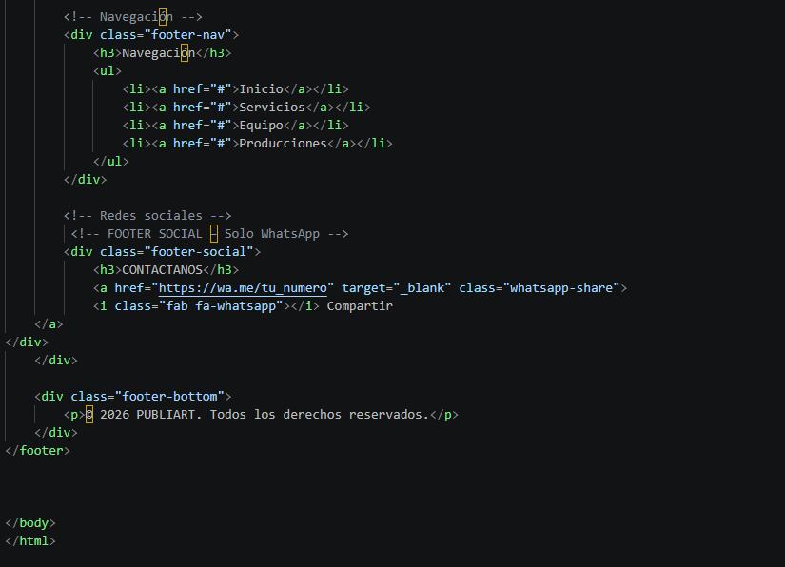
Estructura del Pie de Página (Footer) El cierre del documento HTML se estructuró mediante el uso de una etiqueta semántica de pie de página, dividida internamente en tres columnas informativas principales y una sección inferior de derechos de autor. La primera columna presenta el logotipo del sistema acompañado de un breve eslogan, la segunda columna provee un menú de navegación rápido para facilitar el retorno a las áreas clave del portal, y la tercera contiene el enlace de contacto a través de un botón de mensajería instantánea. Todo este conjunto asegura un cierre de navegación intuitivo, validando la finalización del código del módulo de inicio antes del cierre definitivo de la estructura general del archivo.

Módulo de Inicio: Estructura de Estilos del Archivo styles.css
La primera sección del archivo de estilos se encarga de definir el restablecimiento general del documento mediante el selector universal, eliminando márgenes y rellenos por defecto para garantizar la consistencia visual, además de establecer la tipografía "Roboto" como fuente base de la plataforma. Seguidamente, se configuran las propiedades del cuerpo principal del sitio bajo la clase. main-body, donde se aplica una imagen de fondo adaptativa que cubre la pantalla por completo con un comportamiento de no repetición y un centrado superior estratégico. Por último, se estructuran las reglas de la barra de navegación utilizando la clase. navbar-container, la cual implementa un modelo de caja flexible para distribuir sus elementos de manera equitativa y alinearlos verticalmente. Este encabezado se define con un posicionamiento adherente en el tope de la pantalla, una opacidad traslúcida combinada con un filtro de desenfoque para dar un aspecto moderno, y un índice de apilamiento elevado que asegura su visibilidad constante durante el desplazamiento del usuario.
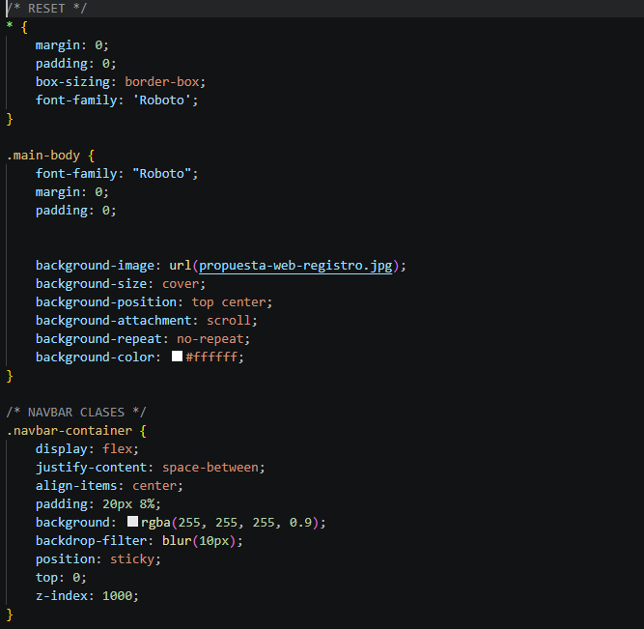
La segunda sección del archivo CSS se enfoca en el diseño detallado de los elementos de texto y los componentes de acción que conforman la barra de navegación. En primer lugar, la clase. navbar-logo define la identidad de la marca con un peso tipográfico grueso y un tono azul oscuro corporativo que resalta en la cabecera. A continuación, las propiedades aplicadas a la clase. menu-item configuran los enlaces de navegación del menú, eliminando el subrayado decorativo estándar, aplicando espaciado lateral, un color de texto unificado y una transición suave en el cambio de color de tres décimas de segundo. Al posicionar el cursor sobre estos enlaces, la pseudocase :hover activa una transición visual hacia un tono azul brillante para mejorar la interactividad con el usuario. Por último, se definen los botones de autenticación del sistema mediante las clases. auth-button y su variante de registro. auth-button--register, eliminando sus bordes, aplicando curvas pronunciadas con un radio de 30 píxeles, modificando el cursor y aplicando un atractivo degradado lineal dinámico en tonos azulados y violetas para destacar la opción de registro.
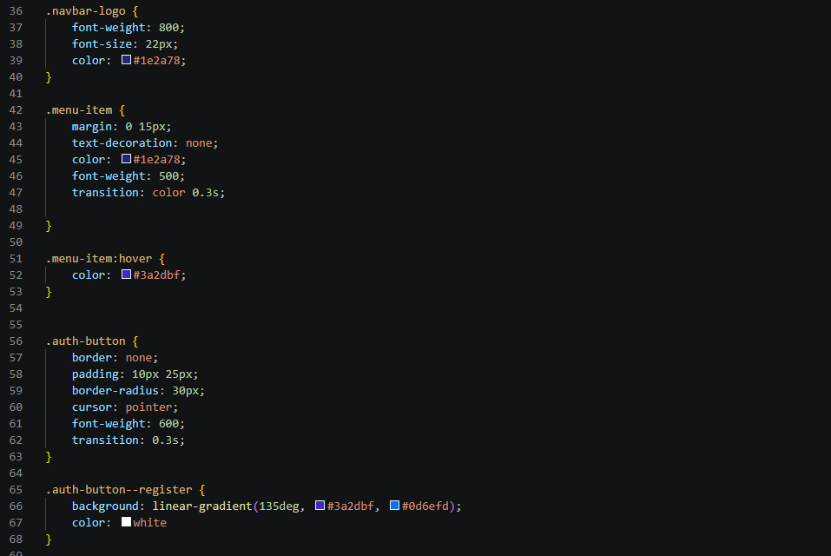
La tercera sección del documento de estilos define el comportamiento del bloque de botones de autenticación y da paso a la maquetación de la pantalla de bienvenida del portal web. Inicialmente, la clase. navbar-auth agrupa los accesos mediante un modelo flexible con un espaciado interno de 15 píxeles y un margen izquierdo de separación para mantener la distancia con el menú de navegación. A continuación, el bloque destinado a la clase. hero-section configura la estructura visual principal del encabezado de impacto, aplicando una tipografía en color blanco, un alto mínimo equivalente al doble del área visible de la pantalla y un diseño flexible dispuesto en columna. En la parte final de esta captura, se detallan las reglas para el título principal mediante la clase. hero-title, incorporando una función adaptativa para el tamaño de fuente, un grosor tipográfico sobresaliente y un interlineado compacto. Finalmente, el elemento. hero-description limita el ancho máximo del texto descriptivo al 80% para asegurar una lectura cómoda, aplicando una opacidad ligera de 0.9 y márgenes inferiores proporcionales para optimizar la armonía de la interfaz.
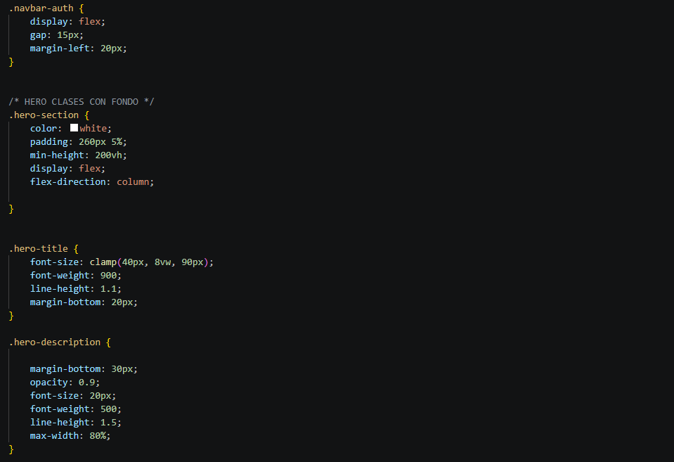
Esta sección del archivo CSS está dedicada por completo a la maquetación y el comportamiento interactivo del contenedor de accesos directos a las redes sociales de la organización. A través de la clase. social-container, se establece un posicionamiento absoluto en la zona superior derecha del portal, organizando los elementos internos horizontalmente con un modelo flexible y una separación constante de 15 píxeles. Cada botón individual, definido bajo la clase. social-item, se estructura como un elemento flexible circular con dimensiones de 45 píxeles, color de texto blanco, un fondo semi-transparente de muy baja opacidad y un filtro de desenfoque de fondo. Al interactuar con estos elementos, la pseudoclase :hover genera un desplazamiento vertical hacia arriba mediante una transformación de traslación, aplicando además una transición suave de tres décimas de segundo. Para finalizar, se definieron estilos específicos para cada red social al pasar el cursor, modificando dinámicamente el fondo de cada círculo por el tono representativo oficial de Facebook, Instagram, YouTube o TikTok, lo cual aporta dinamismo y una navegación intuitiva.
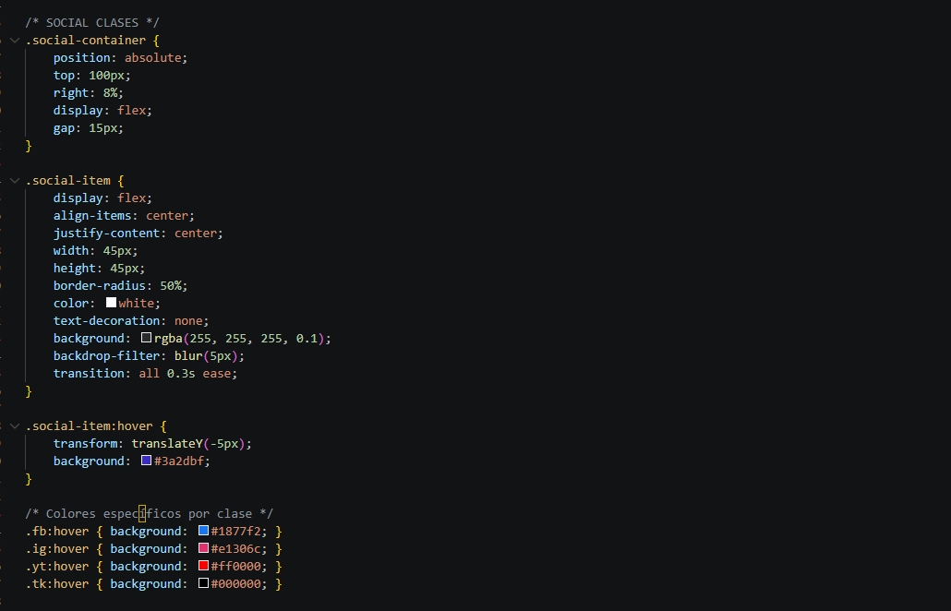
Esta sección del archivo CSS se encarga de definir los estilos tipográficos para los títulos principales de contenido y las descripciones que componen los bloques de información del sistema. A través de la clase. title-blue, se establece una tipografía en un tono azul corporativo, con un grosor tipográfico muy pronunciado, un tamaño de fuente de gran escala y una alineación de texto orientada hacia el extremo derecho. Por su parte, la clase. description-blue complementa el diseño asignando el mismo tono azul oscuro al cuerpo de texto, reduciendo el tamaño de la fuente para establecer una jerarquía de lectura clara y limitando el ancho máximo de la caja de texto a 800 píxeles. Finalmente, se configuran las reglas para los bloques de contenido general mediante la clase. content-block, la cual utiliza un modelo flexible dispuesto en fila con una alineación vertical centrada, un relleno de seguridad en los laterales y una separación interna constante de 40 píxeles para organizar adecuadamente los elementos del sistema.
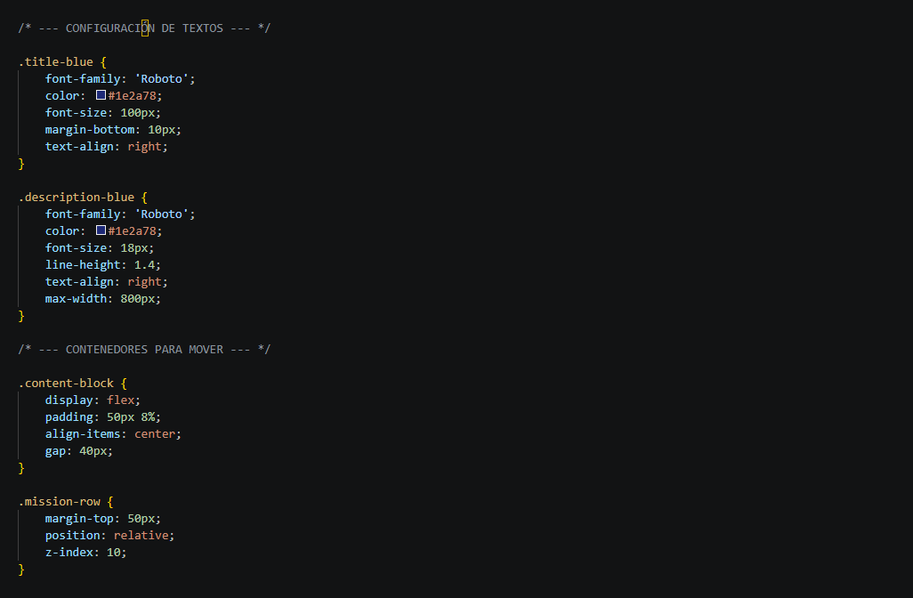
Esta sección del archivo de estilos se enfoca en el posicionamiento específico y la superposición de los bloques de misión y visión en la interfaz del sistema. Para la clase. mission-row, se implementó un posicionamiento relativo con un índice de apilamiento positivo que asegura que el contenido informativo se renderice por encima del fondo, aplicando un margen superior para establecer la separación requerida. Por otro lado, la clase. vision-row utiliza un margen superior negativo estratégico que permite solapar esta sección con la anterior, creando un efecto de continuidad visual y fluidez característico del diseño web moderno. Asimismo, se configuran las clases para el manejo de los contenedores de texto, aplicando propiedades de alineación flexible y dirección de flujo que organizan simétricamente las columnas de lectura. Finalmente, se establecen márgenes de seguridad que evitan que la información del sistema llegue a tocar los bordes del navegador web.

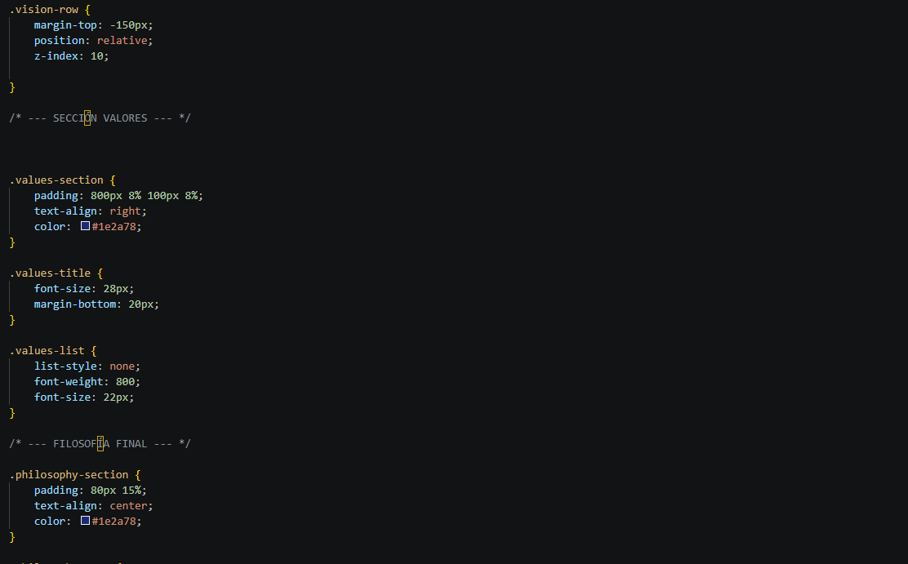
Esta sección del archivo de estilos se encarga de definir el formato de la filosofía corporativa y la estructura de los contenedores de los valores organizacionales del portal. Mediante la clase. philosophy-text, se configura un bloque de texto con un peso tipográfico de alta visibilidad, transformación forzada a mayúsculas y un margen superior negativo pronunciado que recoloca la filosofía de la empresa sobre la composición visual de fondo. Adicionalmente, se da formato al elemento. hashtag-footer para mostrar el eslogan principal de la marca en la fuente "Poppins" a gran escala y en tono blanco, marcando un bloque de cierre intermedio dinámico. Para concluir, se programan las clases. contenedor-principal y .values-container utilizando cajas flexibles que alinean sus elementos verticalmente al centro y los distribuyen simétricamente en el eje horizontal, aplicando rellenos proporcionales en los costados y una separación interna holgada para que la descripción de las cualidades corporativas se presente de manera ordenada e interactiva.

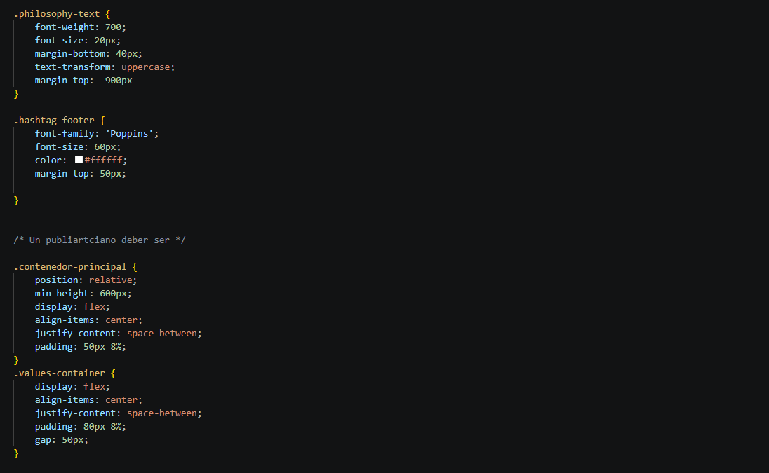
Esta sección del archivo de estilos se enfoca en el posicionamiento absoluto, la proporción y el orden de apilamiento de las ilustraciones de los personajes que interactúan visualmente con el contenido. A través de las clases. alien-one, alien-two y .alien-three, se configuran las dimensiones específicas de ancho y alto de cada elemento gráfico para evitar distorsiones en su renderizado real dentro de la interfaz. La propiedad de posición absoluta se combina con coordenadas precisas y márgenes estratégicos para ubicar cada figura en el espacio exacto del navegador, logrando que los personajes interactúen con el texto sin entorpecer la lectura. Por último, la propiedad de índice de apilamiento negativo asegura que estas piezas visuales se mantengan en un plano intermedio, quedando por debajo de los textos informativos, pero por encima del fondo general, estructurando así una experiencia tridimensional limpia y moderna en la plataforma.
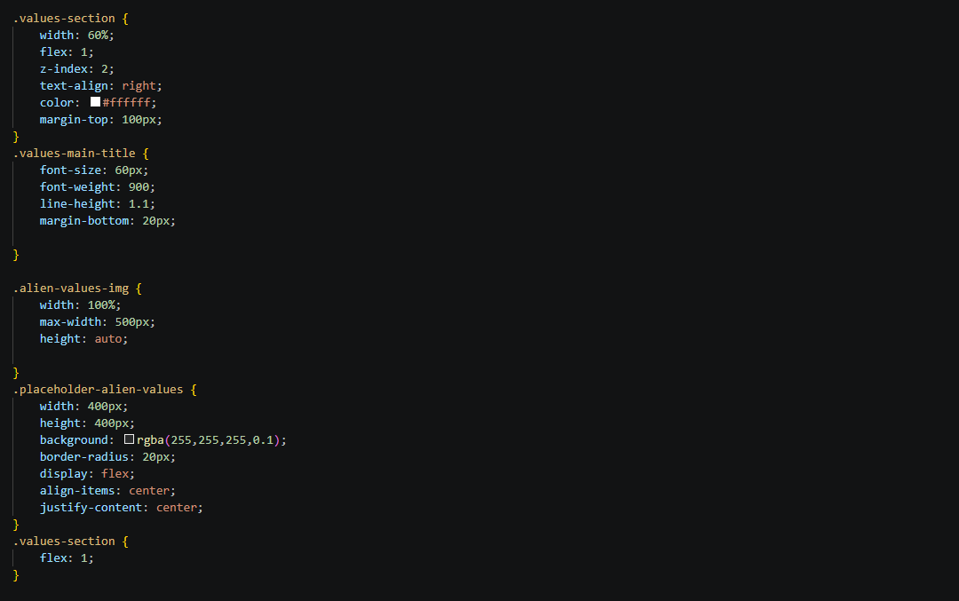
Esta sección del archivo de estilos detalla la maquetación de la lista de valores corporativos y la configuración estructural del bloque dedicado a la filosofía de la empresa. Inicialmente, la clase. values-list define el formato para los elementos de lista, eliminando la viñeta predeterminada, forzando la transformación de los caracteres a mayúsculas y aplicando una tipografía gruesa de 28 píxeles con un interlineado generoso para optimizar la legibilidad de cada atributo. Seguidamente, la clase. philosophy-section establece un margen superior muy pronunciado de 1750 píxeles para controlar su separación vertical, un relleno interno del 15% en los laterales y una estructura flexible orientada en columna con alineación centrada.
Este contenedor se configura además con una posición relativa y un índice de apilamiento controlado de nivel 5 para asegurar que el contenido se superponga de manera correcta sobre los fondos de la página. Finalmente, la clase. philosophy-text da formato al bloque de texto interno de esta sección, determinando un tamaño de fuente destacado de 35 píxeles con peso visual fuerte, transformación a mayúsculas y un ancho máximo delimitado a 900 píxeles para mantener un bloque de lectura cómodo y simétrico.
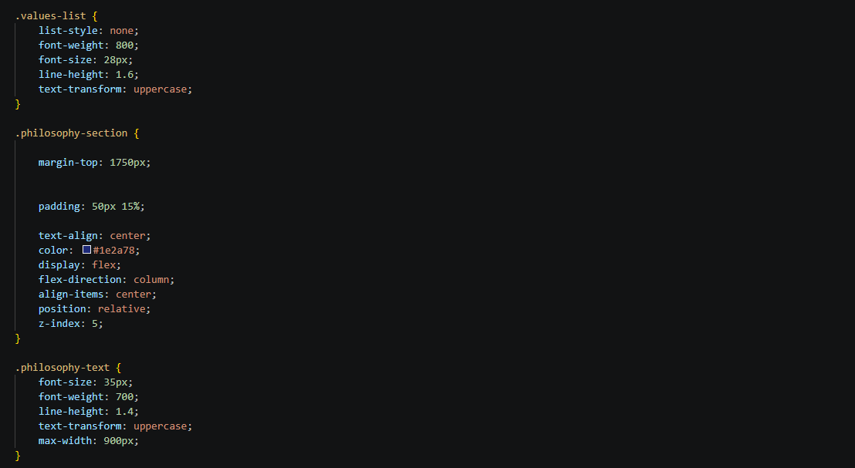
Esta sección del archivo de estilos se encarga de definir los efectos visuales del pie de página y de estructurar de manera precisa las cajas de los personajes decorativos del portal web. Inicialmente, la clase. hashtag-footer configura un texto centrado de gran escala y color blanco, al cual se le aplica un efecto de contorno azul oscuro muy definido mediante la propiedad text-shadow con múltiples coordenadas de desplazamiento. Por su parte, la clase. alien1-container establece un contenedor flexible de amplias dimensiones con un margen superior negativo muy pronunciado de -1000 píxeles, lo que permite reposicionar el elemento hacia zonas superiores de la composición. Asimismo, la clase. alien2 define un espacio flexible simétrico con un margen derecho de seguridad para separar el contenido del borde de la pantalla.
Finalmente, el elemento. alien3 se posiciona de forma absoluta con coordenadas específicas en el eje horizontal y vertical, operando con un índice de apilamiento controlado que garantiza su correcto orden de visualización en el plano interactivo.

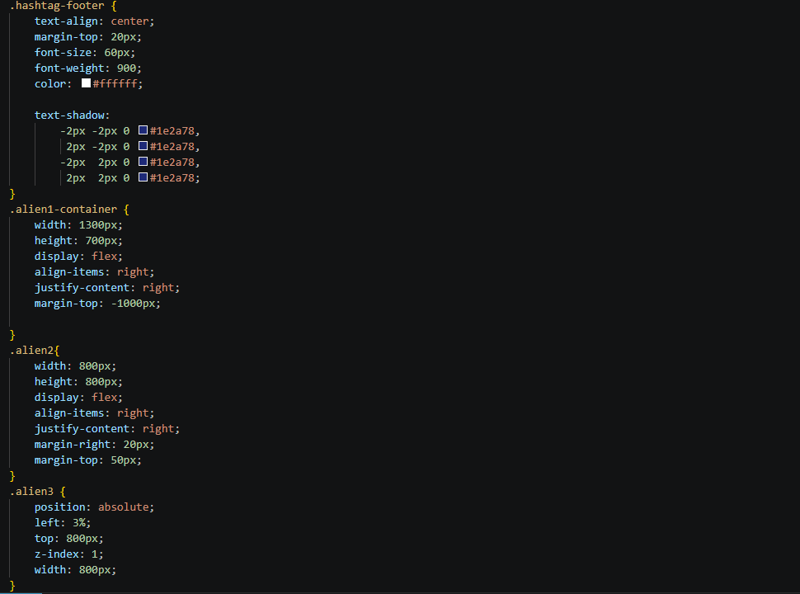
Esta sección del archivo de estilos se enfoca en el diseño de la estructura del pie de página (footer) para garantizar una finalización visualmente limpia y profesional. Mediante la clase. footer, se establece un fondo de color oscuro que contrasta con el resto de las secciones, aplicando un relleno interno generoso de manera simétrica para proteger los elementos internos. Los subcontenedores se organizan a través de una disposición de rejilla o caja flexible multidireccional que distribuye la información de contacto, los accesos rápidos y el logotipo de la empresa.
Asimismo, se configuran las clases para el texto de derechos de autor y las políticas de privacidad en la parte inferior, empleando un tamaño de tipografía reducido y un tono gris suave que evita sobrecargar visualmente el diseño. Este bloque de estilos unifica todos los enlaces inferiores y concluye la maquetación estética del módulo de inicio antes de las adaptaciones de pantalla.
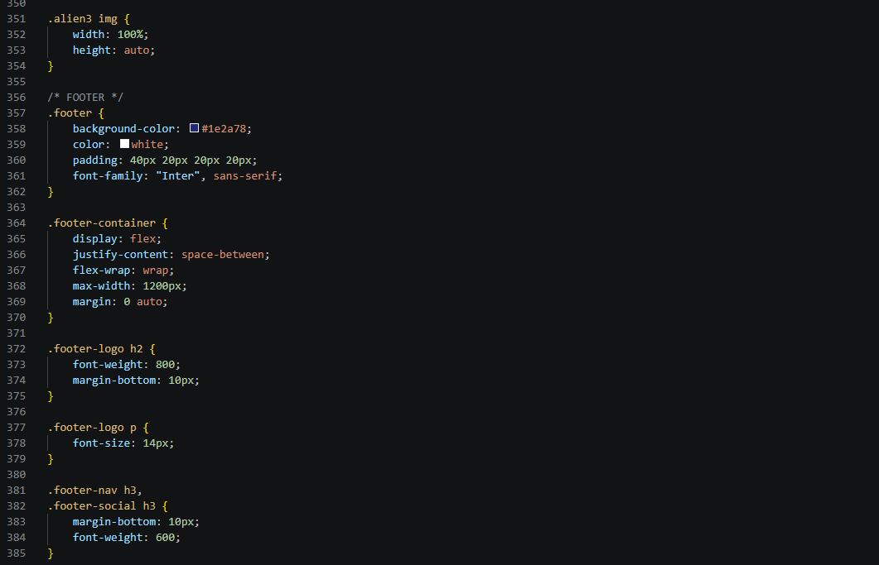

Esta sección del archivo de estilos se encarga de definir el formato adaptativo para la ilustración del tercer personaje y de configurar la estructura base del pie de página del portal web. Inicialmente, las propiedades asignadas a la clase. alien3 img garantizan que la imagen del personaje escale de forma fluida ocupando la totalidad del ancho de su contenedor y manteniendo su proporción de aspecto original. Posteriormente, la regla principal. footer establece un color de fondo azul oscuro corporativo, texto en color blanco, un relleno interno asimétrico y la fuente tipográfica "Inter" para dar un acabado moderno y legible.

Para la distribución interna de los elementos del pie de página, la clase. footer-container implementa un modelo de caja flexible con envoltura de elementos en múltiples líneas y una distribución espaciada, delimitando además un ancho máximo de 1200 píxeles para conservar la alineación con el resto de la interfaz. Por último, se definen los tamaños, márgenes y pesos tipográficos para el título y el eslogan dentro del bloque del logotipo del pie de página, concluyendo con propiedades de espaciado comunes para los encabezados de nivel tres de las secciones internas de navegación y redes sociales.
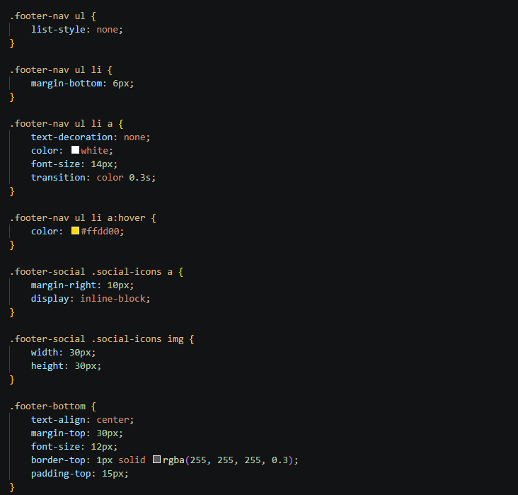

Esta sección del documento CSS define de manera específica el diseño interactivo y la identidad visual del botón de contacto y compartición directa a través de la plataforma WhatsApp dentro del pie de página. Mediante la clase. footer-social. whatsapp-share, se implementa una caja de tipo flex-inline que alinea sus elementos internamente al centro, aplicando el característico color verde corporativo de la aplicación como fondo y texto en color blanco para un contraste óptimo. El botón cuenta con un relleno interno simétrico, bordes redondeados con un radio de 8 píxeles para suavizar su aspecto y un peso de fuente seminegrita con una transición de color de fondo de tres décimas de segundo.

Adicionalmente, el selector para el icono interno. whatsapp-share i añade un margen de separación a la derecha y amplía su escala visual para garantizar un equilibrio estético con el texto adyacente. Finalmente, la pseudoclase :hover altera el fondo hacia una tonalidad verde más oscura cuando el usuario interactúa con el elemento, incrementando el dinamismo y la usabilidad del portal.

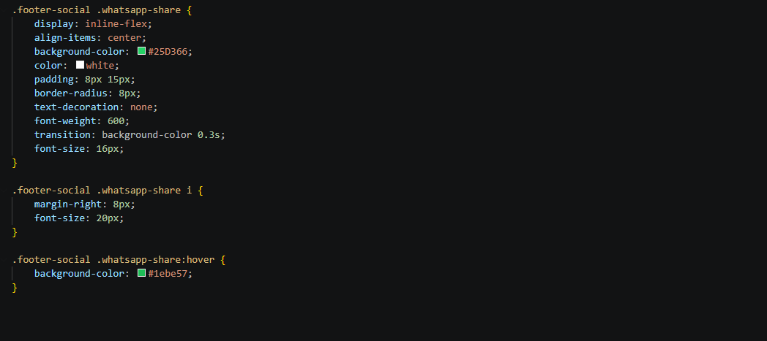

- Módulo de Servicios: Estructura HTML y CSS

El primer bloque del archivo HTML de la sección de servicios establece la estructura fundamental y las dependencias de diseño para la plataforma de la agencia. En la cabecera del documento se declaran las etiquetas de configuración para asegurar la correcta codificación de caracteres y la adaptabilidad móvil de la interfaz. Adicionalmente, se vinculan la hoja de estilos general del sistema, la biblioteca de iconos vectoriales Font Awesome y la tipografía corporativa de Google Fonts.

El cuerpo de la página se inicia con un contenedor de navegación superior que organiza de manera limpia el logotipo de la marca y las pestañas de navegación. A su vez, este encabezado incluye un módulo de control de accesos para agrupar los llamados a la acción de registro e ingreso de usuarios en el portal. Finalmente, este bloque de botones gestiona la redirección dinámica hacia los archivos de backend correspondientes en PHP mediante eventos nativos de clic.

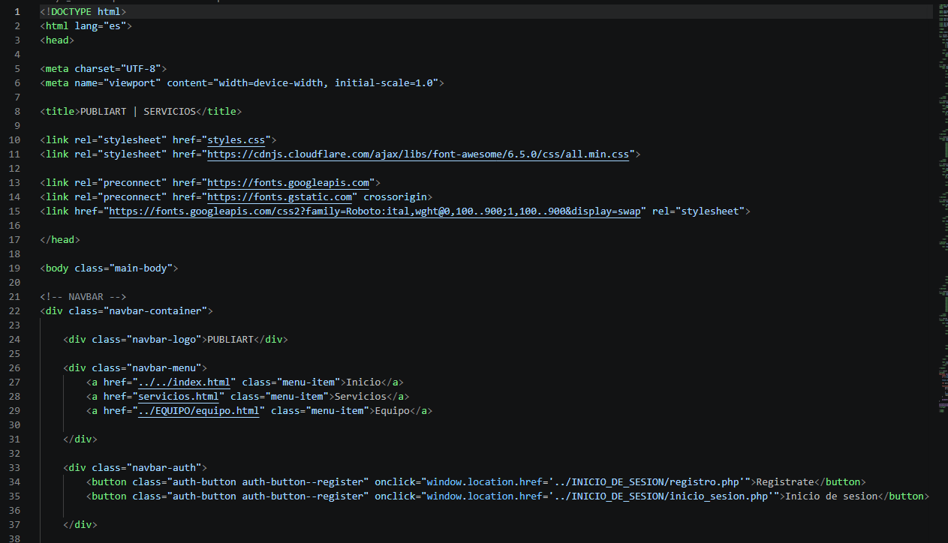

El segundo bloque del archivo HTML se enfoca en la sección principal de presentación o cabecera de servicios de la agencia. Esta sección inicial de la página incluye un título destacado de gran tamaño que invita formalmente a los usuarios a conocer el portafolio comercial de la organización. Adicionalmente, se integra un párrafo descriptivo que sintetiza las soluciones profesionales ofrecidas, abarcando áreas como marketing digital, diseño gráfico y producción audiovisual.

Debajo de este texto se incorpora un contenedor de enlaces sociales diseñado para conectar el portal directamente con las cuentas corporativas externas de la empresa. Cada acceso social cuenta con iconos específicos de Font Awesome que enlazan dinámicamente a plataformas populares como Facebook, Instagram, YouTube y TikTok. Finalmente, el bloque concluye con la apertura de la sección dedicada al servicio de diseño, la cual integra una imagen representativa utilizando la figura de un personaje ilustrado.

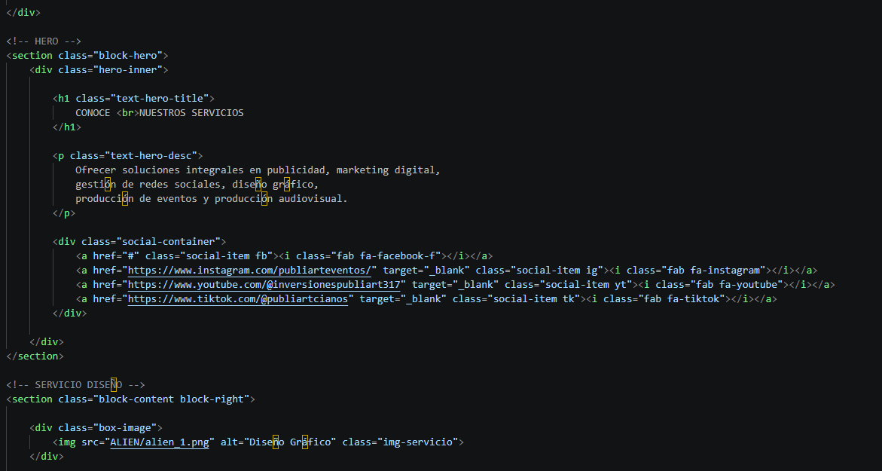
Este bloque de código define la maquetación interna y los elementos descriptivos para el apartado específico de diseño gráfico dentro de la sección de servicios. La estructura inicia con un contenedor de imagen donde se carga una ilustración vectorial mediante una ruta local organizada. Posteriormente, se introduce la caja de contenidos de texto, la cual presenta un encabezado de nivel dos para resaltar el nombre de la especialidad técnica. Bajo este título, se añade una descripción conceptual enfocada en la creación de identidad visual y el desarrollo de la marca del cliente.
Para complementar la información, se implementa un subcontenedor diseñado para agrupar etiquetas dinámicas o palabras clave. Estas etiquetas destacan áreas fundamentales como la identidad de marca, el diseño para redes sociales, la publicidad exterior y la papelería corporativa. Finalmente, el bloque cierra de forma limpia las etiquetas de división y la sección general para mantener el orden jerárquico del documento.

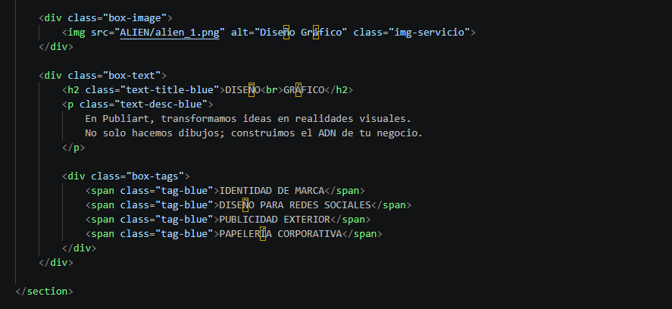

Por consiguiente, este bloque de código define la estructura para el carrusel interactivo de diseño y establece el inicio del apartado enfocado en la gestión de redes sociales. La estructura comienza con la apertura de un contenedor general de tipo deslizador (. slider-container) diseñado para albergar una galería fluida de proyectos. Dentro de este contenedor, se declara una pista de desplazamiento identificada de forma única mediante el atributo de identidad track-diseno. Este bloque unifica un conjunto de diez divisiones individuales bajo la clase común. slide, cada una de las cuales carga una pieza visual de portafolio desde una carpeta local de trabajos.

A continuación, se inicializa el bloque dedicado a la gestión de redes empleando una sección estructurada para su alineación sobre el lado derecho de la pantalla. Este apartado incorpora un contenedor de imagen adaptado con la clase .img-telefono para cargar un recurso gráfico relacionado con la interacción en dispositivos móviles. Finalmente, se detalla la caja informativa de texto, introduciendo un encabezado de nivel dos para resaltar la especialidad en redes y un párrafo descriptivo centrado en la construcción de comunidades estratégicas.

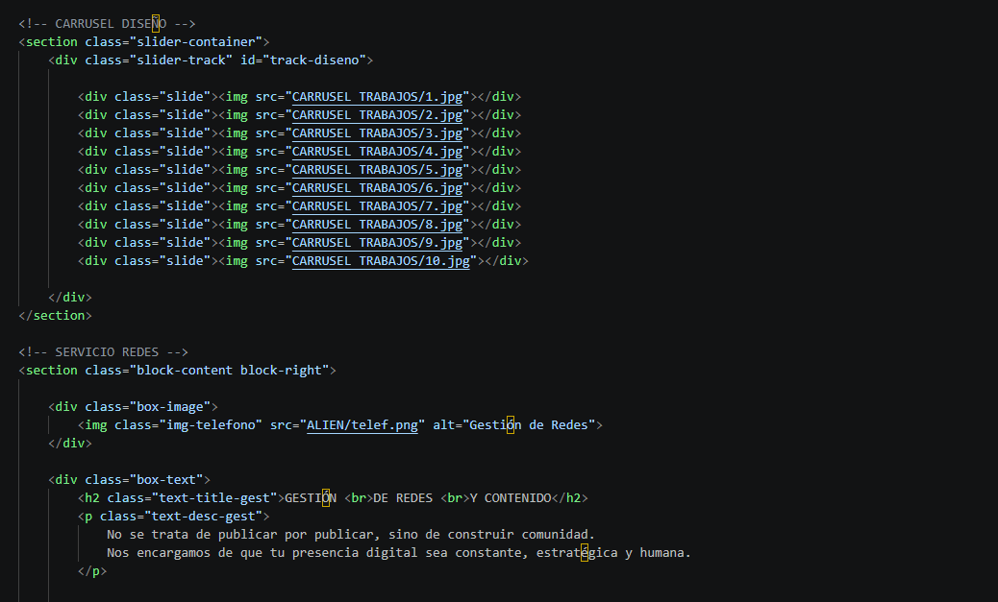

Asimismo, este bloque de marcado consolida las especialidades del servicio de redes sociales e inicia formalmente la sección de producción audiovisual. Al principio, se definen cuatro etiquetas complementarias mediante elementos de tipo línea que destacan tareas fundamentales como la estrategia de contenido, el copywriting creativo y el análisis de métricas. Posteriormente, se abre una sección estructurada bajo una clase especial que aloja la propuesta de valor en comunicación audiovisual del negocio. La cabecera de este bloque implementa un encabezado de nivel dos para captar la atención del usuario, acompañado de un párrafo que posiciona al video como el formato rey.
Esta introducción textual enfatiza el compromiso de la agencia de elevar la imagen de las marcas con una calidad de nivel cinematográfico. Finalmente, en la sección del cuerpo se introduce un contenedor contenedor de imagen optimizado con una clase descriptiva para renderizar una segunda ilustración de personaje enfocada en el área de cámaras.

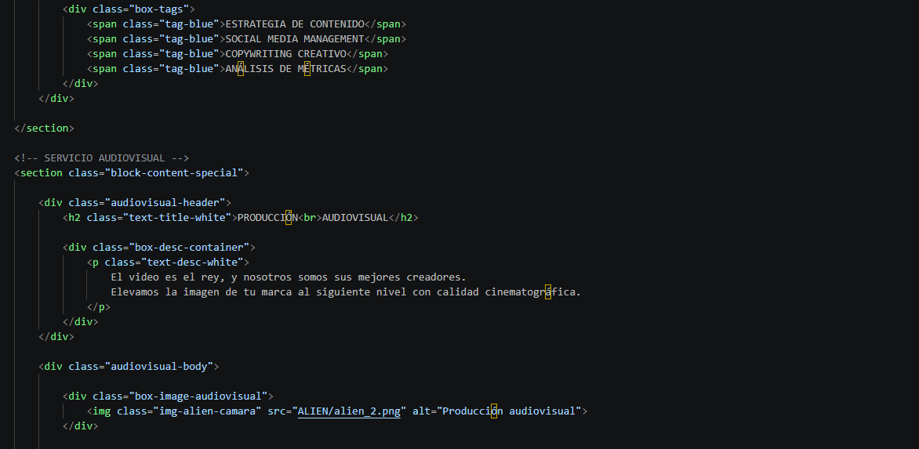

Por otra parte, este fragmento de código finaliza el bloque audiovisual del portafolio e introduce el área dedicada a la producción de eventos. En primer lugar, se declaran tres etiquetas adicionales en un contenedor lateral para categorizar servicios como campañas publicitarias, edición de video y cobertura de eventos. Seguidamente, se realiza el cierre de las divisiones previas para dar paso a una sección especial diseñada con una estructura de alineación izquierda. Este nuevo apartado de eventos abre un contenedor principal que organiza los textos descriptivos y los elementos visuales de manera balanceada.

Dentro de este espacio, un encabezado de nivel dos introduce formalmente la especialidad en la producción y conceptualización de eventos corporativos. Justo debajo del título, se integra un párrafo enfocado en la promesa de valor de crear experiencias memorables cuidando cada detalle de la ejecución. Asimismo, se define un grupo de etiquetas estilizadas bajo una clase específica para clasificar las modalidades de organización de la agencia. Estas etiquetas destacan la capacidad técnica para gestionar conciertos, seminarios, lanzamientos de marca, talento y logísticas de carácter integral.

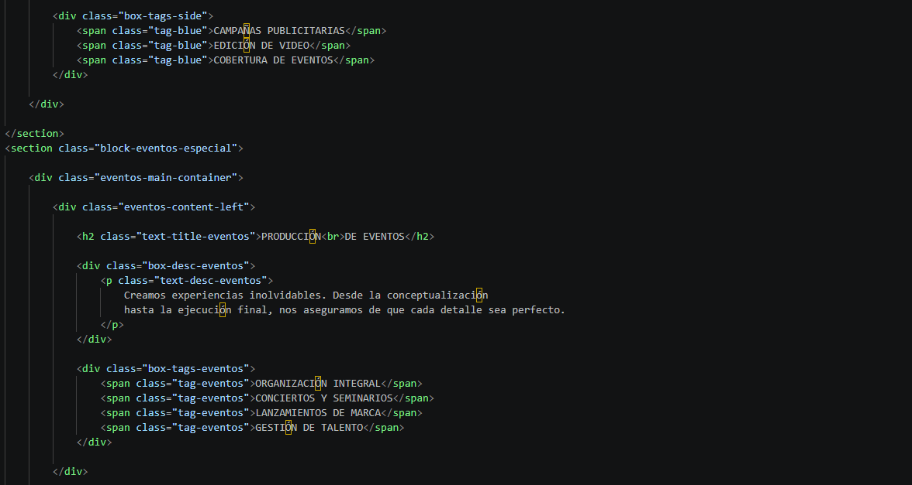

Adicionalmente, este segmento de la estructura HTML detalla la implementación del carrusel multimedia final enfocado en capturar la esencia de los proyectos ejecutados. En primer término, se inicializa un contenedor principal bajo la clase. slider-container para dar el soporte técnico y visual a la galería deslizable. Dentro de este espacio, se introduce una pista de transición identificada mediante el atributo único track-final para gestionar el desplazamiento dinámico de los elementos. Esta pista agrupa de manera uniforme un total de diez bloques independientes identificados bajo la clase de diseño común. slide.
Cada uno de estos bloques carga una fotografía real de eventos directamente desde un directorio local ordenado mediante rutas secuenciales en formato PNG. De esta forma, se consolida una sección interactiva que permite a los visitantes examinar de forma fluida el portafolio de experiencias vividas.

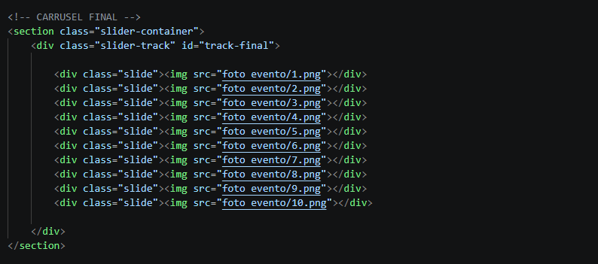

Por último, este bloque de marcado HTML establece la estructura para el pie de página o sección de cierre de la plataforma de servicios de la agencia. Para comenzar, se declara la etiqueta estructural de pie de página utilizando la clase general. footer para englobar el contenido de cierre. Dentro de esta sección, se abre un contenedor principal que organiza los diferentes módulos de información comercial y navegación interna de forma balanceada. El primer módulo presenta el logotipo de la marca con un encabezado de nivel dos acompañados de un eslogan descriptivo del negocio.

Seguidamente, se introduce una lista desordenada de navegación para dar acceso rápido a apartados como inicio, servicios, equipo y producciones. A su vez, se incorpora una sección de contacto que integra un botón de redirección dinámica para compartir directamente a través de WhatsApp. Finalmente, la estructura culmina con una división inferior destinada a mostrar de forma centrada los derechos reservados del año en curso.

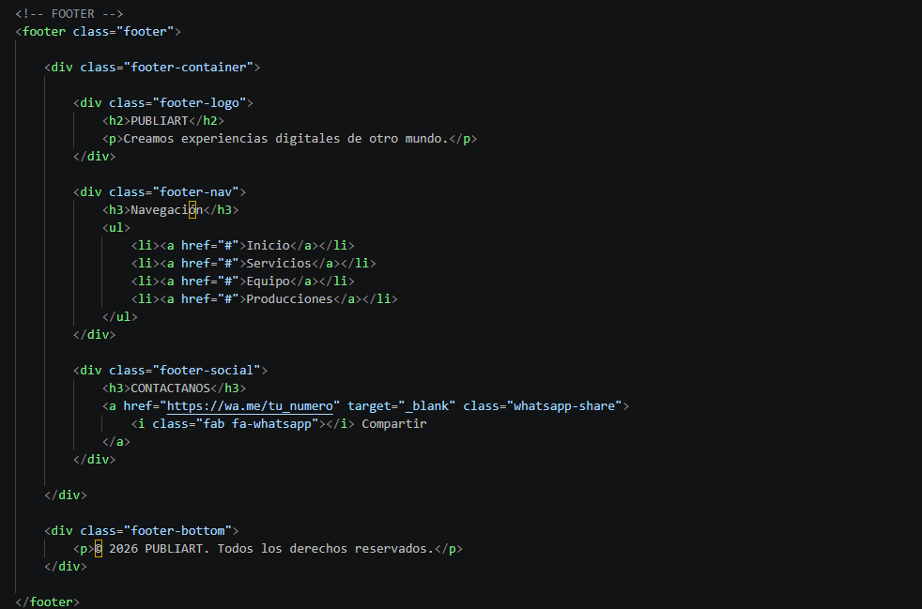

Por consiguiente, este último bloque de código integra el script de JavaScript encargado de inicializar y controlar la animación de los carruseles de imágenes de forma continua. La lógica comienza declarando una función reutilizable llamada initInfiniteSlider que recibe el identificador de la pista y la velocidad de desplazamiento. Dentro de la función, se busca el elemento en el DOM y se duplica dinámicamente su contenido HTML para crear un efecto de bucle infinito imperceptible.

A través de una función interna de animación recursiva, se actualiza la posición horizontal sumando el valor de velocidad establecido en cada fotograma. Cuando la posición de desplazamiento supera la mitad del ancho total de la pista duplicada, el sistema reinicia la coordenada a cero para evitar cortes visuales. Esta traslación se ejecuta de manera fluida mediante la propiedad CSS translate3d y es optimizada con el método nativo de renderizado del navegador requestAnimationFrame. Finalmente, se invoca de manera independiente la función de inicialización pasándole los identificadores de pista del área de diseño y del carrusel de eventos.

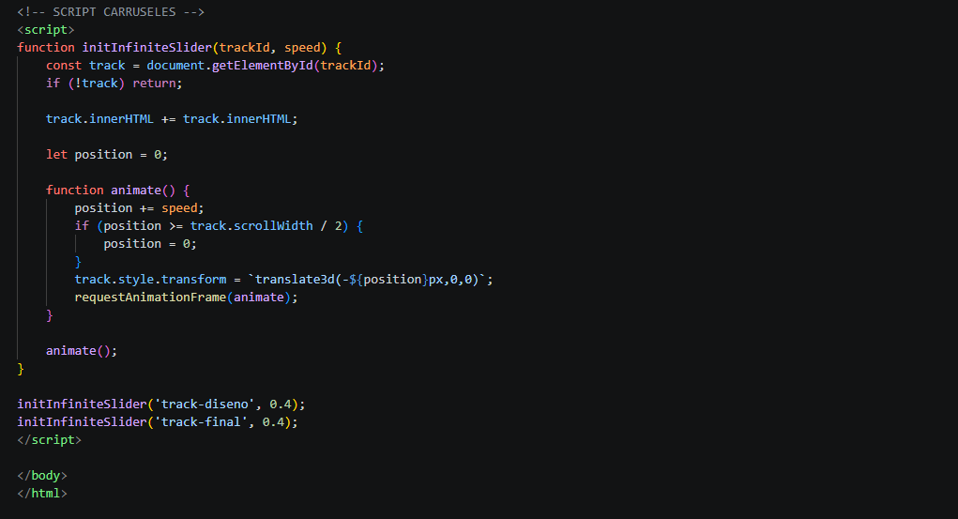

    - Módulo de Servicios CSS
Por consiguiente, este primer fragmento del archivo CSS inicializa las reglas de restablecimiento global del sistema y los estilos del contenedor de navegación. En primer lugar, se aplica un reset general mediante el selector universal para eliminar márgenes y paddings por defecto e imponer la fuente Roboto de forma unificada. Posteriormente, el cuerpo principal de la página recibe una imagen de fondo adaptativa que se posiciona en la parte superior central para cubrir toda la pantalla de forma fluida.
Asimismo, se configura la barra de navegación superior utilizando un modelo de caja flexible con distribución espaciada para alinear los elementos de manera interna. Este contenedor adopta un comportamiento adherente en la parte superior de la ventana mediante una posición fija para acompañar al usuario durante su navegación por el portal. Adicionalmente, se añade un efecto visual de desenfoque semi-transparente sobre el fondo del menú para aportar un aspecto limpio, moderno y de gran profundidad. Finalmente, se define la identidad visual del logotipo del menú superior estableciendo un peso tipográfico extra negrita y un color azul corporativo oscuro de gran contraste.

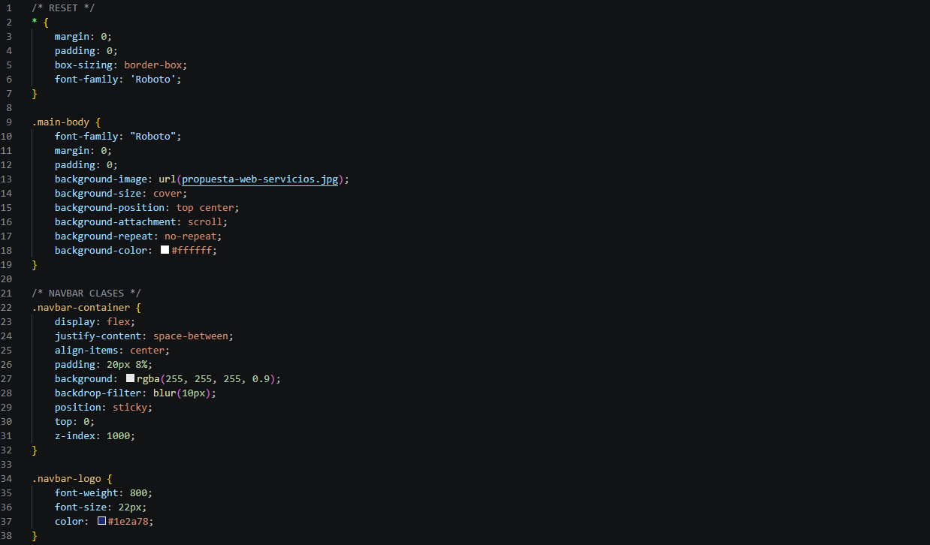
Por consiguiente, esta segunda sección del archivo CSS define los estilos específicos de interacción y presentación para los elementos del menú y los botones de autenticación. En primer lugar, se configuran los enlaces del menú eliminando el subrayado por defecto y aplicando el color azul corporativo junto con una transición suave de color. Asimismo, se define un estado flotante que cambia dinámicamente el tono visual del enlace cuando el usuario posiciona el cursor sobre cada elemento de navegación. Para los botones de ingreso y registro, se establece un diseño base con bordes completamente redondeados, tipografía seminegrita y un cursor interactivo de tipo mano. Además, se aplica un degradado lineal moderno en tonos azules para el fondo del botón de registro, garantizando una jerarquía visual clara y llamativa. Por otra parte, se utiliza el modelo de caja flexible en el contenedor de autenticación para separar los botones de manera uniforme con un espacio interno definido. Finalmente, este contenedor se desplaza hacia el extremo derecho del menú mediante un margen lateral que asegura la correcta alineación respecto al logotipo.

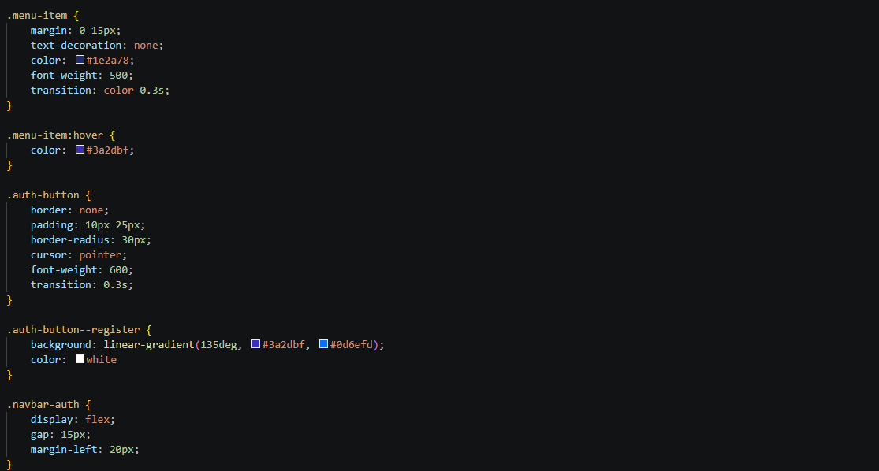
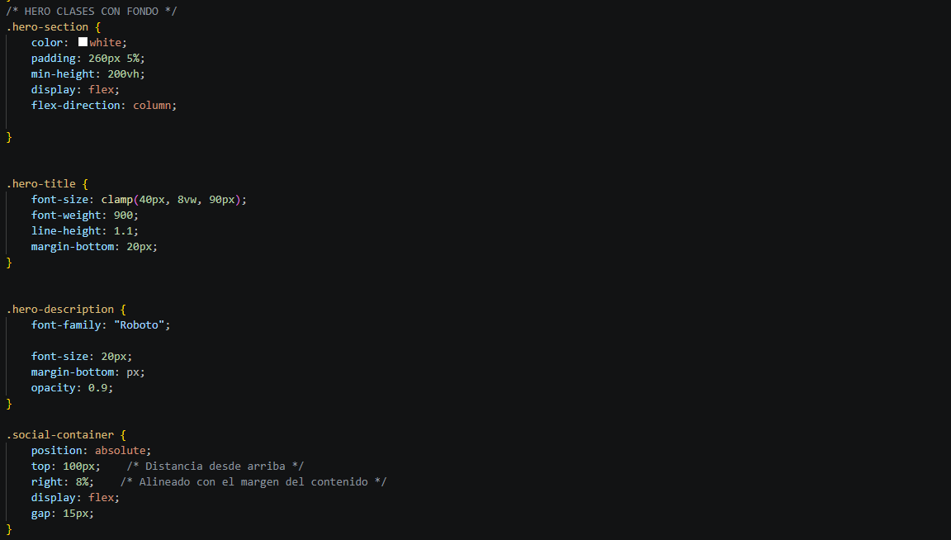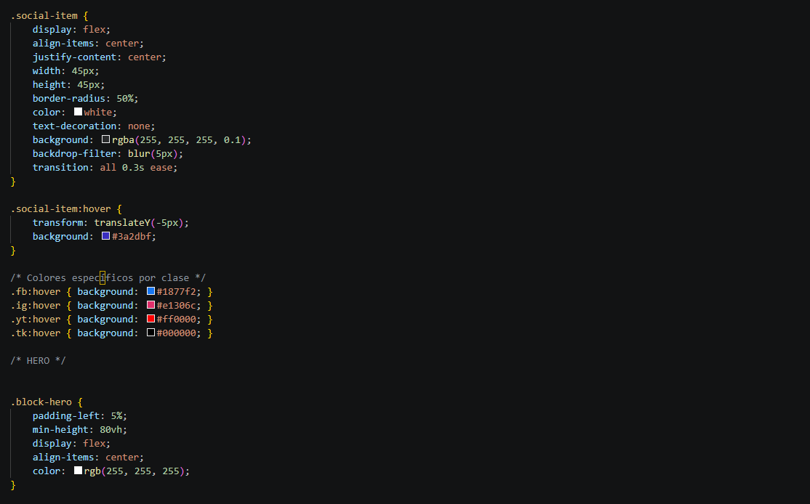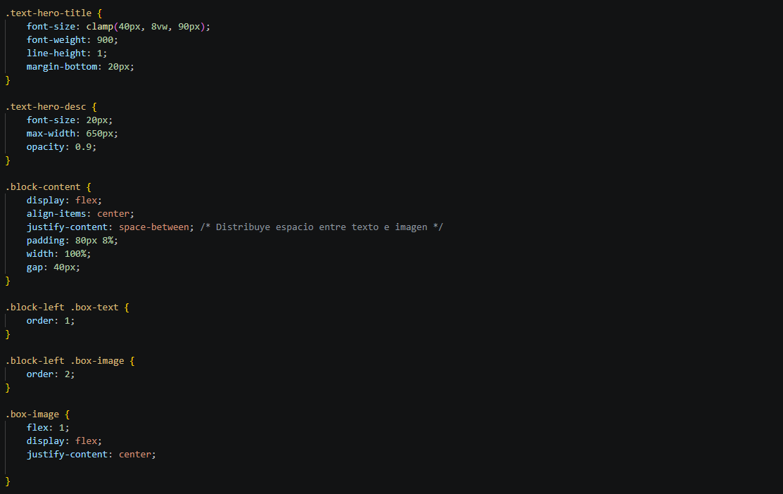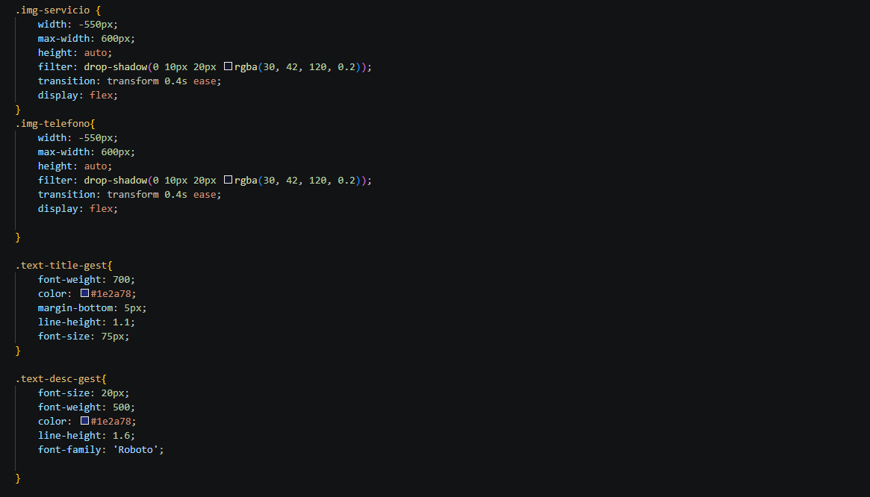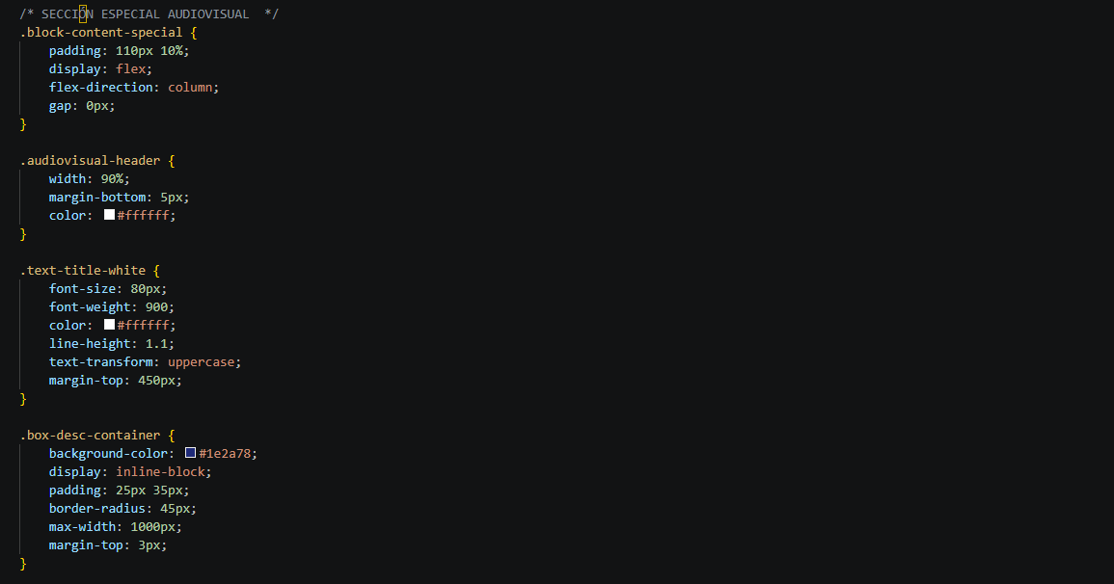
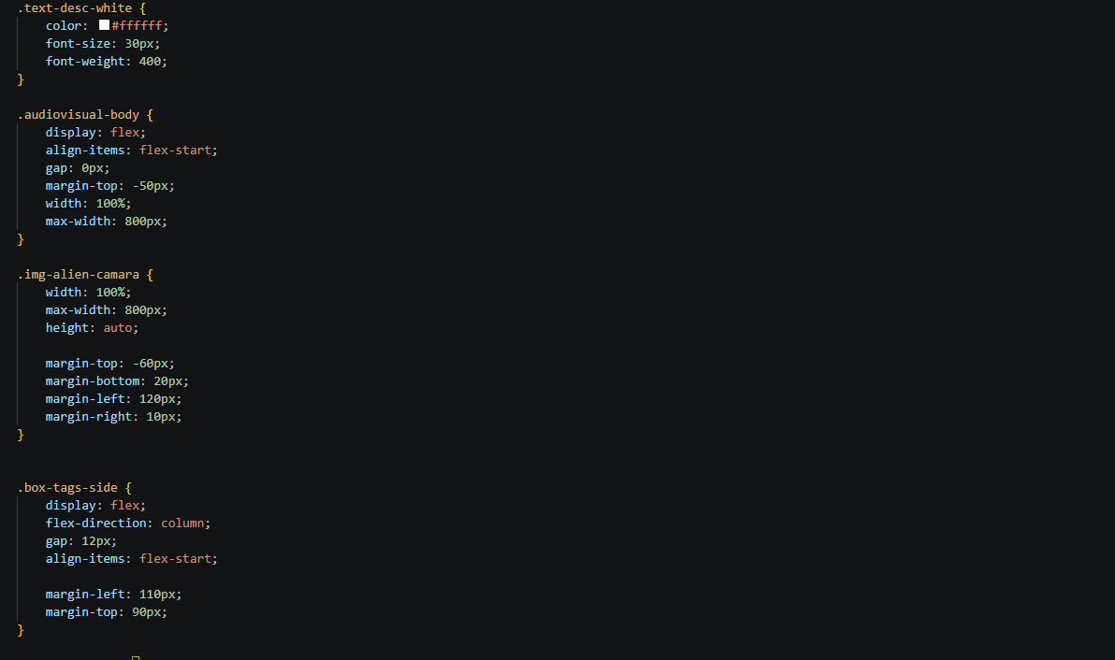
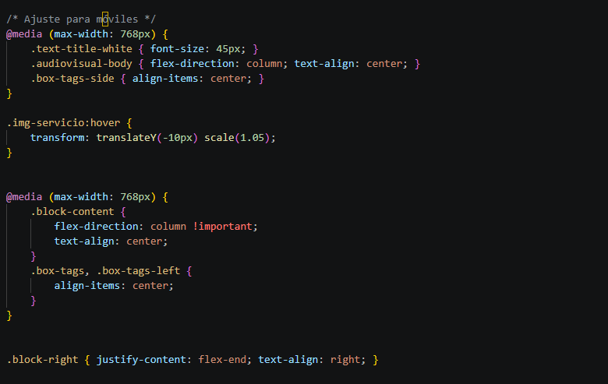
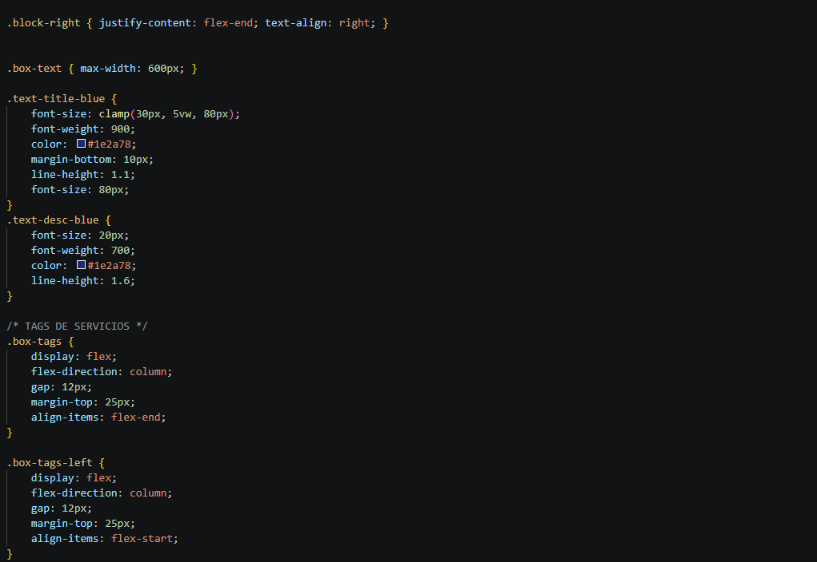
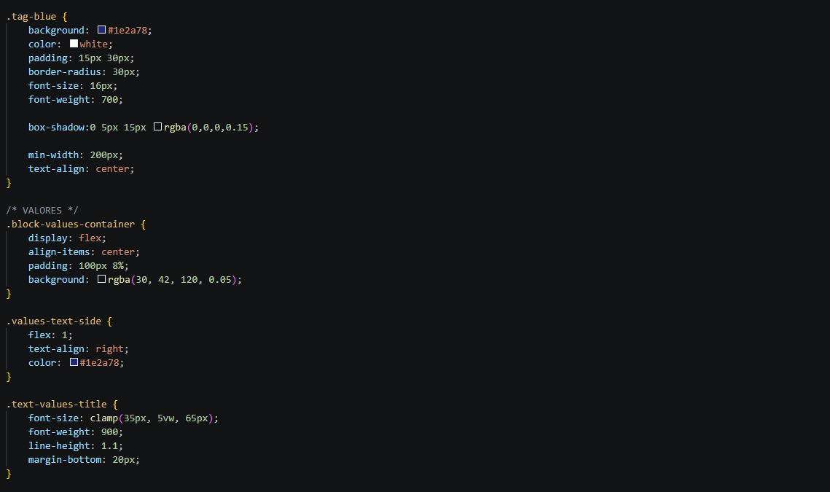
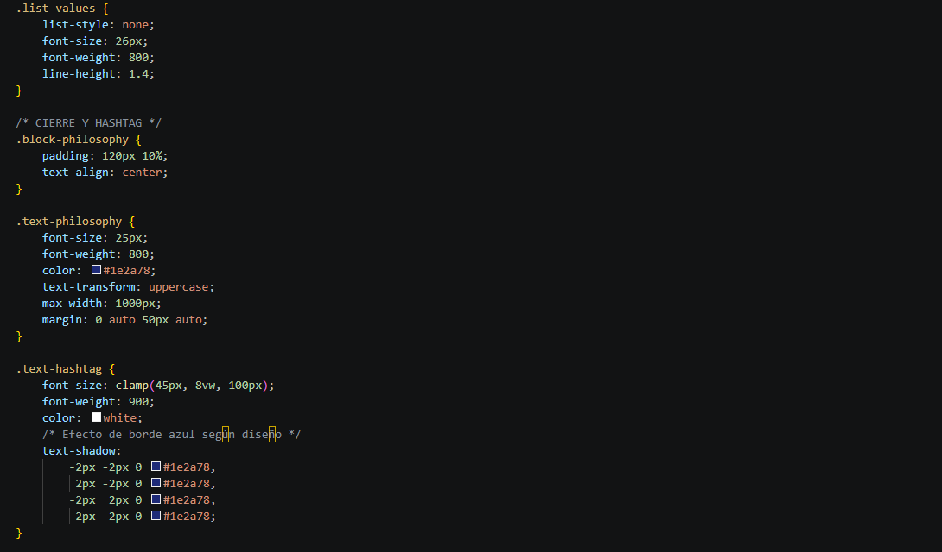
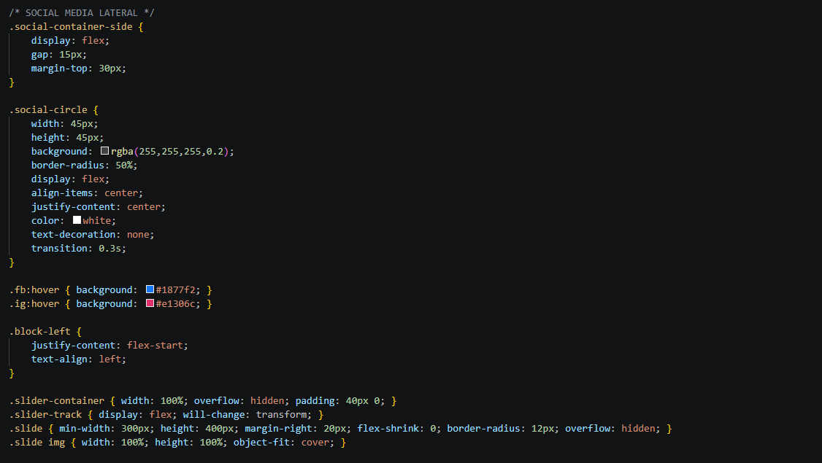
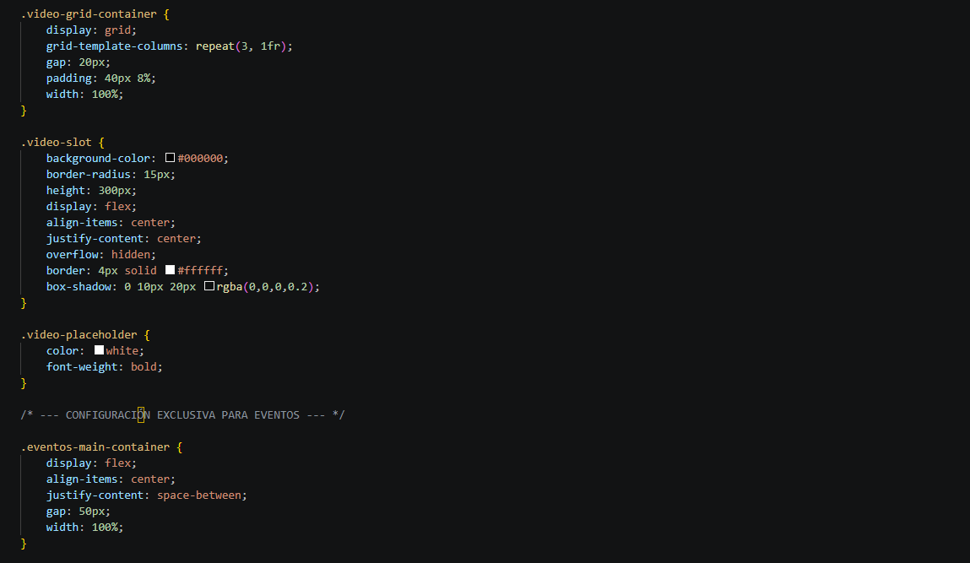
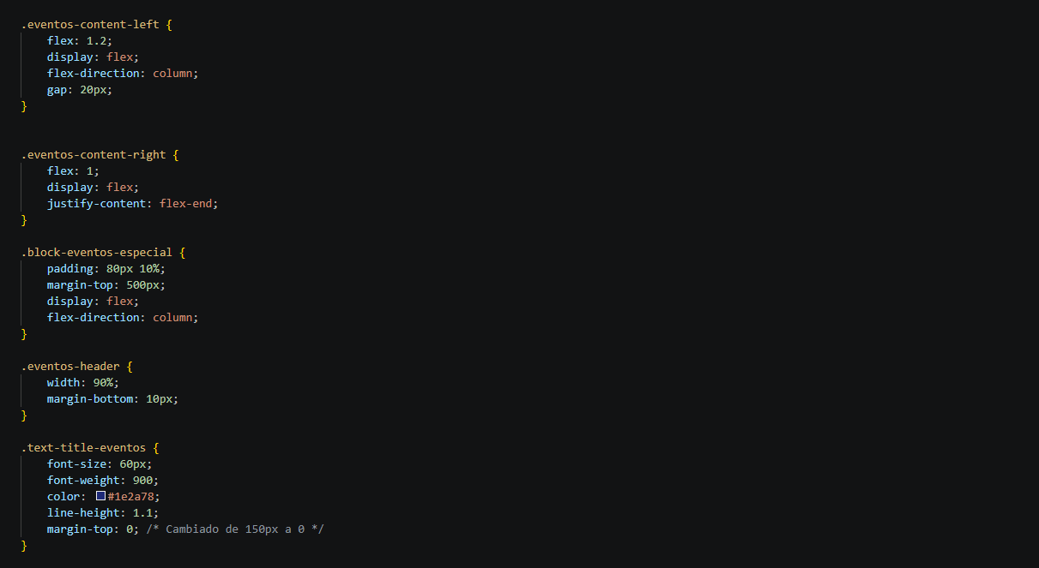
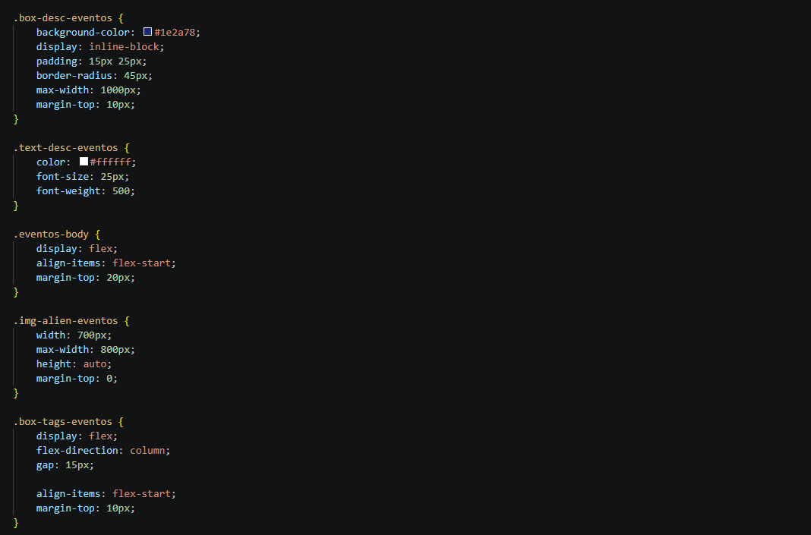
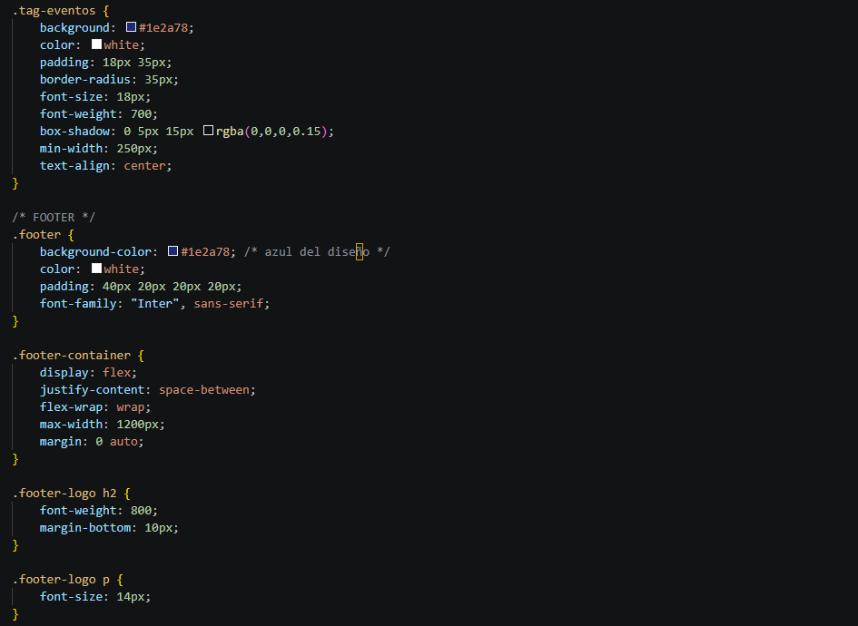
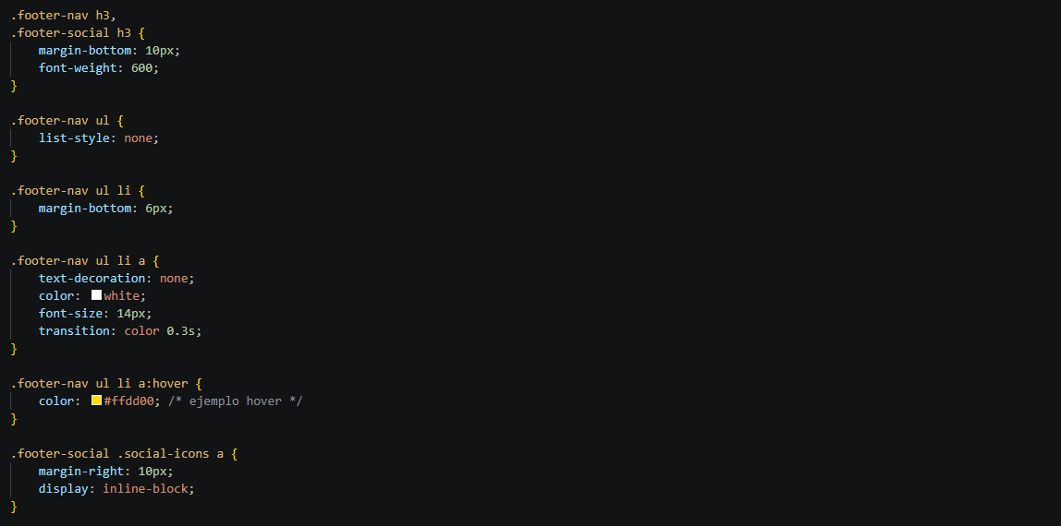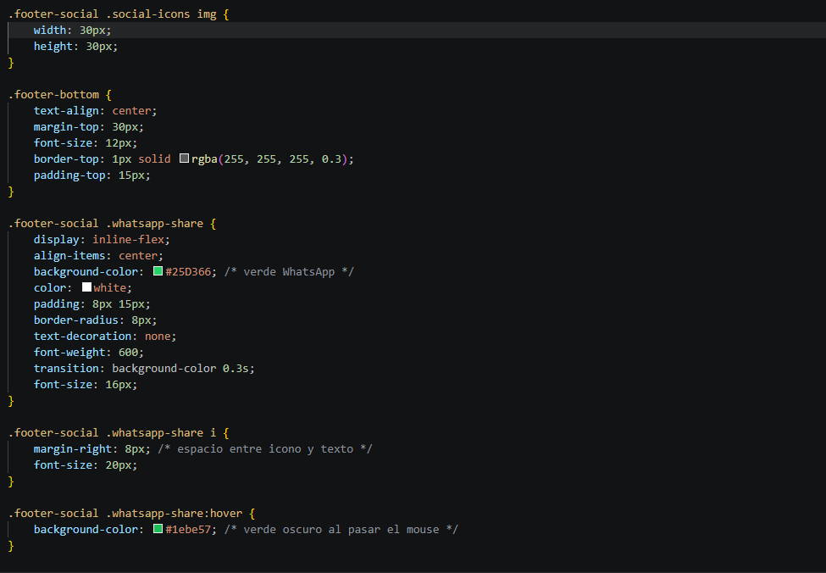

- Módulo de Cliente
    - Estructura Visual y Diagramación (Usuario)
La documentación técnica del Módulo de Gestión de Pedidos enfocado en los clientes requiere una representación visual exacta que delimite sus capacidades operativas y sus flujos lógicos de control. En esta sección del informe académico, se introducen formalmente los modelos conceptuales que estructuran este componente clave del portal web. A través del uso de diagramas de casos de uso y diagramas de flujo de datos, se logra plasmar tanto la interacción externa del usuario como el procesamiento interno del servidor. Estas herramientas de ingeniería de software permiten validar que cada requerimiento funcional —desde el registro inicial del consumidor hasta el almacenamiento persistente en la base de datos MySQL— esté correctamente diseñado y libre de ambigüedades técnicas.
El diagrama de casos de uso de este componente en particular tiene como finalidad definir de forma precisa el alcance funcional disponible para el actor denominado "Cliente". Esta modelación estructural ilustra gráficamente cómo el usuario interactúa con las fronteras del portal web a través de acciones específicas autorizadas en el entorno. Entre los casos de uso modelados se incluyen procesos esenciales como la autenticación mediante el login, la actualización autónoma de credenciales en la sección de perfil, el envío formal de requerimientos publicitarios con descripciones técnicas detalladas y la exploración de la tienda categorizada. Cada una de estas interacciones representa un servicio directo que el backend del portal web debe garantizar, sirviendo como guía fundamental para el diseño de interfaces y controles de accesibilidad.
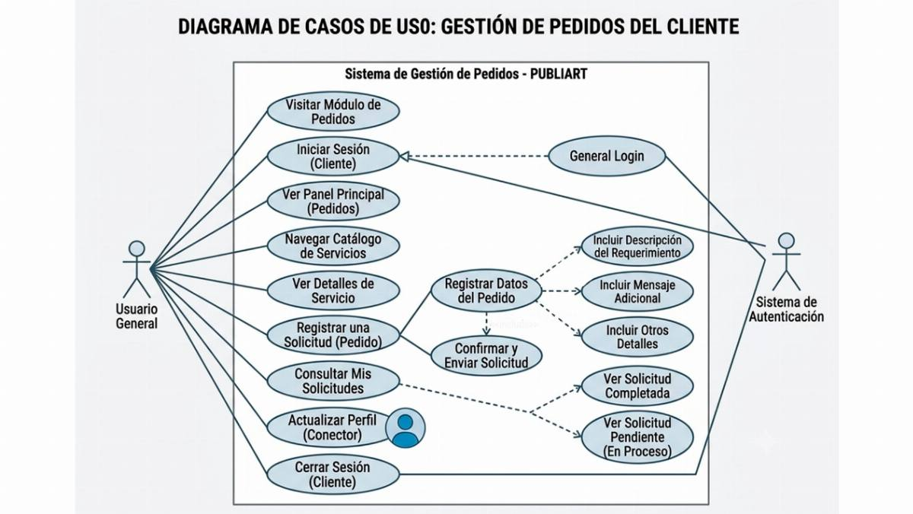
Gráfico 10, Diagrama de Caso de Uso Modulo de Gestión de Pedidos Cliente

Por su parte, el diagrama de flujo de datos se introduce para detallar la secuencia cronológica y las decisiones condicionales que ejecutan los scripts del lado del servidor. Este modelo procedimental analiza cómo viaja la información capturada en la interfaz web a través del código PHP hasta impactar las tablas relacionales del sistema. El diagrama mapea detalladamente la lógica interna del archivo index.php al verificar de forma biunívoca el estado de la sesión, el recorrido que efectúa el archivo compras.php al unificar registros mediante sentencias UNION ALL, y el procesamiento del script descargar_entrada.php al invocar la conversión de datos HTML a documentos PDF legibles. De esta forma, se expone con total transparencia el comportamiento del flujo de control técnico y la persistencia de los datos en el backend.

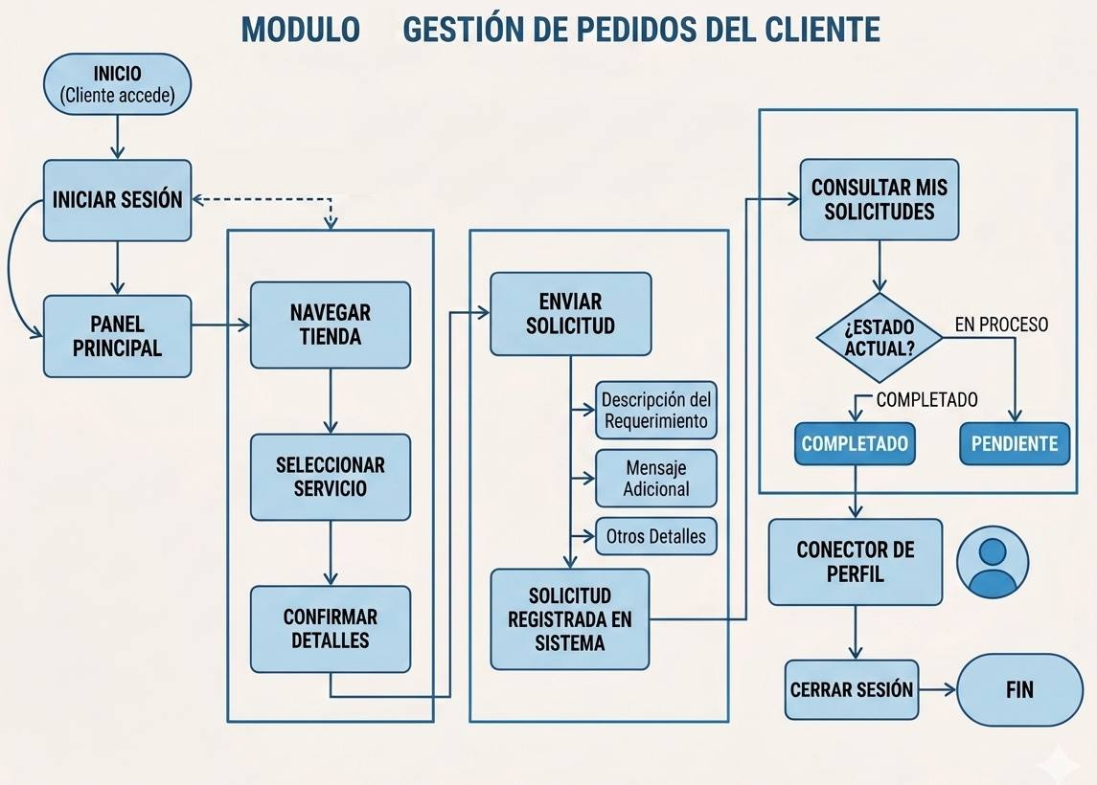
Gráfico 11, Diagrama de Flujo Modulo de Gestión de Pedidos Cliente
El diseño de la interfaz gráfica de usuario para el Módulo de Gestión de Pedidos representa un pilar crucial dentro del portal web, ya que su objetivo principal es garantizar una experiencia de navegación intuitiva, accesible y visualmente unificada. Este apartado del informe técnico se destina a documentar de manera pormenorizada cada una de las pantallas y vistas operativas que componen el entorno interactivo con el que interactúa directamente el consumidor final. A través de un enfoque basado en principios modernos de usabilidad (UI/UX) y un diseño responsivo, se asegura que el flujo de trabajo desde el registro de cuentas hasta el seguimiento de solicitudes publicitarias sea auto explicativo, fluido y consistente en términos de identidad corporativa.
Para ilustrar con total precisión el funcionamiento del sistema en producción, se presenta a continuación una secuencia detallada de capturas de pantalla que documentan el recorrido interactivo del cliente dentro del portal web. Cada imagen capturada va acompañada de una explicación técnica que describe de forma pormenorizada la lógica operativa y las funcionalidades que se ejecutan en segundo plano ante cada interacción visual del usuario. Esta estructura analítica no solo facilita la validación de los requisitos funcionales del software ante los evaluadores, sino que también sirve de guía de referencia para comprender cómo se fusionan las interfaces frontend con los scripts dinámicos programados en PHP y las bases de datos MySQL del backend.
El recorrido visual inicia formalmente con los procesos de seguridad que aseguran el acceso exclusivo de usuarios autorizados, contemplando el formulario de registro y la ventana de autenticación de credenciales de usuario. Posteriormente, la navegación se desplaza hacia secciones dinámicas como la administración autónoma del perfil, la tienda publicitaria categorizada para la selección de servicios, la generación formal de requerimientos y la consulta histórica del estatus de cada orden técnica. A través de este mapa de navegación visual, se demuestra la capacidad de la interfaz para presentar datos de manera sumamente clara y ordenada, reduciendo drásticamente la curva de aprendizaje del cliente y optimizando los tiempos generales de procesamiento en el entorno digital.
  - Interfaz Gráfica Del Portal Web (Módulo Clientes)

Registro Autónomo de Usuarios
La interfaz de registro autónomo representa la puerta de entrada para aquellos usuarios que interactúan por primera vez con el portal web. El diseño visual prioriza la claridad mediante un formulario estructurado con campos específicos para la captura de datos de identidad, correo electrónico y credenciales de acceso seguras. El backend, programado en PHP, se encarga de procesar estos campos de texto mediante validaciones lógicas que impiden el ingreso de registros duplicados o estructuras de datos inconsistentes. Una vez superados los filtros de seguridad del lado del servidor, la información se almacena de forma persistente en las tablas correspondientes de la base de datos relacional MySQL, permitiendo al nuevo usuario quedar habilitado inmediatamente para el uso del sistema.

Autenticación e Inicio de Sesión
El módulo de login o inicio de sesión ofrece una vista simplificada y sumamente segura enfocada en la validación de identidad del usuario. La pantalla solicita de manera obligatoria la introducción de las credenciales previamente registradas en el sistema de almacenamiento de datos. Al hacer clic en el botón de ingreso, el portal web procesa las variables mediante métodos HTTP seguros y ejecuta una consulta condicional directa contra la base de datos. Si el servidor PHP verifica la autenticidad y coincidencia de los parámetros, se inicia formalmente una sesión de usuario segura a nivel de servidor. Esto permite redirigir de forma automática al cliente hacia su panel principal de control personalizado, restringiendo el acceso no autorizado a los módulos sensibles.

Panel Principal de Control (Dashboard)
El panel principal de control constituye el núcleo operativo y de bienvenida para el cliente una vez que ha superado el proceso de autenticación en el sistema. Esta interfaz unifica los accesos directos del portal web, desplegando un entorno intuitivo que permite visualizar de manera rápida las opciones de navegación principales. Mediante la carga dinámica de componentes en PHP y scripts en JavaScript, la pantalla muestra información personalizada, tales como un mensaje de bienvenida con el nombre del usuario y su estado general dentro del portal.
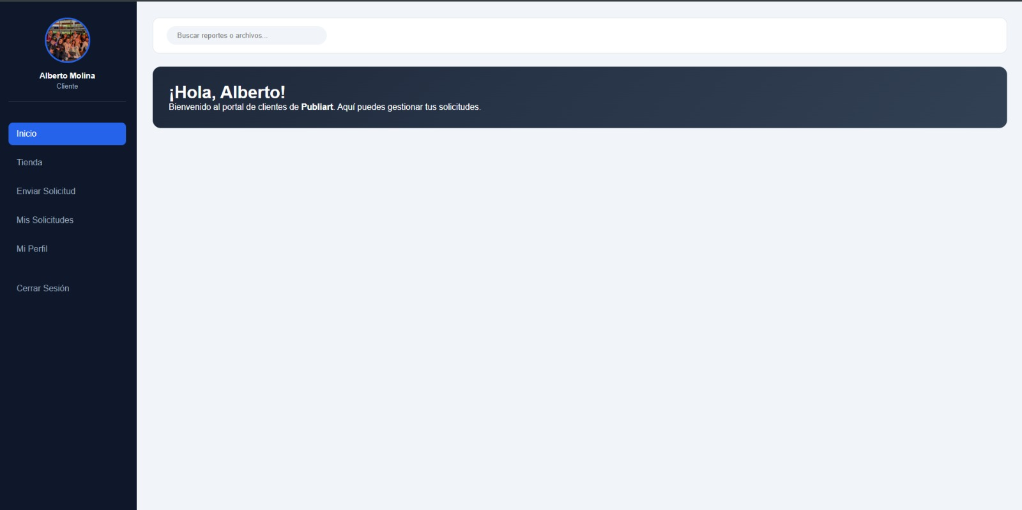

Exploración de la Tienda
La interfaz de exploración comercial funciona como el catálogo digital centralizado del portal web, estructurando de manera visual las opciones exclusivas que se ofrecen al consumidor. El entorno gráfico presenta una disposición organizada únicamente en dos grandes categorías de servicios: la inscripción en cursos de formación profesional y el acceso a eventos especiales programados. El diseño de tarjetas interactivas, menús de selección rápida y botones de compra directa permite que el cliente navegue de forma fluida por el catálogo sin experimentar sobrecarga de información en la pantalla. Esta distribución estructurada optimiza la experiencia visual del usuario, garantizando que la adquisición de estos servicios formativos y de eventos se realice de manera ágil, coherente y totalmente adaptada a las preferencias del solicitante.
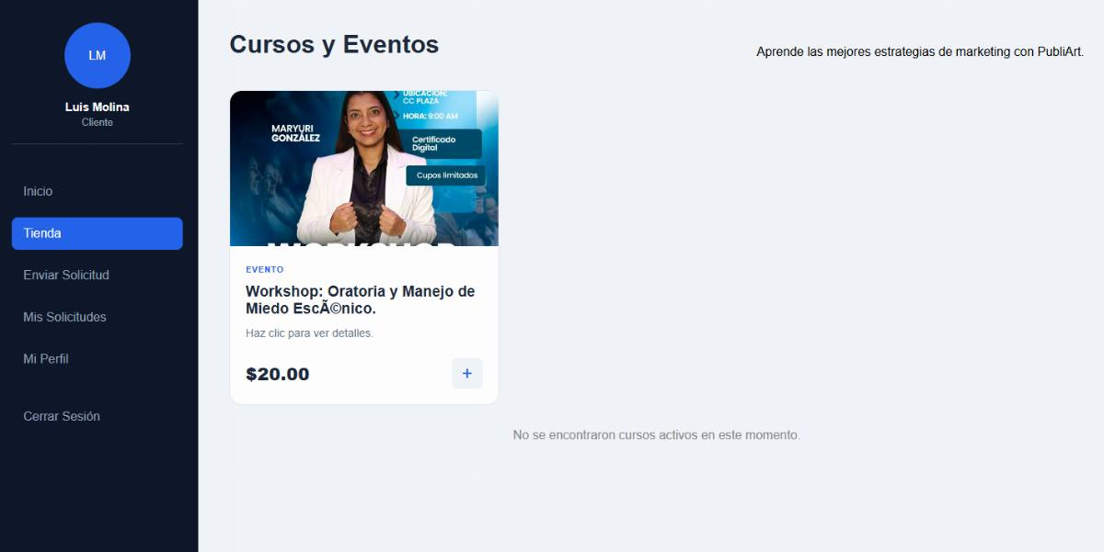

Confirmación y Envío de Requerimientos
La pantalla de confirmación de requerimientos publicitarios está estructurada específicamente para captar las especificaciones técnicas del servicio seleccionado por el usuario. El elemento central de esta vista es un formulario detallado que exige de forma obligatoria la descripción técnica del pedido, así como áreas de texto destinadas para comentarios o instrucciones adicionales. Al accionar el botón de envío, el sistema procesa estas variables mediante el método POST, permitiendo que el backend reciba la información y la registre de manera segura en la base de datos SQL. Este proceso visual confirma al cliente el éxito de su solicitud y genera de manera inmediata una nueva orden de servicio asociada directamente a su identificador de cuenta.
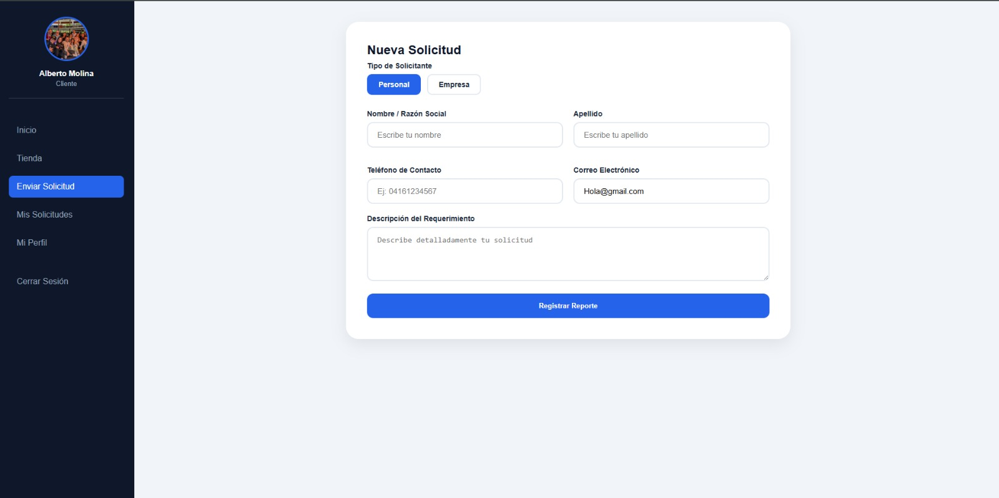

Consulta de Estatus y Seguimiento del Pedido
La pantalla de seguimiento proporciona al usuario un resumen visual e interactivo del estado en el que se encuentran todas sus solicitudes y compras efectuadas. El portal web genera una tabla dinámica que recupera la información directamente desde la base de datos MySQL, organizando el historial por identificador de orden, fecha y tipo de servicio. El componente de diseño clave en este apartado es la visualización condicional de etiquetas lógicas tales como "Pendiente" o "Completado" mediante alertas de color personalizadas. Esta configuración de hojas de estilo CSS dinámicas permite al cliente conocer con precisión quirúrgica el avance que el equipo técnico ha asignado a sus pedidos en tiempo real, garantizando una comunicación transparente y eficiente.

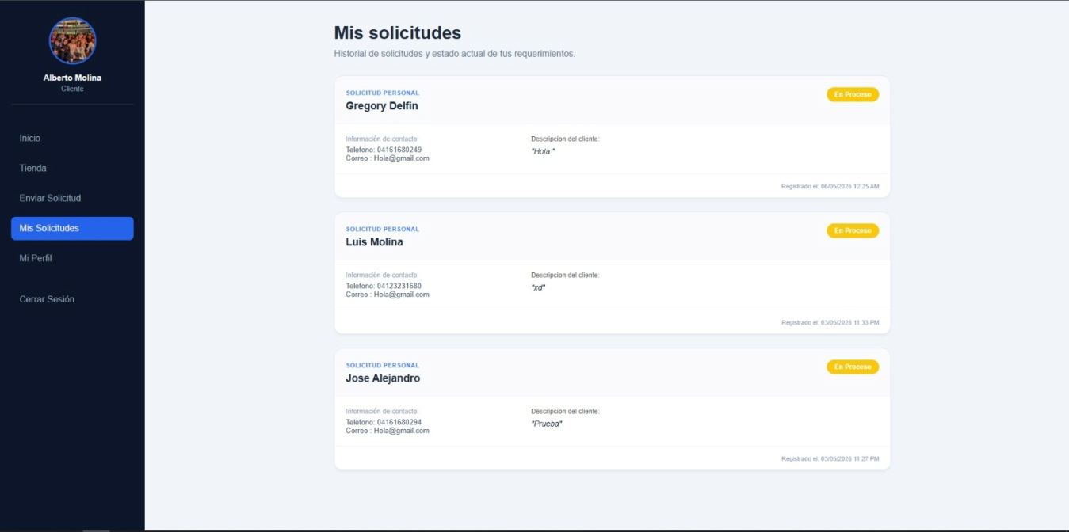

Gestión y Configuración de Perfil
La sección de perfil de usuario constituye una pantalla transversal diseñada para que el cliente administre de forma autónoma su información personal y parámetros de seguridad. Esta vista proporciona opciones interactivas para la actualización de datos básicos, el reemplazo de la contraseña actual mediante protocolos de cifrado y la carga dinámica de una fotografía de perfil para personalizar el entorno. El procesamiento técnico en el servidor controla la carga de archivos multimedia, validando el peso y la extensión de las imágenes seleccionadas antes de guardarlas en el servidor y actualizar la ruta en la base de datos. De esta manera, se garantiza que los cambios visuales y las actualizaciones de credenciales se reflejen instantáneamente en la interfaz de navegación del portal web.

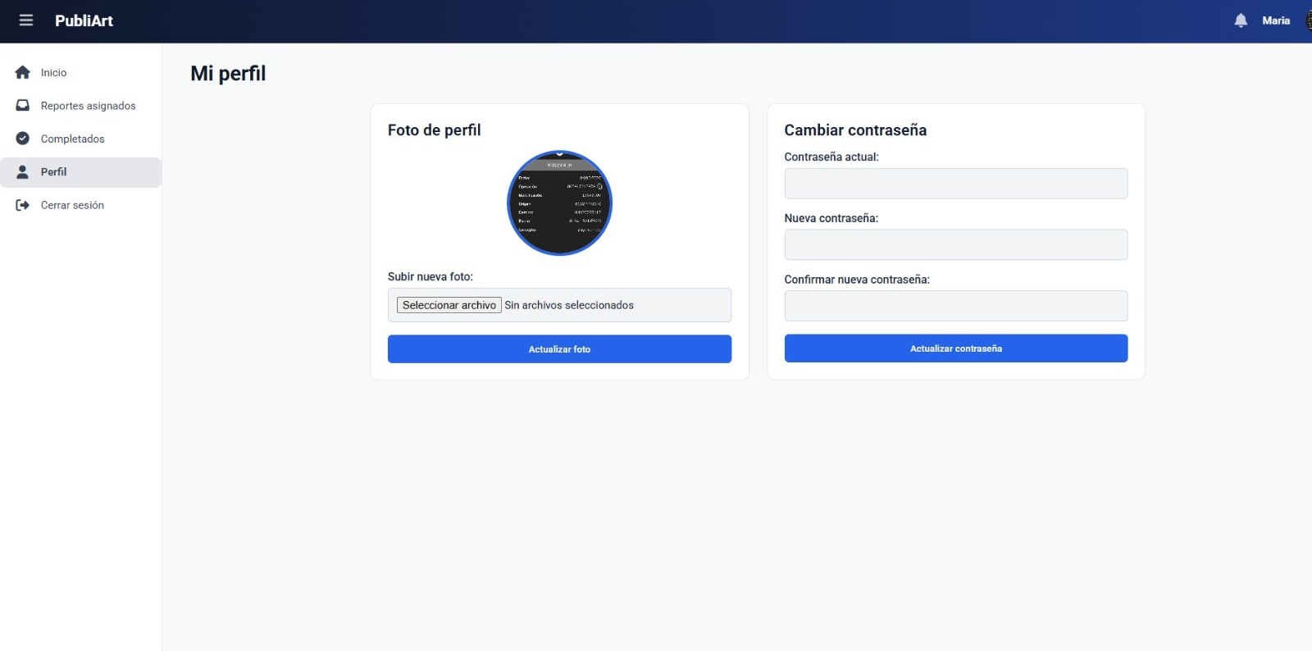

DESARROLLO TÉCNICO DEL PANEL DE INICIO DEL CLIENTE
El desarrollo lógico del archivo index.php representa la piedra angular del entorno seguro de navegación para el cliente dentro del portal web. El script inicia formalmente con la inicialización del manejo de sesiones mediante la función de PHP session_start(), procediendo inmediatamente a ejecutar una validación de seguridad de tipo restrictiva. Esta validación condicional evalúa la existencia de la variable global $_SESSION['id_usuario'] para verificar que el usuario posea un acceso activo y legítimo en el servidor. En caso de que un usuario no autenticado intente acceder de forma directa a la ruta de este archivo, la lógica de control redirige el tráfico mediante cabeceras HTTP hacia el script de inicio de sesión, finalizando la ejecución del proceso para salvaguardar la integridad de la sección.
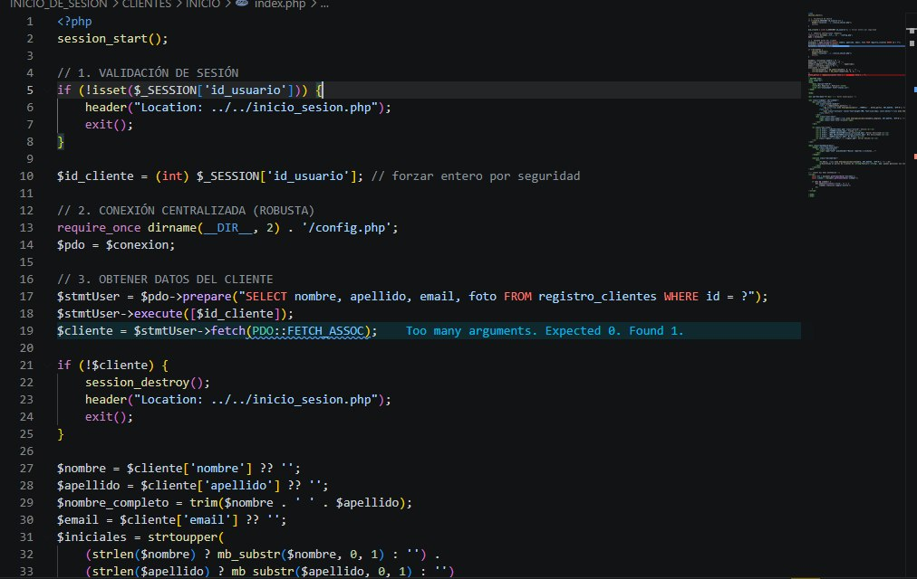
Una vez comprobada la validez del inicio de sesión, el backend procede a gestionar la conexión con el motor de base de datos relacional MySQL de forma centralizada y segura. Para ello, se incluye una única vez el archivo de configuración externa (config.php) mediante la sentencia condicional require_once y se castea explícitamente el identificador de sesión como un tipo de dato entero para mitigar vulnerabilidades de inyección de código. Posteriormente, se prepara y ejecuta una consulta SQL estructurada a través de la interfaz PDO para seleccionar de manera segura los campos de nombre, apellido, correo electrónico y fotografía de perfil pertenecientes a la tabla de registros del cliente. Este flujo valida además que, si el registro no es localizado en el repositorio, la sesión sea destruida de inmediato en el servidor antes de forzar el retorno de la navegación.

Con los datos del cliente recuperados exitosamente, el portal web inicia la fase de procesamiento dinámico de variables antes de renderizar la estructura del front-end HTML5. El backend implementa operadores de fusión de nulos (??) para evitar advertencias de variables vacías en el servidor, concatenando con precisión el nombre completo y procesando las iniciales del usuario para casos donde no se disponga de una imagen física en el servidor. Al abrir el cuerpo del documento web, se genera una barra lateral de navegación (sidebar) dinámica que evalúa de forma condicional la existencia de una foto de perfil guardada; si esta existe, se imprime la imagen de forma limpia en el navegador utilizando filtros de escape HTML, de lo contrario, se despliegan estéticamente las iniciales calculadas previamente.
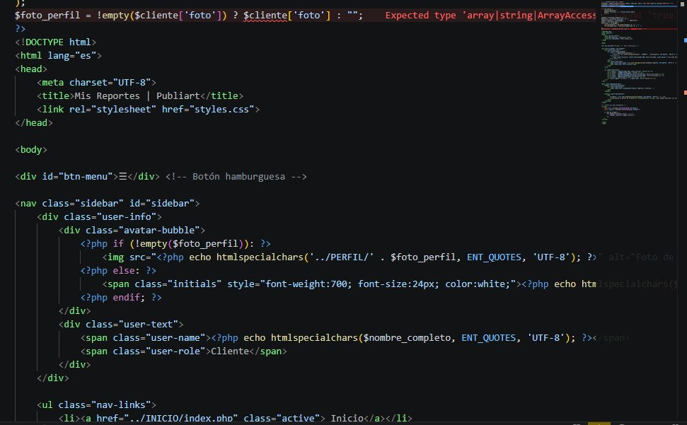
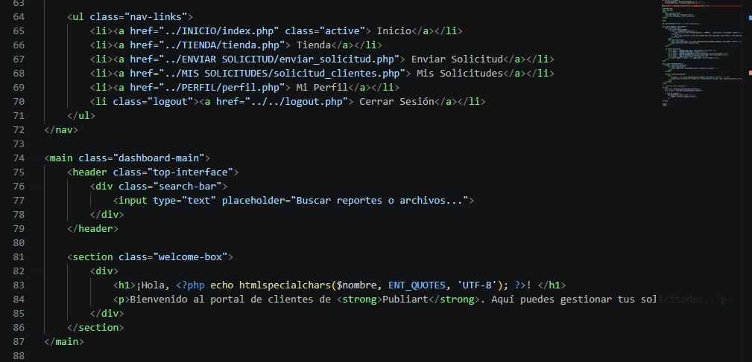
La arquitectura de la interfaz se complementa en su capa de interacción visual mediante un menú de navegación estructurado y un script responsivo escrito en JavaScript puro. La botonera lateral organiza de forma lógica los enlaces directos hacia las secciones exclusivas del portal web, incluyendo las rutas relativas hacia la tienda de cursos y eventos, el formulario de envío de requerimientos, el historial de solicitudes y la edición del perfil de usuario. Para garantizar la accesibilidad y correcta visualización en dispositivos móviles, el archivo HTML integra en su parte inferior un script interactivo que capta los clics del usuario sobre el botón de tipo "hamburguesa" para alternar dinámicamente las clases CSS de la barra lateral, ofreciendo así una transición visual óptima y fluida.
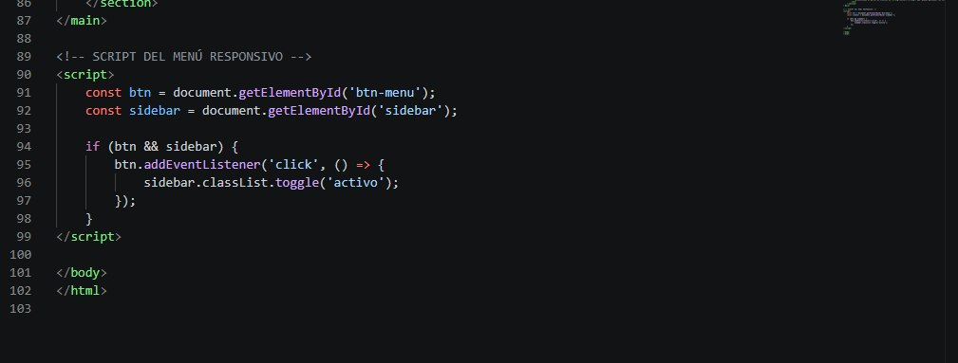
Desarrollo Técnico Del Historial De Compras Del Cliente
El desarrollo del archivo compras.php implementa la lógica necesaria para listar de manera centralizada las transacciones aprobadas del cliente en el portal web. El script inicia con la apertura segura de la sesión mediante session_start() y la subsiguiente verificación del identificador de usuario en la variable global $_SESSION['id_usuario'] para restringir el acceso a usuarios no autenticados. Tras establecer exitosamente la conexión al servidor de base de datos a través de un objeto PDO con manejo formal de excepciones, el backend realiza una consulta avanzada utilizando el operador UNION ALL. Esta consulta unifica los registros de la tabla compra_events (enlazada con eventos) y de la tabla compra_cursos (enlazada con cursos), filtrando estrictamente por el identificador del cliente activo y seleccionando únicamente aquellas transacciones cuyo estado de compra se encuentre marcado como 'aprobado'.
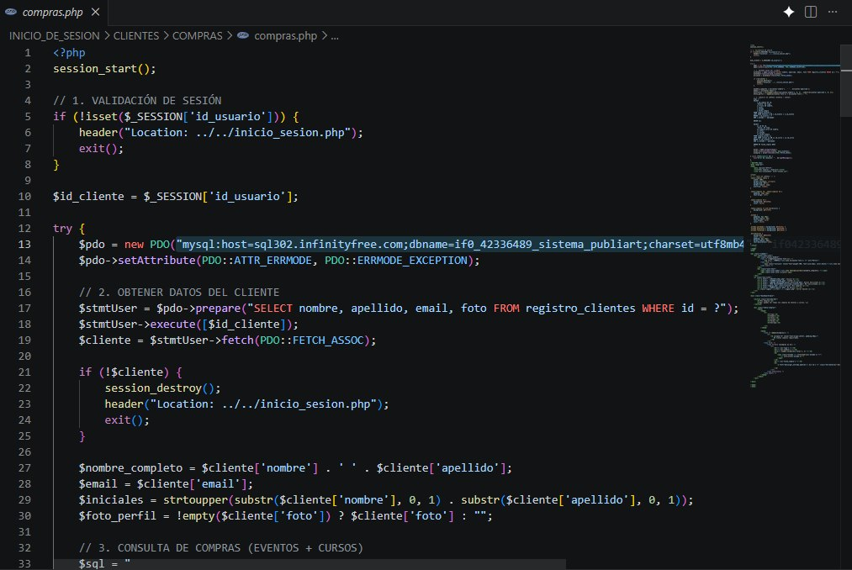
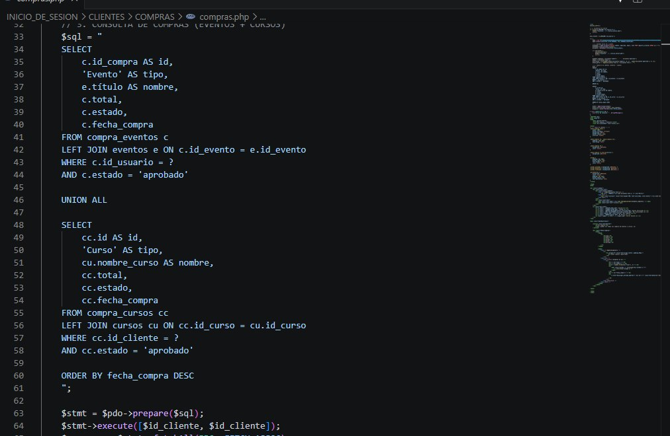
El procesamiento de los datos recuperados se ejecuta en el servidor antes de proceder con la estructuración del front-end en HTML5 y CSS3. Para enriquecer la experiencia de usuario, el backend calcula previamente el nombre completo del cliente y genera una variable alternativa con sus iniciales en mayúsculas utilizando las funciones de manipulación de cadenas strtoupper y substr, destinadas a cubrir la ausencia de una fotografía de perfil. En la sección de estilos incorporada en la cabecera, se definen clases CSS personalizadas para formatear la tabla de datos y renderizar visualmente el estado de las compras. El diseño asigna colores específicos de fondo mediante clases condicionales como. estado.aprobado, asegurando un contraste estético e intuitivo que facilita la rápida lectura de la información financiera expuesta.
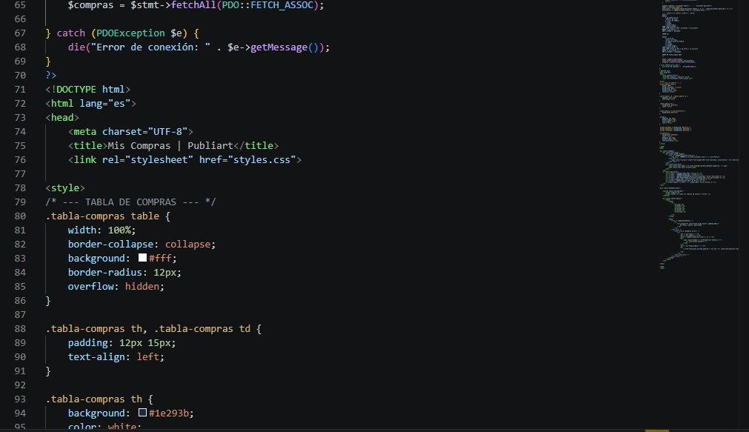
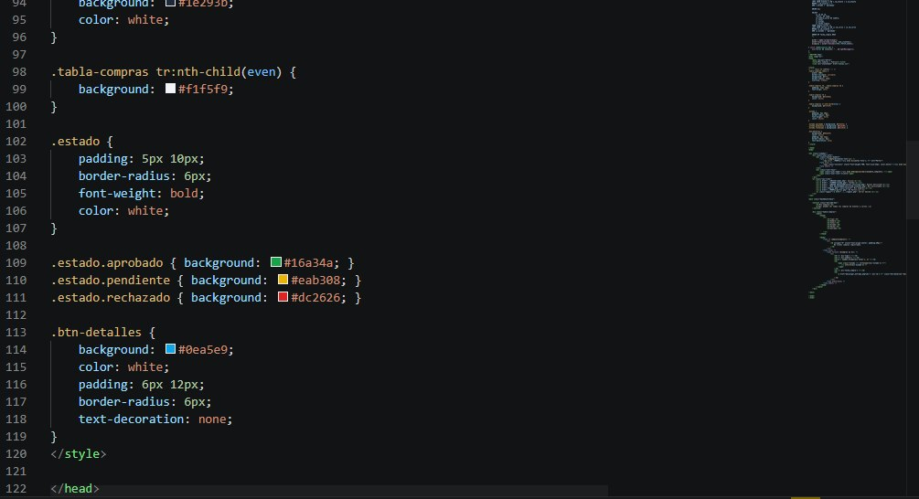
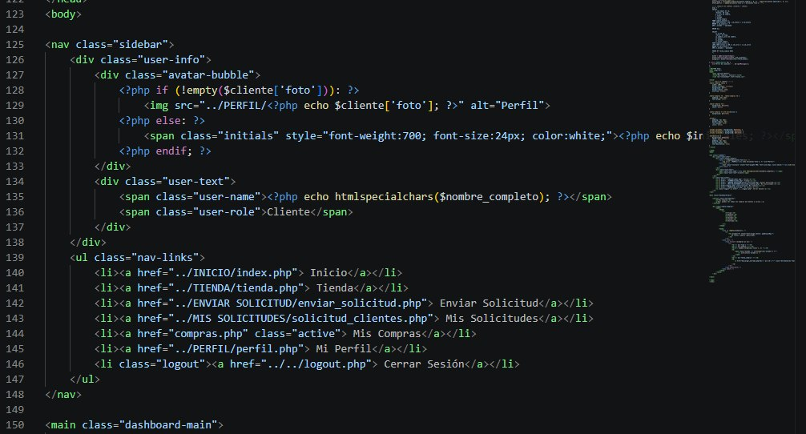
La interfaz visual del historial de compras se integra armónicamente con la estructura global del portal web mediante la inclusión de la barra lateral de navegación dinámica (sidebar). Dentro del contenedor principal del panel, la información se organiza en una tabla estructurada que presenta columnas para el tipo de adquisición (evento o curso), el nombre del producto, el costo total formateado con dos decimales mediante number_format(), el estado de la transacción y la fecha de compra. En caso de que el arreglo de registros devuelto por la base de datos se encuentre vacío, el sistema ejecuta una validación condicional para desplegar un mensaje amigable indicando la ausencia de transacciones. Por el contrario, al existir registros, un bucle foreach itera dinámicamente cada fila de resultados y renderiza un enlace parametrizado hacia el script descargar_entrada.php enviando el identificador único de la compra.
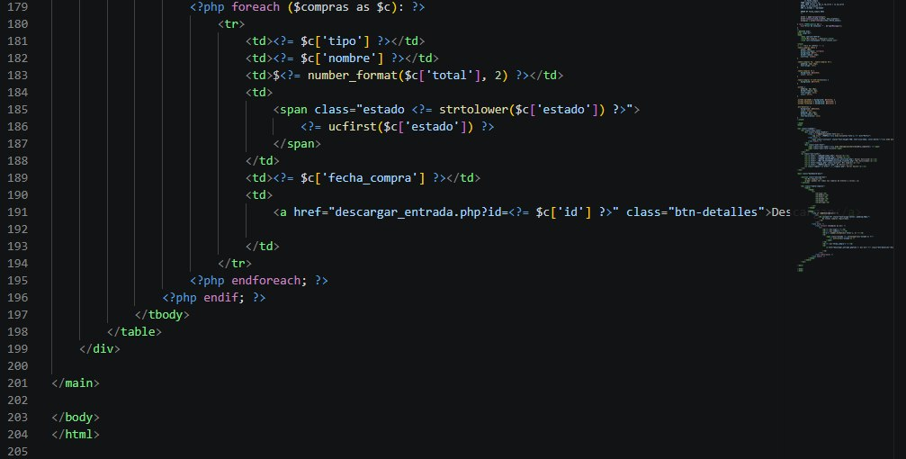

DESARROLLO TÉCNICO DEL SISTEMA DE COMPROBANTES EN PDF
El desarrollo lógico del archivo descargar_entrada.php tiene como finalidad automatizar la generación de soportes de pago legibles e imprimibles para el cliente dentro del portal web. El script inicia llamando al gestor de sesiones session_start() y requiriendo una única vez el archivo de configuración global config.php junto con el cargador automático de dependencias de Composer. Inmediatamente, el backend implementa una validación restrictiva que comprueba que la sesión del usuario esté activa y, en paralelo, valida que se haya transmitido el parámetro numérico de la compra mediante el método HTTP GET. En caso de que estas condiciones obligatorias no se cumplan de forma simultánea, el flujo lógico interrumpe la ejecución del servidor empleando la función die(), garantizando que ninguna solicitud malformada o anónima comprometa la seguridad del entorno de datos.
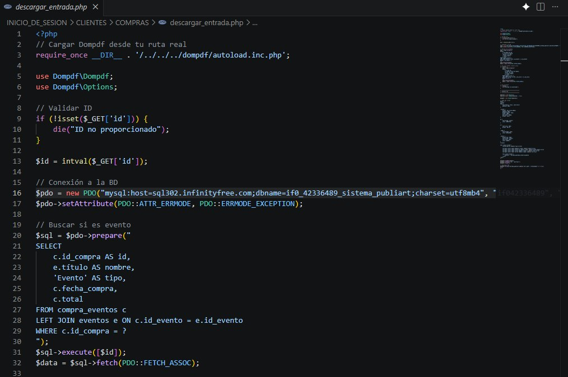
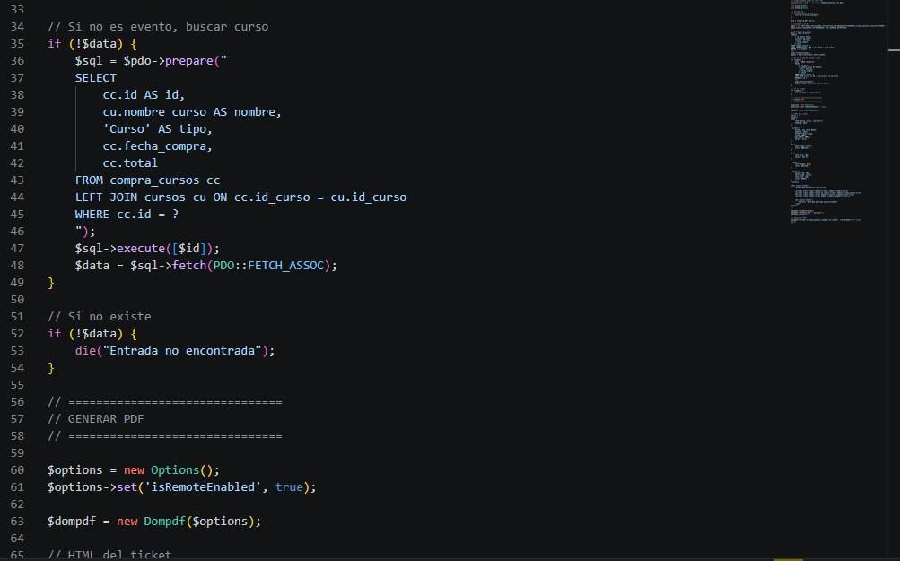
Una vez validados los parámetros de entrada, el servidor procede a consultar el repositorio relacional MySQL para estructurar el contenido que se estampará en el documento. Mediante sentencias preparadas de PDO, se ejecuta una consulta condicional avanzada que recupera el identificador del registro, la fecha exacta de la transacción, el monto financiero total y el nombre del servicio adquirido. Una vez que el backend confirma la existencia del registro en la base de datos, el código procede a inicializar una variable de tipo cadena de texto que contiene toda la estructura semántica de una plantilla HTML5 y hojas de estilo CSS integradas. Esta sección de código define de forma precisa un diseño de ticket limpio, aplicando fuentes tipográficas legibles, alineaciones estéticas de texto y márgenes proporcionales para asegurar una presentación corporativa óptima del comprobante físico.
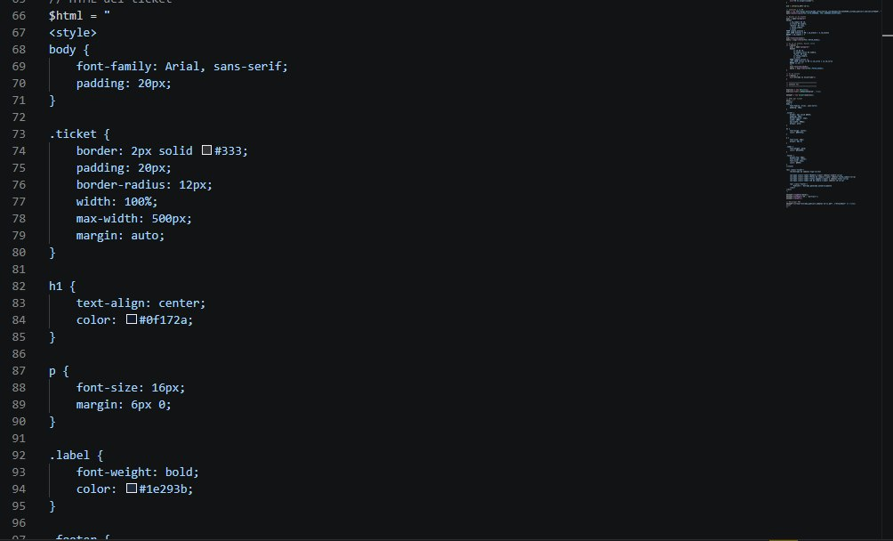
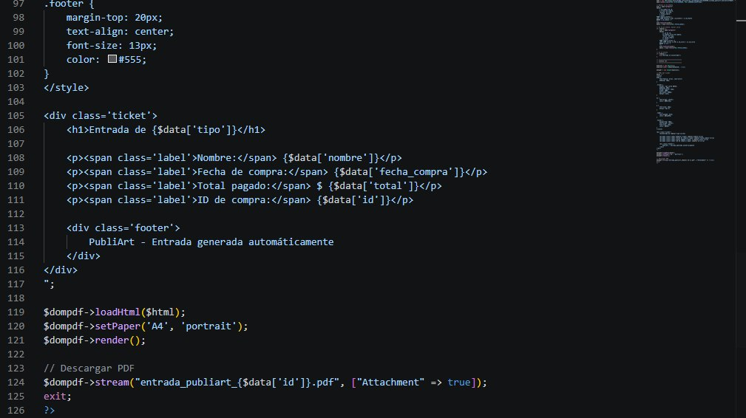
La fase final del script se enfoca en el procesamiento y la conversión de la plantilla gráfica estructurada en un formato de documento portátil. Para cumplir este propósito técnico, el entorno invoca las librerías especializadas de la extensión externa Dompdf a través del espacio de nombres correspondiente, instanciando un nuevo objeto de configuración en el servidor. El backend carga el código HTML generado mediante el método loadHtml() y configura los parámetros de visualización física del papel, definiendo un tamaño estándar de tipo carta con una orientación vertical mediante la función setPaper(). Finalmente, el método render() procesa la hoja de estilos y los datos relacionales para transformarlos en vectores gráficos, permitiendo que la función stream() envíe el flujo binario directamente al navegador del usuario para forzar la descarga inmediata del archivo PDF con un nombre dinámico personalizado.
Desarrollo Técnico Del Módulo De Envío De Solicitudes Del Cliente
El desarrollo de la funcionalidad para el envío de solicitudes y requerimientos publicitarios constituye el canal de comunicación técnica directo entre el cliente y el equipo operativo a través del portal web. El archivo inicia su ejecución invocando de manera obligatoria la función session_start() para validar el estado de la navegación y la autenticidad del identificador de usuario activo en el servidor. Posteriormente, se integra la conexión a la base de datos relacional MySQL mediante la inclusión segura del archivo de configuración global. Esta estructura lógica asegura que únicamente los usuarios que han iniciado sesión correctamente puedan interactuar con el formulario y realizar peticiones, impidiendo cualquier intento de inserción de registros anónimos o no autorizados dentro del sistema.
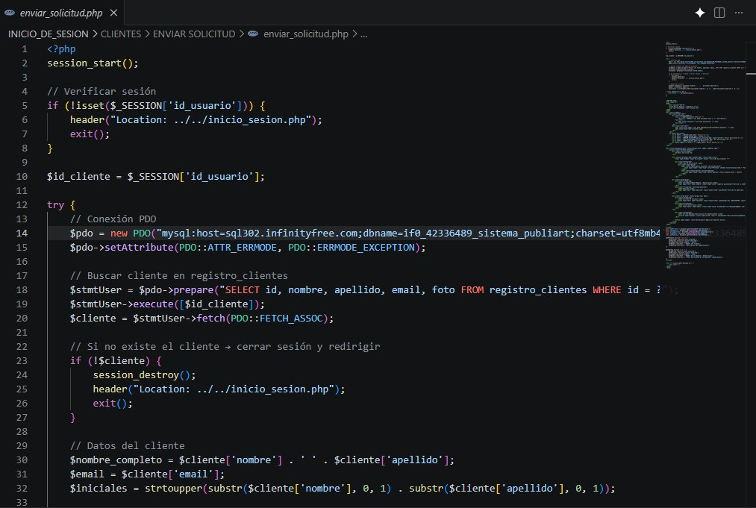
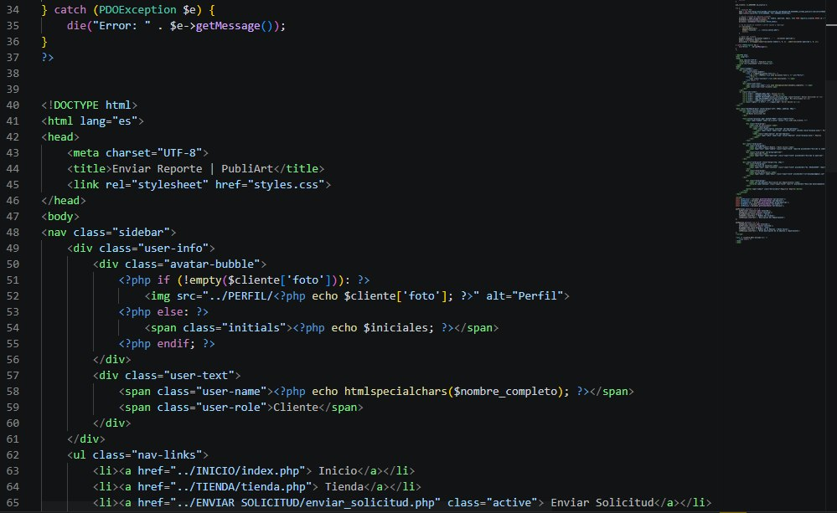
El procesamiento de los datos del formulario se activa en el servidor cuando el cliente realiza una petición mediante el método seguro HTTP POST. El backend implementa filtros de saneamiento y validación para capturar las variables clave enviadas desde la interfaz, tales como la descripción detallada del requerimiento publicitario y los mensajes opcionales adjuntos. Al estructurar la consulta de inserción, se asignan valores por defecto para los campos de auditoría operativa, definiendo el estado inicial del pedido de forma condicional bajo la etiqueta "Pendiente". El uso de consultas preparadas mediante PDO evita riesgos asociados a la inyección de código malicioso, asegurando que el contenido de texto sea procesado estrictamente como un parámetro de datos antes de impactar las tablas físicas de la base de datos.
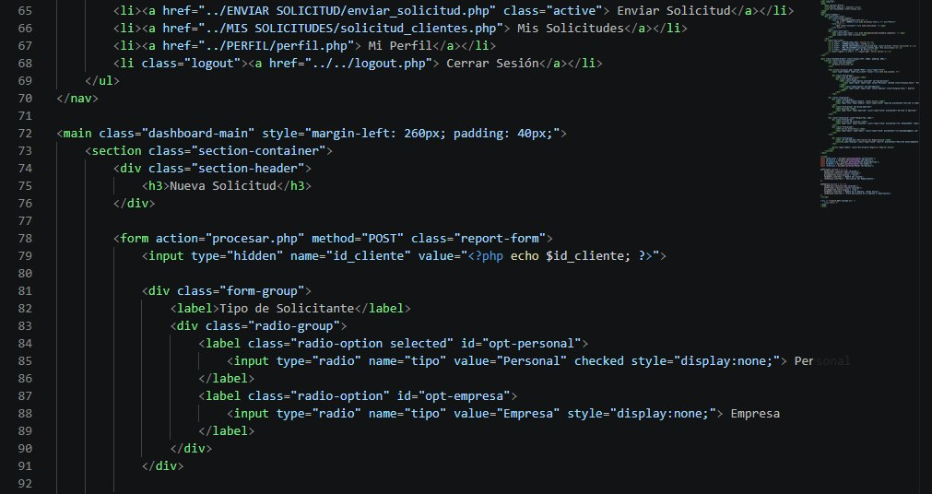
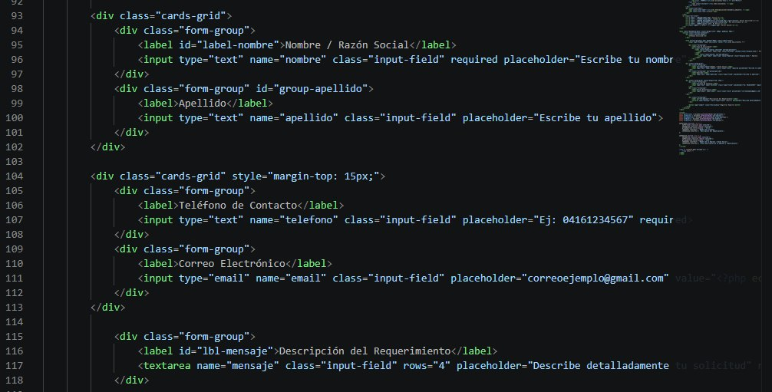
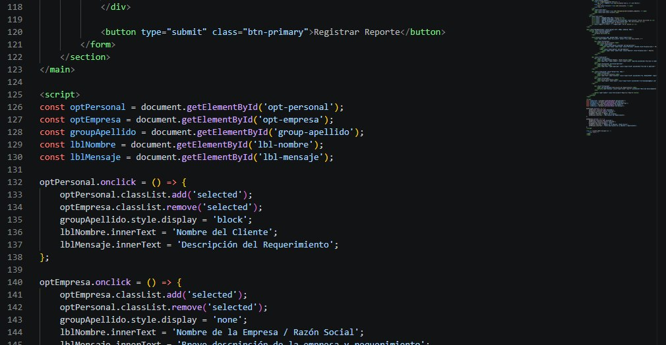
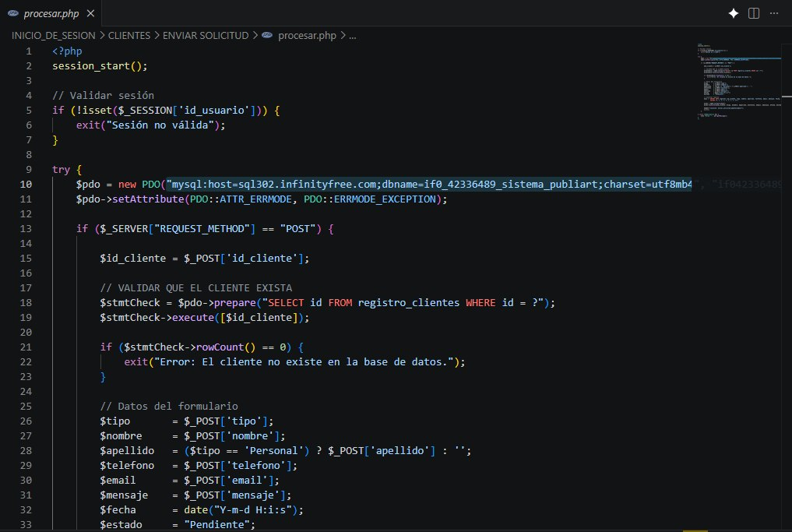
Una vez ejecutada la sentencia de inserción de manera exitosa en el repositorio de datos, el script implementa un mecanismo dinámico de retroalimentación visual para mantener informado al usuario. El backend genera una variable de sesión temporal de tipo alerta que almacena un estado de confirmación positiva antes de forzar la redirección automática del flujo de navegación hacia el panel de seguimiento. Al recargarse la interfaz en el navegador del cliente, el entorno lee esta variable y despliega estéticamente un bloque de notificación estilizado con CSS. Esto le confirma al consumidor de manera inmediata y sumamente clara que su orden de diseño o producción ha sido registrada correctamente en el portal web y que se encuentra a la espera de ser evaluada por el personal técnico.
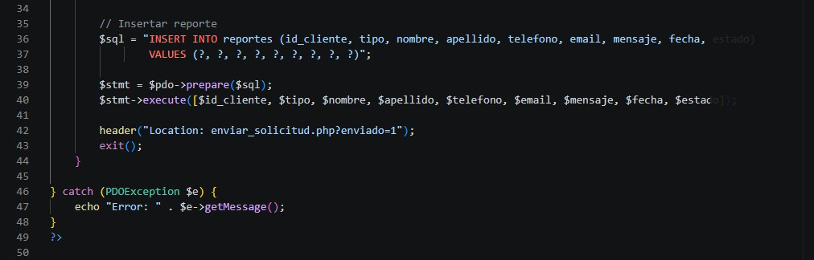

Autenticación, Conexión y Consulta del Historial de Reportes
El módulo destinado a la visualización de requerimientos activos e históricos del cliente inicia su lógica en el servidor asegurando el estado de la sesión mediante session_start(). Al validar la identidad del usuario a través de la variable de sesión, el archivo establece una conexión robusta con la base de datos MySQL alojada en el servidor de InfinityFree a través de un objeto PDO. Acto seguido, el sistema ejecuta dos consultas preparadas secuenciales: la primera recupera la información básica y la fotografía del cliente para personalizar el entorno, mientras que la segunda extrae detalladamente cada reporte asociado al identificador del usuario, incluyendo campos esenciales como la fecha, tipo de solicitud, datos de contacto, descripción del mensaje y el estado operativo del requerimiento.

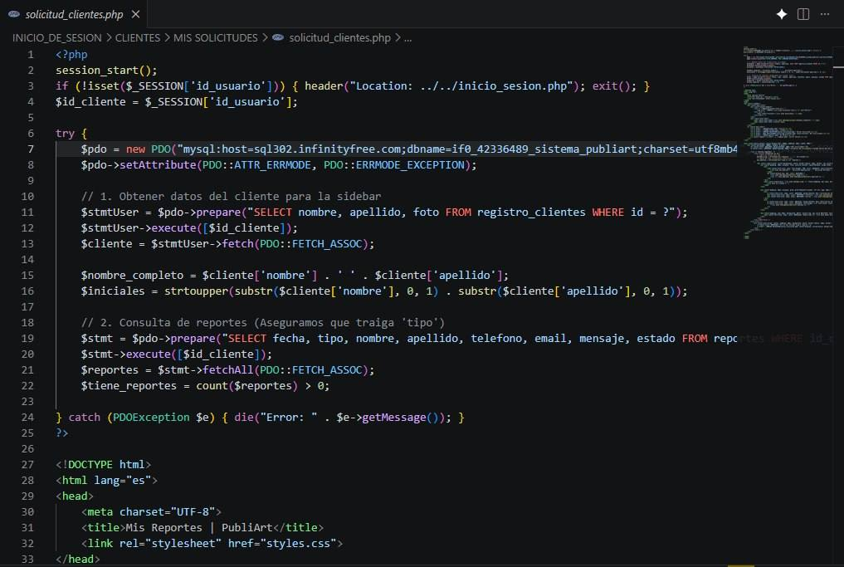

Maquetación del Menú Lateral e Interfaces de Navegación del Cliente
Una vez procesados los datos del lado del servidor, se da paso a la estructura del documento HTML5, la cual integra hojas de estilo externas para garantizar una presentación visual adaptativa y limpia. El cuerpo del documento inicializa un menú lateral de navegación estructurado bajo la etiqueta nav, el cual despliega de forma dinámica la información del usuario conectado mediante condicionales de PHP. Si el cliente cuenta con una imagen de perfil almacenada en el servidor, esta se renderiza dentro de un contenedor circular; en caso contrario, el backend procesa y muestra únicamente sus iniciales en mayúsculas. Este componente lateral expone enlaces directos hacia los diferentes módulos del portal web, tales como la tienda, el formulario de envío de solicitudes y el perfil personal.
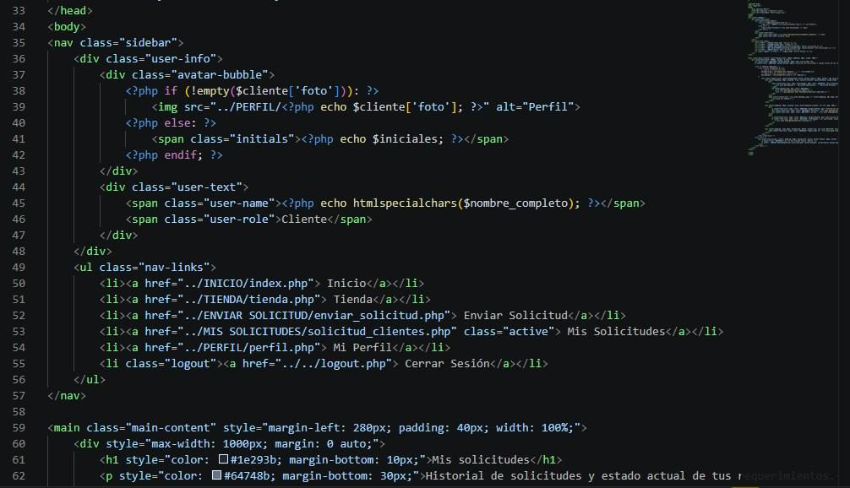

Renderizado Dinámico de Tarjetas de Requerimiento y Lógica de Estado
El cuerpo principal del portal web emplea estructuras de control iterativas de PHP para evaluar la existencia de registros asociados al cliente y renderizar dinámicamente las tarjetas de información. Al iniciar el bucle foreach sobre el conjunto de resultados, el backend ejecuta una lógica de conversión de cadenas para adaptar el estado de la solicitud en minúsculas y sin espacios, facilitando su posterior estilización mediante clases de CSS. Adicionalmente, el sistema analiza condicionalmente el tipo de solicitud para discriminar y etiquetar visualmente si se trata de un requerimiento de carácter "Personal" o "Empresarial". Esta bifurcación lógica permite personalizar la cabecera de cada tarjeta, omitiendo de forma inteligente el apellido si el registro pertenece a una entidad corporativa.
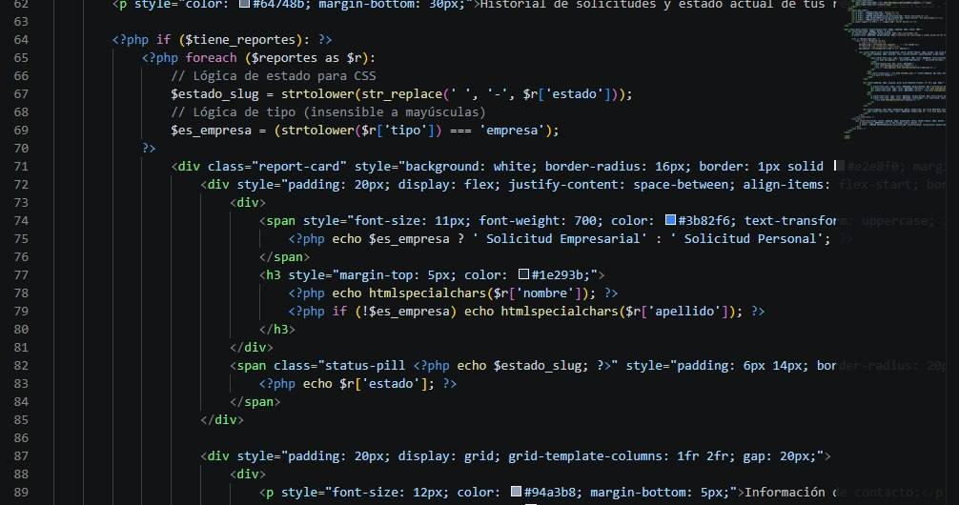

Despliegue de Detalles de Contacto y Control de Casos Sin Registros
La sección inferior de cada tarjeta se organiza mediante rejillas bidimensionales (CSS Grid) para distribuir de manera ordenada la información de contacto y el cuerpo del mensaje publicitario solicitado. El sistema renderiza de forma segura el teléfono, el correo electrónico y la descripción textual del requerimiento aplicando la función htmlspecialchars() para neutralizar posibles ataques de secuestro de datos en el navegador. En caso de que el cliente no posea ningún reporte registrado en el sistema, el bloque condicional desvía el flujo hacia un contenedor de estado vacío que muestra una alerta amigable y un botón de acción directo para incentivar al usuario a realizar su primera solicitud a través del portal web.
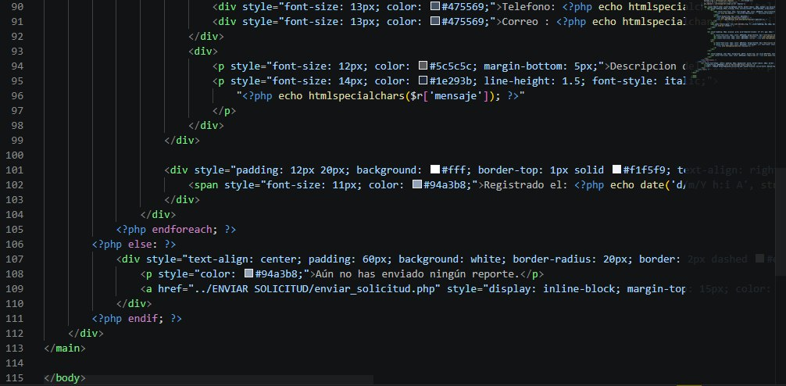

Validación de Sesión y Extracción Segura de Atributos de Identidad
La interfaz para la gestión del perfil del usuario inicia su procesamiento en el servidor mediante la inicialización del entorno global con la instrucción session_start(). Inmediatamente después, el sistema ejecuta un control estricto de seguridad para comprobar si la variable de sesión correspondiente al identificador del usuario se encuentra activa. Si esta validación falla, se interrumpe la ejecución del código y se redirige la petición hacia el inicio de sesión para impedir accesos anónimos. Una vez validada la autenticidad del cliente, se abre una conexión a la base de datos MySQL por medio de una instancia de PDO y se realiza una consulta parametrizada para obtener de forma segura el nombre completo, el correo electrónico y la fotografía de perfil del usuario desde la tabla de registros.
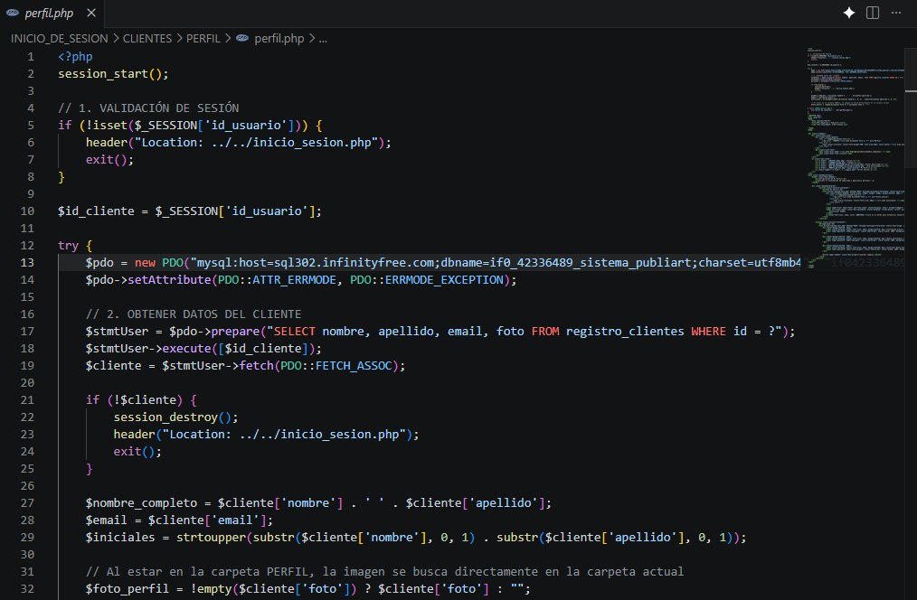

Inicialización del Frontend y Maquetación del Navegador Lateral
El portal web da paso al renderizado de la estructura visual del documento bajo el estándar de codificación HTML5 y se vincula la hoja de estilos global mediante un archivo CSS externo. El cuerpo del script inicializa la maquetación de la barra lateral de navegación utilizando etiquetas semánticas para organizar los accesos directos de la plataforma. Este contenedor se encarga de dar la bienvenida al usuario mostrando de forma condicional su imagen de perfil almacenada en el servidor, o bien, renderizando una burbuja de avatar con las iniciales de su nombre y apellido si no cuenta con un archivo gráfico definido. Asimismo, se imprimen de forma segura los nombres y el rol del usuario utilizando mecanismos de escape para evitar la inyección de caracteres maliciosos.

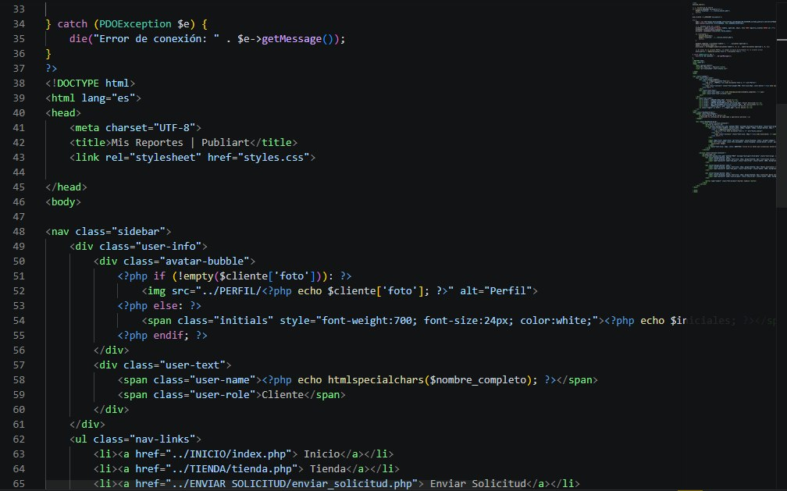

Interfaz Principal y Formulario Multimedia para la Foto de Perfil
La sección principal del portal web organiza la configuración de los datos personales por medio de una cuadrícula CSS estructurada en contenedores independientes de información. El primer módulo se centra en la apariencia del cliente y aloja un formulario interactivo que permite la actualización y carga de un archivo gráfico para la foto de perfil. Este formulario define el atributo de codificación multimedia para el envío seguro de archivos y se complementa con un campo de tipo entrada invisible que restringe la selección únicamente a extensiones de imágenes compatibles. Para complementar la experiencia de navegación, se añade un botón adaptado con clases secundarias que le permite al usuario seleccionar el recurso directamente desde el disco duro de su computadora de forma ágil.

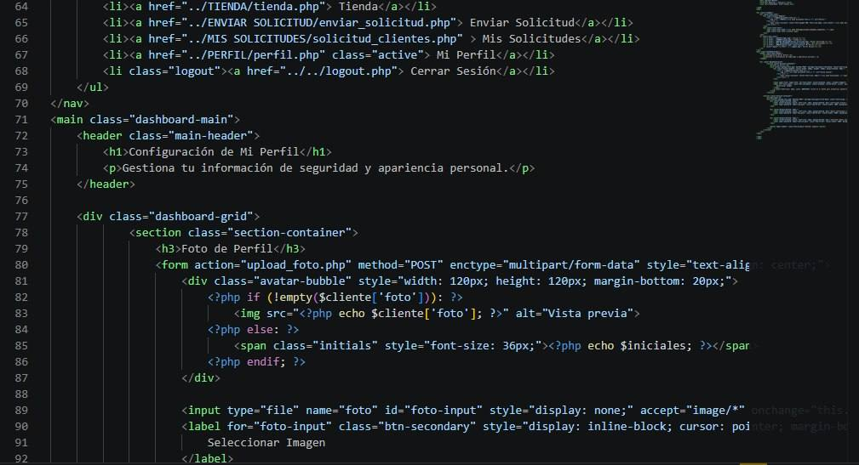

Panel de Modificación de Credenciales de Seguridad del Acceso
El segundo contenedor estructurado dentro de la cuadrícula de la interfaz del usuario se enfoca por completo en los parámetros de protección de identidad y autenticidad en el portal web. Este módulo expone un formulario específico para la actualización de contraseñas de acceso que interactúa de forma directa con el archivo de procesamiento en el servidor. El diseño del formulario de seguridad implementa campos de entrada ocultos de tipo texto de clave para capturar de manera secuencial la contraseña actual del cliente, el nuevo código de acceso deseado y la confirmación exacta del mismo. El formulario culmina con un botón de envío principal que recopila las cadenas ingresadas por el usuario para ser evaluadas y cifradas de forma segura en la base de datos.

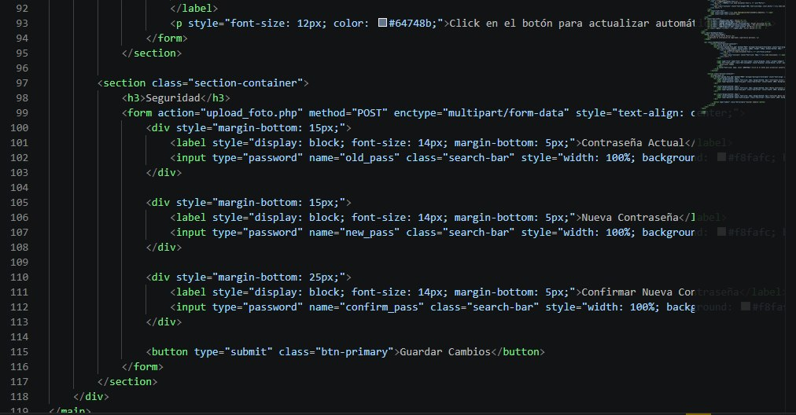
Validación de Entorno, Parámetros de Entrada y Conexión de Datos
La inicialización del flujo de adquisición en el portal web comienza mediante la invocación del entorno de sesiones activas del servidor para autenticar el perfil de acceso del cliente. Inmediatamente después, el flujo del script implementa un control de validación lógico sobre los parámetros pasados a través del método de petición global GET, verificando la existencia y el formato entero del identificador del evento. Si este parámetro resulta inválido o no cumple con el formato numérico estricto, el procesamiento se interrumpe de manera inmediata emitiendo un mensaje controlado de error. Al superar el filtro de validez, el sistema establece un canal de comunicación seguro con la base de datos MySQL por medio de una interfaz estructurada, ejecutando una consulta parametrizada que extrae únicamente la información de los eventos que permanecen en estado activo en el repositorio digital.
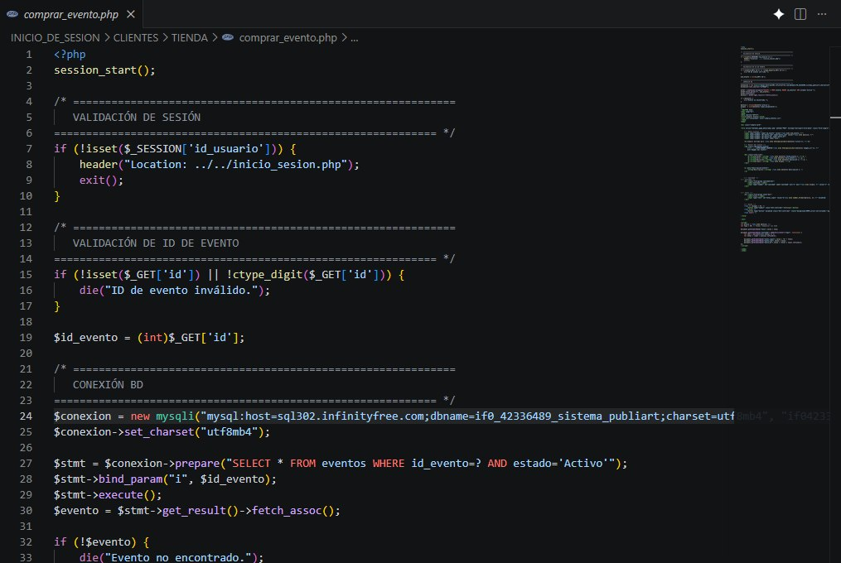
Inicialización Estructurada de Datos Ocultos y Cabecera del Formulario
Al pasar exitosamente los filtros del servidor, el portal web realiza el mapeo de variables críticas de negocio, tales como el costo unitario del boleto y el total de cupos de asistencia que se encuentran disponibles. A partir de allí, se despliega la cabecera del documento de hipertexto y se vincula una hoja de estilo en cascada específica para asegurar la coherencia estética de la vista de compra. La interfaz del usuario se organiza alrededor de una tarjeta centralizada de adquisición que introduce un formulario multimedia cuyo destino de procesamiento es la pasarela detallada de pagos de la plataforma. Para facilitar el flujo sin fricciones, se incrustan elementos de entrada de datos invisibles al usuario, los cuales transportan de forma interna las referencias clave del evento, la tasa cambiaria base y los cálculos financieros del coste total calculado.
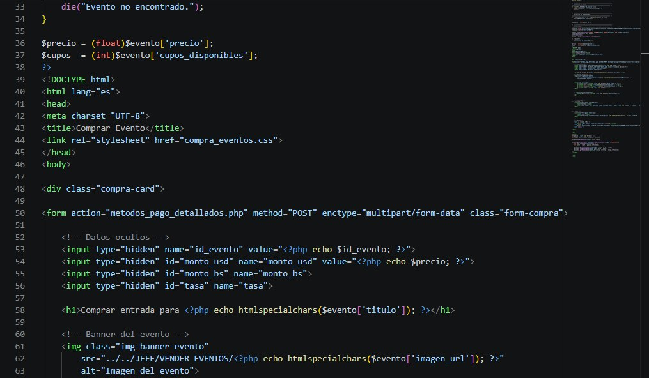

Presentación de Atributos del Evento y Selector de Entradas por Cupos
La estructura interna del formulario de compra se dedica a renderizar la información de cara al cliente mediante componentes visuales de lectura amigable y un contenedor de control numérico. El portal web presenta dinámicamente un banner decorativo asociado al registro del evento junto a bloques de texto formateados que especifican la fecha de realización, la hora exacta, la ubicación física seleccionada y la cantidad de cupos disponibles en tiempo real. Adicionalmente, se añade un área descriptiva para contextualizar las actividades del evento y se dispone de un grupo de formulario dedicado a la entrada numérica de cantidad. Este control limita el rango de selección de forma dinámica, forzando un mínimo unitario y un límite superior equivalente a la disponibilidad actual de boletos con la finalidad de impedir la sobreventa en el sistema.

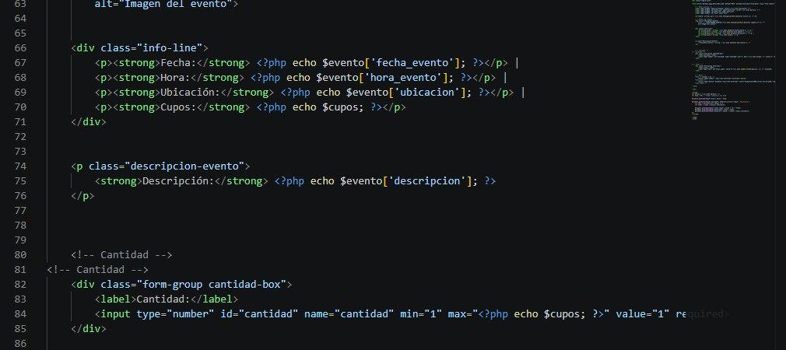

Despliegue de Resumen de Costos y Dinámica de Controladores del Script
La sección final del portal web integra los elementos interactivos encargados de procesar la lógica de facturación estimada y el envío definitivo de la solicitud. En el lado del cliente, se renderiza una entrada de texto deshabilitada que expone visualmente el monto acumulado de la transacción utilizando funciones de formateo monetario estándar. Asimismo, un bloque condicional en el servidor valida el volumen de cupos remanentes para imprimir dinámicamente un botón habilitado de confirmación o, alternativamente, un elemento deshabilitado con etiquetas de agotado si no existen entradas disponibles. Para dotar de dinamismo a la interfaz, se incorpora un bloque de código JavaScript que intercepta los cambios en el volumen de entradas, calcula en tiempo real el costo en moneda extranjera y local, y actualiza los campos ocultos correspondientes antes del envío final del formulario.

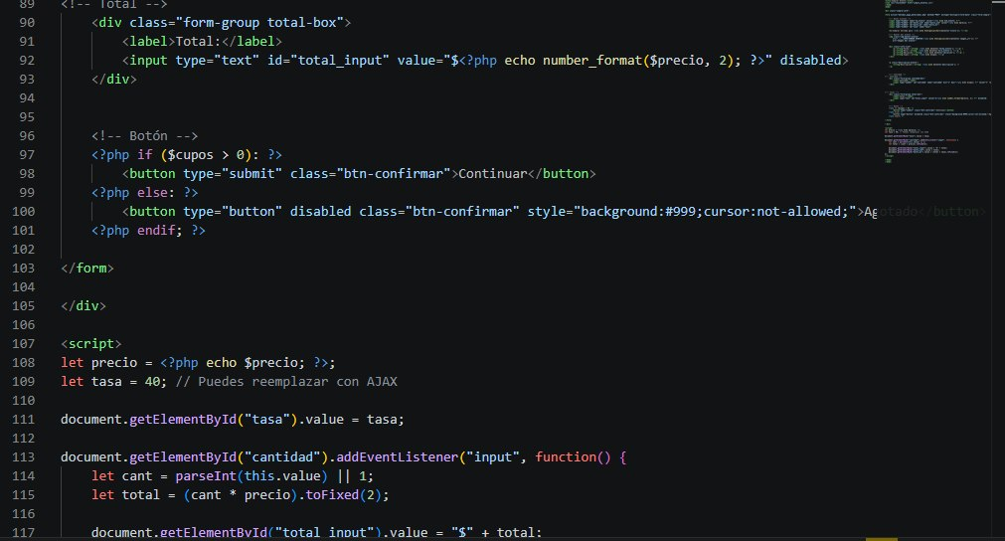
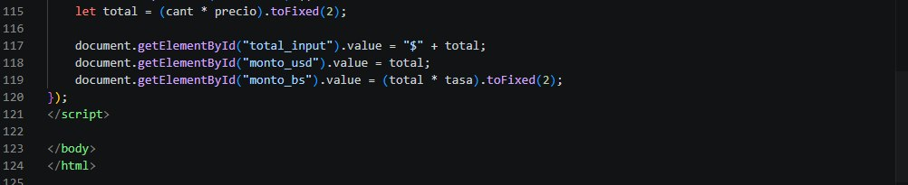

Sistema de Auditoría Forense y Captura de Trazas de Navegación
La arquitectura de seguridad del archivo inicia con la configuración de un sistema de registro forense centralizado para auditar cada transacción dentro del portal web. El script establece una constante para definir la ruta del directorio de almacenamiento de bitácoras y crea dicha carpeta de forma dinámica con permisos de lectura y escritura controlados si esta no existe. Asimismo, se implementa una función especializada para extraer la dirección IP real del cliente, evaluando secuencialmente las cabeceras HTTP de reenvío para evitar el enmascaramiento por servidores intermediarios o proxies. Toda esta infraestructura da soporte a una rutina de auditoría estructurada que recopila marcas temporales UTC, identificadores de sesión, agentes de usuario y detalles de la acción para persistirlos en un archivo log bajo formato JSON.
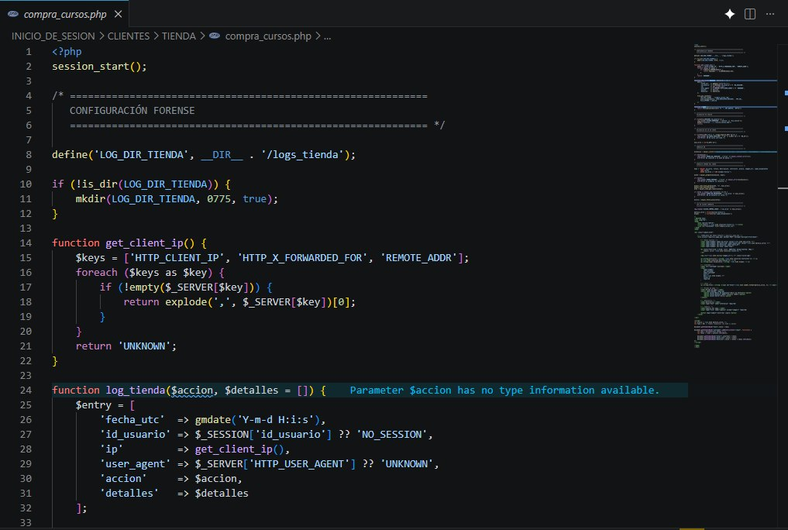

Sanitización de Cadenas, Control de Acceso y Validación de Parámetros
La capa de protección del portal web continúa con la declaración de una función de escape para mitigar ataques de inyección de código de scripts en el navegador, aplicando la conversión de caracteres especiales a entidades HTML con codificación UTF-8. Posteriormente, el flujo lógico valida de forma estricta la existencia de una sesión de usuario activa; en caso de ausencia, el script registra la anomalía como un acceso denegado y redirige al visitante a la interfaz de inicio de sesión. Una vez garantizada la identidad del cliente, se evalúa que el identificador del curso provisto en la barra de direcciones sea un valor numérico entero y válido. Si dicha comprobación resulta negativa, se genera una traza de error en la bitácora física y se detiene inmediatamente la ejecución enviando un mensaje de advertencia controlado.

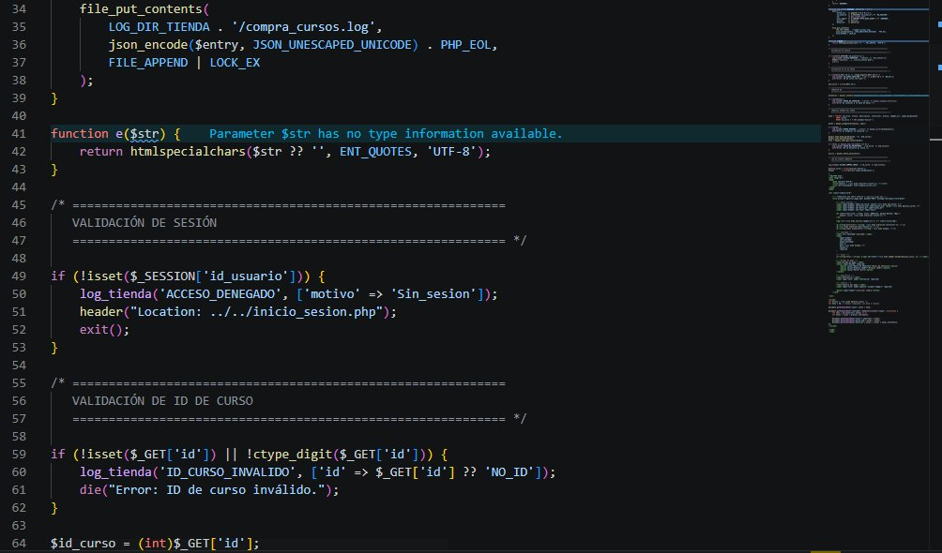

Enlace Seguro con el Motor de Datos y Consulta Parametrizada del Curso
Al verificar la validez de los parámetros, el script establece una conexión con la base de datos MySQL en el servidor de hospedaje, evaluando de forma inmediata la integridad del enlace para abortar el proceso y registrar el fallo técnico en caso de desconexión. Tras una conexión exitosa, se define una consulta estructurada que recupera campos clave como el título, descripción, instructor, precio, URL de la imagen y cupos del curso desde la tabla correspondiente. El portal web procesa esta solicitud mediante sentencias preparadas de SQL para anular la posibilidad de inyección de código dañino, enlazando el identificador del curso de forma parametrizada y asegurando que la consulta retorne únicamente elementos que se encuentren marcados en estado activo dentro del sistema.

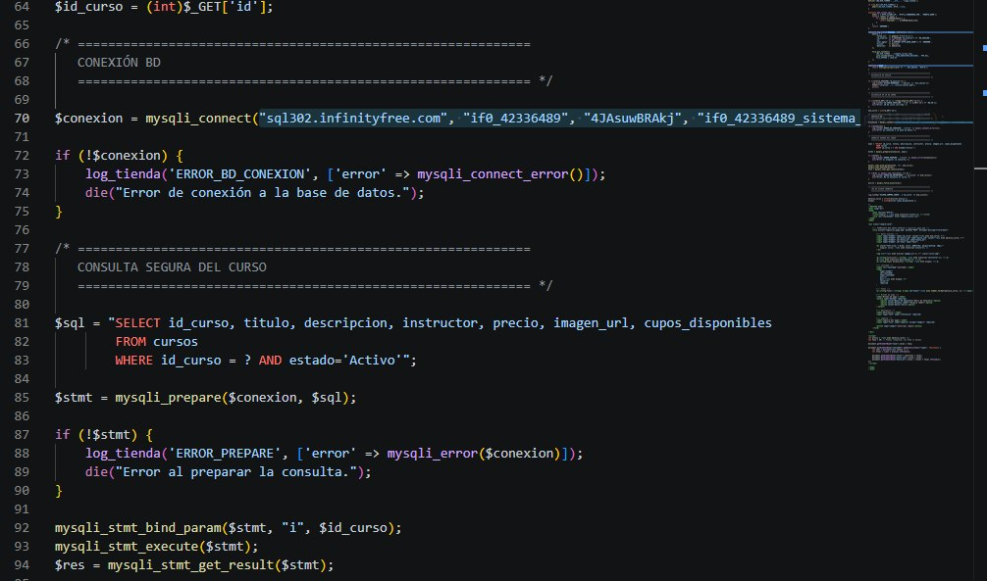

Verificación del Registro del Curso y Maquetación del Formulario de Compra
La culminación del procesamiento en el servidor evalúa si la consulta arrojó un registro válido; si el curso no se encuentra en la base de datos o su estado es inactivo, se escribe el error en la bitácora y se interrumpe la carga. Al confirmarse el hallazgo del recurso formativo, se asienta una traza de acceso exitoso a la compra y se mapean las variables numéricas de precio y cupos remanentes. Inmediatamente después, el portal web inicia la construcción de la estructura visual del documento cargando la hoja de estilos respectiva y desplegando una tarjeta contenedora. En su interior, se abre un formulario de envío multimedia apuntando de manera directa hacia el script de procesamiento de pagos, cargando de forma oculta los identificadores, la tasa cambiaria y los montos iniciales.

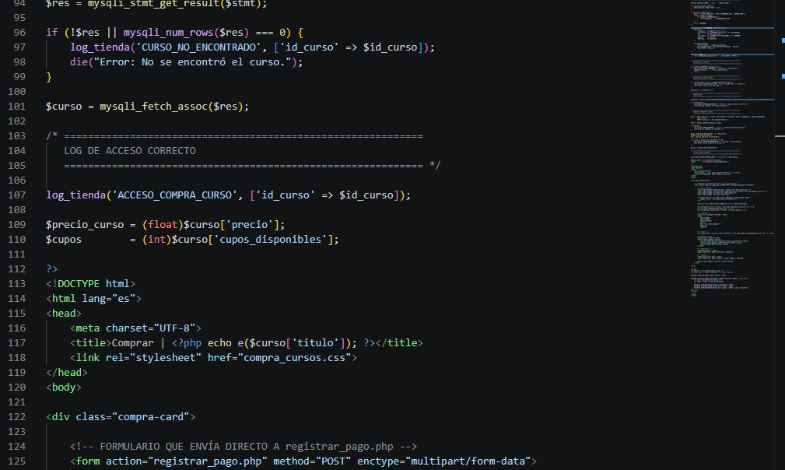

Visualización de Atributos del Curso y Entrada de Control Numérico
El portal web presenta de forma clara la ficha descriptiva de la oferta educativa, desplegando el título del curso con las debidas precauciones de sanitización de datos junto a una imagen ilustrativa del contenido. El cuerpo de la interfaz organiza de manera legible los metadatos relevantes para el cliente, exponiendo explícitamente el nombre del instructor asignado, la descripción del programa y la disponibilidad actual de cupos libres para el registro. Justo debajo de este bloque informativo, se añade una etiqueta semántica que introduce una caja de entrada de tipo numérico para seleccionar la cantidad de accesos académicos que se desean adquirir. Esta casilla define por seguridad un valor inicial y mínimo unitario, limitando dinámicamente el valor máximo admisible según el total de plazas disponibles.

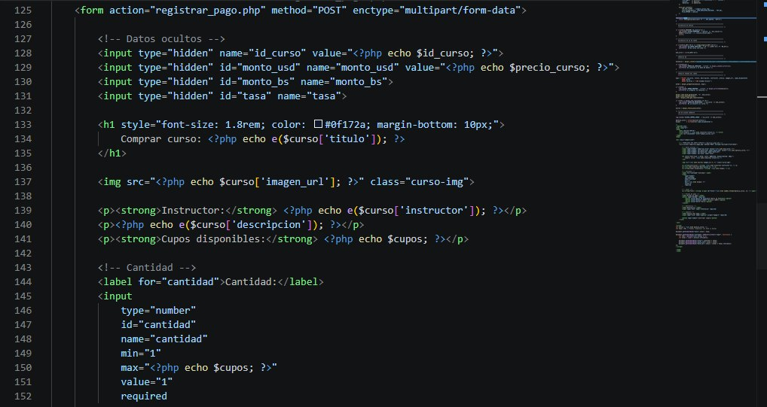

Pasarela de Pago, Carga de Comprobantes de Depósito y Envío
La sección interactiva del formulario de compra se compone de un selector de opciones que le permite al cliente elegir entre múltiples métodos de pago, como transferencia de cuentas nacionales, billeteras de criptomonedas o pasarelas internacionales. A esta selección le acompaña un campo de texto obligatorio para capturar el número de referencia de la transacción y un control de carga de archivos que restringe la selección a imágenes para anexar la captura digital del recibo. El formulario concluye con un elemento de acción de envío que recopila y despacha toda la estructura de datos. Para asegurar la fluidez de la interfaz, un bloque de código JavaScript detecta las variaciones en la cantidad seleccionada para recalcular en tiempo real el monto total a pagar tanto en divisa como en moneda nacional.

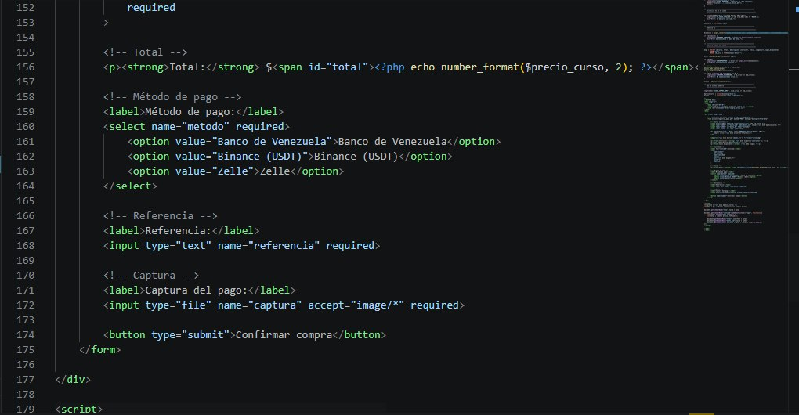
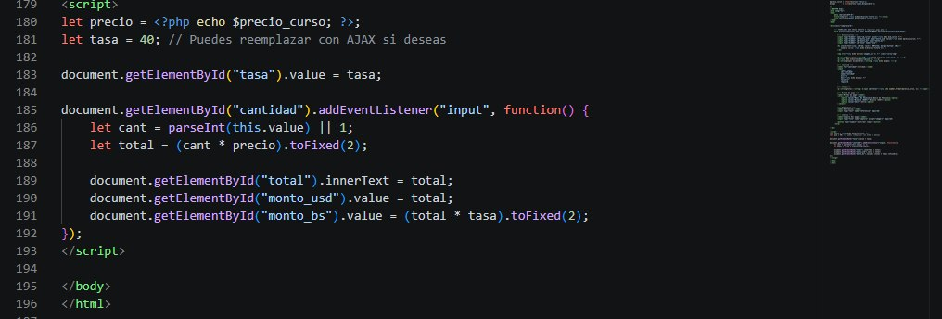

Consulta de la Tasa Cambiaria y Extracción Estructurada de Métodos de Pago
Con una conexión activa con el motor de datos, el script ejecuta una consulta SQL estructurada para extraer el valor más reciente de la tasa cambiaria de la base de datos nacional, ordenando los registros de forma descendente por fecha e identificador para procesar el monto financiero. Inmediatamente después de almacenar este factor de conversión, se declara una consulta SQL para recuperar el identificador, nombre, ruta de logotipo y clasificación de tipo de todos los métodos de pago registrados en el sistema. El portal web recorre secuencialmente el conjunto de resultados obtenido de la consulta para almacenar cada opción en un arreglo multidimensional. Durante esta iteración, se añade a cada método de pago un índice secundario estructurado como un subarreglo vacío, destinado a agrupar los datos detallados de transferencia de forma dinámica en los pasos lógicos subsiguientes.
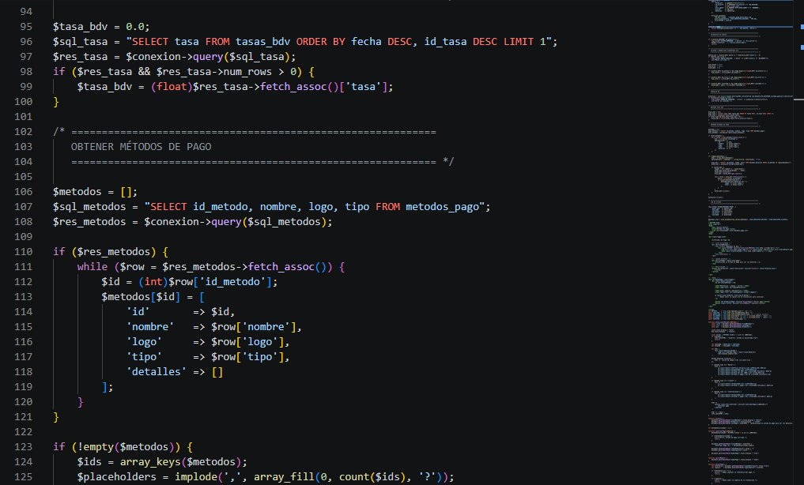

Asociación Dinámica de Datos de Transferencia y Preparación de Consultas Seguras
La lógica de negocio del portal web procede a consolidar la información detallada de cada alternativa de pago mediante una consulta avanzada que extrae los campos de descripción y valor desde la tabla de especificaciones. Para garantizar la seguridad del proceso y evitar vulnerabilidades, el script implementa sentencias preparadas de SQL, generando de manera dinámica una lista de marcadores de posición basada en la cantidad de métodos de pago activos encontrados previamente. La consulta asocia las variables mediante la vinculación de parámetros tipificados y ejecuta la petición para poblar la estructura de datos en el servidor. Un bucle de lectura asocia de forma precisa cada especificación recuperada con su método de pago correspondiente mediante su identificador único, cerrando finalmente el flujo de datos del comando y liberando la conexión física de la base de datos.

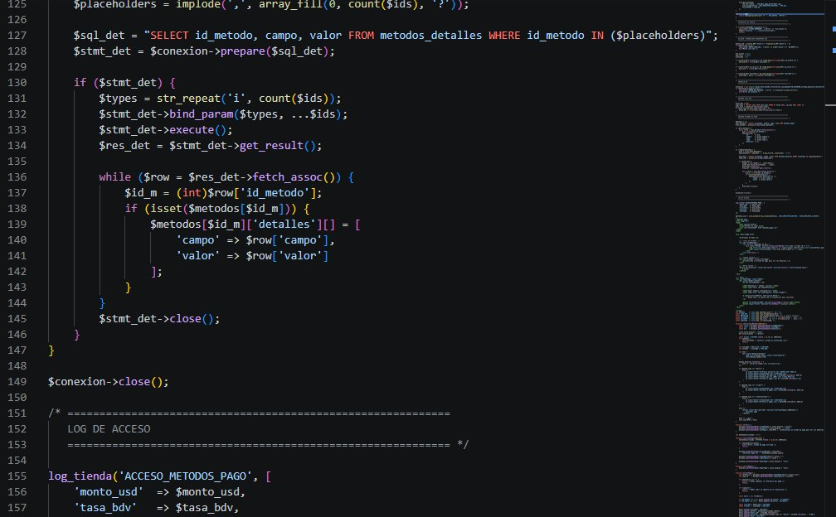

Registro de Acceso del Cliente y Maquetación del Menú Visual de Opciones
Una vez estructurados los arreglos de datos en el servidor, el portal web asienta una traza de auditoría en la bitácora física confirmando el acceso del cliente a la pantalla de métodos de pago, adjuntando como metadatos las tarifas cambiarias y las variables de cantidad del curso. Para transferir esta información al cliente de manera segura, los datos de los métodos de pago se codifican a formato JSON y se incrustan en la interfaz HTML. El cuerpo visual del documento inicializa una tarjeta contenedora que renderiza un listado interactivo a través de un bucle que recorre las opciones disponibles. Cada alternativa de pago se maqueta dinámicamente como un bloque interactivo que expone el logotipo de la institución, el título descriptivo del método de pago y un evento de selección que enlaza al flujo interactivo del cliente.

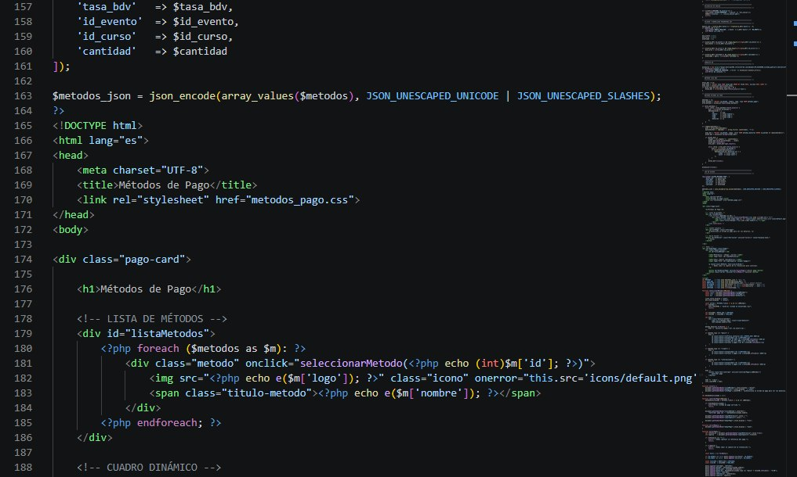

Cuadro Dinámico, Controles de Retorno e Interfaz del Formulario Modal de Confirmación
La maquetación en el portal web incorpora un panel dinámico inicializado con un texto instructivo que le solicita al usuario seleccionar una opción para visualizar sus especificaciones de transferencia, acompañado de un botón de retorno oculto por defecto para volver a la pantalla de selección general. Adicionalmente, se define una estructura de diálogo modal oculta en la base del documento para procesar el envío de la transacción seleccionada. Este componente visual contiene un título dinámico, un campo de texto obligatorio para capturar la referencia o código de la operación y un control de archivos restringido a formatos de imagen para la carga del capture de pago. El diálogo concluye con una advertencia visual de obligatoriedad, un botón de acción para enviar la información recopilada y una opción secundaria para cancelar la acción y cerrar el modal.

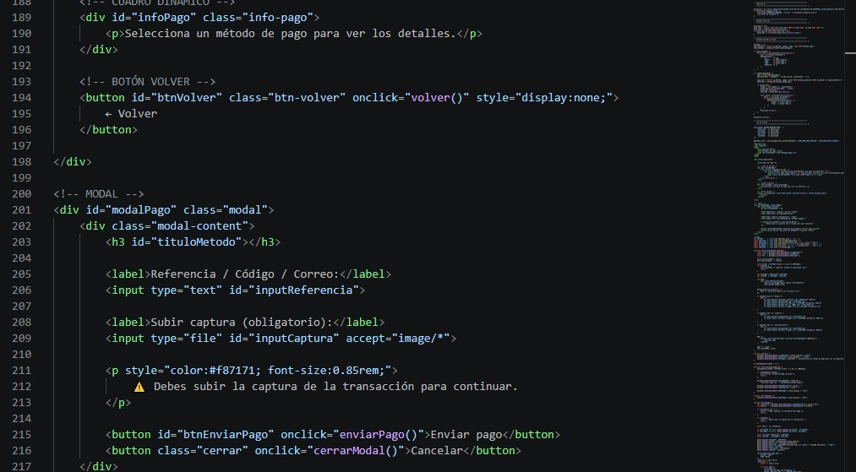

Declaración de Constantes del Lado del Cliente y Lógica de Selección de Pago
La interactividad de la interfaz en el portal web está gobernada por un script que inicializa las constantes del lado del cliente a partir de los datos procesados en el servidor, incluyendo la tasa de cambio, el precio unitario y los identificadores de compra. La función encargada de procesar la selección del usuario oculta de forma inmediata el listado general de opciones y despliega el botón de retorno para facilitar la navegación interna del cliente. Posteriormente, busca el método de pago seleccionado dentro del arreglo estructurado cargado en la página; si no se encuentra coincidencia, despliega un mensaje de error controlado en pantalla. Si la opción es válida, el script calcula los montos totales multiplicando el precio base por la cantidad solicitada y multiplicando este resultado por la tasa cambiaria para obtener el total equivalente.

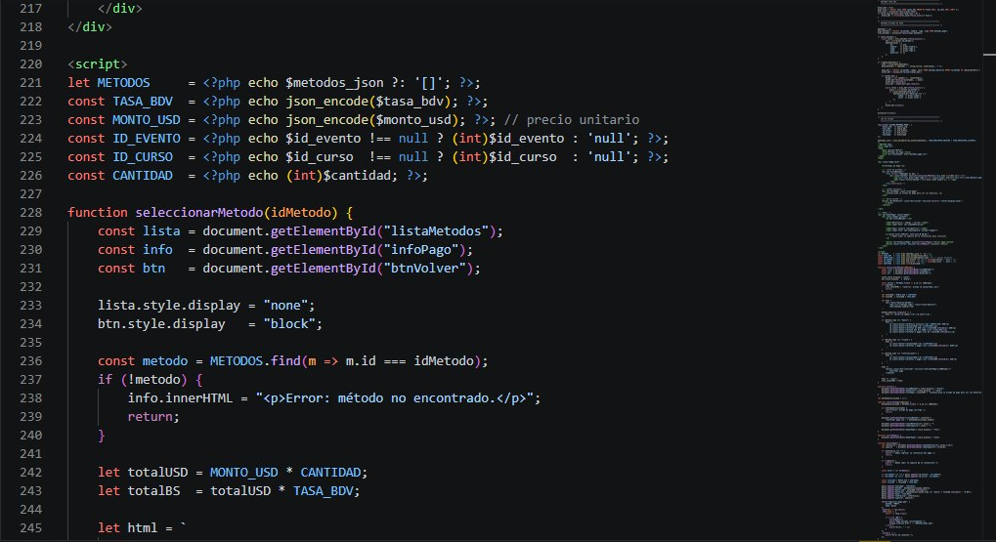

Renderizado Dinámico de Detalles de Pago, Tipificación Financiera y Confirmación
El script de control construye dinámicamente el contenido HTML para presentarle al cliente las especificaciones de la opción elegida, iterando sobre el arreglo de campos del método para mostrar datos como números de cuenta o nombres de titulares. Dependiendo de la tipología del método seleccionado, el sistema adapta el desglose financiero en pantalla de forma personalizada. Para transferencias de tipo bancario, el portal web muestra el precio unitario, la cantidad de accesos, el total en dólares, la tasa del día y el monto final equivalente en bolívares. Para opciones en criptomonedas o pasarelas internacionales, la interfaz omite la conversión a moneda nacional y despliega el total expresado directamente en la divisa correspondiente, incorporando en todos los casos un botón final para abrir el modal de confirmación de pago.

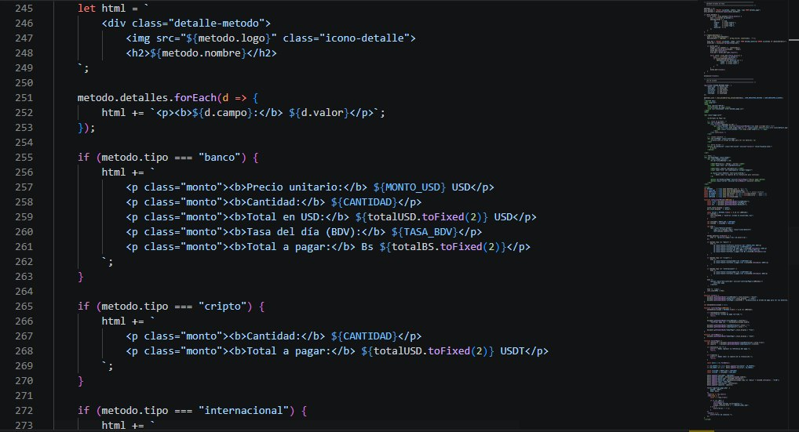
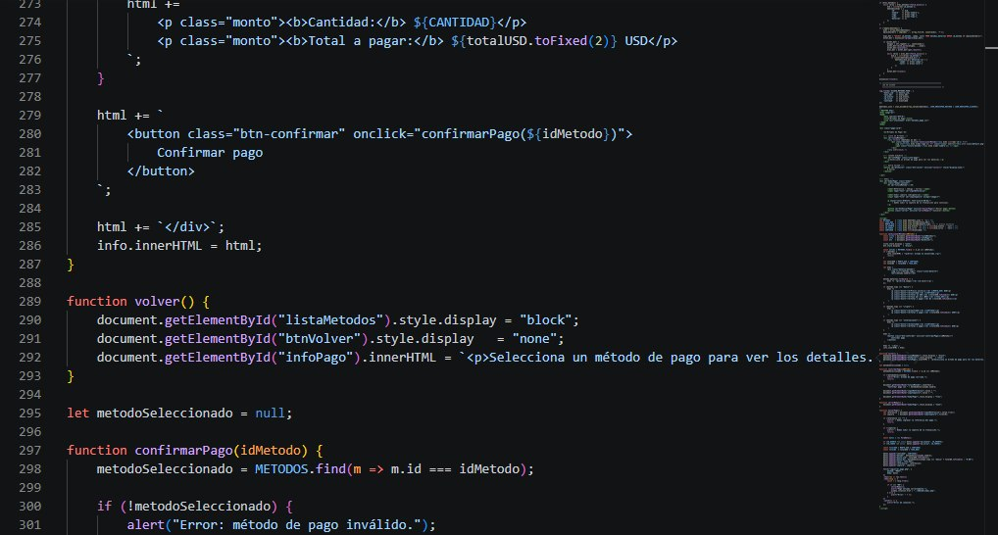

Inicialización y Control de Visibilidad de la Interfaz de Confirmación Modal
La gestión de la interfaz de usuario en el portal web incorpora funciones específicas en JavaScript para regular el ciclo de vida visual de la ventana de confirmación del pago. Al seleccionarse una opción válida, el script actualiza de manera dinámica el encabezado del modal para reflejar el nombre del método de pago elegido, al mismo tiempo que limpia los campos de texto y de carga de archivos para evitar la persistencia de datos previos. Posteriormente, el sistema modifica la propiedad de despliegue CSS del contenedor modal para presentarlo ante el cliente bajo un formato flexible y centrado en pantalla. En contraposición, se define una rutina de cierre que revierte este comportamiento físico, devolviendo el estado de visibilidad de la ventana a un valor nulo para ocultar el formulario de registro y permitir al usuario retomar la navegación en la lista general de opciones.

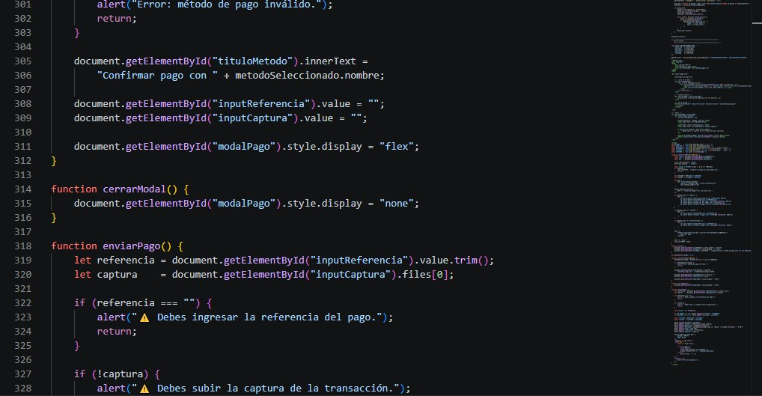

Validación Estricta de Campos Obligatorios de Transacción en el Cliente
Antes de autorizar la transferencia de datos hacia el servidor, el script ejecuta una rutina de control para inspeccionar que la información ingresada por el cliente cumpla con los requisitos mínimos de obligatoriedad del portal web. El controlador extrae el valor introducido en el campo de texto de la referencia de pago, aplicando un saneamiento inmediato para eliminar los espacios en blanco innecesarios en los extremos de la cadena. Si el resultado de esta limpieza arroja una cadena vacía, el sistema interrumpe de inmediato el flujo de envío y despliega una alerta para notificar al usuario sobre la omisión. Del mismo modo, el script comprueba la estructura del control de carga de archivos para asegurar que se haya anexado el comprobante digital; si no se detecta ningún elemento seleccionado en la lista de archivos, se detiene el proceso de compra y se emite una notificación de advertencia.

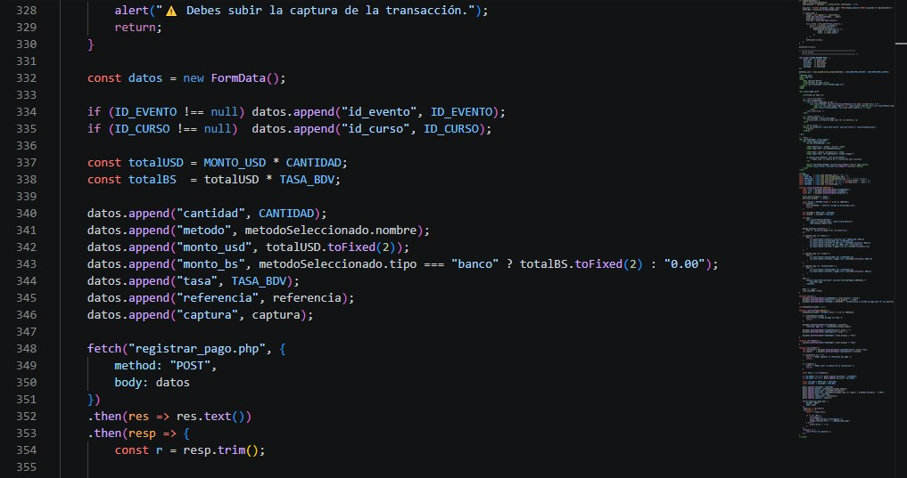

Construcción del Objeto de Envío, Mapeo Financiero y Petición Asíncrona
Al superar con éxito la fase de validación de campos, el script del portal web inicializa un objeto de tipo formulario para agrupar los datos binarios y textuales de la transacción que serán despachados mediante el protocolo HTTP. La función añade de forma condicional los identificadores del curso o del evento de formación siempre que estos no posean un valor nulo, garantizando que el servidor reciba la relación exacta de la compra realizada por el cliente. Paralelamente, se calculan y formatean a un máximo de dos decimales los montos totales en moneda internacional y, si el método corresponde a una entidad bancaria local, se anexa el equivalente en bolívares empleando la tasa cambiaria activa. Finalmente, el portal web realiza una llamada asíncrona mediante la interfaz de programación de transferencias, dirigiendo la solicitud mediante el método de envío postal hacia el archivo encargado del registro físico del pago.

Procesamiento de Respuestas del Servidor, Control de Errores y Redirección
La etapa conclusiva de la transacción en el portal web analiza la respuesta en texto plano devuelta por el servidor para determinar el éxito del almacenamiento de la solicitud de compra. Si el canal de datos confirma que la operación fue registrada de manera correcta emitiendo la palabra clave de validación, el script procede a cerrar el modal de pago de forma automática y despliega una notificación de éxito antes de redirigir al cliente a la página de inicio. En caso de recibir una respuesta distinta, el sistema interpreta el resultado como una anomalía de procesamiento y expone el mensaje de error para que el usuario pueda revisarlo. Asimismo, la estructura interactiva cuenta con un bloque de captura de excepciones para alertar sobre fallas críticas en la infraestructura de comunicación de red, asegurando un cierre controlado del flujo del script.

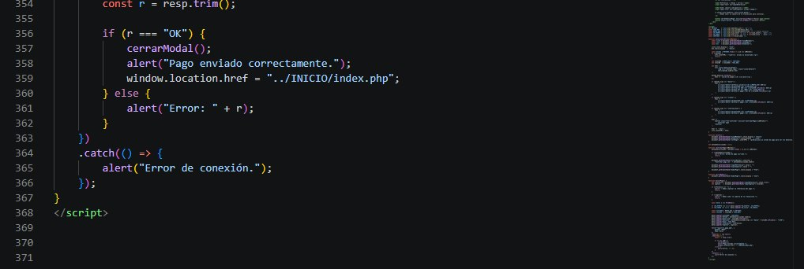

Configuración Forense y Registro de Eventos del Sistema
La arquitectura de seguridad del portal web implementa un subsistema de auditoría forense para registrar de manera detallada las transacciones y accesos efectuados en el módulo de compras. El script inicializa el almacenamiento de sesiones y define de forma estricta una constante con la ruta física destinada a salvaguardar las bitácoras, garantizando la creación automatizada del directorio con los permisos de escritura adecuados en caso de que este no exista. Asimismo, se incorpora un algoritmo diseñado para extraer la dirección de red del cliente a través del análisis de las cabeceras del servidor, filtrando delegaciones proxy para asegurar la veracidad de la información. Finalmente, se establece una función de registro estructurado que recopila variables de tiempo, identidad de usuario, dirección IP, agente de navegación y detalles específicos del evento para escribirlos asíncronamente en un archivo plano de auditoría con formato JSON.
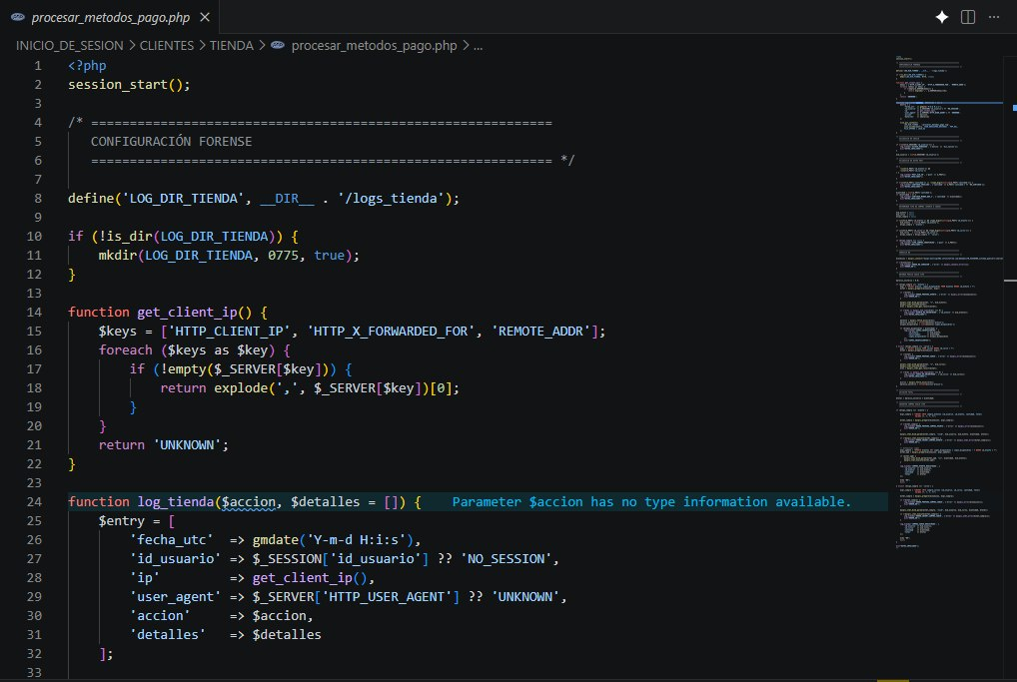
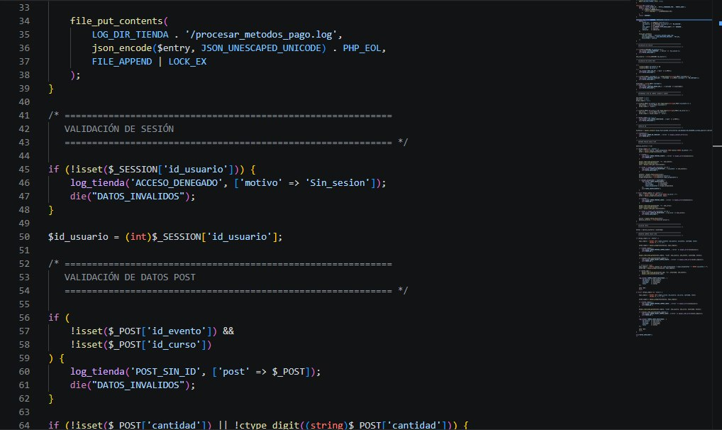

Verificación de Credenciales de Sesión y Validación Primaria de Peticiones POST
El flujo de procesamiento en el portal web ejecuta un primer anillo de control centrado en la validación del estado de sesión y de la integridad de las variables de transferencia de datos. En primera instancia, el script evalúa la existencia del identificador del usuario en el espacio global de sesiones; ante un escenario de ausencia o de accesos no autorizados, se escribe una entrada de alerta en la bitácora y se interrumpe inmediatamente el hilo de ejecución mediante una salida controlada. Tras superar la autenticación, el sistema sanitiza la clave de usuario transformándola a un valor entero e inspecciona el cuerpo de la petición HTTP POST. Esta fase comprueba de manera rigurosa que al menos uno de los identificadores asociados a los productos, ya sea el correspondiente a un evento o a un curso, se encuentre definido en la solicitud antes de autorizar la prosecución del flujo.

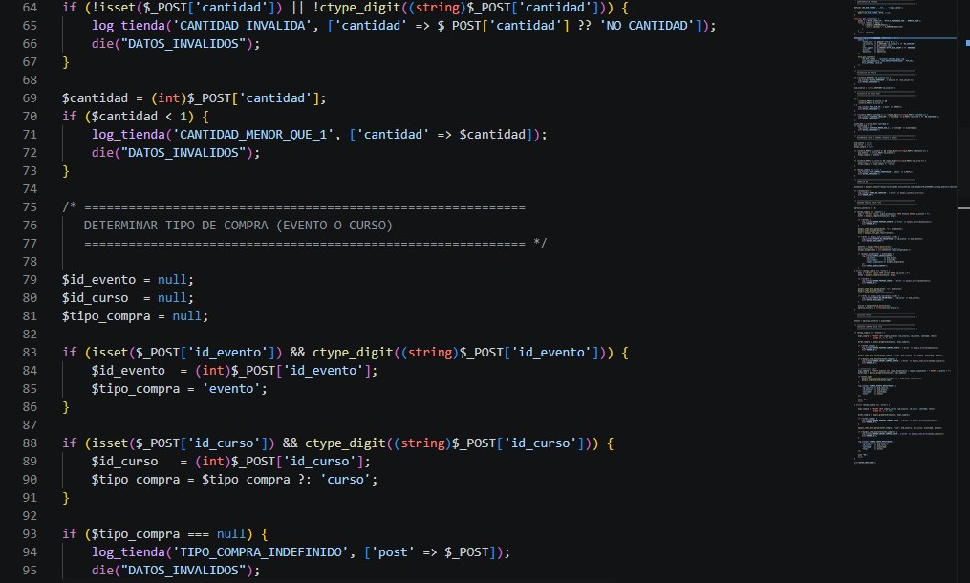

Evaluación de Cantidades y Clasificación Dinámica de Tipos de Adquisición
Una vez garantizada la presencia de las variables de compra, el portal web realiza la validación matemática de las cantidades solicitadas y realiza la asignación semántica del tipo de transacción. El script comprueba que la variable de volumen de compra sea un valor numérico entero y positivo; de lo contrario, registra la anomalía en el sistema de logs y aborta el procesamiento del pago. Al confirmar que la cantidad es mayor o igual a la unidad, el sistema evalúa la presencia específica de las variables para clasificar de manera inequívoca si la compra está orientada a un evento de capacitación o a un curso de formación. Este proceso de discriminación condicional utiliza validaciones numéricas estrictas en cada parámetro, asignando un estado nulo global y disparando una excepción controlada en caso de que no se logre categorizar con éxito la naturaleza de la transacción comercial.

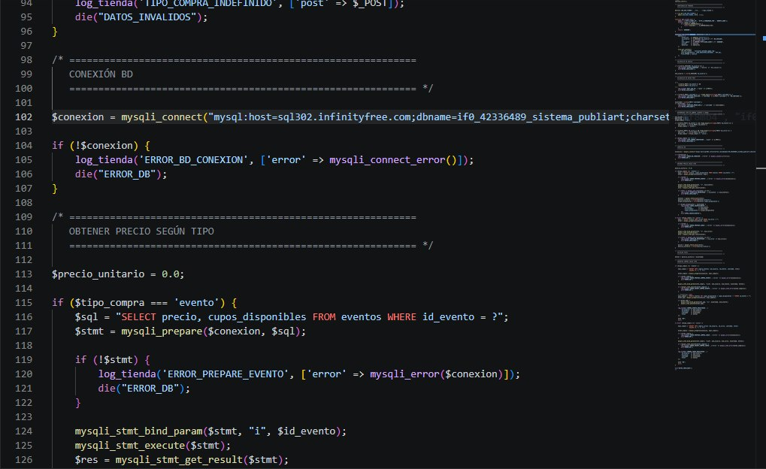

Establecimiento de Conexión y Consulta Parametrizada de Costos para Eventos
El proceso de persistencia de datos en el portal web inicia con la apertura de un canal de comunicación asíncrono hacia el motor de base de datos relacional, implementando un control de excepciones para registrar errores de enlace. Tras consolidar la conexión, el sistema ejecuta una bifurcación lógica exclusiva para la compra de eventos, estructurando una sentencia SQL parametrizada para extraer el costo unitario y los cupos disponibles en el servidor. El script utiliza sentencias preparadas para evitar ataques de inyección de código, vinculando de forma segura el identificador del evento antes de realizar la consulta física. Si la base de datos no devuelve registros coincidentes, el script genera una entrada de advertencia en las bitácoras de auditoría y detiene de forma definitiva la ejecución del proceso para impedir transacciones sobre elementos inexistentes o inactivos.

Validación de Inventario de Plazas y Consulta Tarifaria del Catálogo de Cursos
La lógica de negocio del portal web requiere una comprobación exhaustiva del stock o plazas disponibles antes de consolidar el registro de operaciones de pago en el servidor. Al recuperar la información del evento, el script convierte los tipos de datos de precio y cupos y evalúa matemáticamente si la cantidad solicitada por el usuario excede la disponibilidad física actual del recurso. Si la demanda supera la oferta, se escribe un informe detallado con los indicadores de escasez en el log de auditoría y se cancela la operación de pago de inmediato. Por otra parte, si la categoría corresponde a la compra de un curso, el sistema ejecuta una secuencia análoga mediante consultas preparadas dirigidas a la tabla correspondiente para capturar el valor unitario de la formación, asegurando un aislamiento completo de los procesos de cálculo según el módulo origen.

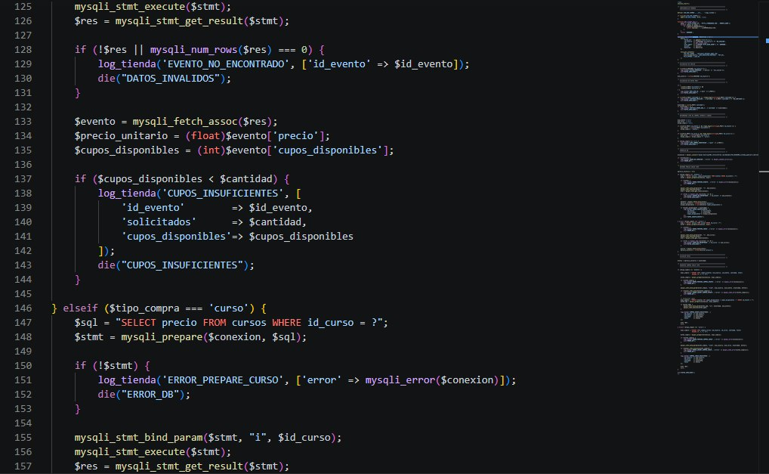

Determinación de Importes, Inserción de Transacciones de Eventos y Ajuste de Inventario
Tras definir de manera exitosa la tarifa unitaria del elemento seleccionado, el script del portal web calcula el monto final de la transacción multiplicando dicho valor por la cantidad de cupos o accesos demandados por el cliente. Inmediatamente después, si el flujo corresponde a un evento, el sistema ejecuta una operación de inserción en la base de datos utilizando sentencias preparadas para registrar el detalle del usuario, el identificador del evento, la cantidad y el total financiero de la operación. De confirmarse la correcta inserción del registro de compra, el script ejecuta de forma paralela una instrucción SQL de actualización para deducir la cantidad de plazas adquiridas del total de cupos disponibles en la tabla de eventos. Al finalizar de manera exitosa, el sistema asienta el evento en las bitácoras de auditoría física y emite una confirmación de éxito.

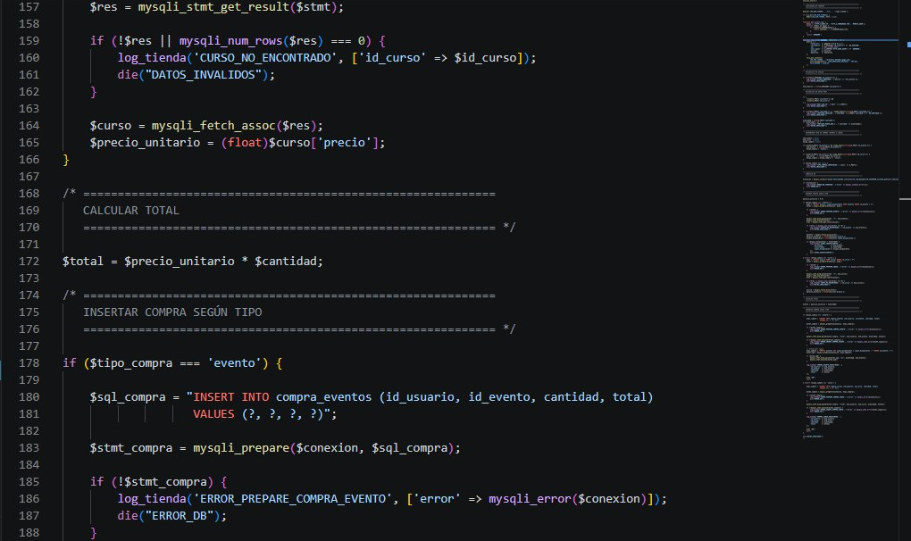
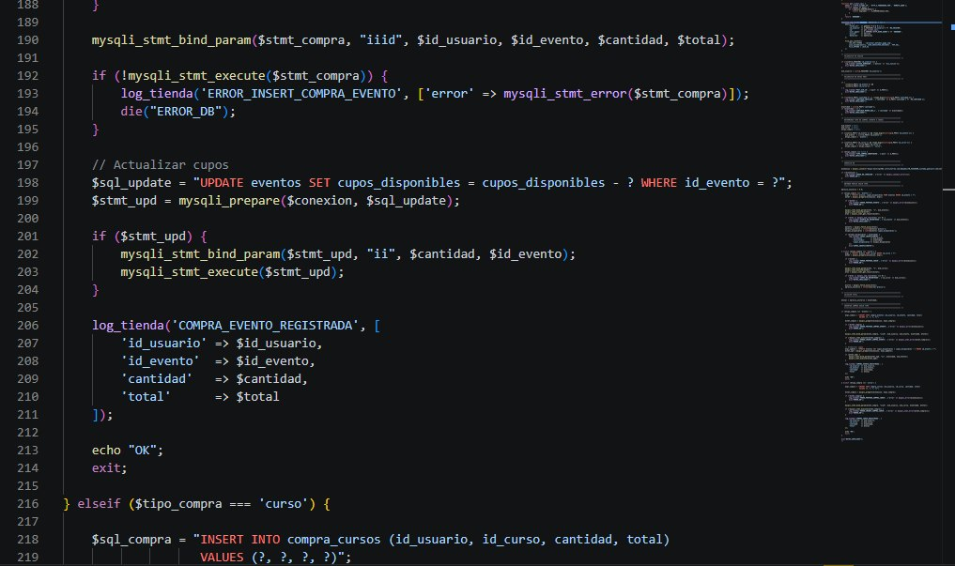

Inserción de Compras de Cursos y Cierre Estricto de los Flujos de Transacción
El bloque final del script en el portal web está diseñado para procesar el almacenamiento de solicitudes de adquisición correspondientes al catálogo de cursos digitales. Si el clasificador asienta que la compra pertenece a este rubro, el sistema prepara un comando de inserción parametrizado dentro de la tabla relacional de compras de cursos, vinculando los identificadores de usuario, el curso, el volumen adquirido y el costo consolidado de la operación. Una vez completada de manera exitosa la ejecución del comando SQL y guardado el registro correspondiente en la base de datos, el script escribe una bitácora con los detalles finales de la compra y detiene el flujo imprimiendo una cadena de éxito para que sea procesada por el cliente asíncrono. Como última medida de seguridad, cualquier petición que no encaje en los flujos lógicos previos es rechazada mediante una salida de error general por defecto.

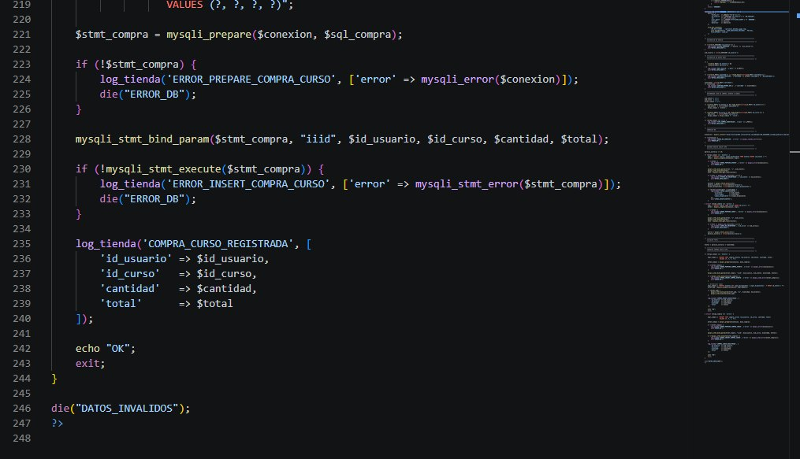
- Modulo Trabajadores

El modelado funcional del portal web para este subsistema define un entorno interactivo centrado en la optimización de los flujos operacionales y la asignación transparente de responsabilidades internas. A través del diagrama de casos de uso del módulo de trabajador, se delimitan las fronteras lógicas del sistema, identificando con precisión matemática las fronteras entre las peticiones de los actores y los procesos internos que ejecuta la plataforma. Esta representación gráfica sirve como el pilar fundamental para comprender de manera holística el comportamiento esperado de la aplicación, traduciendo requerimientos abstractos en interacciones secuenciales y tangibles. Así, la interfaz unifica los esfuerzos de la organización al centralizar las tareas diarias y los controles de acceso de acuerdo al nivel de jerarquía asignado dentro del entorno empresarial.

El diagrama de casos de uso de este componente en particular tiene como finalidad definir de forma precisa el alcance funcional disponible para el actor denominado "Cliente". Esta modelación estructural ilustra gráficamente cómo el usuario interactúa con las fronteras del portal web a través de acciones específicas autorizadas en el entorno. Entre los casos de uso modelados se incluyen procesos esenciales como la autenticación mediante el login, la actualización autónoma de credenciales en la sección de perfil, el envío formal de requerimientos publicitarios con descripciones técnicas detalladas y la exploración de la tienda categorizada. Cada una de estas interacciones representa un servicio directo que el backend del portal web debe garantizar, sirviendo como guía fundamental para el diseño de interfaces y controles de accesibilidad.
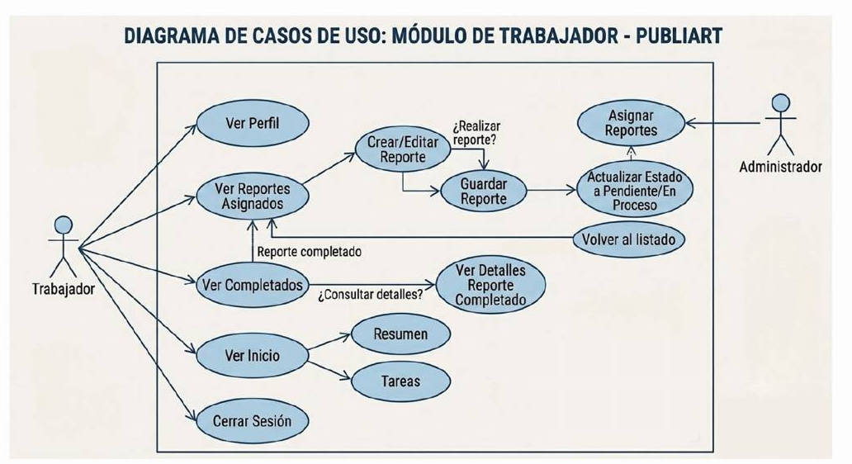
Gráfico 12, Diagrama de Caso de Uso Modulo de Trabajador
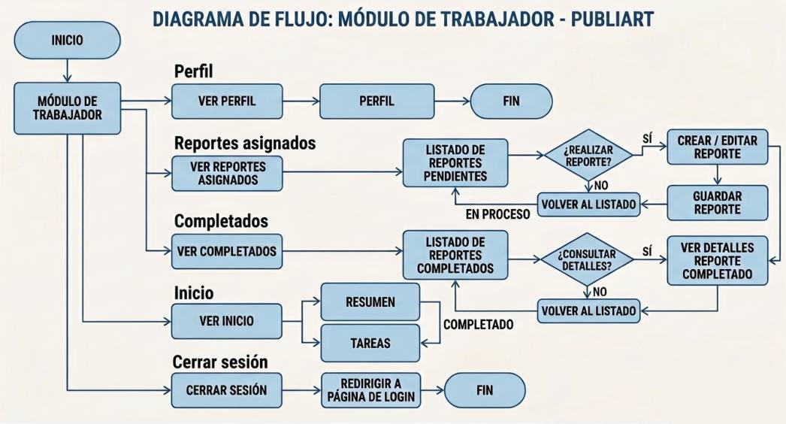
Por su parte, el diagrama de flujo de datos se introduce para detallar la secuencia cronológica y las decisiones condicionales que ejecutan los scripts del lado del servidor. Este modelo procedimental analiza cómo viaja la información capturada en la interfaz web a través del código PHP hasta impactar las tablas relacionales del sistema. El diagrama mapea detalladamente la lógica interna del archivo index.php al verificar de forma biunívoca el estado de la sesión, el recorrido que efectúa el archivo compras.php al unificar registros mediante sentencias UNION ALL, y el procesamiento del script descargar_entrada.php al invocar la conversión de datos HTML a documentos PDF legibles. De esta forma, se expone con total transparencia el comportamiento del flujo de control técnico y la persistencia de los datos en el backend.

Gráfico 13, Diagrama de Flujo de Modulo de Trabajador

Interfaz de Inicio y Panel de Control de la Jornada
La pantalla principal del módulo de trabajador ofrece una distribución limpia y minimalista, diseñada para mitigar la carga cognitiva durante el inicio de la jornada laboral. La zona superior presenta una barra de navegación oscura donde se despliega la identidad corporativa y un saludo personalizado al usuario autenticado junto a su avatar y notificaciones activos. El área central de trabajo organiza el flujo operativo a través de dos contenedores de diseño limpio colocados de forma vertical. El primero de ellos provee un resumen dinámico destinado a mostrar información general de la cuenta, mientras que el bloque inferior actúa como el tablero principal de tareas, notificando en tiempo real las asignaciones técnicas delegadas por la supervisión para la planificación diaria.
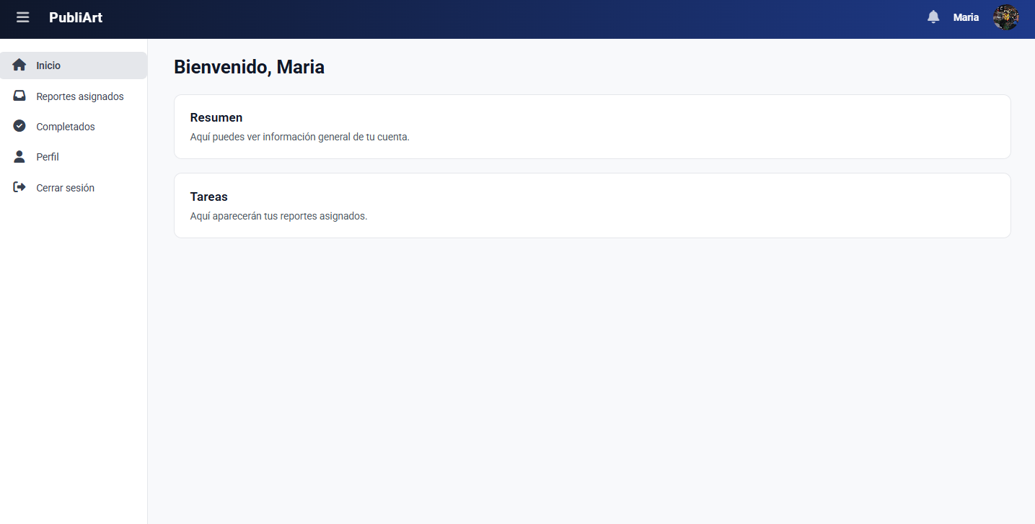

Módulo de Reportes Asignados y Control de Pendientes
Al interactuar con la segunda opción del menú lateral izquierdo, el sistema renderiza la interfaz dedicada exclusivamente al procesamiento de las asignaciones técnicas del operario. La arquitectura visual de esta sección implementa una tabla de datos estructurada con columnas específicas para el identificador único, el nombre del cliente, las solicitudes iniciales, las instrucciones de la gerencia, el estado operativo, la fecha y las acciones de control. En escenarios donde el backend no detecta compromisos activos asociados al perfil del trabajador, la tabla oculta las filas de datos y despliega un mensaje centralizado que indica la ausencia de reportes asignados. Esta disposición garantiza un control visual inmediato, evitando confusiones sobre las tareas pendientes por iniciar en el entorno de producción.
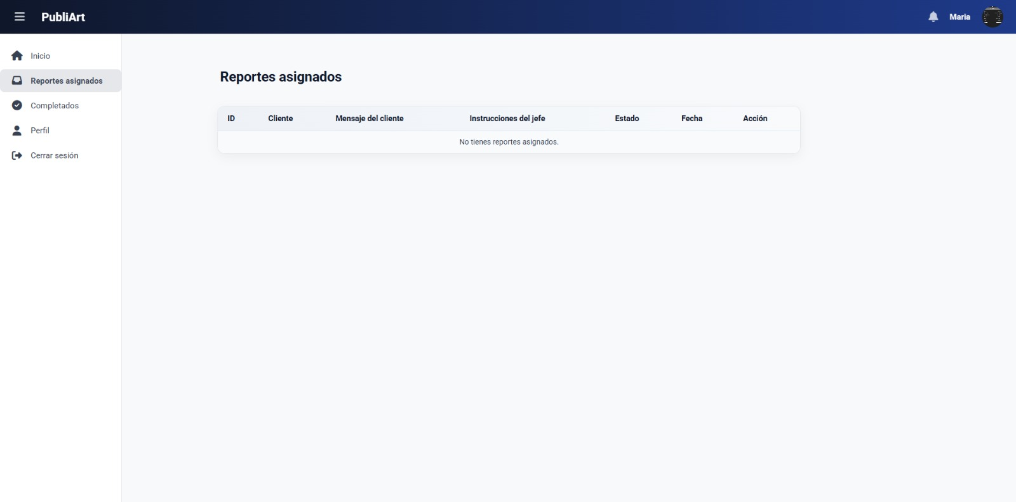

Historial de Proyectos Completados y Exportación de Datos
La sección de reportes completados proporciona una bitácora histórica y auditable de todas las metas técnicas consolidadas con éxito por el trabajador dentro de la base de datos relacional. Visualmente, el componente destaca en su franja superior un contador numérico que totaliza los registros finalizados, posicionado a la izquierda de un botón interactivo diseñado para la exportación de la matriz de datos a formato PDF. La cuadrícula inferior lista de forma cronológica inversa cada proyecto, reflejando etiquetas de estado resaltadas en verde para denotar la conclusión exitosa del flujo de trabajo. Al final de cada fila, la interfaz dispone de un botón de acción rápida que habilita al usuario para inspeccionar de manera aislada los pormenores del registro seleccionado.
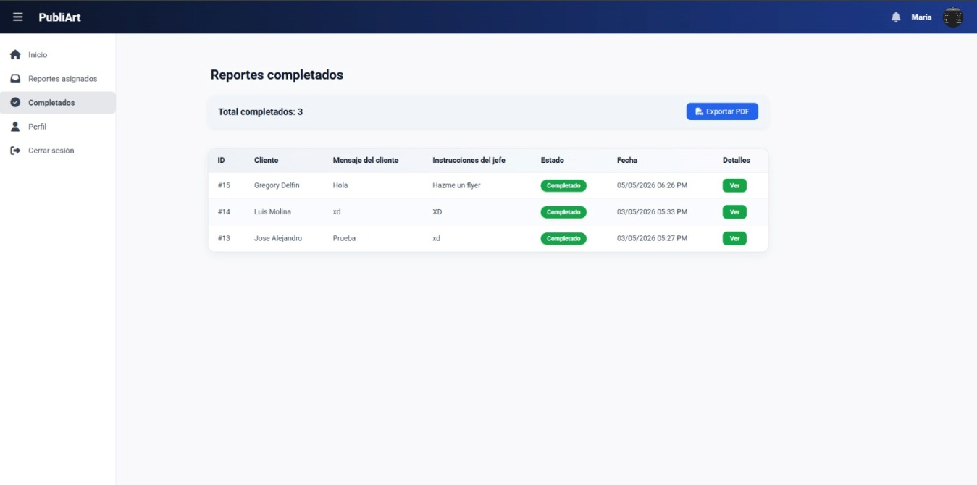

Ventana Modal de Detalles del Reporte Histórico
Cuando el operario técnico presiona el control de visualización en el listado de proyectos concluidos, la interfaz ejecuta una transformación visual mediante la superposición de una ventana modal emergente. Este componente deshabilita temporalmente la interacción con la cuadrícula de fondo a través de un efecto de desenfoque oscuro, centrando la atención del usuario en un formulario de lectura estructurado. El contenedor interno organiza la información clave mediante iconografía representativa, desglosando la identidad del cliente, el mensaje original de la solicitud, las directrices específicas impuestas por el jefe y la estampa de tiempo exacta del envío. En la base de la moda, un botón rojo de cancelación permite destruir la ventana de forma segura para retornar al listado general.

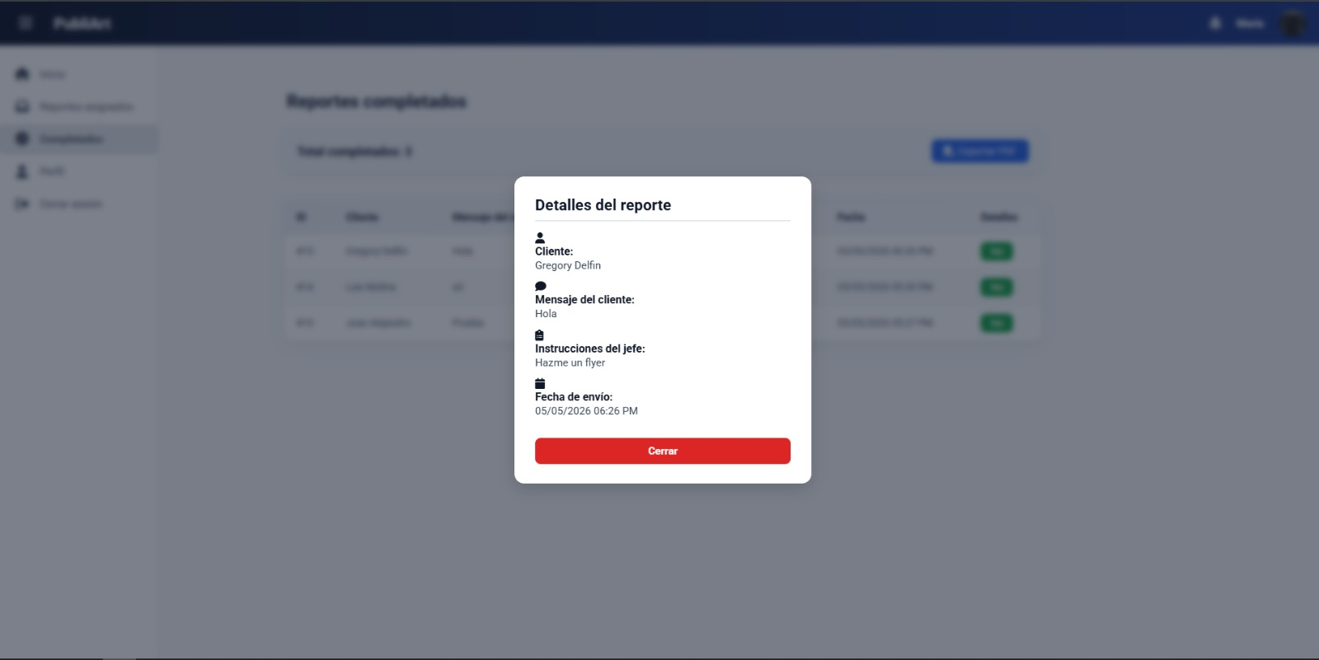

Configuración de Perfil y Mecanismos de Seguridad de Cuenta
La interfaz de gestión de perfil proporciona las herramientas necesarias para que el operario técnico administre sus credenciales y personalice su identidad dentro de la plataforma corporativa. El espacio de trabajo se divide simétricamente en dos módulos independientes: el panel izquierdo contiene el visualizador circular de la foto de perfil actual junto a un control nativo para la selección y carga de nuevos ficheros gráficos al servidor. Por otro lado, el bloque derecho expone un formulario de seguridad dedicado a la actualización de la contraseña, el cual exige la verificación de la clave actual y la doble confirmación de la cadena nueva. Ambos bloques operan mediante botones azules independientes que disparan las peticiones de persistencia hacia el backend de forma segura.
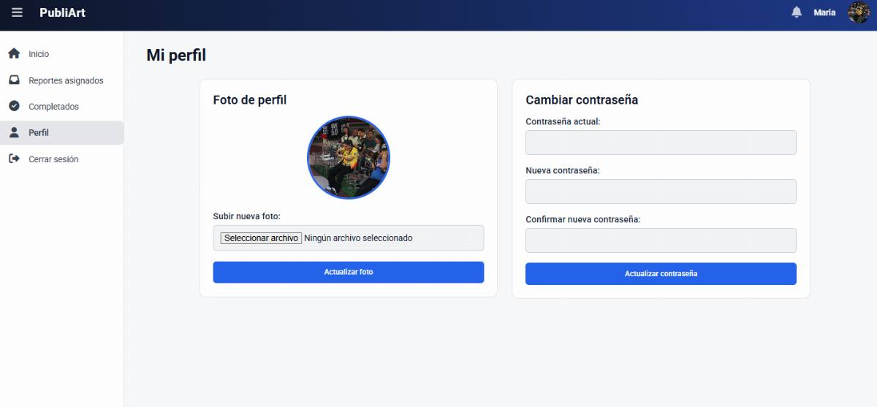
Código del Módulo de Trabajadores: Interfaz de Inicio y Control de Sesión Operativa

Capa de Seguridad, Autenticación y Control de Roles
El segmento inicial del script establece de forma perentoria un escudo de seguridad basado en la validación de sesiones activas en el entorno de PHP. Al invocar la función de apertura de sesión, el sistema inspecciona inmediatamente las variables globales para corroborar la existencia del nombre del usuario y asegurar que el rol asignado corresponda de forma estricta a la etiqueta de personal operativo. En caso de detectar un acceso anónimo o un perfil con credenciales ajenas a este nivel jerárquico, la lógica del servidor interrumpe la carga del script mediante una instrucción de salida y redirige de manera forzosa el tráfico hacia la interfaz de inicio de sesión. Esta rigurosa validación de privilegios impide que usuarios externos comprometan la confidencialidad de los módulos de producción interna.

Conexión de Datos y Extracción Dinámica del Perfil de Usuario
Tras superar las directrices de seguridad, el script procede a inicializar la comunicación con la base de datos relacional para recuperar los atributos personalizados del operario. La conexión se establece empleando la interfaz mysqli hacia el servidor remoto, incorporando rutinas de control que detienen el procesamiento ante fallas de red. Una vez consolidado el canal, el sistema subsana discrepancias de indexación previas al capturar de forma correcta la clave primaria bajo el índice del identificador de usuario en la sesión. Esta variable permite estructurar y ejecutar una consulta parametrizada que extrae la ruta de la fotografía del trabajador, implementando un operador condicional para asignar una imagen por defecto en caso de que el registro en el servidor se encuentre vacío.
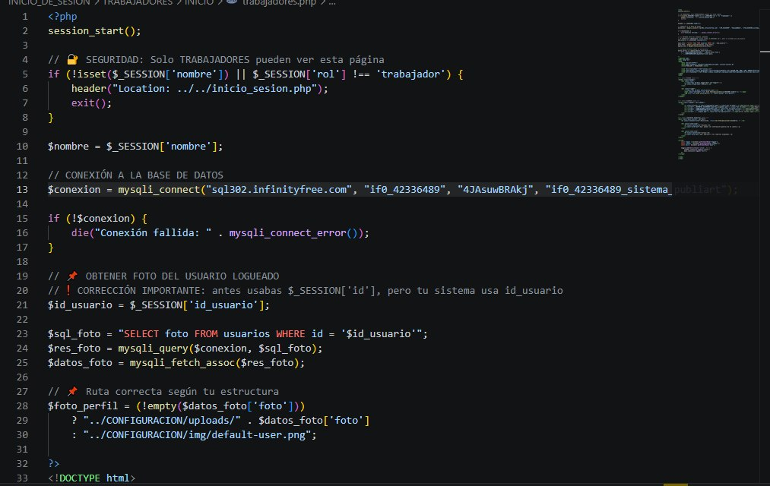

Estructuración del Encabezado HTML y la Barra de Navegación Superior
La sección inicial de la maquetación define los metadatos globales del documento bajo el estándar HTML5, enlazando las hojas de estilos locales y los repositorios tipográficos de Google Fonts y Font Awesome. El cuerpo de la interfaz inicia su despliegue visual con la etiqueta de cabecera, la cual distribuye sus componentes en dos zonas asimétricas perfectamente alineadas. El sector izquierdo aloja el botón interactivo de alternancia y el logotipo de texto de la marca corporativa. De forma paralela, el extremo derecho de la barra integra un icono de notificaciones en forma de campana flanqueado por la impresión segura del nombre de pila del empleado y el contenedor gráfico circular que aloja la foto de perfil recuperada dinámicamente desde el servidor.
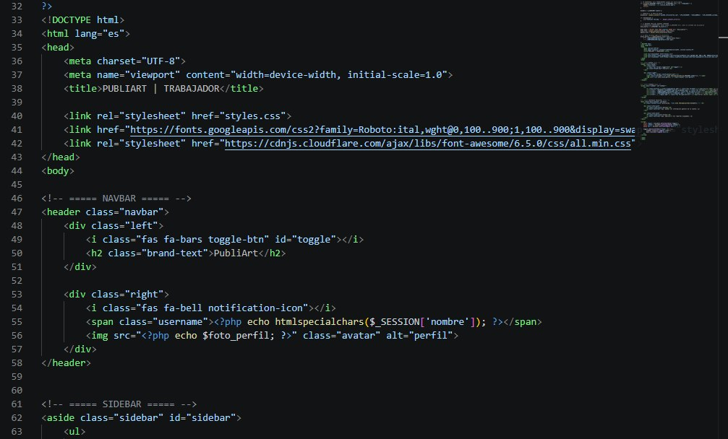

Construcción del Menú Lateral de Opciones y Enlaces del Sistema
La navegación interna del operario se centraliza en un componente lateral izquierdo estructurado mediante listas de hipervínculos que mapean las cinco funcionalidades core del módulo. Cada fila de la lista se inicializa con iconografía vectorial dedicada que refuerza visualmente la semántica de la opción, apuntando de forma ordenada al archivo actual de inicio, el repositorio de reportes asignados, la bitácora de proyectos completados y el gestor de perfil del trabajador. Al final de esta estructura, se añade el enlace de salida acoplado al script de cierre de sesión, el cual se encarga de la destrucción total de las variables en memoria. Es importante destacar que la opción de inicio incluye de forma nativa la clase activa para reflejar visualmente la ubicación actual del usuario.

Renderizado del Contenedor de Bienvenida y Bloques Informativos
El cuerpo central de la interfaz expone el espacio de trabajo dinámico donde el trabajador interactúa directamente con los datos de su jornada. El contenedor principal inicia con una cabecera de primer nivel que imprime un saludo personalizado al usuario, aplicando sanitización de cadenas para neutralizar cualquier vulnerabilidad de inyección de scripts cruzados. Inmediatamente abajo, la plantilla dispone de dos divisiones estructuradas bajo la clase de tarjetas de información. La primera sección se reserva para el contenedor de resumen, destinado a presentar una visión global de la cuenta del usuario, mientras que la segunda tarjeta delimita el espacio del tablero de tareas, notificando de manera textual que en ese bloque específico se verán reflejados los reportes técnicos asignados.

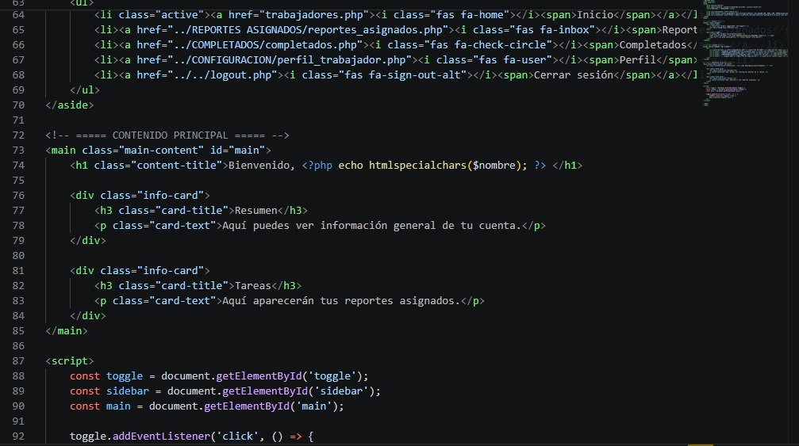

Lógica de Interactividad y Colapso Dinámico de la Interfaz con JavaScript
El cierre del documento incorpora un bloque de comandos en JavaScript encargado de dotar de dinamismo y adaptabilidad responsiva a los componentes visuales de la aplicación. Al cargarse la página, el script captura mediante selectores de identidad los nodos críticos de la interfaz correspondientes al botón de alternancia, la barra lateral de navegación y el contenedor de información principal. Posteriormente, se asocia un escuchador de eventos de clic sobre el botón superior, configurando una función de flecha que añade o remueve de forma alternada clases específicas en las estructuras afectadas. Este comportamiento modifica dinámicamente las propiedades de anchura y márgenes de los contenedores, permitiendo ocultar la barra lateral para maximizar el área de lectura en pantallas reducidas.
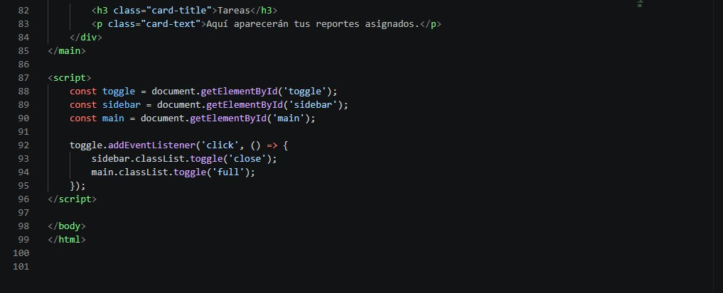
Código del Módulo de Trabajadores: Historial de Reportes Completados

Gestión de Sesión, Capa de Seguridad y Conexión de Datos
El script inicia abriendo el entorno de sesiones de PHP para evaluar de inmediato el estado de autenticación del usuario. Mediante una estructura condicional robusta, el servidor verifica que existan las variables de sesión del operario y valida que el rol almacenado corresponda exactamente al perfil técnico asignado. En caso de que un tercero intente ingresar saltándose este filtro, la instrucción de redirección interrumpe el flujo y lo envía al inicio de sesión. Al validarse la identidad, se establece la comunicación con el motor de bases de datos mediante la interfaz mysqli; si esta conexión experimenta anomalías críticas, el sistema detiene inmediatamente la ejecución para prevenir fallas en cascada.

Extracción de Perfil Gráfico y Consulta de Reportes Finalizados
Una vez consolidado el acceso a la base de datos, el script ejecuta de forma secuencial dos consultas estructuradas en lenguaje SQL. La primera se encarga de recuperar la ruta del archivo de imagen asignado al perfil del operario, aplicando un operador ternario que inyecta un avatar genérico en el servidor si no existe un registro previo. La segunda consulta ejecuta un filtro directo sobre la tabla de tareas y reportes del sistema; esta instrucción selecciona los registros que coinciden de manera exacta con el identificador del trabajador activo y que poseen un estado definitivo de culminación. Los resultados se organizan cronológicamente de forma descendente para garantizar que los elementos más recientes encabecen la lista visual.

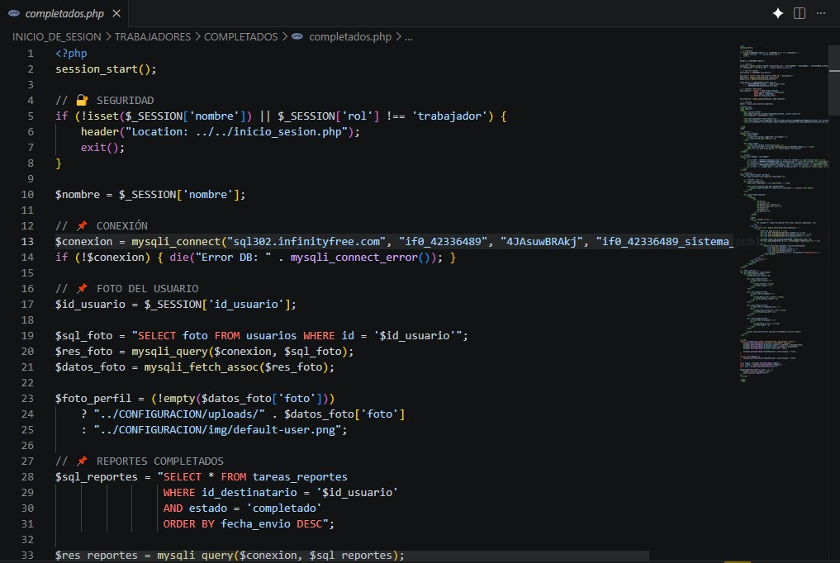
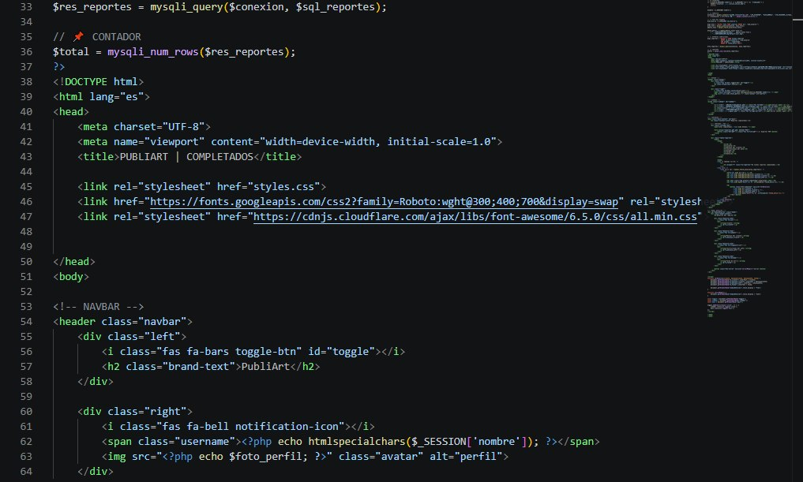

Maquetación del Encabezado Global y Estructura de la Barra de Navegación
La sección intermedia define el esquema base de HTML5 en español, integrando hojas de estilo locales y fuentes tipográficas externas mediante repositorios de CDN para renderizar la iconografía técnica. El diseño visual arranca con la barra de navegación superior, la cual distribuye sus componentes internos en dos secciones perfectamente delimitadas por clases CSS. El extremo izquierdo de esta cabecera contiene el botón de interacción táctil encargado de plegar el menú del sistema junto al nombre corporativo de la marca. Por su parte, la zona derecha despliega una campana de alertas, la impresión segura del nombre del trabajador y el elemento circular que carga la imagen del perfil recuperada del servidor.

Menú de Navegación Lateral y Módulo de Exportación de Documentos
La interfaz utiliza un bloque lateral semántico para agrupar los hipervínculos de gestión interna del operario técnico. Cada fila del menú cuenta con un icono vectorial diferenciado que identifica de forma clara el acceso a la raíz de la plataforma, la bandeja de reportes pendientes, el historial de asignaciones culminadas y la edición del perfil de usuario. Es importante resaltar que el enlace actual de tareas finalizadas cuenta con una clase de activación visual que resalta su posición sobre las demás opciones. Inmediatamente después, el área de contenido despliega un panel de control que imprime el totalizador numérico de trabajos cerrados y expone un formulario que permite despachar los datos hacia un procesador de reportes en PDF.

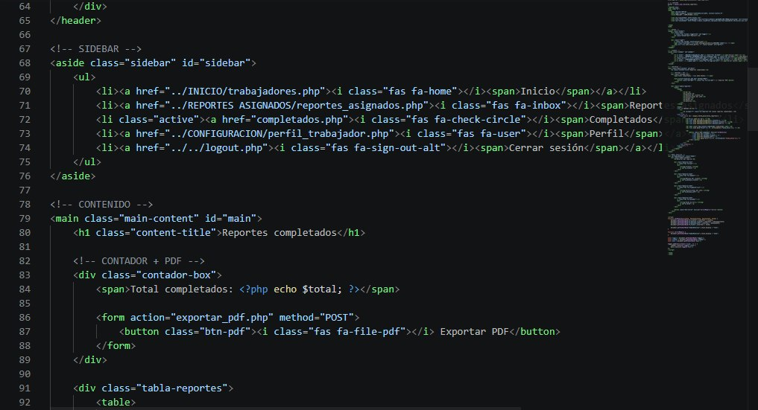

Renderizado de la Tabla de Datos y Control de Registros Vacíos
El núcleo del módulo presenta una tabla estructurada para vaciar el historial detallado de las actividades técnicas resueltas. El encabezado de la cuadrícula define columnas estrictas para identificar el código, el cliente, las descripciones del caso, el estatus cronológico y la opción de interacción. En la sección del cuerpo, el script valida mediante una condicional nativa si el totalizador de registros se encuentra en cero; de ser así, expande una fila única que notifica de manera textual la ausencia de actividades completadas. Si se localizan registros, un ciclo repetitivo recorre la matriz de resultados, sanitizando los textos e imprimiendo dinámicamente cada fila con etiquetas visuales de color para el estatus de cierre.

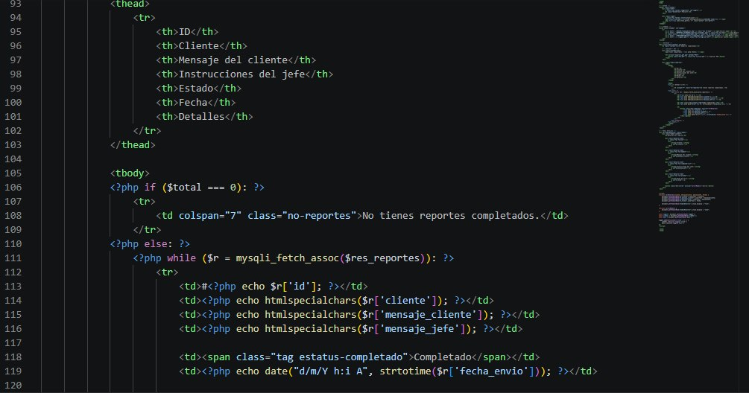
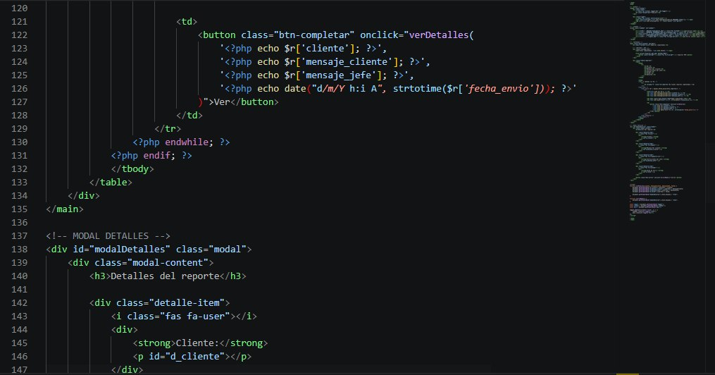

Ventana Emergente de Detalles y Funciones de Interacción con JavaScript
La celda final de cada fila de la tabla incorpora un botón interactivo que invoca una función personalizada pasando como argumentos las cadenas del reporte. Debajo de la estructura principal del documento, se maqueta un contenedor oculto con comportamiento de ventana emergente, preparado con bloques semánticos internos para proyectar el nombre del cliente, las instrucciones del supervisor y la fecha exacta del cierre. En el cierre del archivo, un bloque de comandos JavaScript se encarga de capturar estos datos e inyectarlos de forma dinámica mediante la propiedad de texto interno, modificando el estilo de visualización de la ventana a un modo flexible para traerla a primer plano cuando el usuario pulsa la opción de revisión.

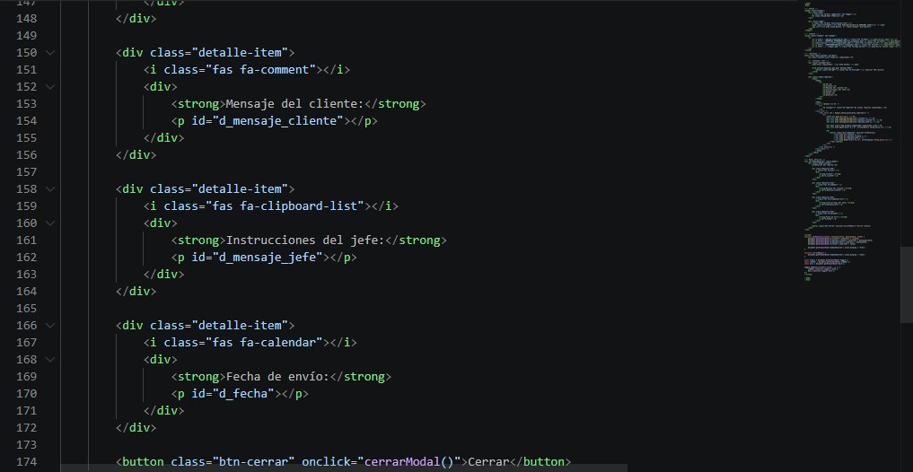

Lógica del Conmutador del Menú Lateral y Cierre del Documento
El fragmento final de código en JavaScript gestiona la adaptabilidad de la plantilla ante la interacción directa del operario técnico con la interfaz de usuario. El script asocia un escuchador de eventos de clic sobre el botón de alternancia ubicado en la barra superior de la aplicación, ejecutando una función que altera las clases CSS de la barra lateral y del panel de contenido general de forma simultánea. Al activarse este evento, las propiedades de visualización conmutan entre anchuras reducidas y pantallas completas, optimizando el área de lectura de los historiales técnicos en entornos responsivos. Finalmente, las etiquetas de cierre clausuran los bloques de ejecución lógica del script, seguidas del cuerpo de la página y el fin del documento HTML.

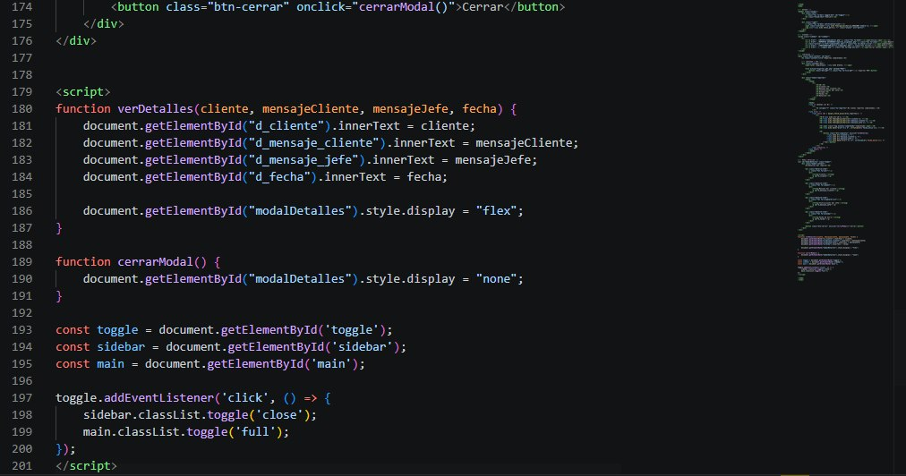
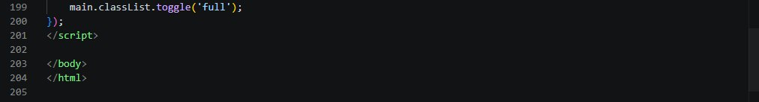
Código del Módulo de Trabajadores: Exportación de Reportes Completados a PDF

Inicialización de Librerías, Control de Sesión y Capa de Seguridad
El archivo inicia con la invocación del cargador automático de clases de la librería Dompdf mediante la instrucción require_once, importando el espacio de nombres necesario para la posterior manipulación del generador de archivos. De inmediato, el backend inicializa el entorno de sesiones de PHP para comprobar los parámetros de identidad del usuario activo. El bloque de seguridad evalúa de forma estricta que exista un nombre registrado en la sesión y que el rol corresponda exactamente al perfil de "trabajador". Si se detecta un intento de acceso no autorizado o un rol de menor jerarquía, la función de salida interrumpe la ejecución con el mensaje de acceso denegado, aislando los datos sensibles.

Conexión de Datos y Extracción de Tareas con Estatus Completado
Tras superar las validaciones de identidad, el script almacena el identificador único del operario en una variable local y establece la conexión con el servidor de base de datos a través de la función de MySQLi. Si la conexión falla, se gatilla una interrupción controlada del sistema para salvaguardar la integridad de la base de datos. Posteriormente, se estructura una consulta SQL enfocada en la tabla de tareas y reportes. Esta instrucción extrae selectivamente todas las columnas cuyo remitente coincida con el usuario en sesión y cuyo estado se encuentre definido explícitamente como completado, ordenando el set de datos final en un eje cronológico descendente según la fecha de envío.

Configuración Local del Logotipo y Parámetros del Motor de Renderizado
Una sección crítica para la identidad visual corporativa es la asignación de la ruta del logotipo de la marca. El backend procesa dinámicamente la ubicación física del archivo mediante el prefijo del protocolo de archivos locales de Dompdf, reemplazando las barras diagonales inversas del directorio del servidor para mitigar incompatibilidades de plataformas. Una vez instanciado el nuevo objeto Dompdf, el código invoca de forma mandatoria la configuración interna encargada de habilitar la carga de recursos remotos e imágenes locales. Esta opción de configuración resulta indispensable para que el motor de renderizado procese correctamente el archivo gráfico del logo insertado más adelante dentro de la estructura del documento.

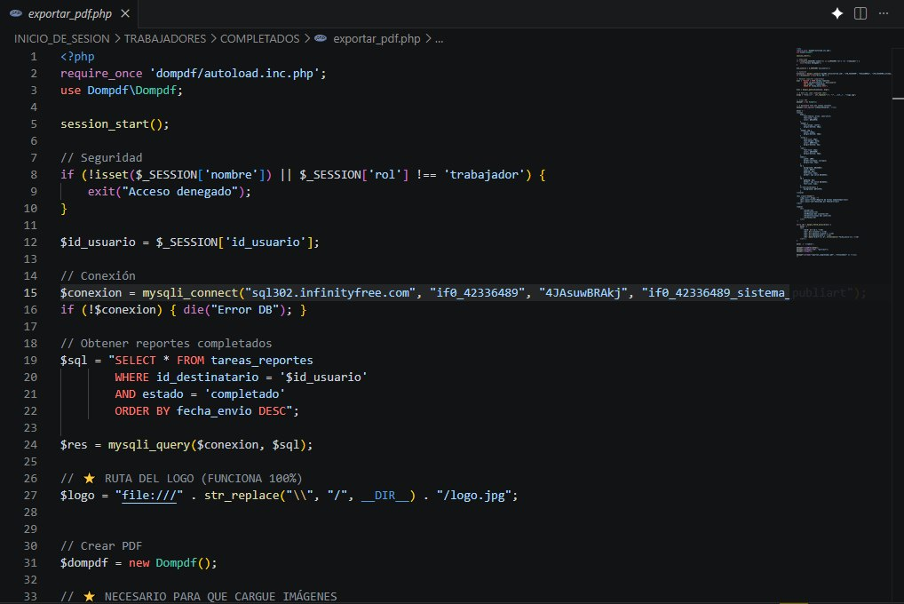

Estilos CSS Embebidos para el Diseño del Documento Impreso
El diseño visual del PDF se orquesta mediante una hoja de estilos CSS integrada directamente dentro de una variable de cadena global que almacenará toda la plantilla HTML. Se declara la fuente tipográfica Arial como base del documento, controlando los tamaños de fuente y aplicando tonalidades oscuras para optimizar la lectura impresa. El bloque CSS define márgenes de separación específicos para el bloque del encabezado y restringe las dimensiones de escalado del logotipo. Adicionalmente, se configuran las reglas de estructuración para la cuadrícula de datos, estableciendo un ancho total, el colapso de bordes, rellenos internos en las celdas y un patrón de colores alternados para las filas pares que facilita el seguimiento visual.

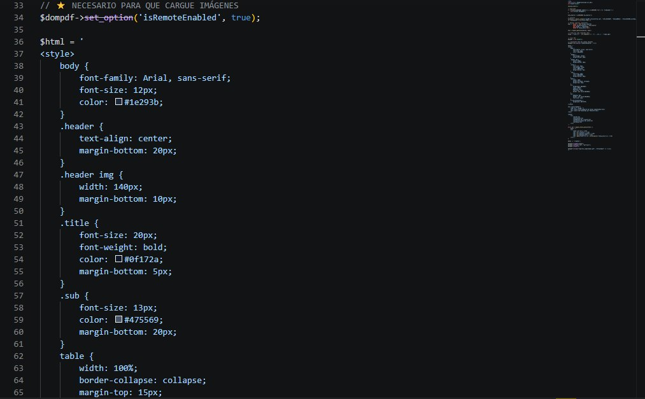

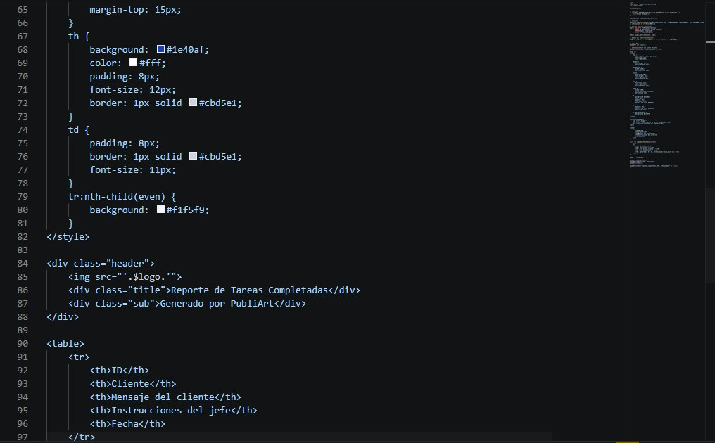

Maquetación de la Estructura Inicial del Reporte y Cabecera de Tabla
Inmediatamente debajo del bloque de estilos, el script cierra la etiqueta de diseño y comienza con la construcción semántica de los elementos visibles del reporte. El encabezado del archivo imprime de manera ordenada la etiqueta de imagen apuntando a la ruta local previamente sanitizada para el logotipo corporativo. Acompañando al elemento gráfico, se despliegan los textos principales que identifican formalmente al archivo como un Reporte de Tareas Completadas generado para PubliArt. Finalmente, se abre el bloque estructural de la tabla principal y se define la primera fila contenedora, configurando los títulos de columna destinados a segmentar los identificadores, clientes, mensajes, instrucciones y fechas.

Procesamiento de Registros mediante Bucle Iterativo y Formateo de Fechas
Una vez delimitado el encabezado estático de la tabla de datos en el documento, la variable de cadena se cierra temporalmente para dar paso al procesamiento dinámico de los resultados. Mediante un ciclo iterativo while, el script recorre fila por fila la matriz asociativa provista por el query de base de datos. En cada vuelta del bucle, los datos del reporte se concatenan a la variable HTML, inyectando el identificador correlativo, el nombre del cliente y los textos descriptivos correspondientes a los mensajes. Para la última columna, el sistema realiza una conversión del campo de tiempo nativo de la base de datos, parseándolo para imprimir una fecha formateada con su hora exacta y su indicador de meridiano.

Cierre de Estructuras HTML, Renderizado del PDF y Despacho del Archivo
Tras concluir la extracción de la totalidad de reportes en el bucle de datos, se concatena la etiqueta de cierre de la tabla para dar por finalizada la estructura del código HTML. La cadena de texto consolidada es cargada directamente en el motor de Dompdf mediante el método loadHtml. Posteriormente, el script parametriza el formato físico de la hoja configurándola en tamaño A4 con orientación vertical, para luego ordenar la ejecución del proceso de renderizado interno de estilos y fuentes. En las líneas terminales, el software despacha el archivo hacia el navegador del operario técnico bajo el nombre de "reportes_completados.pdf", forzando una descarga automática gracias a la bandera de adjunto activada en verdadero.

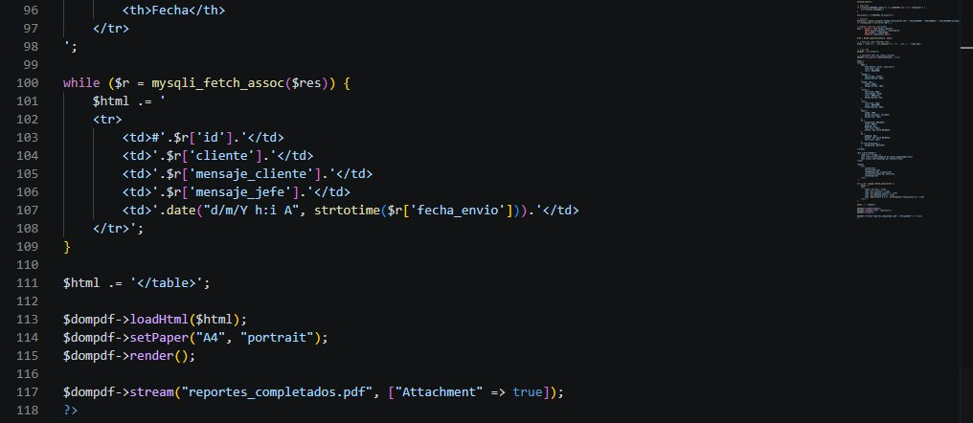
Código del Módulo de Trabajadores: Procesamiento de Cambio de Contraseña

Control de Sesión, Filtro de Autenticación y Enlace de Datos
El script inicia abriendo el entorno de sesiones de PHP para evaluar de inmediato el estado de autenticación de quien realiza la petición. Mediante una estructura condicional robusta, el servidor verifica que exista la variable de identidad del usuario y valida que el rol almacenado corresponda exactamente al perfil técnico de "trabajador". En caso de que un tercero intente ingresar saltándose este filtro, la instrucción de redirección interrumpe el flujo y lo envía al formulario general de inicio de sesión. Al validarse la identidad, se establece la comunicación con el motor de bases de datos mediante la interfaz mysqli; si esta conexión experimenta anomalías críticas, el sistema detiene inmediatamente la ejecución detallando el error detectado.

Validación del Método de Envío y Captura de Variables del Formulario
Una vez consolidado el acceso seguro y la comunicación con la base de datos, el backend almacena el identificador único del usuario en una variable local para su uso posterior en los queries. Inmediatamente después, el script evalúa el método de transferencia global del servidor, verificando de forma estricta que la solicitud haya sido despachada mediante el protocolo POST. Si un usuario intenta cargar el archivo directamente escribiendo la URL en el navegador, el sistema bloquea el procesamiento y lo redirige automáticamente al perfil del trabajador. Al superar esta validación, se capturan de forma estructurada las cadenas enviadas correspondientes a la clave actual, la nueva y su confirmación.

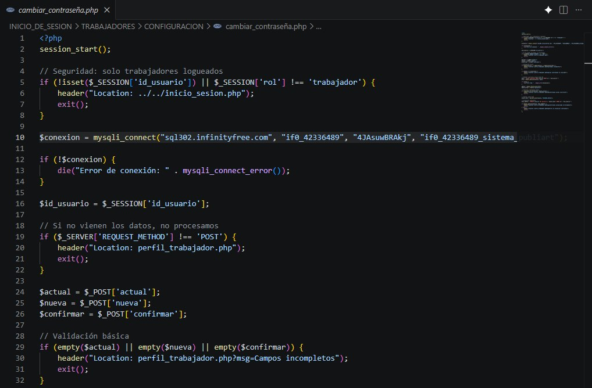

Filtros de Campos Vacíos y Verificación de Coincidencia de Claves
El núcleo lógico del archivo implementa una primera capa de validación de datos para garantizar la integridad de la información que ingresará al servidor. Una condicional evalúa si alguno de los tres campos capturados se encuentra completamente vacío; de cumplirse esta condición, el script detiene el flujo y retorna al usuario a la interfaz de configuración inyectando una alerta de campos incompletos por la URL. Si todos los datos están presentes, el backend ejecuta una segunda validación enfocada en comparar de forma estricta la nueva contraseña contra la cadena de confirmación; si ambas no coinciden exactamente, el proceso se interrumpe despachando una notificación de discordancia.

Consulta del Hash Almacenado y Verificación de la Contraseña Actual
Al superar las validaciones superficiales del formulario, el script procede a interactuar con el motor de base de datos para corroborar la legitimidad de las credenciales vigentes. Se estructura y ejecuta una consulta SQL que selecciona de forma específica la columna de la contraseña dentro de la tabla de usuarios, aplicando un filtro directo sobre el identificador del trabajador activo. Si el query experimenta fallas en su sintaxis o comunicación, el sistema gatilla una interrupción controlada. Tras extraer la matriz asociativa con los datos del registro, la función nativa de verificación de contraseñas de PHP compara la clave actual ingresada frente al hash de seguridad recuperado del servidor.

Encriptación de Credenciales, Sentencia de Actualización y Gestión de Éxito
Una vez que el sistema confirma que el usuario conoce su palabra clave actual, se inicia el proceso seguro de renovación de credenciales en el servidor. El script procesa el nuevo texto plano utilizando la función de hash nativa bajo el algoritmo por defecto, generando una cadena encriptada de alta seguridad para mitigar vulnerabilidades. Con el nuevo hash consolidado, se maqueta una instrucción SQL de tipo UPDATE enfocada en alterar la columna de claves del usuario en sesión. El backend ejecuta la sentencia y, de resultar exitosa la mutación de los datos, activa una redirección hacia la interfaz de perfil agregando una bandera textual que confirma la actualización correcta.

Manejo de Excepciones en la Actualización y Clausura del Bloque de Código
La sección final del archivo define el comportamiento alterno del sistema en caso de que la sentencia de actualización experimente fallas internas durante su ejecución en el motor de base de datos. Si el método de consulta devuelve un estado falso, el flujo se desvía de inmediato hacia la estructura del bloque de excepción, el cual anula la operación y redirige al usuario al panel de configuración adjuntando un parámetro URL que explicita un error al actualizar la contraseña. Finalmente, las etiquetas de cierre clausuran de forma limpia los bloques lógicos de este condicional, concluyendo formalmente el flujo de ejecución del script PHP sin renderizar elementos HTML huérfanos.

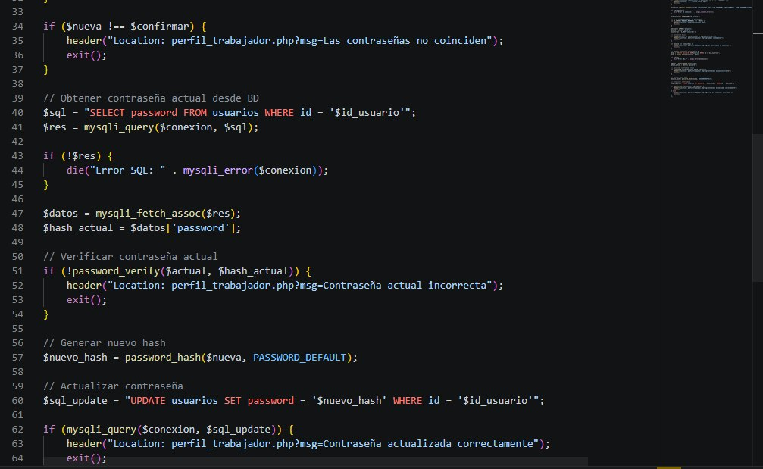
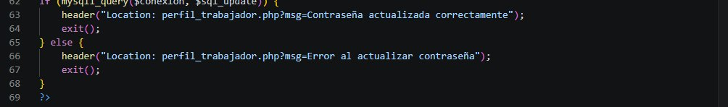

Código del Módulo de Trabajadores: Procesamiento de Cambio de Estado ha Completado
El archivo marcar_completado.php se estructura como un script de backend diseñado con el objetivo de procesar de manera segura el cambio de estado de una tarea asignada a su estatus final de cierre dentro de la plataforma de la agencia PubliArt. En primera instancia, el flujo lógico comienza abriendo el entorno de sesiones de PHP mediante la instrucción session_start(), lo cual permite validar de inmediato los privilegios del usuario activo.
Por consiguiente, si las variables de sesión correspondientes al nombre no existen o si el rol almacenado difiere del perfil de "trabajador", el sistema interrumpe abruptamente la ejecución imprimiendo un mensaje de acceso denegado para evitar alteraciones no autorizadas por parte de terceros. Una vez superada con éxito dicha autenticación de identidad, el script ejecuta una segunda capa de validación mediante una condicional que audita la existencia del parámetro id_reporte dentro de la matriz global $_POST. En este sentido, si la solicitud carece de este identificador obligatorio, el proceso se detiene de forma controlada arrojando la alerta de "ID no recibido"; de lo contrario, el dato se almacena limpiamente en la variable local $id_reporte.
Con los parámetros validados firmemente en la memoria del servidor, el archivo procede a establecer la comunicación con el motor de base de datos a través de la función mysqli_connect, empleando para ello las credenciales institucionales asignadas. De este modo, si el enlace experimenta anomalías críticas o fallas de red, la función die() detiene la carga reflejando con precisión el error de conexión provisto por el driver de datos. Tras consolidar un enlace exitoso, se estructura una sentencia SQL de mutación de tipo UPDATE enfocada en la tabla tareas_reportes, la cual altera la columna de estado para asignarle el valor de 'completado'.
Cabe destacar que este valor se encuentra alineado rigurosamente con la restricción del tipo de dato ENUM del sistema, acotando el impacto de la modificación únicamente al registro que coincida con el identificador de la tarea recibida mediante la cláusula WHERE. Finalmente, el script ejecuta la consulta evaluando el resultado booleano de la operación; por lo tanto, si la base de datos devuelve un estado falso se interrumpe el flujo detallando la falla con mysqli_error, pero si la actualización se consolida con éxito, la instrucción header() gatilla una redirección web inmediata que envía al operario de regreso a la bandeja principal de sus reportes asignados, concluyendo el ciclo con la llamada final a exit().
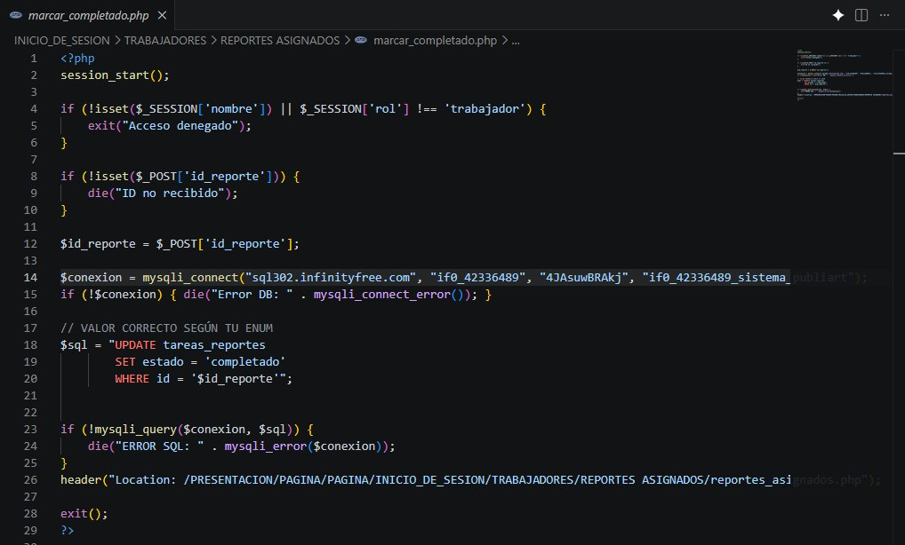

Módulo de Control de Solicitudes: Panel Operativo de Reportes Asignados
El archivo reportes_asignados.php se consolida como el núcleo visual y lógico donde el personal técnico de la agencia PubliArt gestiona sus responsabilidades laborales vigentes. En primera instancia, el flujo se inicializa activando el rastreo de sesiones del servidor mediante session_start(), lo cual permite interceptar de inmediato si el usuario cuenta con los permisos requeridos. Por consiguiente, si la variable global determina que no se ha definido un nombre o que el rol es adverso al de "trabajador", una instrucción de redirección header() expulsa de manera automatizada al intruso hacia la pantalla de inicio de sesión.
Una vez superado este muro perimetral, se invoca la función mysqli_connect para enlazar el portal web con el motor de base de datos remoto, empleando un método de contingencia die() que detiene cualquier carga colateral si la conectividad del servidor experimenta fluctuaciones.
Con la pasarela de datos firmemente establecida, el módulo ejecuta un par de consultas analíticas consecutivas destinadas a personalizar la experiencia de la interfaz de usuario. De este modo, la primera sentencia SELECT extrae de forma quirúrgica la ruta de la imagen de perfil del operario según su identificador único, aplicando un operador ternario encargado de asignar un avatar genérico por defecto en caso de que el campo se encuentre vacío. Posteriormente, el backend prepara una segunda instrucción estructurada para recuperar todos los registros de la tabla tareas_reportes cuyo destino coincida con el trabajador logueado, condicionando el filtro exclusivamente a los estados de tipo "pendiente" o "en proceso". Asimismo, la ordenación añade un criterio cronológico inverso mediante la cláusula ORDER BY fecha_envio DESC, asegurando que las incidencias de adición más recientes encabecen la cuadrícula de tareas.
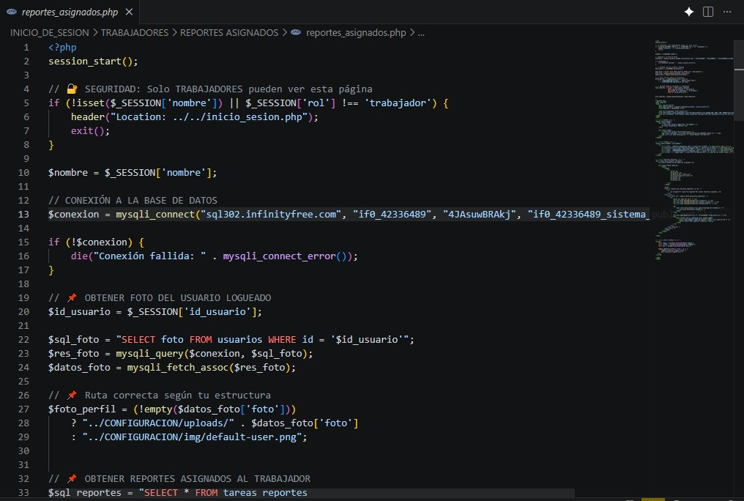
En lo que respecta a la arquitectura de presentación, el portal web implementa una estructura semántica basada en los estándares de maquetación HTML5 y el uso de la tipografía corporativa Roboto. El encabezado de la página dibuja una barra de navegación que expone la marca de la agencia junto con el nombre dinámico del usuario y su respectiva fotografía previamente procesada en la capa lógica. De manera simultánea, se incluye un menú lateral de navegación estructurado a través de etiquetas de lista, el cual resalta el módulo actual como un elemento activo para mejorar la ubicación espacial del operador. Todo el bloque del contenedor principal se reserva para desplegar una tabla organizada por columnas que detallan el código identificador, el cliente solicitante, las descripciones del problema y las directrices específicas emitidas por la gerencia.
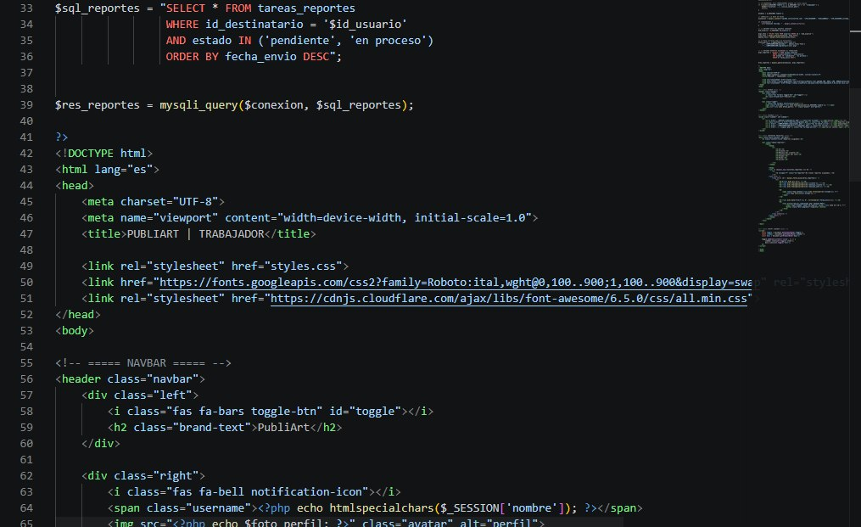
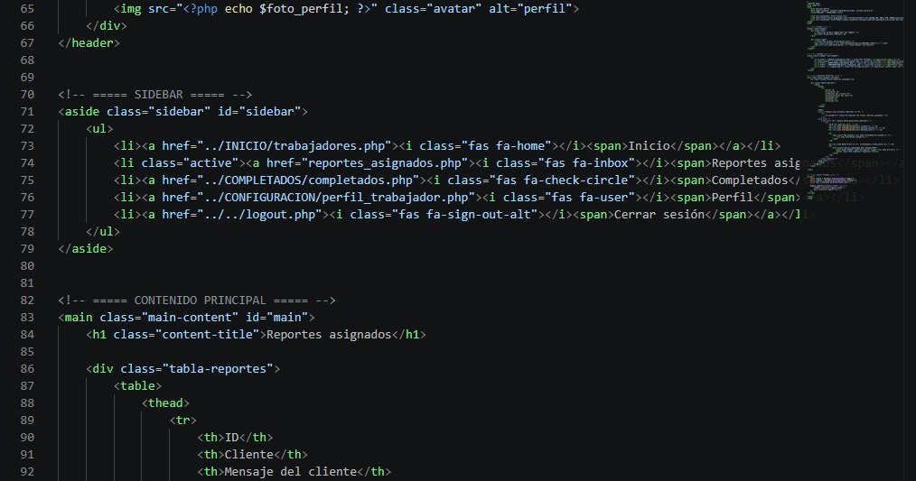
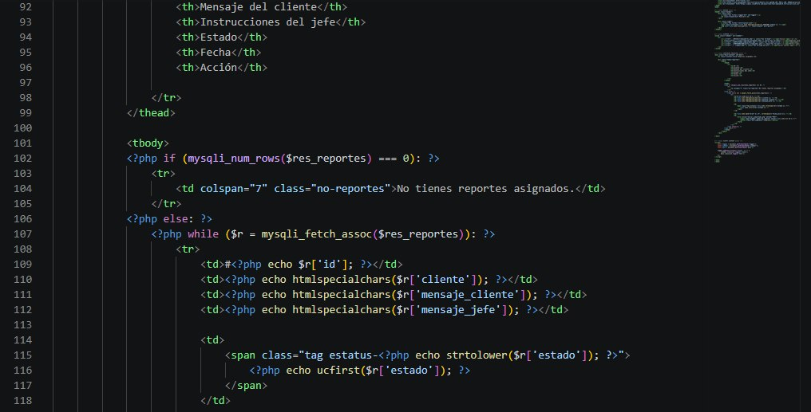
Finalmente, la sección del cuerpo de la tabla se bifurca dinámicamente evaluando el volumen de filas devueltas por la consulta de la base de datos a través de la función de conteo mysqli_num_rows. En este sentido, si el resultado equivale a cero, el portal web inyecta una fila unificada con un aviso explícito indicando que no existen asignaciones pendientes en esa jornada. De lo contrario, un bucle iterativo while desglosa cada reporte decorando el estatus con clases CSS dinámicas modificadas por funciones de formateo nativas como strtolower y ucfirst. Para concluir el ciclo operativo, cada registro integra un formulario asíncrono con un campo oculto que almacena el identificador de la tarea, enlazando un botón de acción directa al script remoto encargado de procesar la conmutación de estado cuando el trabajador culmina sus labores.
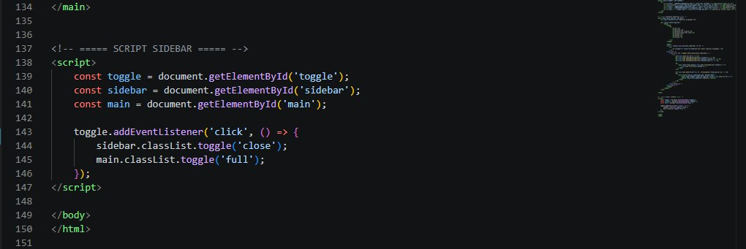

  - Desarrollo bajo Metodología Ágil Scrum
El desarrollo e implantación de los módulos que integran el portal web de PubliArt se ejecutó mediante la adopción de la metodología ágil Scrum. Siguiendo las pautas estructurales propuestas por Schwaber y Beedle (2020), el proceso de ingeniería de software se dividió en ciclos de trabajo iterativos e incrementales denominados sprints. Esta postura metodológica priorizó la capacidad de adaptación ante los cambios sobre la rigidez de una planificación estática, lo que permitió al equipo investigador adecuar los requerimientos técnicos a la realidad operativa de la organización en tiempo real, evitando retrasos estructurales que pudieran comprometer la utilidad del producto final (p. 35).
Para Sommerville (2016), la eficiencia en la ingeniería de software actual se alcanza cuando el diseño de una aplicación web responde ágilmente a ciclos cortos de desarrollo, garantizando por completo que cada avance del sistema sea validado y ajustado de manera continua mediante el feedback directo proporcionado por los actores sociales (p. 68). De este modo, Scrum sirvió como el marco ágil ideal para gestionar el flujo de trabajo en la agencia PubliArt, permitiendo mapear los requerimientos de diseño, el backend en PHP y la base de datos en MySQL de forma flexible y coordinada.
El proceso de construcción del software no se concibió como una estructura lineal o en cascada, sino como un ciclo continuo de mejora y aprendizaje mutuo entre los desarrolladores y la entidad. Como señala Sommerville (2016), el valor fundamental de este enfoque ágil reside en que el software completamente funcional constituye la métrica principal de progreso, lo cual permite que el comité evaluador y los usuarios interactúen con la solución desde etapas tempranas a través de incrementos operativos evaluables (p. 72).
De este modo, la investigación tecnológica cumple su función social y metodológica dentro del marco del Proyecto Socio-Tecnológico, transformándose en una construcción colectiva que se ajusta a la realidad del entorno abordado, optimizando la transparencia y asegurando una transferencia tecnológica exitosa al final del proyecto.

4.2.1. Fase de Planificación (Sprint Planning)
La planificación del desarrollo tecnológico se fundamentó en la convergencia de las fases iniciales de la Investigación-Acción Participativa y la gestión ágil. De acuerdo con lo establecido por Schwaber y Beedle (2020), la sesión de estimación permite transformar las necesidades detectadas en un listado priorizado de componentes funcionales con metas claras a corto plazo. Durante este proceso, se identificó rigurosamente la identidad visual de la organización, delimitando los nudos críticos operativos mediante un diagnóstico técnico participativo con los informantes clave del entorno institucional (Grupos Focales). De esta manera se llevaron a cabo entrevistas semi-estructuradas orientadas a definir las preferencias estéticas generales, las expectativas de los usuarios y las dinámicas reales del flujo de trabajo.
Posteriormente, las actividades se enfocaron en la fase de reflexión metodológica para dar estructura formal al diseño lógico del portal web de la entidad. Siguiendo los principios de interacción expuestos por Kendall y Kendall (2018), la delimitación precisa de los escenarios de uso resulta un factor crítico para asegurar que la arquitectura de la información responda con exactitud a las operaciones solicitadas. En este sentido, el equipo investigador procedió a la definición exhaustiva de las historias de usuario y al mapeo de la navegación interna del sistema informático. Este esfuerzo facilitó la posterior priorización de los módulos esenciales y la elaboración de los bocetos iniciales de las interfaces principales, sentando las bases técnico-operativas del software.

4.2.2. Fase de Desarrollo (Ejecución)
La planificación del desarrollo tecnológico se fundamentó en la convergencia sinérgica entre las fases iniciales de la Investigación-Acción Participativa (IAP) y la gestión ágil de proyectos. De acuerdo con lo establecido por Schwaber y Beedle (2020), la sesión de estimación y planificación del Sprint permite transformar las necesidades de negocio e institucionales detectadas en un listado priorizado de componentes funcionales (Product Backlog) con metas claras y alcanzables a corto plazo (p. 48). Durante este proceso, se identificó rigurosamente la identidad visual de la organización, delimitando los nudos críticos operativos mediante un diagnóstico técnico participativo con los informantes clave del entorno institucional a través de grupos focales.
De esta manera, se llevaron a cabo entrevistas semiestructuradas orientadas a definir las preferencias estéticas generales, las expectativas de accesibilidad de los usuarios y las dinámicas reales del flujo de trabajo en la agencia PubliArt. Posteriormente, las actividades se enfocaron en la fase de reflexión metodológica para dar estructura formal al diseño lógico y arquitectónico del portal web de la entidad. Siguiendo los principios de interacción y modelado expuestos por Kendall y Kendall (2018), la delimitación precisa de los escenarios de uso resulta un factor crítico para asegurar que la arquitectura de la información y el comportamiento del sistema respondan con exactitud a las operaciones solicitadas por la organización (p. 102).
En este sentido, el equipo investigador procedió a la definición exhaustiva de las historias de usuario y al mapeo de la navegación interna del sistema informático. Este esfuerzo facilitó la posterior priorización de los diez módulos esenciales dentro de la pila del producto y la elaboración de los prototipos de interfaz (wireframes), sentando formalmente las bases técnico-operativas del desarrollo del software.
4.2.3. Fase de Revisión (Sprint Review)
Una vez completados los primeros incrementos funcionales de software correspondientes a los módulos prioritarios del portal, se procedió a la fase de reflexión metodológica mediante la ejecución de la sesión de revisión del ciclo ágil. De acuerdo con lo planteado por Schwaber y Beedle (2020), este hito operativo tiene como propósito someter el producto parcial e incremental ante los interesados directos para evaluar su idoneidad, usabilidad y correspondencia con las expectativas iniciales de la organización (p. 62).
Bajo este enfoque estrictamente participativo de la IAP, el equipo investigador organizó mesas técnicas de trabajo y demostraciones en vivo para llevar a cabo la presentación formal de las interfaces de usuario (frontend) desarrolladas con CSS moderno y los avances lógicos del backend en PHP ante los directivos y el personal audiovisual de la agencia PubliArt. Esta interacción simbiótica permitió verificar en tiempo real el cumplimiento de las metas de desarrollo, validar la correcta manipulación de los datos y recolectar observaciones directas sobre el desempeño, la seguridad y la arquitectura general del sistema en el servidor local.

4.2.4. Fase de Pruebas (Testing)
Al finalizar la revisión y con base en el surgimiento de nuevas acciones metodológicas, se dio inicio al proceso formal de aseguramiento de la calidad del software (Software Quality Assurance o SQA). Como sostiene Sommerville (2016), la etapa de verificación y validación es un pilar crítico de la ingeniería de software que garantiza que el sistema opere libre de fallas, responda correctamente a los requerimientos técnicos especificados y mantenga su confiabilidad bajo diferentes entornos de ejecución reales (p. 224).
Por lo tanto, el equipo investigador aplicó rigurosos protocolos de pruebas de diseño adaptativo o responsividad (Responsive Web Design) para validar que la arquitectura gráfica del frontend se adaptara de forma fluida a dispositivos móviles, tabletas y ordenadores de escritorio. Asimismo, se ejecutaron pruebas de caja negra y validaciones exhaustivas en el lado del cliente y del servidor para todos los formularios de captura de datos (como el registro de clientes y la agenda de eventos). Este procedimiento impidió la inyección de código malicioso o el procesamiento de datos erróneos en el backend programado en PHP, asegurando la integridad referencial dentro de la base de datos MySQL alojada en el servidor de producción web.
4.2.5. Fase de Refactorización y Lanzamiento (Refactoring y Release)
La implementación práctica de las mejoras identificadas condujo a la fase de refactorización del código, orientada a optimizar la estructura interna del producto informático desarrollado. Siguiendo los principios de diseño limpio expuestos por Larman (2017), la reestructuración del software permite elevar la eficiencia del sistema sin alterar su comportamiento externo observable. Durante este ciclo, el equipo investigador realizó ajustes específicos en la paleta de colores y la tipografía institucional, logrando además una optimización crítica en los tiempos de carga de los archivos multimedia y las imágenes. Estas modificaciones aseguraron un rendimiento óptimo de la aplicación antes de su despliegue operativo.
Posteriormente, se procedió a la fase de liberación de la plataforma web, marcando un hito fundamental en la acción del proyecto sociotecnológico. De acuerdo con los criterios de despliegue de software de Juárez-Ramírez et al. (2019), la puesta en producción exige la configuración del entorno final para asegurar la disponibilidad del servicio. En consecuencia, se ejecutó la instalación definitiva del portal web, integrando tanto los componentes del frontend público como las herramientas de administración del backend y la migración de la base de datos relacional MySQL en el entorno real de la organización.
Este despliegue fue sucedido por una etapa de post-lanzamiento (post-release) enfocada en el monitoreo técnico continuo para evaluar minuciosamente la interacción del usuario final con la interfaz y garantizar la estabilidad y disponibilidad global del servidor de alojamiento web (hosting).
4.2.6. Implantación, Validación Final y Transferencia Tecnológica
La culminación de un proyecto socio-tecnológico en el área de la informática no concluye con la escritura del código, sino con su puesta en marcha definitiva y la entrega del conocimiento a la comunidad objeto de estudio. Como sostienen Pressman y Maxim (2020), la implantación y transferencia de una solución de software implican un conjunto de actividades operativas que garantizan que el sistema no solo resida en el entorno del cliente, sino que sea asimilado por la cultura de la organización y se valide su comportamiento bajo las restricciones del entorno de producción real (p. 402). Bajo este enfoque de la IAP, esta fase representó el puente definitivo entre el desarrollo técnico en los equipos locales y la autonomía operativa de la agencia PubliArt.
En primer lugar, el despliegue del sistema en el servidor web remoto (hosting) exigió un riguroso proceso de depuración técnica. Este procedimiento fue estrictamente necesario debido a las discrepancias surgidas entre el entorno de desarrollo local y el servidor de producción en la nube. Por un lado, durante esta fase inicial, el equipo investigador se vio en la obligación de realizar modificaciones directas en las librerías del sistema, específicamente sustituyendo funciones deprecated (obsoletas) de PHP para asegurar el correcto procesamiento de las transacciones de la tienda.
De manera simultánea, se detectaron y corrigieron problemas de compatibilidad en los scripts encargados de subir imágenes para los nuevos cursos y eventos, para solventar esta situación, se procedió a la reconfiguración de los permisos de las carpetas del servidor, así como también al ajuste de las directivas del archivo. Todas estas acciones técnicas se ejecutaron con el propósito de asegurar que el backend pudiera procesar de forma fluida el flujo dinámico de datos y las solicitudes personalizadas de los usuarios finales, sin comprometer en ningún momento la seguridad del hosting.
En segundo lugar, una vez resueltos los conflictos de compatibilidad en la red, se procedió a la validación de la plataforma directamente en el entorno de producción. Cabe destacar que, de acuerdo con los criterios de Sommerville (2016), la validación final constituye la prueba de aceptación donde el usuario interactúa de manera directa con el software en su entorno real, esto con el fin de certificar que el sistema responde fielmente a los requerimientos del negocio levantados en el diagnóstico inicial (p. 231).
Así como se validó el módulo administrativo permitiendo que el administrador insertara de forma exitosa nuevos eventos académicos y cursos formativos en la base de datos MySQL en la nube, también se pusieron a prueba las funcionalidades del lado del cliente. De hecho, los informantes clave simularon de forma interactiva el rol de compradores para verificar la adquisición de estos productos, interactuaron de forma directa con el módulo de solicitudes personalizadas. Finalmente, mediante este despliegue de pruebas en paralelo, se pudo constatar la correcta persistencia y el almacenamiento inmediato de todos los requerimientos en el servidor web.
Por último, y cumpliendo firmemente con el principio dialéctico de la Investigación-Acción Participativa (IAP), se ejecutaron las jornadas de alfabetización tecnológica y la entrega formal de la documentación; es importante señalar que este proceso no se limitó a una inducción superficial, sino que, por el contrario, abarcó el adiestramiento profundo del administrador de la plataforma en tareas críticas de gestión.
En concreto, se capacitó exhaustivamente al personal tanto en el alta de nuevos cursos como en la gestión del inventario de eventos y, al mismo tiempo, en la lectura y respuesta oportuna de las solicitudes personalizadas enviadas por los clientes desde la interfaz web. Aunado a esto, se hizo entrega formal de los manuales de usuario y la especificación de la arquitectura técnica del sistema al personal de PubliArt, con el propósito de garantizar la comprensión total de la lógica del backend y la base de datos.
En conclusión, y gracias a la transferencia directa de este conocimiento especializado, se logró disminuir significativamente la carga cognitiva de los operadores, se blindó la mantenibilidad del portal a largo plazo y, por ende, se dotó a la organización de una infraestructura e-commerce propia, independiente y totalmente sustentable.

  - Análisis de Resultados y Validación

Una vez completadas las iteraciones de desarrollo y las fases metodológicas ágiles, se procede a la validación integral de la solución tecnológica implementada en el entorno operativo de producción. Este proceso no se limita exclusivamente a la verificación sintáctica o semántica del código fuente, sino que abarca la evaluación multidimensional de la efectividad del sistema dentro de su contexto real de aplicación.

Como sostienen con acierto Pressman y Maxim (2020), la validación en la ingeniería de software contemporánea debe confirmar de manera fehaciente que el producto final es plenamente capaz de resolver el nudo crítico o problema práctico que le dio origen, cumpliendo de forma estricta con los requerimientos del cliente (p. 218). En este sentido, se diseñaron y aplicaron un conjunto de protocolos sistemáticos de pruebas para examinar tanto el rendimiento técnico de la plataforma en la web como su impacto directo en las actividades y flujos operativos diarios de la organización.

4.3.1. Validación Técnica
Las actividades de control de calidad técnico se ejecutaron mediante la aplicación de pruebas sistemáticas estructuradas, fundamentadas principalmente en las metodologías de Caja Negra y Caja Blanca. De acuerdo con los criterios de prueba y recolección de datos técnicos expuestos por Sommerville (2016), este tipo de evaluaciones e-infraestructurales debe ser enteramente objetiva, reproducible y verificable bajo diversas condiciones de carga, concurrencia y ejecución del servidor web (p. 227).
Por ello, se aplicaron protocolos específicos orientados a salvaguardar la integridad de la base de datos relacional MySQL, verificando que las restricciones lógicas y claves foráneas mantengan la coherencia e integridad referencial de la información almacenada ante las peticiones de la tienda y los formularios.
Asimismo, se validó de forma estricta la capa de seguridad en el backend programado en PHP, confirmando que las entradas de datos ingresadas por los usuarios estén fuertemente protegidas y sanitizadas contra vulnerabilidades comunes según los estándares OWASP, tales como la inyección SQL (SQLi) y el secuestro de sesión por Cross-Site Scripting (XSS), garantizando un entorno transaccional seguro y confiable en la web.
4.3.2. Validación de Usabilidad
Atendiendo a los estándares internacionales de Interacción Humano-Computadora (IHC) para entornos web, la evaluación del portal requirió la medición directa de la experiencia de usuario (User Experience o UX) y la usabilidad del sistema en las labores habituales de la organización. Siguiendo las directrices de calidad de uso establecidas en el modelo ISO/IEC 25010 (2011), resulta indispensable validar un sistema de información a través de instrumentos científicos que demuestren una mejora significativa en la eficiencia, la eficacia y la satisfacción del usuario dentro de los procesos organizacionales (p. 12).
En consecuencia, se aplicó una guía de observación directa y una encuesta estructurada a los miembros de la entidad publicitaria PubliArt. Los resultados cuantitativos y cualitativos recabados confirmaron que la herramienta no solo opera de forma técnicamente correcta en la lógica del backend, sino que posee una alta pertinencia social y operativa, al simplificar sustancialmente las tareas de difusión multimedia, la administración de cursos y la recepción de solicitudes personalizadas en la web.

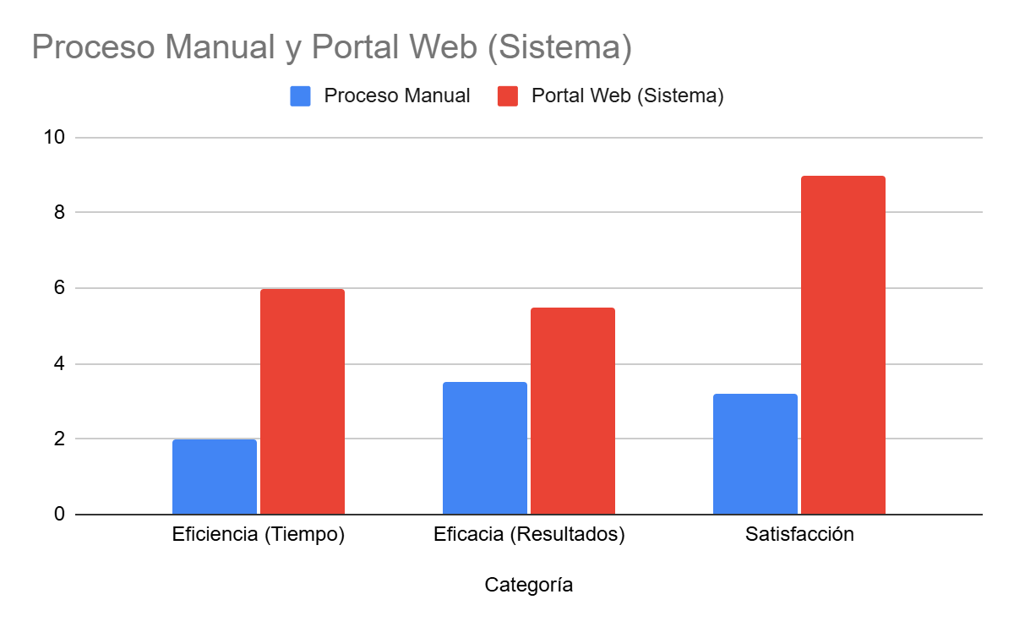
Gráfico 14 Eficiencia y Eficacia según Modelo ISO/IEC 25010 (Cuantitativo)
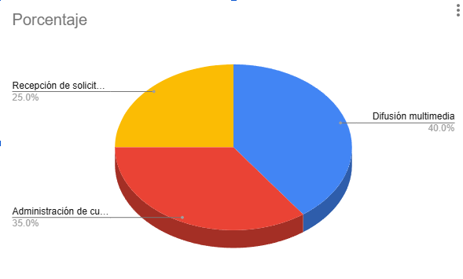
Gráfico 15 Pertinencia Operativa y Social (Cualitativo)

4.3.3. Matriz de Cumplimiento de Requerimientos
Para sintetizar y exponer los resultados obtenidos, se estructuró una matriz de trazabilidad de requerimientos que contrasta de manera bidireccional los requerimientos funcionales y técnicos iniciales frente al producto final efectivamente implantado en el entorno de producción web. En este orden de ideas, esta herramienta de ingeniería de software permite verificar con absoluta exactitud el nivel de respuesta y la conformidad de la solución tecnológica ante las necesidades de información detectadas en el diagnóstico participativo (Sommerville, 2016, p. 104).
A continuación, se detalla el comportamiento, validación y estado de cumplimiento de los componentes funcionales desarrollados para la organización:

Cuadro de Requerimientos

Código | Requerimiento Funcional / Técnico | Funcionalidad Implementada | Estatus de Validación
RF-01 | Gestión de usuarios y control de roles. | Módulo de login con niveles de acceso diferenciados para Administrador y Usuario. | Cumplido (100%)
RF-02 | Registro y persistencia de información. | Formularios con validación en servidor mediante PHP y almacenamiento seguro en base de datos. | Cumplido (100%)
RF-03 | Visualización dinámica de portafolio. | Panel público para la exposición interactiva de proyectos de diseño, video y eventos en la web. | Cumplido (100%)
RF-04 | Interfaz de usuario adaptable (UI). | Diseño completamente responsivo optimizado para navegadores tanto en monitores de PC como en móviles. | Cumplido (100%)
RT-01 | Seguridad y protección de datos. | Mecanismos de control para sesiones activas y filtros de saneamiento contra inyecciones SQL. | Cumplido (100%)
Tabla 9 Cuadro de Requerimientos
A partir de los datos consolidados en la matriz de trazabilidad, se evidencia de forma clara que la solución tecnológica desarrollada alcanza un nivel de cumplimiento del 100% respecto a los requerimientos funcionales y técnicos establecidos formalmente en la fase diagnóstica. De acuerdo con los fundamentos de la ingeniería de software expuestos por Pressman y Maxim (2020), la concordancia absoluta entre las especificaciones de diseño preliminares y las funciones operativas desplegadas en el entorno de producción demuestra la madurez, la fiabilidad y la calidad del producto informático (p. 222).
Este resultado permite concluir de manera sólida que la plataforma web no solo es completamente operativa desde una perspectiva técnica al procesar con éxito la tienda transaccional, la administración de cursos y las solicitudes personalizadas en el servidor de alojamiento, sino que goza de una alta pertinencia social al transformar positivamente la gestión comunicacional interna, el control operativo y la proyección digital de la organización.

  - Memoria Descriptiva de Recursos

La ejecución de la solución tecnológica se fundamentó firmemente en la optimización de los activos de hardware existentes y en el uso estratégico de tecnologías y estándares abiertos, garantizando con ello la viabilidad económica y la sostenibilidad operativa de la plataforma web en el tiempo. Según los criterios de gestión de proyectos expuestos por Sommerville (2016), la eficiencia en el desarrollo de software se alcanza cuando se logran los fines funcionales predeterminados mediante el aprovechamiento máximo de los medios de computación e infraestructura disponibles en la organización (p. 642).
Bajo esta premisa técnica, la estructura de costos no se concibe como una solicitud de inversión financiera de gran escala, sino como una valoración técnica detallada de los recursos informáticos involucrados de forma directa en la creación del producto final, reduciendo el gasto institucional.
En este sentido, la presentación de los costos asociados a este desarrollo socio-tecnológico no se limita a la adquisición de bienes materiales nuevos, sino a la administración inteligente de las herramientas de libre distribución, lenguajes de código abierto como PHP y MySQL y entornos de desarrollo gratuitos (freeware). De acuerdo con Pressman y Maxim (2020), la adopción de arquitecturas de software libre disminuye drásticamente las barreras de implementación, al tiempo que asegura la flexibilidad técnica para futuras modificaciones, actualizaciones y auditorías en el código fuente (p. 451).
Por consiguiente, el uso de software sin costos de licenciamiento comercial permitió enfocar los esfuerzos en la adaptabilidad y seguridad del sistema web, consolidando un cuadro de recursos de bajo impacto financiero para la entidad:

  - Tabla 10: Cuadro de Valoración de Herramientas y Recursos

Categoría | Herramienta / Recurso | Tipo de Licencia / Uso | Costo de Adquisición
Entorno de Desarrollo | Visual Studio Code | Gratuito (Freeware) | 0,00 Bs.
Lenguajes y Servidor | PHP / Python / Servidor Apache | Open Source (Código Abierto) | 0,00 Bs.
Motor de Base de Datos | MySQL (Entorno Wampserver) | Open Source (Código Abierto) | 0,00 Bs.
Hardware de Trabajo | Se realizó en los pc personales de cada involucrado (investigadores) | Propiedad Personal | Existente
Tabla 10 Cuadro de Inversión y Recursos de Alojamiento Web
A partir de la distribución de componentes descrita, se demuestra de forma fehaciente que el proyecto informático aprovecha las ventajas operativas de los entornos de desarrollo integrados modernos para eliminar por completo los costos asociados a la adquisición de patentes y licencias comerciales de software. Al emplear herramientas y tecnologías de código abierto altamente consolidadas en la ingeniería de software actual como el stack de programación en PHP y el gestor de bases de datos relacionales MySQL, el equipo investigador asegura que la plataforma cuente con el respaldo técnico de amplias comunidades globales de desarrollo.
Esta elección arquitectónica no solo mitiga el impacto financiero inicial del despliegue en la web, sino que garantiza la sostenibilidad del sistema a largo plazo, facilitando futuros procesos de soporte, auditoría de código y escalabilidad funcional dentro de la organización.

4.4.1. Incorporación de Recursos de Despliegue en Línea
A pesar de que el núcleo del desarrollo se estructuró a partir de tecnologías de uso libre y sin costos de licenciamiento corporativo, la transición del portal web hacia un entorno de producción real requirió la adquisición de componentes clave de infraestructura en la red para garantizar su accesibilidad global e ininterrumpida. Bajo un enfoque de co-inversión y corresponsabilidad institucional, la organización asumió de manera directa los costos financieros asociados al registro del nombre de dominio en Internet bajo la nomenclatura corporativa oficial, así como el arrendamiento del espacio de almacenamiento en un servidor remoto o hosting.
De acuerdo con los criterios de despliegue y arquitectura web expuestos por Pressman y Maxim (2020), contar con una infraestructura en la nube dedicada eleva sustancialmente los atributos de disponibilidad, tolerancia a fallos y rendimiento de los servicios informáticos transaccionales, al tiempo que consolida la presencia digital formal y la identidad corporativa de la entidad en el mercado actual (p. 385).

Tabla 11: Cuadro de Inversión y Recursos de Alojamiento Web

Categoría | Herramienta / Recurso | Tipo de Licencia / Uso | Costo de Adquisición
Identificación en la Red | www.ippubliart.com | Registro Comercial Anual | Cubierto por la Organización
Infraestructura Cloud | Servidor de Alojamiento Web (Hosting) | Arrendamiento de Espacio en la Nube | Cubierto por la Organización
Entorno de Red | Protocolos de Enrutamiento DNS | Configuración de Enlaces en Servidor | 0,00 Bs.
Tabla 11 Cuadro de Inversión y Recursos de Alojamiento Web

Siguiendo las directrices de arquitectura de sistemas y despliegue de Sommerville (2016), la inversión corporativa en estos activos digitales asegura que el portal web cuente con un ancho de banda óptimo, soporte técnico especializado ante contingencias en el servidor y una escalabilidad inmediata para soportar la carga dinámica de nuevos proyectos multimedia, cursos y solicitudes (p. 412). Esta articulación sinérgica entre el esfuerzo técnico del equipo investigador y el aporte financiero de la entidad valida la viabilidad operativa y comercial del producto informático, garantizando que el portal web permanezca en línea de forma permanente bajo estándares de alto rendimiento, disponibilidad y seguridad profesional.

  - Evaluación y seguimiento del proyecto.

Dentro de la ingeniería de software y los proyectos de corte socio-tecnológico, la evaluación y el seguimiento no constituyen fases aisladas que se ejecutan únicamente al final del ciclo de vida del sistema; por el contrario, representan un proceso continuo, transversal y sistemático de fiscalización técnica y metodológica. Como sostiene Sommerville (2016), el seguimiento eficaz de un proyecto informático exige la supervisión constante del progreso en relación con el cronograma planificado, permitiendo a los desarrolladores anticipar riesgos, ajustar requerimientos y aplicar acciones correctivas inmediatas antes de que las desviaciones afecten la calidad del producto final (p. 615).

Desde la perspectiva de la Investigación-Acción Participativa (IAP), este monitoreo adquiere una dimensión dialéctica, ya que implica la evaluación conjunta entre los investigadores y los actores sociales de la organización para certificar que el software responda fielmente a la realidad del entorno. Bajo esta concepción metodológica y técnica, nuestro equipo investigador implementó un riguroso esquema de control estructurado en tres ejes de acción directa:

Desde el inicio del proyecto, se estableció un cronograma de seguimiento fundamentado en iteraciones ágiles, lo cual permitió evaluar el avance real del desarrollo del portal web de manera semanal. Desde una perspectiva técnica, esta estrategia resultó crucial para segmentar la complejidad del sistema, puesto que facilitó la validación progresiva del correcto funcionamiento de la base de datos relacional MySQL y de la lógica del backend en PHP, garantizando de este modo que cada módulo desarrollado cumpliera con los estándares de calidad requeridos antes de avanzar a la siguiente fase de codificación.

En lugar de adoptar una postura de desarrollo aislada, se integró activamente a la directiva y al personal operativo de PubliArt en el proceso de seguimiento. Para lograr esto, se realizaron sesiones periódicas de revisión en entornos controlados donde se mostraban prototipos funcionales del portal. Esta interacción directa permitió evaluar la usabilidad de la interfaz desde las primeras etapas y, al mismo tiempo, recolectar retroalimentación inmediata sobre módulos dinámicos críticos, tales como el comportamiento de la tienda virtual, el alta de cursos por parte del administrador y el flujo de procesamiento para las solicitudes personalizadas de los usuarios.
El hito cumbre del proceso de seguimiento ocurrió durante la transición del entorno local (localhost) hacia el servidor web remoto de producción en la nube (hosting). En esta etapa, se ejecutó una auditoría exhaustiva de compatibilidad técnica, detectando discrepancias en las versiones de ejecución de PHP y funciones obsoletas (deprecated) en las librerías seleccionadas. Gracias al protocolo de seguimiento continuo establecido, fue posible intervenir directamente el código fuente, reconfigurar las directivas del archivo .htaccess y ajustar los permisos del servidor de manera oportuna, blindando la seguridad del sistema contra inyecciones SQL y ataques XSS antes de su lanzamiento definitivo.
En conclusión, se sostiene que la evaluación y el seguimiento constante transformaron el proyecto desde un diseño teórico hacia una solución tecnológica madura, transaccional y de alto rendimiento. Esta metodología no solo garantizó un cumplimiento del 100% de los requerimientos técnicos y funcionales, sino que dotó a la organización de una infraestructura e-commerce propia, financieramente sustentable y socialmente pertinente para sus labores cotidianas.

PARTE V. CONCLUSIONES Y RECOMENDACIONES

  - CONCLUSIONES:
De acuerdo con autores del área metodológica como Hernández-Sampieri y Mendoza (2018), las conclusiones en un proyecto de investigación o de corte tecnológico se definen como la sección donde se exponen, de forma clara, sintética y ordenada, los aportes, hallazgos y logros alcanzados en función de cada uno de los objetivos específicos planteados. No se trata de repetir los datos ya analizados, sino de explicar la contribución global del estudio y el cumplimiento real del objetivo general de la investigación (p. 520).
Las conclusiones muestran de manera clara y precisa los alcances del proyecto; deben referirse y estar en concordancia con los objetivos planteados, las teorías consultadas producto de la revisión bibliográfica, así como las experiencias vividas y tareas cumplidas en el desarrollo del proyecto por los y las participantes. Al cerrar esta investigación y culminar el desarrollo de nuestro Proyecto Socio-Tecnológico, logramos las siguientes conclusiones basadas en el cumplimiento de nuestras metas:
En relación al primer objetivo específico, orientado a identificar los requerimientos técnicos y funcionales necesarios para el desarrollo del portal web, se logró determinar con éxito las necesidades de la plataforma mediante entrevistas estructuradas y observaciones directas en las oficinas de PubliArt. Este diagnóstico exhaustivo permitió entender con precisión los flujos operativos del personal audiovisual y, al mismo tiempo, plasmar la identidad gráfica de la empresa directamente en el diseño del frontend mediante hojas de estilo modernas (CSS). Con esto se aseguró una interfaz intuitiva, usable y plenamente adaptada al estilo visual corporativo de la agencia.
En relación al segundo y tercer objetivo específico, enfocados en el diseño y desarrollo del sistema, se construyó y se puso en marcha una plataforma web propia bajo un dominio registrado. A través de este portal, se logró centralizar toda la oferta de servicios y el portafolio creativo, dándole a PubliArt una ventana digital sólida y profesional que reemplaza la dispersión de información que existía anteriormente. De forma paralela, se diseñó e integró una base de datos relacional robusta en MySQL, conectada directamente a la lógica de negocio del backend programado en PHP.
Con esta arquitectura cliente-servidor se automatizó por completo el registro de usuarios y la agenda operativa de actividades, paso que fue clave porque sustituyó de manera definitiva el desorden de los registros manuales en cuadernos y procesos físicos, garantizando un almacenamiento seguro, integridad referencial y consultas rápidas mediante un servidor web remoto en la nube.
Sobre el cuarto objetivo específico, correspondiente a capacitar al equipo en el uso del portal web, se llevaron a cabo de forma exitosa las jornadas de formación técnica para todo el personal de la empresa. Al adiestrar formalmente a los usuarios en la gestión de las nuevas herramientas digitales de la plataforma, se aseguró la mantenibilidad y sostenibilidad del sistema a largo plazo, logrando de forma directa que la agencia reduzca su dependencia de plataformas externas para controlar sus operaciones diarias.
Como conclusión general, la integración sistémica y el cumplimiento riguroso de cada una de estas metas técnico-científicas nos permitieron implantar con éxito el portal web de diez módulos para la organización. El desarrollo del software representó la experiencia real de conectar las teorías avanzadas de la informática con una solución de ingeniería de software real, entregando un sistema eficiente, seguro y a la medida que transforma significativamente la gestión interna y eleva la presencia digital e identidad de PubliArt.

  - RECOMENDACIONES:
De acuerdo con Hernández-Sampieri y Mendoza (2018), en la metodología de la investigación aplicada, las recomendaciones se definen como las sugerencias o propuestas de acción que formula el investigador a partir de las conclusiones alcanzadas, señalando con precisión hacia dónde deben dirigirse los esfuerzos futuros (p. 312). Estas no constituyen simples opiniones subjetivas, sino líneas de acción concretas, viables y directamente relacionadas con los hallazgos del estudio, orientadas a resolver problemas pendientes, mejorar la práctica actual o proponer la evolución del trabajo iniciado.
Sobre la base de las conclusiones obtenidas en la investigación y tras la implantación exitosa del portal web en el entorno de producción, se plantean las siguientes sugerencias para garantizar el máximo aprovechamiento, seguridad y evolución de la propuesta tecnológica:
A nivel de la organización y el entorno operativo, se recomienda establecer un protocolo estricto de mantenimiento preventivo y respaldos (backups) programados para la base de datos relacional MySQL, así como actualizar periódicamente el portafolio creativo centralizado en la plataforma. Esto garantizará que el sistema continúe respondiendo eficientemente a los requerimientos del personal audiovisual y administrativo que fue capacitado durante el proyecto, asegurando la integridad de los datos frente al flujo constante de solicitudes.
A nivel del fortalecimiento de los Proyectos Socio-Tecnológicos (PST): Se sugiere a la coordinación del Programa Nacional de Formación en Informática (PNFI) de la universidad promover la creación de un banco de proyectos o repositorio digital institucional. Este espacio debería almacenar los sistemas web ejecutados bajo dominios reales y activos, permitiendo que la comunidad estudiantil cuente con antecedentes técnicos sólidos y estructurados que faciliten la consulta de arquitecturas de backend en PHP, modelado de bases de datos y maquetación avanzada en CSS aplicados en soluciones reales de producción.
La implementación de este portal web demostró la importancia crítica de vincular la academia con el sector socio-productivo. La solución tecnológica desarrollada no solo sustituyó procesos manuales u obsoletos por un entorno digital seguro, transaccional y automatizado, sino que evidenció la competencia técnica de los estudiantes universitarios para diseñar, codificar y desplegar productos de software que cumplen con los más altos estándares profesionales y comerciales del mercado actual.

REFERENCIAS BIBLIOGRAFICAS

AUBRY, C. (2024), Diseño web: Estructurar, maquetar y optimizar sitios web (3ra. Edición). Ediciones ENI.
BARBA, R. (2022), Principios de usabilidad y maquetación adaptativa en interfaces compleja. Marcombo.
BUNGE, M. (2017), La investigación científica: Su estrategia y su filosofía (4ta. Edición). Siglo XXI Editores.
CHIAVENATO, I. (2020), Introducción a la teoría general de la administración (10ma. Edición). McGraw-Hill.
CÓRDOBA PADILLA, M. (2018), *Formulación y evaluación de proyectos* (3ra. Edición). Ecoe Ediciones.
GOTHELF, J., & SEIDEN, J. (2021), Lean UX: Cómo aplicar los principios de Lean a la experiencia de usuario (3ra. Edición). O'Reilly Media / Anaya Multimedia.
GUERRERO, M. A. (2020), El portafolio digital como narrativa profesional en industrias creativas. Editorial Síntesis.
HERNÁNDEZ-SAMPIERI, R., & MENDOZA, C. P. (2018), Metodología de la investigación: las rutas cuantitativa, cualitativa y mixta. McGraw-Hill.
JUÁREZ-RAMÍREZ, R., NAVARRO, C. X., INZUNZA, S., & FLORES, G. (2019), Metodología e ingeniería para el desarrollo de software en entornos aplicados. Editorial Computación Avanzada.
LADRÓN DE GUEVARA, R. (2021), Identidad digital y reputación online corporativa. ESIC Editorial.
MARCOTTE, E. (2020), Responsive Web Design (2da. Edición). A Book Apart.
PARRA PINEDA, J. F. (2018), Didáctica de la resolución de problemas: una perspectiva actual. Ediciones Universidad de la Salle.
PRESSMAN, R. S., & MAXIM, B. R. (2020), Ingeniería de software: Un enfoque práctico (9na. Edición). McGraw-Hill.
ROBBINS, S. P., & JUDGE, T. A. (2017), Comportamiento organizacional (17ma. Edición). Pearson Educación.
ROGERS, D. L. (2016), Guía para la transformación digital: Reestructura tu organización para la era digital . Lid Editorial.
SÁNCHEZ, J. (2020), Portales web y plataformas corporativas: Gestión de la interacción organizacional . Alfaomega.
SCHWABER, K., & BEEDLE, M. (2020), Agile software development with Scrum (2da. Edición). Pearson.
SOEGAARD, M. (2021), Adaptive vs. Responsive Design: The technical and strategic choice. Interaction Design Foundation.
SOMMERVILLE, I. (2019), Ingeniería de software (11va. Edición). Pearson Educación.
TIDWELL, J. (2020), Diseño de interfaces: Patrones para el diseño de software interactivo (3ra. Edición). O'Reilly Media.
VILLACÍS, J. C. (2017), Desarrollo de portales web integrados y arquitectura de servicios. Ediciones de la U.

ANEXOS

Anexos 1 Carta de Aceptación
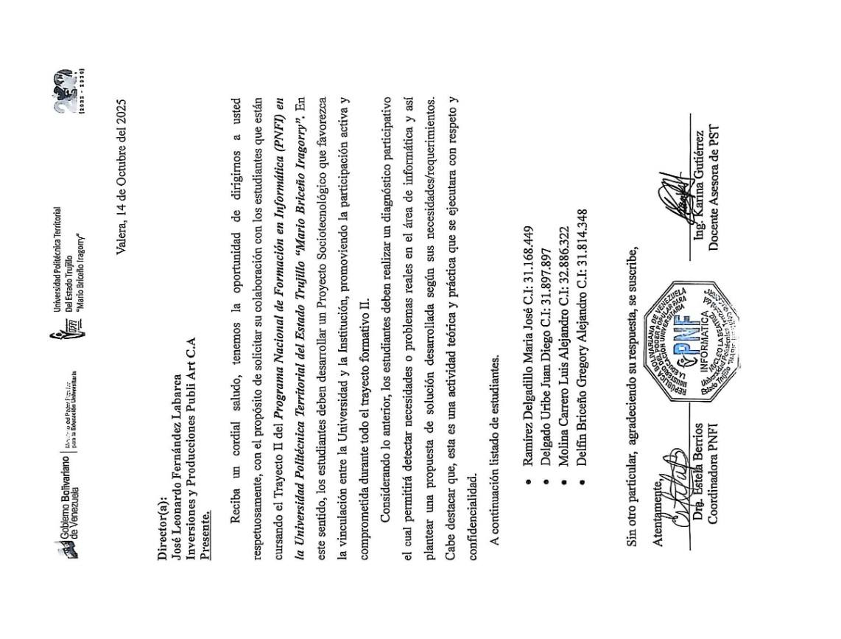

Anexos 2 Comunidad

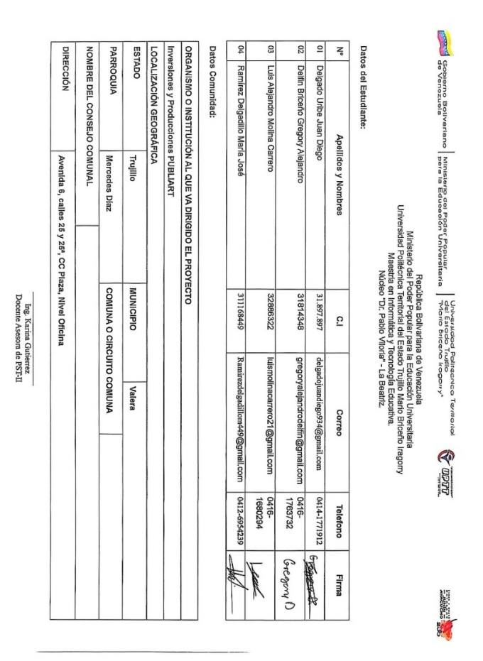

Anexos 3 Trabajo con los Grupos Focales

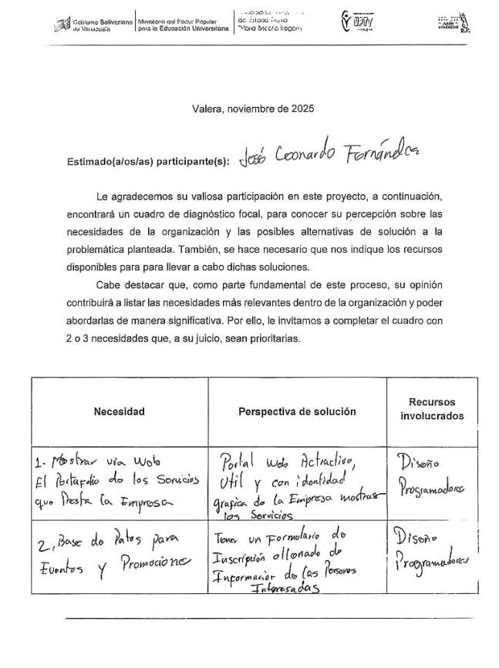
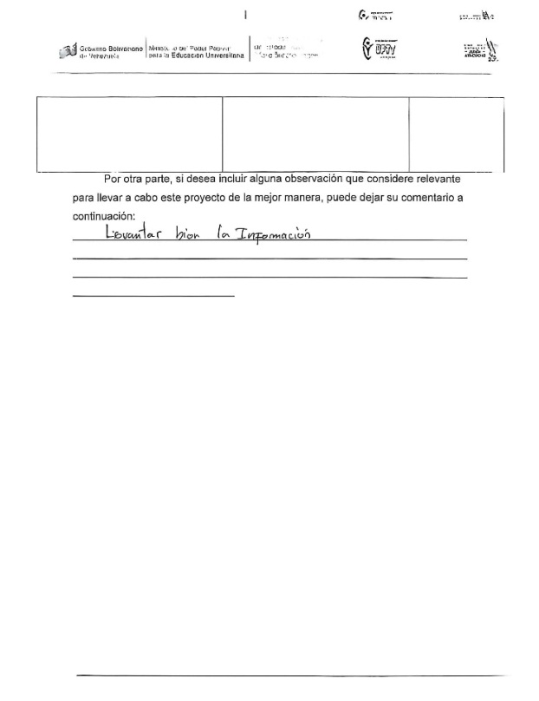

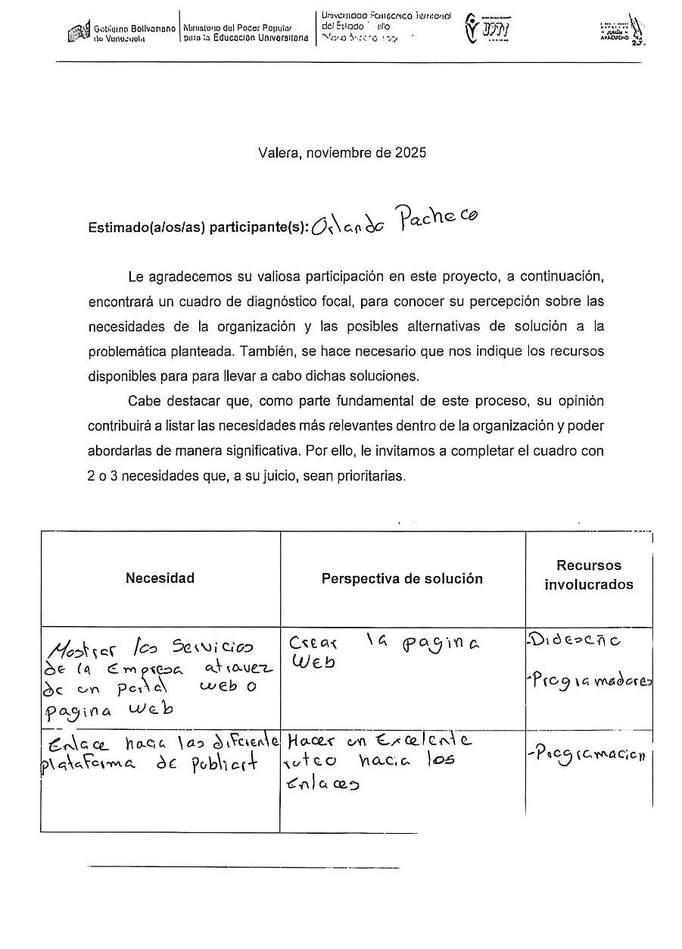

Anexos 4 Asesorías Tutor Institucional

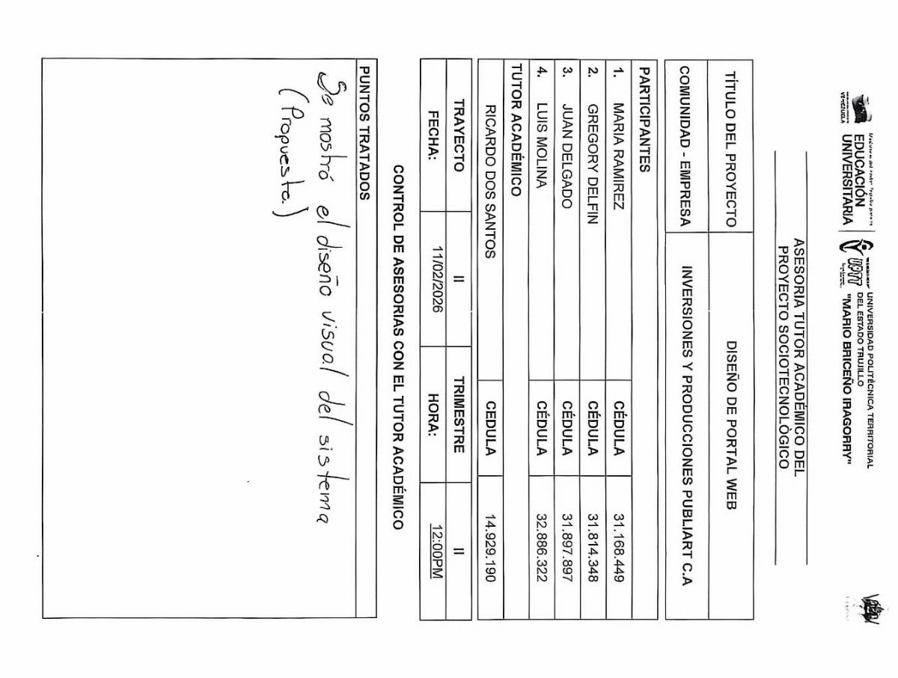
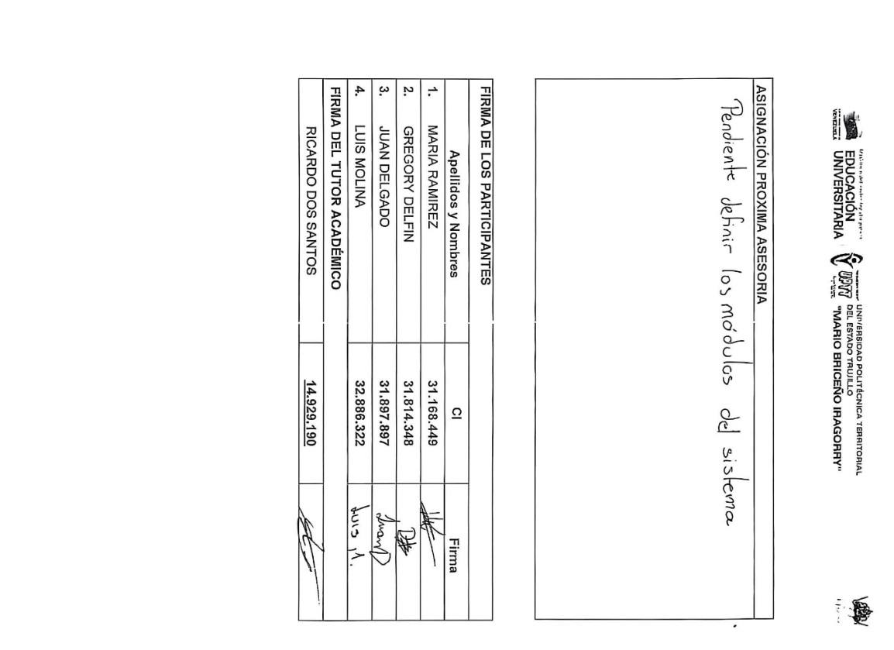
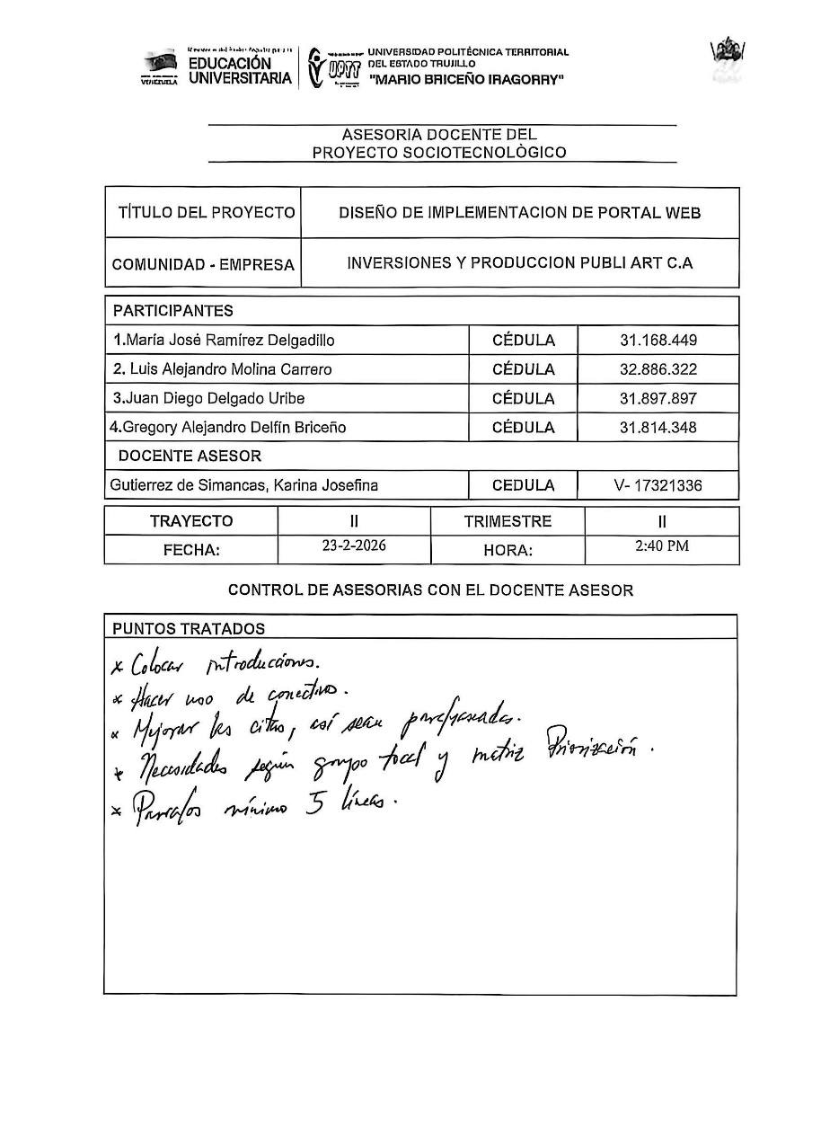
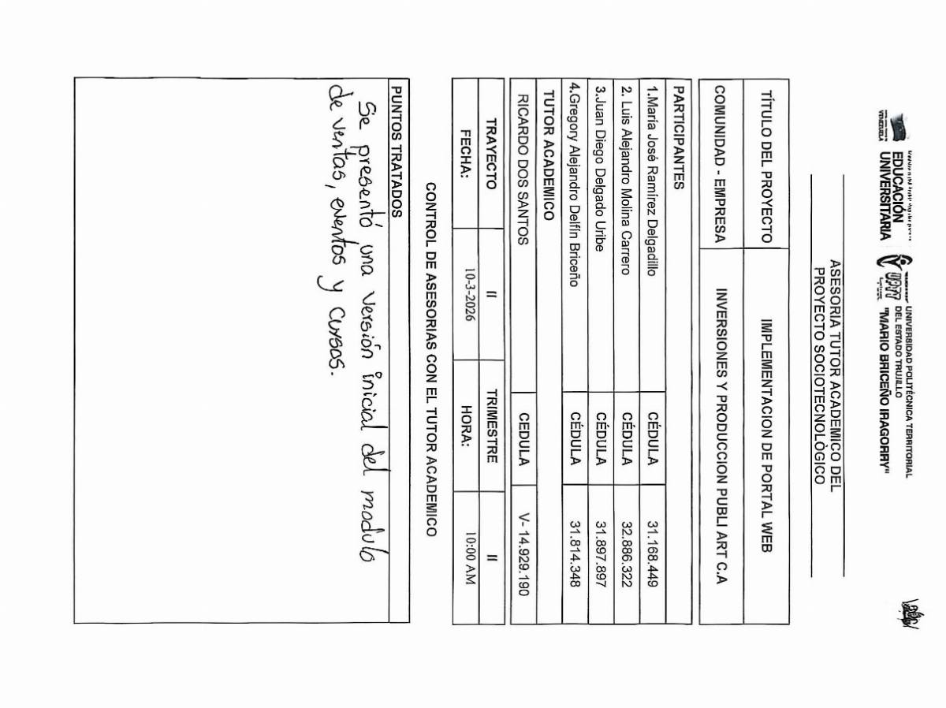

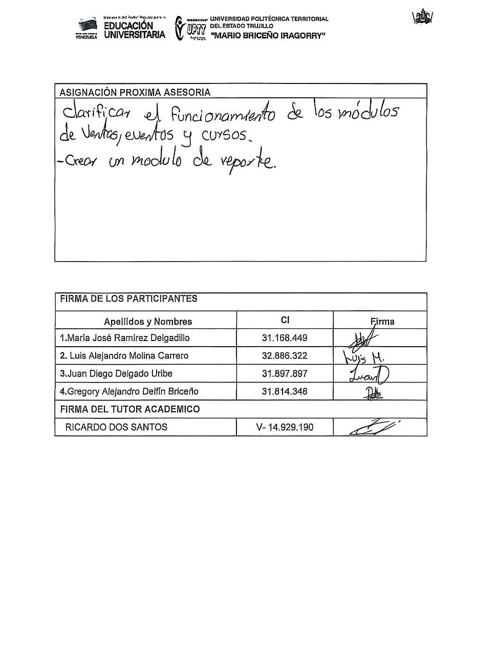
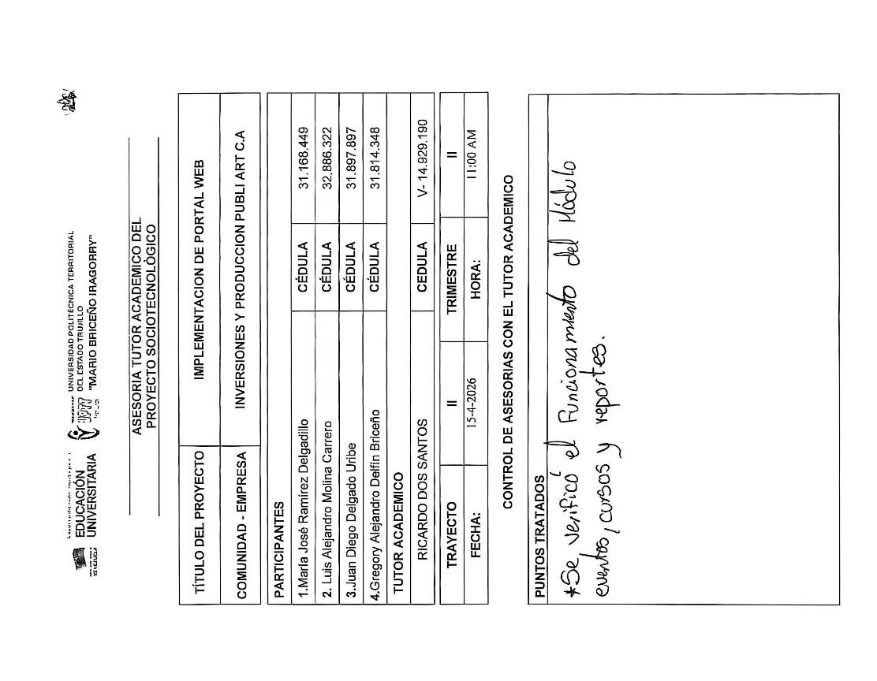
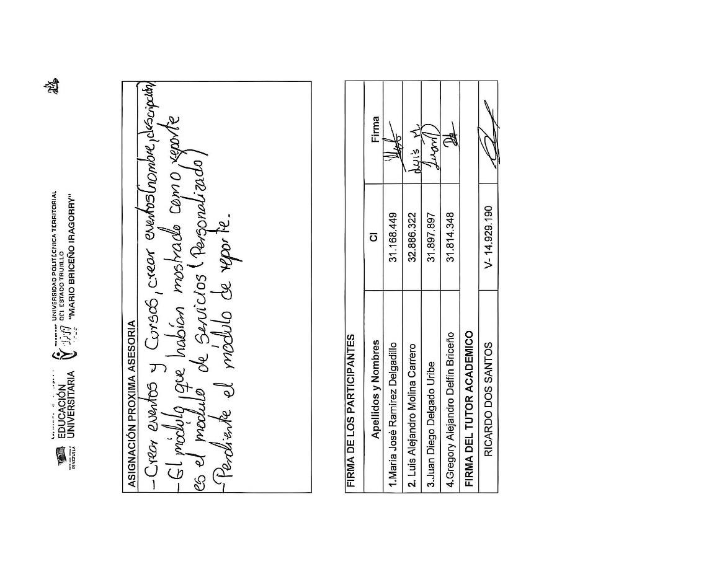
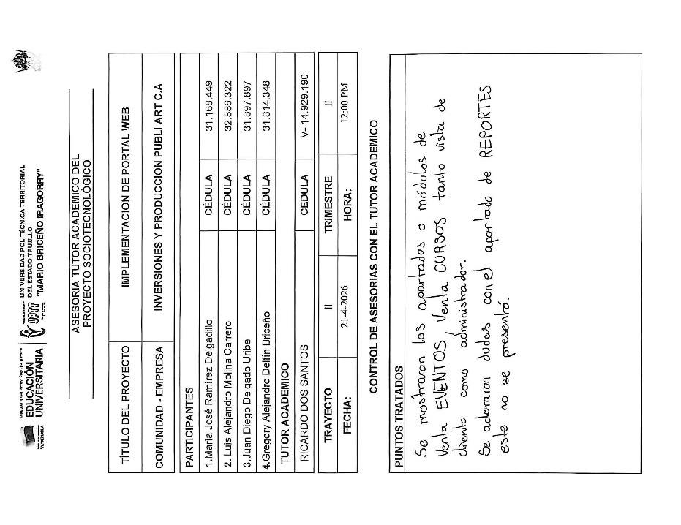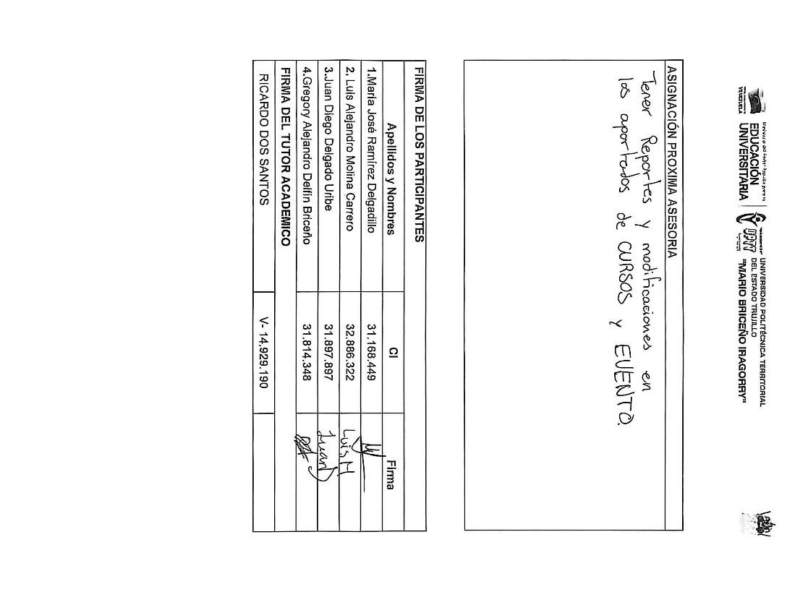

Anexos 5 Fotos de visitas y trabajos de diseño de la propuesta

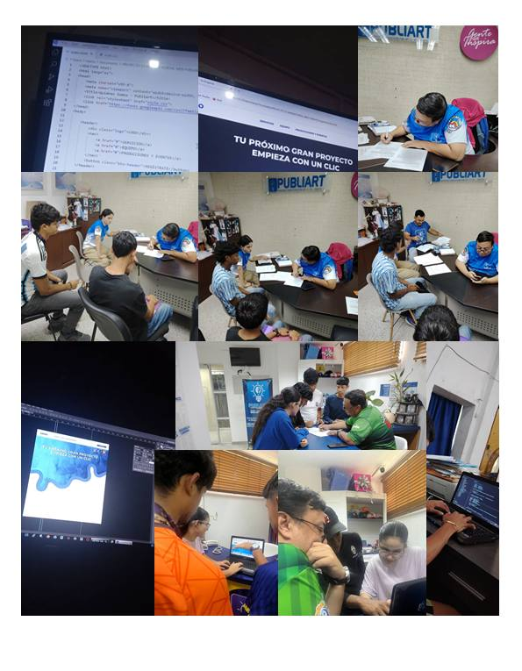
DISEÑOS EN PHOSHOP PARA EL DESARROLLO DE LA PROPESTA
PROPUESTA INICIAL DEL DISEÑO VISUAL
DISEÑO DE LA MATRIZ FODA Y CAME
Trabajo Grupos Focales
Firma De Carta De Aceptacion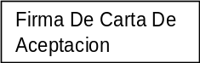

Anexos 6 Asistencia a la Comunidad
